CHƯƠNG 2. KHÍ LÍ TƯỞNG – BỘ ÔN THEO BUỔI (ĐỦ 523 CÂU)
26 buổi, dùng hết 523 câu của file "CHUONG2_KHI_LI_TUONG_tu_de_thi_tong_hop_DA_GOP_523_cau": mỗi bài chia thành nhiều buổi (Bài 8 → Bài 12). Mỗi buổi theo cấu trúc đề, tối đa: Phần I – 18 câu trắc nghiệm, Phần II – 4 câu đúng/sai, Phần III – 6 câu trả lời ngắn (câu chùm 2 câu luôn nằm cùng một buổi). Trong mỗi phần, câu được sắp từ dễ đến khó (NB → TH → VD → VDC) và các buổi của cùng một bài có mức độ tương đương nhau. Câu được giữ nguyên văn, hình và công thức; chỉ đánh lại số câu theo từng buổi. Mã trong ngoặc vuông cạnh số câu là mã tra cứu trong file 523 câu.

Mục lục
Mục lục 1
Tổng quan các buổi 6
Ghi chú về nguồn 7
Buổi 1 – Bài 8. Mô hình động học phân tử chất khí 8
PHẦN I. Câu trắc nghiệm nhiều phương án lựa chọn 8
PHẦN II. Câu trắc nghiệm đúng sai 10
PHẦN III. Câu trắc nghiệm trả lời ngắn 10
Đáp án và hướng dẫn – Buổi 1 10
Buổi 2 – Bài 8. Mô hình động học phân tử chất khí 14
PHẦN I. Câu trắc nghiệm nhiều phương án lựa chọn 14
PHẦN II. Câu trắc nghiệm đúng sai 16
PHẦN III. Câu trắc nghiệm trả lời ngắn 16
Đáp án và hướng dẫn – Buổi 2 16
Buổi 3 – Bài 8. Mô hình động học phân tử chất khí 19
PHẦN I. Câu trắc nghiệm nhiều phương án lựa chọn 19
PHẦN II. Câu trắc nghiệm đúng sai 21
PHẦN III. Câu trắc nghiệm trả lời ngắn 21
Đáp án và hướng dẫn – Buổi 3 21
Buổi 4 – Bài 8. Mô hình động học phân tử chất khí 24
PHẦN I. Câu trắc nghiệm nhiều phương án lựa chọn 24
PHẦN II. Câu trắc nghiệm đúng sai 26
PHẦN III. Câu trắc nghiệm trả lời ngắn 26
Đáp án và hướng dẫn – Buổi 4 26
Buổi 5 – Bài 9. Định luật Boyle 29
PHẦN I. Câu trắc nghiệm nhiều phương án lựa chọn 29
PHẦN II. Câu trắc nghiệm đúng sai 31
PHẦN III. Câu trắc nghiệm trả lời ngắn 34
Đáp án và hướng dẫn – Buổi 5 35
Buổi 6 – Bài 9. Định luật Boyle 39
PHẦN I. Câu trắc nghiệm nhiều phương án lựa chọn 39
PHẦN II. Câu trắc nghiệm đúng sai 41
PHẦN III. Câu trắc nghiệm trả lời ngắn 42
Đáp án và hướng dẫn – Buổi 6 42
Buổi 7 – Bài 9. Định luật Boyle 46
PHẦN I. Câu trắc nghiệm nhiều phương án lựa chọn 46
PHẦN II. Câu trắc nghiệm đúng sai 48
PHẦN III. Câu trắc nghiệm trả lời ngắn 50
Đáp án và hướng dẫn – Buổi 7 50
Buổi 8 – Bài 9. Định luật Boyle 54
PHẦN I. Câu trắc nghiệm nhiều phương án lựa chọn 54
PHẦN II. Câu trắc nghiệm đúng sai 56
PHẦN III. Câu trắc nghiệm trả lời ngắn 57
Đáp án và hướng dẫn – Buổi 8 57
Buổi 9 – Bài 9. Định luật Boyle 61
PHẦN I. Câu trắc nghiệm nhiều phương án lựa chọn 61
PHẦN II. Câu trắc nghiệm đúng sai 63
PHẦN III. Câu trắc nghiệm trả lời ngắn 64
Đáp án và hướng dẫn – Buổi 9 64
Buổi 10 – Bài 10. Định luật Charles 68
PHẦN I. Câu trắc nghiệm nhiều phương án lựa chọn 68
PHẦN II. Câu trắc nghiệm đúng sai 69
PHẦN III. Câu trắc nghiệm trả lời ngắn 71
Đáp án và hướng dẫn – Buổi 10 72
Buổi 11 – Bài 10. Định luật Charles 76
PHẦN I. Câu trắc nghiệm nhiều phương án lựa chọn 76
PHẦN II. Câu trắc nghiệm đúng sai 77
PHẦN III. Câu trắc nghiệm trả lời ngắn 79
Đáp án và hướng dẫn – Buổi 11 80
Buổi 12 – Bài 10. Định luật Charles 83
PHẦN I. Câu trắc nghiệm nhiều phương án lựa chọn 83
PHẦN II. Câu trắc nghiệm đúng sai 85
PHẦN III. Câu trắc nghiệm trả lời ngắn 87
Đáp án và hướng dẫn – Buổi 12 88
Buổi 13 – Bài 10. Định luật Charles 91
PHẦN I. Câu trắc nghiệm nhiều phương án lựa chọn 91
PHẦN II. Câu trắc nghiệm đúng sai 92
PHẦN III. Câu trắc nghiệm trả lời ngắn 94
Đáp án và hướng dẫn – Buổi 13 95
Buổi 14 – Bài 11. Phương trình trạng thái của khí lí tưởng (gồm quá trình đẳng tích) 98
PHẦN I. Câu trắc nghiệm nhiều phương án lựa chọn 98
PHẦN II. Câu trắc nghiệm đúng sai 99
PHẦN III. Câu trắc nghiệm trả lời ngắn 100
Đáp án và hướng dẫn – Buổi 14 100
Buổi 15 – Bài 11. Phương trình trạng thái của khí lí tưởng (gồm quá trình đẳng tích) 103
PHẦN I. Câu trắc nghiệm nhiều phương án lựa chọn 103
PHẦN II. Câu trắc nghiệm đúng sai 104
PHẦN III. Câu trắc nghiệm trả lời ngắn 105
Đáp án và hướng dẫn – Buổi 15 106
Buổi 16 – Bài 11. Phương trình trạng thái của khí lí tưởng (gồm quá trình đẳng tích) 109
PHẦN I. Câu trắc nghiệm nhiều phương án lựa chọn 109
PHẦN II. Câu trắc nghiệm đúng sai 110
PHẦN III. Câu trắc nghiệm trả lời ngắn 111
Đáp án và hướng dẫn – Buổi 16 112
Buổi 17 – Bài 11. Phương trình trạng thái của khí lí tưởng (gồm quá trình đẳng tích) 115
PHẦN I. Câu trắc nghiệm nhiều phương án lựa chọn 115
PHẦN II. Câu trắc nghiệm đúng sai 116
PHẦN III. Câu trắc nghiệm trả lời ngắn 116
Đáp án và hướng dẫn – Buổi 17 117
Buổi 18 – Bài 11. Phương trình trạng thái của khí lí tưởng (gồm quá trình đẳng tích) 120
PHẦN I. Câu trắc nghiệm nhiều phương án lựa chọn 120
PHẦN II. Câu trắc nghiệm đúng sai 121
PHẦN III. Câu trắc nghiệm trả lời ngắn 122
Đáp án và hướng dẫn – Buổi 18 123
Buổi 19 – Bài 11. Phương trình trạng thái của khí lí tưởng (gồm quá trình đẳng tích) 126
PHẦN I. Câu trắc nghiệm nhiều phương án lựa chọn 126
PHẦN II. Câu trắc nghiệm đúng sai 127
PHẦN III. Câu trắc nghiệm trả lời ngắn 128
Đáp án và hướng dẫn – Buổi 19 128
Buổi 20 – Bài 11. Phương trình trạng thái của khí lí tưởng (gồm quá trình đẳng tích) 131
PHẦN I. Câu trắc nghiệm nhiều phương án lựa chọn 131
PHẦN II. Câu trắc nghiệm đúng sai 132
PHẦN III. Câu trắc nghiệm trả lời ngắn 132
Đáp án và hướng dẫn – Buổi 20 133
Buổi 21 – Bài 11. Phương trình trạng thái của khí lí tưởng (gồm quá trình đẳng tích) 136
PHẦN I. Câu trắc nghiệm nhiều phương án lựa chọn 136
PHẦN II. Câu trắc nghiệm đúng sai 137
PHẦN III. Câu trắc nghiệm trả lời ngắn 139
Đáp án và hướng dẫn – Buổi 21 140
Buổi 22 – Bài 11. Phương trình trạng thái của khí lí tưởng (gồm quá trình đẳng tích) 143
PHẦN I. Câu trắc nghiệm nhiều phương án lựa chọn 143
PHẦN II. Câu trắc nghiệm đúng sai 144
PHẦN III. Câu trắc nghiệm trả lời ngắn 145
Đáp án và hướng dẫn – Buổi 22 146
Buổi 23 – Bài 12. Áp suất khí theo mô hình động học phân tử. Quan hệ giữa động năng phân tử và nhiệt độ 149
PHẦN I. Câu trắc nghiệm nhiều phương án lựa chọn 149
PHẦN II. Câu trắc nghiệm đúng sai 151
PHẦN III. Câu trắc nghiệm trả lời ngắn 152
Đáp án và hướng dẫn – Buổi 23 152
Buổi 24 – Bài 12. Áp suất khí theo mô hình động học phân tử. Quan hệ giữa động năng phân tử và nhiệt độ 156
PHẦN I. Câu trắc nghiệm nhiều phương án lựa chọn 156
PHẦN II. Câu trắc nghiệm đúng sai 158
PHẦN III. Câu trắc nghiệm trả lời ngắn 158
Đáp án và hướng dẫn – Buổi 24 159
Buổi 25 – Bài 12. Áp suất khí theo mô hình động học phân tử. Quan hệ giữa động năng phân tử và nhiệt độ 162
PHẦN I. Câu trắc nghiệm nhiều phương án lựa chọn 162
PHẦN II. Câu trắc nghiệm đúng sai 163
PHẦN III. Câu trắc nghiệm trả lời ngắn 164
Đáp án và hướng dẫn – Buổi 25 165
Buổi 26 – Bài 12. Áp suất khí theo mô hình động học phân tử. Quan hệ giữa động năng phân tử và nhiệt độ 168
PHẦN I. Câu trắc nghiệm nhiều phương án lựa chọn 168
PHẦN II. Câu trắc nghiệm đúng sai 170
PHẦN III. Câu trắc nghiệm trả lời ngắn 170
Đáp án và hướng dẫn – Buổi 26 171

Tổng quan các buổi
Buổi | Bài | Trắc nghiệm | Đúng/sai | Trả lời ngắn | Tổng số câu | Mức độ có trong buổi
1 | Bài 8 | 16 | 2 | 2 | 20 | NB, TH, VD
2 | Bài 8 | 15 | 2 | 2 | 19 | NB, TH, VD
3 | Bài 8 | 15 | 2 | 1 | 18 | NB, TH, VD
4 | Bài 8 | 15 | 2 | 1 | 18 | NB, TH, VD
5 | Bài 9 | 17 | 4 | 4 | 25 | NB, TH, VD
6 | Bài 9 | 17 | 4 | 3 | 24 | NB, TH, VD, VDC
7 | Bài 9 | 17 | 4 | 3 | 24 | NB, TH, VD, VDC
8 | Bài 9 | 16 | 4 | 3 | 23 | NB, TH, VD
9 | Bài 9 | 16 | 4 | 3 | 23 | NB, TH, VD
10 | Bài 10 | 13 | 4 | 6 | 23 | NB, TH, VD, VDC
11 | Bài 10 | 13 | 4 | 5 | 22 | NB, TH, VD, VDC
12 | Bài 10 | 12 | 4 | 4 | 20 | NB, TH, VD
13 | Bài 10 | 12 | 4 | 4 | 20 | NB, TH, VD
14 | Bài 11 | 9 | 3 | 6 | 18 | NB, TH, VD, VDC
15 | Bài 11 | 9 | 3 | 6 | 18 | NB, TH, VD, VDC
16 | Bài 11 | 8 | 3 | 6 | 17 | NB, TH, VD, VDC
17 | Bài 11 | 8 | 3 | 6 | 17 | NB, TH, VD, VDC
18 | Bài 11 | 8 | 3 | 6 | 17 | NB, TH, VD, VDC
19 | Bài 11 | 8 | 3 | 6 | 17 | NB, TH, VD, VDC
20 | Bài 11 | 8 | 3 | 6 | 17 | NB, TH, VD
21 | Bài 11 | 8 | 3 | 5 | 16 | NB, TH, VD
22 | Bài 11 | 8 | 2 | 6 | 16 | NB, TH, VD, VDC
23 | Bài 12 | 16 | 3 | 5 | 24 | NB, TH, VD
24 | Bài 12 | 16 | 3 | 4 | 23 | NB, TH, VD
25 | Bài 12 | 16 | 3 | 4 | 23 | NB, TH, VD
26 | Bài 12 | 15 | 2 | 4 | 21 | NB, TH, VD
Tổng: 26 buổi, 523 câu (Phần I: 331, Phần II: 81, Phần III: 111).

Ghi chú về nguồn
• Phần II gồm cả câu đúng/sai không tính toán (mức Thông hiểu) và câu đúng/sai có tính toán (mức Vận dụng); các câu có tính toán đứng cuối Phần II của buổi.
• Cả chương: nguồn không có câu Dạng IV (tự luận).
• Cụm câu chùm (dùng chung dữ kiện) ở Phần III luôn đi cùng nhau trong một buổi, nên số câu mỗi buổi có thể chênh nhau 1 câu.
• Các Phụ lục của file 523 câu (câu trùng, mức độ tự xếp, công thức cần kiểm tra, hình chưa gán…) không đưa vào bộ này; xem lại trong file 523 câu.

Buổi 1 – Bài 8. Mô hình động học phân tử chất khí

PHẦN I. Câu trắc nghiệm nhiều phương án lựa chọn
Câu 1. [B8-NB-I-01 (*)] Theo mô hình động học phân tử, sự dẫn nhiệt trong chất khí là
A. sự truyền nhiệt độ từ vật này sang vật khác.
B. sự truyền khối lượng từ phân tử này sang phân tử khác.
C. sự truyền thế năng từ vật này sang vật khác.
D. sự truyền động năng của các phân tử này sang các phân tử khác qua va chạm.
Câu 2. [B8-NB-I-05 (*)] Theo mô hình động học phân tử, các phân tử chất khí
A. dao động quanh vị trí cân bằng cố định.
B. chuyển động hỗn loạn không ngừng về mọi phía.
C. luôn đứng yên khi nhiệt độ khối khí giảm.
D. sắp xếp có trật tự trong mạng tinh thể.
Câu 3. [B8-NB-I-09 (*)] Tính chất nào sau đây không phải của phân tử chất khí?
A. Chuyển động không hỗn độn.
B. Chuyển động không ngừng.
C. Chuyển động càng chậm thì nhiệt độ của khí càng thấp.
D. Chuyển động càng nhanh thì nhiệt độ của khí càng cao.
Câu 4. [B8-NB-I-13 (*)] Chất khí dễ bị nén vì
A. khoảng cách giữa các phân tử khí rất lớn so với kích thước của chúng.
B. lực tương tác giữa các phân tử khí rất mạnh.
C. các phân tử khí đứng yên.
D. kích thước của các phân tử khí rất lớn.
Câu 5. [B8-NB-I-17 (*)] Khí lí tưởng là chất khí
A. có khối lượng riêng lớn.
B. dễ bị nén khi áp suất tăng.
C. trong đó các phân tử có kích thước bằng khoảng cách giữa chúng.
D. trong đó các phân tử được coi là chất điểm và chỉ tương tác khi va chạm.
Câu 6. [B8-NB-I-21] Trong chuyển động Brown của hạt khói lơ lửng trong không khí, hạt khói đóng vai trò giống:
A. các phân tử nước.
B. các phân tử không khí.
C. hạt phấn hoa lơ lửng trong nước.
D. thành bình chứa khí.
Câu 7. [B8-NB-I-25] Nhiệt độ của khí càng cao thì tốc độ chuyển động hỗn loạn của các phân tử khí:
A. càng nhỏ.
B. không đổi.
C. bằng không.
D. càng lớn.
Câu 8. [B8-NB-I-29] Trong mô hình khí lí tưởng, các phân tử khí được coi là:
A. các quả cầu có kích thước lớn.
B. các hạt đứng yên.
C. các chất điểm.
D. các hạt luôn hút nhau rất mạnh.
Câu 9. [B8-NB-I-33] Áp suất của chất khí lên thành bình chứa là do:
A. trọng lượng của khối khí đè lên đáy bình.
B. các phân tử khí đứng yên ép vào thành bình.
C. lực hút giữa các phân tử khí.
D. các phân tử khí va chạm với thành bình và tác dụng lực lên thành bình.
Câu 10. [B8-TH-I-01 (*)] Quá trình nào sau đây là ứng dụng đặc tính dễ nén, dãn của chất khí?
A. Sử dụng hệ thống giảm xóc khí giúp xe ô tô chuyển động êm ái.
B. Sự lan tỏa mùi thơm trong không khí khi sử dụng nước hoa.
C. Sử dụng luồng khí nóng để sấy khô các loại nông sản.
D. Sự đối lưu của không khí khi đun nấu.
Câu 11. [B8-TH-I-05 (*)] Hai chất khí có thể trộn lẫn vào nhau tạo nên một hỗn hợp khí đồng đều là vì
(1). các phân tử khí chuyển động nhiệt.
(2). các chất khí đã cho không có phản ứng hoá học với nhau.
(3). giữa các phân tử khí có khoảng trống.
A. (1) và (2). B. (2) và (3). C. (3) và (1). D. (1), (2) và (3).
Câu 12. [B8-TH-I-09 (*)] Chuyển động nào sau đây không được coi là chuyển động Brown?
A. Chuyển động của hạt phấn hoa trên mặt nước.
B. Chuyển động của các hạt bụi lơ lửng trong không khí khi quan sát dưới ánh nắng mặt trời vào buổi sáng.
C. Chuyển động của các hạt mực khi nhỏ các giọt mực vào nước.
D. Chuyển động của các hạt bụi nhỏ trong ống khói của nhà máy xi măng đang vận hành.
Câu 13. [B8-TH-I-13] Phát biểu nào sau đây SAI khi nói về tính chất của chất khí?
A. Dễ bị nén.
B. Có khối lượng riêng nhỏ hơn nhiều so với chất lỏng và chất rắn.
C. Gây ra áp suất lên thành bình chứa nó.
D. Có hình dạng và thể tích xác định, không phụ thuộc bình chứa.

Câu 14. [B8-TH-I-17 (*)] Đệm hơi cứu nạn là một thiết bị không thể thiếu trong lĩnh vực phòng cháy chữa cháy dùng để giải cứu nhanh chóng các nạn nhân trong các trường hợp họ phải nhảy từ trên tầng cao xuống đất trong các vụ cháy nhà cao tầng hoặc động đất xảy ra. Đệm hơi là một tấm đệm được bơm đầy khí bên trong nhờ tính chất nào của chất khí mà đệm hơi có thể giảm được chấn thương cho các nạn nhân trong tình huống này?
A. Các phân tử có thể thay đổi thể tích riêng.
B. Tính dễ nén.
C. Tính đàn hồi về nhiệt.
D. Khoảng cách giữa các phân tử thay đổi theo nhiệt độ.
Câu 15. [B8-TH-I-21 (*)] Phát biểu nào sau đây đúng về khí lí tưởng?
A. Giữa hai va chạm liên tiếp, phân tử khí chuyển động thẳng đều.
B. Các phân tử khí có kích thước rất lớn so với khoảng cách giữa chúng.
C. Các phân tử khí va chạm vào nhau gây ra áp suất lên thành bình.
D. Khi các phân tử khí va chạm vào thành bình thì va chạm này là va chạm mềm.
Câu 16. [B8-TH-I-25 (*)] Trong điều kiện chuẩn về nhiệt độ và áp suất thì
A. số phân tử trong một đơn vị thể tích của các chất khí khác nhau là như nhau.
B. các phân tử của các chất khí khác nhau chuyển động với vận tốc như nhau.
C. khoảng cách giữa các phân tử rất nhỏ so với kích thước của các phân tử.
D. các phân tử khí khác nhau va chạm vào thành bình tác dụng vào thành bình những lực bằng nhau.

PHẦN II. Câu trắc nghiệm đúng sai
Câu 1. [B8-TH-II-01 (*)] Từ các thí nghiệm và thực tế, người ta đưa ra mô hình động học phân tử chất khí.
a) Lực liên kết giữa các phân tử ở thể khí lớn hơn so với ở thể lỏng và thể rắn.
b) Kích thước các phân tử khí rất lớn so với khoảng cách giữa chúng.
c) Khi chuyển động hỗn loạn, các phân tử khí va chạm với thành bình gây áp suất lên thành bình theo mọi hướng.
d) Nhiệt độ khí càng cao thì các phân tử khí chuyển động càng nhanh.
Câu 2. [B8-TH-II-05 (*)] Quan sát hình ảnh mô tả Chuyển động Brown trong chất khí.
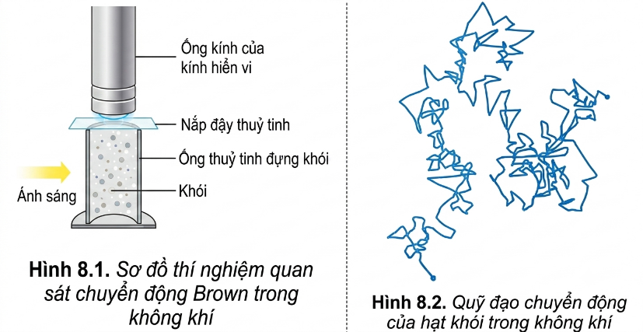
a) Kính hiển vi dùng để quan sát chuyển động của phân tử không khí.
b) Ánh sáng trong thí nghiệm có công dụng để quan sát rõ hơn chuyển động của hạt khói.
c) Hạt khói có quỹ đạo là đường gấp khúc bất kì.
d) Chuyển động có quỹ đạo là đường gấp khúc bất kì của hạt khói là do ánh sáng chiếu vào làm các hạt khói di chuyển.

PHẦN III. Câu trắc nghiệm trả lời ngắn
Câu 1. [B8-VD-III-01 (*)] Có 15 g khí carbon dioxide ($CO_{2}$), khối lượng mol $M=44 g/mol$. Tính số mol khí (đơn vị mol), làm tròn kết quả đến hàng phần trăm.
Câu 2. [B8-VD-III-05 (*)] Có 1 g khí helium, khối lượng mol $M=4 g/mol$, $N_{A}=6,023⋅{10}^{23} mol^{-1}$. Tính số phân tử khí helium trong mẫu theo đơn vị ${10}^{23}$ phân tử, làm tròn kết quả đến hàng phần trăm.

Đáp án và hướng dẫn – Buổi 1
PHẦN I
Câu 1 [B8-NB-I-01]
Đáp án: D
Hướng dẫn giải: Các phân tử khí truyền động năng cho nhau qua va chạm. Chọn D.
Nguồn: Đề 07 – Vĩnh Bình · Phần I, câu 4 · Mức độ tự xếp (*)
Câu 2 [B8-NB-I-05]
Đáp án: B
Hướng dẫn giải: Phân tử khí chuyển động hỗn loạn không ngừng. Chọn B.
Nguồn: Đề 15b – Trần Quốc Toản · Phần I, câu 2 · Mức độ tự xếp (*)
Câu 3 [B8-NB-I-09]
Đáp án: A
Hướng dẫn giải: Phân tử khí chuyển động hỗn loạn không ngừng. Chọn A.
Nguồn: Đề 18b – THCS – THPT Tân Thành · Phần I, câu 1 · Mức độ tự xếp (*)
Câu 4 [B8-NB-I-13]
Đáp án: A
Hướng dẫn giải: Khoảng cách giữa các phân tử khí rất lớn so với kích thước của chúng. Chọn A.
Nguồn: Đề 27 – Hồng Ngự 2 · Phần I, câu 1 · Mức độ tự xếp (*)
Câu 5 [B8-NB-I-17]
Đáp án: D
Hướng dẫn giải: Khí lí tưởng: phân tử coi là chất điểm, chỉ tương tác khi va chạm. Chọn D.
Nguồn: Đề 39 – THCS -THPT Tân Phú Trung · Phần I, câu 6 · Mức độ tự xếp (*)
Đáp án và lời giải (nếu nguồn có) đặt ngay sau từng câu, cùng mã câu. Dòng chữ xám cuối mỗi câu ghi nguồn để truy vết.
Dữ kiện, quy ước dùng chung (chép nguyên từ nguồn):
[F6] Cho: R = 8,31 J/(mol.K); k = 1,38.10^{–23} J/K; N_{A} = 6,02.10²³ mol^{–1}; T (K) = t (°C) + 273.
[F6 – B9] Kí hiệu các thông số trạng thái: áp suất p, thể tích V, nhiệt độ tuyệt đối T.
[F6 – B10] Kí hiệu các thông số trạng thái: áp suất p, thể tích V, nhiệt độ tuyệt đối T.
[F6 – B12] Gọi m là khối lượng một phân tử khí, N là số phân tử khí, μ là mật độ phân tử khí, $\overline{v^{2}}$ là trung bình của bình phương tốc độ phân tử khí, k là hằng số Boltzmann, ρ là khối lượng riêng của khối khí, E̅_{đ} là động năng tịnh tiến trung bình của phân tử khí.
[F4 – Phần I] Mỗi câu hỏi thí sinh chỉ chọn một phương án.
[F4 – Phần II] Trong mỗi ý a), b), c), d) ở mỗi câu, thí sinh chọn đúng hoặc sai.
[F4 – Phần III] Ghi đáp số vào phiếu: tối đa 4 ký tự (gồm chữ số, dấu phẩy, dấu trừ) và làm tròn theo yêu cầu của từng câu. Lấy $N_{A}=6,023⋅{10}^{23} mol^{-1}$.
[F5 – Phần I] Mỗi câu hỏi thí sinh chỉ chọn một phương án.
[F5 – Phần II] Ghi đáp số vào phiếu: tối đa 4 ký tự (gồm chữ số, dấu phẩy, dấu trừ) và làm tròn theo yêu cầu của từng câu. Nhiệt độ tuyệt đối tính theo $T=t+273$.
Câu 6 [B8-NB-I-21]
Đáp án: C
Nguồn: Bộ Chương II 267 câu – F4 – Phần I – Câu 6 · Dạng bài 8.1 · Mức độ: theo nhãn của nguồn · Mã cũ: B8-NB-I-04
Câu 7 [B8-NB-I-25]
Đáp án: D
Nguồn: Bộ Chương II 267 câu – F4 – Phần I – Câu 8 · Dạng bài 8.2 · Mức độ: theo nhãn của nguồn · Mã cũ: B8-NB-I-08
Câu 8 [B8-NB-I-29]
Đáp án: C
Nguồn: Bộ Chương II 267 câu – F4 – Phần I – Câu 13 · Dạng bài 8.3 · Mức độ: theo nhãn của nguồn · Mã cũ: B8-NB-I-13
Câu 9 [B8-NB-I-33]
Đáp án: D
Nguồn: Bộ Chương II 267 câu – F4 – Phần I – Câu 12 · Dạng bài 8.4 · Mức độ: theo nhãn của nguồn · Mã cũ: B8-NB-I-18
Câu 10 [B8-TH-I-01]
Đáp án: A
Hướng dẫn giải: Giảm xóc khí dùng tính dễ nén của chất khí. Chọn A.
Nguồn: Đề 07 – Vĩnh Bình · Phần I, câu 14 · Mức độ tự xếp (*)
Câu 11 [B8-TH-I-05]
Đáp án: D
Hướng dẫn giải: Các phân tử khí chuyển động nhiệt hỗn loạn, giữa chúng có khoảng trống và hai khí không phản ứng với nhau nên trộn đều. Chọn D.
Nguồn: Đề 28 – Lê Văn Phẩm · Phần I, câu 4 · Mức độ tự xếp (*) · Trùng câu B8-TH-I-10 của bộ Chương II 267 câu (bản đó không chép lại)
Câu 12 [B8-TH-I-09]
Đáp án: D (theo phương án tô đỏ trong nguồn)
Nguồn: Bộ Chương II 267 câu – F2 – Bài 8 – Phần I – câu thứ 1 · Dạng bài 8.1 · Mức độ: tự xếp (*) · Mã cũ: B8-TH-I-04
Câu 13 [B8-TH-I-13]
Đáp án: D
Nguồn: Bộ Chương II 267 câu – F4 – Phần I – Câu 16 · Dạng bài 8.2 · Mức độ: theo nhãn của nguồn · Mã cũ: B8-TH-I-08
Câu 14 [B8-TH-I-17]
Đáp án: B (theo phương án tô đỏ trong nguồn)
Nguồn: Bộ Chương II 267 câu – F2 – Bài 8 – Phần I – câu thứ 15 · Dạng bài 8.2 · Mức độ: tự xếp (*) · Mã cũ: B8-TH-I-13
Câu 15 [B8-TH-I-21]
Hướng dẫn giải (theo nguồn):
Hướng dẫn: Giữa hai va chạm, phân tử không chịu lực (bỏ qua trọng lực) nên chuyển động thẳng đều. Đáp án: A.
Nguồn: Bộ Chương II 267 câu – F6 – Câu 12 · Dạng bài 8.3 · Mức độ: tự xếp (*) · Mã cũ: B8-TH-I-17
Câu 16 [B8-TH-I-25]
Đáp án: A (theo phương án tô đỏ trong nguồn)
Nguồn: Bộ Chương II 267 câu – F2 – Bài 8 – Phần I – câu thứ 14 · Dạng bài 8.4 · Mức độ: tự xếp (*) · Mã cũ: B8-TH-I-22
PHẦN II
Câu 1 [B8-TH-II-01]
Đáp án: a) S; b) S; c) Đ; d) Đ
Hướng dẫn giải: a) Sai: lực liên kết giữa các phân tử khí nhỏ hơn ở thể lỏng và thể rắn.
b) Sai: kích thước phân tử khí rất nhỏ so với khoảng cách giữa chúng.
c) Đúng.
d) Đúng.
Nguồn: Đề 22 – Cao Lãnh 1 · Phần II, câu 1 · Mức độ tự xếp (*)
Câu 2 [B8-TH-II-05]
Đáp án: a) S; b) Đ; c) Đ; d) S (suy theo ý tô đỏ trong nguồn (tô đỏ = Đúng) – cần rà)
Nguồn: Bộ Chương II 267 câu – F2 – Bài 8 – Phần II – câu thứ 2 · Dạng bài 8.1 · Mức độ: tự xếp (*) · Mã cũ: B8-TH-II-04
PHẦN III
Câu 1 [B8-VD-III-01]
Hướng dẫn giải (theo nguồn):
$n=\frac{m}{M}=\frac{15}{44}≈0,3409≈0,34 mol$. Đáp số: 0,34.
Nguồn: Bộ Chương II 267 câu – F4 – Phần III – Câu 1 · Dạng bài 8.5 · Mức độ: tự xếp (*) · Mã cũ: B8-VD-III-01
Câu 2 [B8-VD-III-05]
Hướng dẫn giải (theo nguồn):
$n=\frac{m}{M}=\frac{1}{4}=0,25 mol$; $N=n⋅N_{A}=0,25⋅6,023⋅{10}^{23}≈1,51⋅{10}^{23}$ phân tử. Đáp số: 1,51.
Nguồn: Bộ Chương II 267 câu – F4 – Phần III – Câu 6 · Dạng bài 8.5 · Mức độ: tự xếp (*) · Mã cũ: B8-VD-III-05

Buổi 2 – Bài 8. Mô hình động học phân tử chất khí

PHẦN I. Câu trắc nghiệm nhiều phương án lựa chọn
Câu 1. [B8-NB-I-02 (*)] Một bình kín chứa khí được đặt trong phòng thí nghiệm. Mô hình khí lí tưởng xem các phân tử khí là
A. những hạt có kích thước riêng không đáng kể so với khoảng cách trung bình và chỉ tương tác đáng kể khi va chạm.
B. những quả cầu đứng yên, không va chạm thành bình.
C. các hạt có lực hút rất mạnh ở mọi khoảng cách.
D. những hạt không có khối lượng.
Câu 2. [B8-NB-I-06 (*)] Trong mô hình khí lí tưởng, các phân tử khí được coi là
A. những chất điểm và chỉ tương tác với nhau khi va chạm.
B. những khối cầu có kích thước lớn luôn hút nhau.
C. những hạt mang điện tích trái dấu hút nhau từ xa.
D. những hạt đứng yên cách đều nhau trong không gian.
Câu 3. [B8-NB-I-10 (*)] Kết quả của thí nghiệm Brown cho thấy
A. Các hạt phấn hoa chuyển động hỗn loạn, không ngừng có quỹ đạo là những đường gấp khúc bất kì.
B. Các phân tử nước chuyển động hỗn độn không ngừng có quỹ đạo là những đường gấp khúc bất kì.
C. Các nguyên tử nước chuyển động hỗn độn không ngừng có quỹ đạo là những đường gấp khúc bất kì.
D. Các phân tử nước và nguyên tử nước chuyển động hỗn độn không ngừng có quỹ đạo là những đường gấp khúc bất kì.
Câu 4. [B8-NB-I-14 (*)] HYPERLINK "https://vietjack.online/cau-hoi/590354/khi-li-tuong-la-moi-truong-vat-chat-trong-do-cac-phan-tu-khi-duoc-xem-nhu" Khí lí tưởng là chất khí mà các phân tử khí được xem như
A. chất điểm không có khối lượng.
B. những đối tượng không tương tác nhau và có thể tích bằng không.
C. chất điểm và chỉ tương tác với nhau khi va chạm.
D. chất điểm có khối lượng hút lẫn nhau và có thể tích khác không.
Câu 5. [B8-NB-I-18] Năm 1827, Robert Brown quan sát dưới kính hiển vi các hạt phấn hoa lơ lửng trong nước và nhận thấy chúng:
A. đứng yên.
B. chuyển động không ngừng.
C. chuyển động thẳng đều theo một phương.
D. chuyển động tròn đều.
Câu 6. [B8-NB-I-22 (*)] Theo mô hình động học phân tử, giữa các phân tử
A. có lực tương tác bao gồm lực hút và lực đẩy.
B. không có lực tương tác.
C. có lực tương tác luôn là lực đẩy.
D. có lực tương tác luôn là lực hút.
Câu 7. [B8-NB-I-26 (*)] Đặc điểm nào sau đây không phải đặc điểm của chất khí?
A. Các phân tử chuyển động hỗn loạn.
B. Nhiệt độ càng cao thì các phân tử chuyển động càng nhanh.
C. Lực tương tác giữa các phân tử rất nhỏ.
D. Các phân tử sắp xếp một cách có trật tự.
Câu 8. [B8-NB-I-30] Giữa hai va chạm liên tiếp, phân tử khí lí tưởng chuyển động:
A. tròn đều.
B. thẳng đều.
C. nhanh dần đều.
D. chậm dần đều.
Câu 9. [B8-NB-I-34] Số Avogadro $N_{A}$ có giá trị gần đúng bằng:
A. $6,023⋅{10}^{-23} mol^{-1}$.
B. $6,023⋅{10}^{23} mol$.
C. $6,023⋅{10}^{23} mol^{-1}$.
D. $6,023⋅{10}^{32} mol^{-1}$.
Câu 10. [B8-TH-I-02 (*)] Tại sao săm xe đạp sau khi được bơm căng, mặc dù đã vặn van thật chặt, nhưng để lâu ngày vẫn bị xẹp?
A. Vì lúc bơm, không khí vào săm còn nóng, sau đó không khí nguội dần, co lại, làm săm xe bị xẹp.
B. Vì giữa các phân tử cao su dùng làm săm có khoảng cách nên các phân tử không khí có thể thoát ra ngoài làm săm xẹp dần.
C. Vì cao su dùng làm săm đẩy các phân tử không khí lại gần nhau nên săm bị xẹp.
D. Vì săm xe làm bằng cao su là chất đàn hồi, nên sau khi giãn ra thì tự động co lại làm cho săm để lâu ngày bị xẹp.
Câu 11. [B8-TH-I-06] Theo giải thích của Einstein, hạt phấn hoa chuyển động hỗn loạn là do:
A. hạt phấn hoa là sinh vật nên tự chuyển động.
B. bị các phân tử nước chuyển động hỗn loạn va đập vào từ mọi phía.
C. bị lực hút của đáy cốc.
D. dòng nước luôn chảy theo một chiều.
Câu 12. [B8-TH-I-10 (*)] Chọn câu sai. Chuyển động Brown của các hạt phấn hoa trong nước
A. là chuyển động hỗn loạn, không ngừng. B. có quỹ đạo là những đường thẳng.
C. có thể xảy ra tương tự trong chất khí. D. chứng tỏ các phân tử chất lỏng chuyển động hỗn loạn.
Câu 13. [B8-TH-I-14 (*)] Chọn câu sai. Chất khí
A. có hình dạng của bình chứa nó.
B. rất dễ bị nén.
C. tạo áp suất lên thành bình càng lớn khi nhiệt độ càng tăng.
D. có thể tích riêng.
Câu 14. [B8-TH-I-18 (*)] Phát biểu nào sau đây về chuyển động của phân tử khí lí tưởng là đúng?
A. Chuyển động của phân tử khí là do lực tương tác phân tử gây ra.
B. Các phân tử khí luôn dao động không ngừng.
C. Các phân tử khí chuyển động càng nhanh thì nhiệt độ của khối khí càng cao.
D. Khi tốc độ của các phân tử khí giảm thì áp suất của khối khí tăng.
Câu 15. [B8-TH-I-22 (*)] Chọn câu sai. Theo thuyết động học phân tử thì
A. chất khí gồm rất nhiều các phân tử.
B. kích thước phân tử khí gần bằng với khoảng cách trung bình giữa chúng.
C. quỹ đạo chuyển động của các phân tử khí là những đoạn thẳng, gấp khúc.
D. tốc độ chuyển động của các phân tử khí phụ thuộc nhiệt độ.

PHẦN II. Câu trắc nghiệm đúng sai
Câu 1. [B8-TH-II-02 (*)] Robert Brown quan sát các hạt phấn hoa lơ lửng trong nước dưới kính hiển vi. Ban đầu ông đưa ra giả thuyết: các hạt phấn hoa là vật sống nên tự chuyển động trong nước.
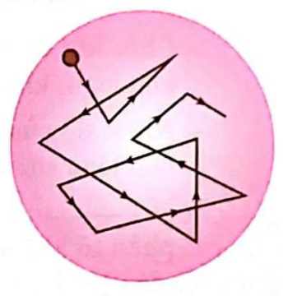
Hình ảnh quỹ đạo hạt phấn hoa
Phát biểu | Đ | S
a) Các hạt phấn hoa chuyển động không ngừng; nối các vị trí của một hạt sau những khoảng thời gian xác định thu được đường gấp khúc không theo trật tự nào.
b) Để kiểm tra giả thuyết trên, Brown quan sát cả những hạt bụi (không phải vật sống) lơ lửng trong nước. Thấy chúng cũng chuyển động giống hạt phấn hoa nên giả thuyết ban đầu của ông không chính xác.
c) Khi nhiệt độ nước tăng, các hạt phấn hoa chuyển động chậm lại và bớt hỗn loạn.
d) Việc hạt bụi cũng chuyển động cho thấy chuyển động Brown chỉ xảy ra với những hạt có sự sống.
Câu 2. [B8-TH-II-06 (*)] Chọn đúng sai khi nói về một chất ở các thể khác nhau.
a) Chất khí chiếm toàn bộ thể tích bình chứa.
b) Khi nhiệt độ không đổi, áp suất tác dụng lên một lượng khí tăng thì thể tích của khí giảm đáng kể.
c) Chất khí có tính dễ nén.
d) Chất khí có khối lượng riêng nhỏ so với chất rắn và lớn hơn so với chất lỏng.

PHẦN III. Câu trắc nghiệm trả lời ngắn
Câu 1. [B8-VD-III-02 (*)] Lấy $N_{A}=6,023⋅{10}^{23} mol^{-1}$. Trong $0,5 mol$ khí có bao nhiêu phân tử? Tính theo đơn vị ${10}^{23}$ phân tử, làm tròn kết quả đến hàng phần mười.
Câu 2. [B8-VD-III-06 (*)] Tại cùng một thời điểm, tốc độ của 7 phân tử khí (đơn vị ${10}^{2} m/s$) lần lượt là $3,8; 4,2; 4,5; 4,7; 5,0; 5,2; 5,6$. Tính tốc độ trung bình của các phân tử (đơn vị ${10}^{2} m/s$), làm tròn kết quả đến hàng phần trăm.

Đáp án và hướng dẫn – Buổi 2
PHẦN I
Câu 1 [B8-NB-I-02]
Đáp án: A
Hướng dẫn giải: Khí lí tưởng: phân tử coi như chất điểm, chỉ tương tác khi va chạm. Chọn A.
Nguồn: Đề 07 – Vĩnh Bình · Phần I, câu 6 · Mức độ tự xếp (*)
Câu 2 [B8-NB-I-06]
Đáp án: A
Hướng dẫn giải: Phân tử khí lí tưởng coi là chất điểm, chỉ tương tác khi va chạm. Chọn A.
Nguồn: Đề 15b – Trần Quốc Toản · Phần I, câu 5 · Mức độ tự xếp (*)
Câu 3 [B8-NB-I-10]
Đáp án: A
Hướng dẫn giải: Thí nghiệm Brown quan sát được chuyển động hỗn loạn của các hạt phấn hoa. Chọn A.
Nguồn: Đề 18b – THCS – THPT Tân Thành · Phần I, câu 4 · Mức độ tự xếp (*)
Câu 4 [B8-NB-I-14]
Đáp án: C
Hướng dẫn giải: Phân tử khí lí tưởng là chất điểm, chỉ tương tác khi va chạm. Chọn C.
Nguồn: Đề 27 – Hồng Ngự 2 · Phần I, câu 4 · Mức độ tự xếp (*) · Trùng câu B8-NB-I-10 của bộ Chương II 267 câu (bản đó không chép lại)
Câu 5 [B8-NB-I-18]
Đáp án: B
Nguồn: Bộ Chương II 267 câu – F4 – Phần I – Câu 1 · Dạng bài 8.1 · Mức độ: theo nhãn của nguồn · Mã cũ: B8-NB-I-01
Câu 6 [B8-NB-I-22]
Hướng dẫn giải (theo nguồn):
Hướng dẫn: Giữa các phân tử có lực tương tác gồm lực hút và lực đẩy. Đáp án: A.
Nguồn: Bộ Chương II 267 câu – F6 – Câu 1 · Dạng bài 8.2 · Mức độ: tự xếp (*) · Mã cũ: B8-NB-I-05
Câu 7 [B8-NB-I-26]
Đáp án: D (theo phương án tô đỏ trong nguồn)
Nguồn: Bộ Chương II 267 câu – F2 – Bài 8 – Phần I – câu thứ 3 · Dạng bài 8.2 · Mức độ: tự xếp (*) · Mã cũ: B8-NB-I-09
Câu 8 [B8-NB-I-30]
Đáp án: B
Nguồn: Bộ Chương II 267 câu – F4 – Phần I – Câu 14 · Dạng bài 8.3 · Mức độ: theo nhãn của nguồn · Mã cũ: B8-NB-I-14
Câu 9 [B8-NB-I-34]
Đáp án: C
Nguồn: Bộ Chương II 267 câu – F4 – Phần I – Câu 17 · Dạng bài 8.5 · Mức độ: theo nhãn của nguồn · Mã cũ: B8-NB-I-19
Câu 10 [B8-TH-I-02]
Đáp án: B
Hướng dẫn giải: Giữa các phân tử cao su có khoảng cách nên phân tử khí len qua và thoát ra ngoài. Chọn B.
Nguồn: Đề 09 – Tân Mỹ · Phần I, câu 12 · Mức độ tự xếp (*)
Câu 11 [B8-TH-I-06]
Đáp án: B
Nguồn: Bộ Chương II 267 câu – F4 – Phần I – Câu 4 · Dạng bài 8.1 · Mức độ: theo nhãn của nguồn · Mã cũ: B8-TH-I-01
Câu 12 [B8-TH-I-10]
Đáp án: B (theo phương án tô đỏ trong nguồn)
Nguồn: Bộ Chương II 267 câu – F2 – Bài 8 – Phần I – câu thứ 2 · Dạng bài 8.1 · Mức độ: tự xếp (*) · Mã cũ: B8-TH-I-05
Câu 13 [B8-TH-I-14]
Đáp án: D (theo phương án tô đỏ trong nguồn)
Nguồn: Bộ Chương II 267 câu – F2 – Bài 8 – Phần I – câu thứ 4 · Dạng bài 8.2 · Mức độ: tự xếp (*) · Mã cũ: B8-TH-I-09
Câu 14 [B8-TH-I-18]
Hướng dẫn giải (theo nguồn):
Hướng dẫn: Nhiệt độ càng cao thì phân tử chuyển động càng nhanh. Đáp án: C.
Nguồn: Bộ Chương II 267 câu – F6 – Câu 8 · Dạng bài 8.3 · Mức độ: tự xếp (*) · Mã cũ: B8-TH-I-14
Câu 15 [B8-TH-I-22]
Đáp án: B (theo phương án tô đỏ trong nguồn)
Nguồn: Bộ Chương II 267 câu – F2 – Bài 8 – Phần I – câu thứ 5 · Dạng bài 8.3 · Mức độ: tự xếp (*) · Mã cũ: B8-TH-I-18
PHẦN II
Câu 1 [B8-TH-II-02]
Đáp án: a) Đ; b) Đ; c) S; d) S
Hướng dẫn giải (theo nguồn):
Ý | ĐA | Loại ý | Giải thích
a) | Đ | Kiến thức | Đúng với quan sát của Brown.
b) | Đ | Tiến trình (giả thuyết, dự đoán, kết luận) | Hạt bụi không phải vật sống mà vẫn chuyển động tương tự, nên chuyển động này không do sự sống gây ra, giả thuyết bị bác bỏ.
c) | S | Kiến thức | Nhiệt độ nước tăng thì hạt phấn hoa chuyển động nhanh và hỗn loạn hơn.
d) | S | Tiến trình (giả thuyết, dự đoán, kết luận) | Kết luận ngược với quan sát: hạt bụi không có sự sống vẫn chuyển động.
Nguồn: Bộ Chương II 267 câu – F4 – Phần II – Câu 1 · Dạng bài 8.1 · Mức độ: tự xếp (*) · Mã cũ: B8-TH-II-01
Câu 2 [B8-TH-II-06]
Đáp án: a) Đ; b) Đ; c) Đ; d) S (suy theo ý tô đỏ trong nguồn (tô đỏ = Đúng) – cần rà)
Nguồn: Bộ Chương II 267 câu – F2 – Bài 8 – Phần II – câu thứ 1 · Dạng bài 8.2 · Mức độ: tự xếp (*) · Mã cũ: B8-TH-II-05
PHẦN III
Câu 1 [B8-VD-III-02]
Hướng dẫn giải (theo nguồn):
$N=n⋅N_{A}=0,5⋅6,023⋅{10}^{23}=3,0115⋅{10}^{23}≈3,0⋅{10}^{23}$phân tử. Đáp số: 3,0.
Nguồn: Bộ Chương II 267 câu – F4 – Phần III – Câu 2 · Dạng bài 8.5 · Mức độ: tự xếp (*) · Mã cũ: B8-VD-III-02
Câu 2 [B8-VD-III-06]
Hướng dẫn giải (theo nguồn):
$\overset{‾}{v}=\frac{3,8+4,2+4,5+4,7+5,0+5,2+5,6}{7}=\frac{33,0}{7}≈4,71 \left(×{10}^{2} m/s\right)$. Đáp số: 4,71.
Nguồn: Bộ Chương II 267 câu – F4 – Phần III – Câu 3 · Dạng bài 8.6 · Mức độ: tự xếp (*) · Mã cũ: B8-VD-III-06

Buổi 3 – Bài 8. Mô hình động học phân tử chất khí

PHẦN I. Câu trắc nghiệm nhiều phương án lựa chọn
Câu 1. [B8-NB-I-03 (*)] Chọn phát biểu đúng khi nói về tính chất của chất khí:
A. Bành trướng là chiếm một phần thể tích của bình chứa.
B. Khi áp suất tác dụng lên một lượng khí tăng thì thể tích của khí tăng đáng kể.
C. Chất khí có khối lượng riêng lớn so với chất rắn và chất lỏng.
D. Chất khí có tính dễ nén.
Câu 2. [B8-NB-I-07 (*)] Chất khí được cấu tạo từ
A. các phân tử khí chuyển động hỗn loạn, không ngừng.
B. các phân tử khí đứng yên tại chỗ.
C. các hạt mang điện tích trái dấu đứng yên.
D. các phân tử khí chuyển động theo quỹ đạo tròn cố định.
Câu 3. [B8-NB-I-11 (*)] Tính chất nào sau đây không phải là tính chất của phân tử chất khí?
A. chuyển động hỗn loạn.
B. chuyển động không ngừng.
C. chuyển động hỗn loạn và không ngừng.
D. chuyển động hỗn loạn xung quanh các vị trí cân bằng cố định.
Câu 4. [B8-NB-I-15 (*)] Theo mô hình động học phân tử, trong khí lí tưởng các phân tử
A. có kích thước đáng kể so với khoảng cách giữa chúng.
B. luôn hút nhau mạnh kể cả khi ở rất xa nhau.
C. đứng yên tại các vị trí cân bằng xác định.
D. được coi là chất điểm, chỉ tương tác khi va chạm.
Câu 5. [B8-NB-I-19] Nối các vị trí của một hạt phấn hoa ghi lại sau những khoảng thời gian xác định, ta thu được:
A. một đường gấp khúc không theo trật tự nào.
B. một đường thẳng.
C. một đường tròn.
D. một đường parabol.
Câu 6. [B8-NB-I-23 (*)] Theo mô hình động học phân tử, giữa các phân tử khí
A. có lực tương tác rất lớn. B. có lực tương tác rất nhỏ.
C. có lực tương tác luôn là lực đẩy. D. có lực tương tác luôn là lực hút.
Câu 7. [B8-NB-I-27 (*)] Đối với khí lí tưởng, đại lượng nào của phân tử khí có thể bỏ qua?
A. Khối lượng. B. Vận tốc. C. Thể tích. D. Tốc độ.
Câu 8. [B8-NB-I-31] Các va chạm giữa phân tử khí lí tưởng với nhau và với thành bình là va chạm:
A. hoàn toàn đàn hồi.
B. hoàn toàn mềm.
C. làm các phân tử mất hết động năng.
D. làm các phân tử dính vào nhau.
Câu 9. [B8-NB-I-35] Số mol $n$ của một mẫu vật chất có khối lượng $m$, khối lượng mol $M$, chứa $N$ phân tử được xác định bởi:
A. $n=\frac{N}{N_{A}}=\frac{m}{M}$.
B. $n=\frac{N_{A}}{N}=\frac{m}{M}$.
C. $n=N⋅N_{A}=\frac{M}{m}$.
D. $n=\frac{N}{N_{A}}=m⋅M$.
Câu 10. [B8-TH-I-03 (*)] Tại sao những quả bóng bay khi để lâu ngày vẫn bị xẹp mặc dù đã buộc chặt?
A. Vì khi mới thổi, không khí từ miệng vào bóng còn nóng, sau đó lạnh dần nên co lại.
B. Vì giữa các phân tử của chất làm vỏ bóng có khoảng cách nên các phân tử không khí có thể qua đó thoát ra ngoài.
C. Vì cao su là chất đàn hồi nên sau khi bị thổi căng nó tự động co lại.
D. Vì không khí nhẹ nên có thể chui qua chỗ buộc ra ngoài.
Câu 11. [B8-TH-I-07] Chuyển động của hạt phấn hoa trong nước không có phương ưu tiên vì:
A. áp lực của các phân tử nước lên mọi phía của hạt luôn bằng nhau.
B. hạt phấn hoa chỉ chịu tác dụng của trọng lực.
C. các phân tử nước đứng yên.
D. độ chênh lệch áp lực của các phân tử nước lên hai phía đối diện của hạt là bất kì.
Câu 12. [B8-TH-I-11 (*)] Tính chất nào sau đây không phải là của phân tử ở thể khí?
A. chuyển động không ngừng.
B. chuyển động càng nhanh thì nhiệt độ của vật càng cao.
C. giữa các phân tử có khoảng cách.
D. có lúc đứng yên, có lúc chuyển động.
Câu 13. [B8-TH-I-15 (*)] Mô tả nào sau đây liên quan đến các phân tử khí là đúng khi một khối lượng khí xác định vừa bị nén vừa được làm nóng cùng một lúc?
A. Khoảng cách trung bình giữa các phân tử khí vẫn không đổi, tốc độ trung bình của phân tử khí tăng.
B. Khoảng cách trung bình giữa các phân tử khí giảm, tốc độ trung bình của phân tử khí tăng.
C. Khoảng cách trung bình giữa các phân tử khí giảm, tốc độ trung bình của phân tử khí giảm.
D. Khoảng cách trung bình giữa các phân tử khí giảm, tốc độ trung bình của phân tử khí vẫn không đổi.
Câu 14. [B8-TH-I-19 (*)] Nhận xét nào sau đây về các phân tử khí lí tưởng là không đúng?
A. Có thể tích riêng không đáng kể.
B. Có lực tương tác không đáng kể khi không va chạm.
C. Có khối lượng không đáng kể.
D. Chuyển động nhiệt càng nhanh khi nhiệt độ khối khí càng cao.
Câu 15. [B8-TH-I-23 (*)] Tính chất nào sau đây không đúng với chất khí lí tưởng?
A. Các phân tử luôn tương tác với nhau.
B. Gây áp suất lên thành bình chứa theo mọi hướng.
C. Hình dạng thay đổi theo bình chứa.
D. Kích thước các phân tử rất nhỏ, được coi như những chất điểm.

PHẦN II. Câu trắc nghiệm đúng sai
Câu 1. [B8-TH-II-03 (*)] Einstein giải thích chuyển động Brown: các phân tử nước chuyển động hỗn loạn và va đập vào hạt phấn hoa lơ lửng trong nước.
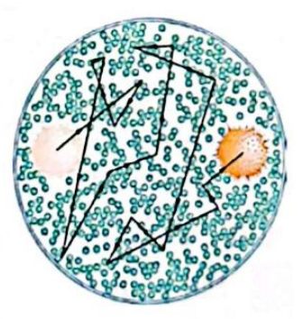
Các phân tử nước va đập vào hạt phấn hoa
Phát biểu | Đ | S
a) Mỗi hạt phấn hoa bị các phân tử nước chuyển động hỗn loạn đập vào từ mọi phía.
b) Các phân tử nước có kích thước lớn hơn nhiều so với hạt phấn hoa.
c) Từ giải thích trên, có thể dự đoán: nếu hạt phấn hoa có kích thước lớn hơn rất nhiều thì khó quan sát được chuyển động Brown của hạt, vì chênh lệch áp lực giữa hai phía đối diện trở nên không đáng kể.
d) Hai phía đối diện của hạt phấn hoa chênh lệch áp lực là bất kì nên chuyển động của hạt không có phương ưu tiên.
Câu 2. [B8-TH-II-07 (*)] Theo mô hình khí lí tưởng,
a) giữa hai va chạm liên tiếp thì phân tử khí chuyển động nhanh dần đều.
b) va chạm giữa hai phân tử khí hoặc va chạm giữa phân tử khí với thành bình là va chạm đàn hồi.
c) khi một phân tử khí va chạm vào thành bình thì động năng của phân tử không đổi.
d) khi hai phân tử khí va chạm nhau thì động lượng của mỗi phân tử không thay đổi.

PHẦN III. Câu trắc nghiệm trả lời ngắn
Câu 1. [B8-VD-III-03 (*)] Một mẫu khí oxygen có $1,0⋅{10}^{24}$ phân tử, khối lượng mol $M=32 g/mol$, $N_{A}=6,023⋅{10}^{23} mol^{-1}$. Tính khối lượng của mẫu khí (đơn vị gam), làm tròn kết quả đến hàng phần mười.

Đáp án và hướng dẫn – Buổi 3
PHẦN I
Câu 1 [B8-NB-I-03]
Đáp án: D
Hướng dẫn giải: Khoảng cách giữa các phân tử khí lớn nên chất khí dễ nén. Chọn D.
Nguồn: Đề 15 – Thanh Bình 1 · Phần I, câu 1 · Mức độ tự xếp (*)
Câu 2 [B8-NB-I-07]
Đáp án: A
Hướng dẫn giải: Chất khí gồm các phân tử chuyển động hỗn loạn, không ngừng. Chọn A.
Nguồn: Đề 17 – Phước Thạnh · Phần I, câu 4 · Mức độ tự xếp (*)
Câu 3 [B8-NB-I-11]
Đáp án: D
Hướng dẫn giải: Dao động quanh vị trí cân bằng cố định là đặc điểm của phân tử chất rắn. Chọn D.
Nguồn: Đề 25 – Cao Lãnh 2 · Phần I, câu 2 · Mức độ tự xếp (*)
Câu 4 [B8-NB-I-15]
Đáp án: D
Hướng dẫn giải: Phân tử khí lí tưởng là chất điểm, chỉ tương tác khi va chạm. Chọn D.
Nguồn: Đề 32b – Mỹ Quý · Phần I, câu 4 · Mức độ tự xếp (*)
Câu 5 [B8-NB-I-19]
Đáp án: A
Nguồn: Bộ Chương II 267 câu – F4 – Phần I – Câu 2 · Dạng bài 8.1 · Mức độ: theo nhãn của nguồn · Mã cũ: B8-NB-I-02
Câu 6 [B8-NB-I-23]
Hướng dẫn giải (theo nguồn):
Hướng dẫn: Phân tử khí ở xa nhau nên lực tương tác rất nhỏ. Đáp án: B.
Nguồn: Bộ Chương II 267 câu – F6 – Câu 2 · Dạng bài 8.2 · Mức độ: tự xếp (*) · Mã cũ: B8-NB-I-06
Câu 7 [B8-NB-I-27]
Hướng dẫn giải (theo nguồn):
Hướng dẫn: Thể tích riêng của các phân tử khí lí tưởng được bỏ qua. Đáp án: C.
Nguồn: Bộ Chương II 267 câu – F6 – Câu 7 · Dạng bài 8.3 · Mức độ: tự xếp (*) · Mã cũ: B8-NB-I-11
Câu 8 [B8-NB-I-31]
Đáp án: A
Nguồn: Bộ Chương II 267 câu – F4 – Phần I – Câu 15 · Dạng bài 8.3 · Mức độ: theo nhãn của nguồn · Mã cũ: B8-NB-I-15
Câu 9 [B8-NB-I-35]
Đáp án: A
Nguồn: Bộ Chương II 267 câu – F4 – Phần I – Câu 18 · Dạng bài 8.5 · Mức độ: theo nhãn của nguồn · Mã cũ: B8-NB-I-20
Câu 10 [B8-TH-I-03]
Đáp án: B
Hướng dẫn giải: Giữa các phân tử cao su có khoảng cách, phân tử khí chuyển động hỗn loạn lọt qua ra ngoài ⇒ bóng xẹp dần. Chọn B.
Nguồn: Đề 16 – Châu Thành 1 · Phần I, câu 16 · Mức độ tự xếp (*)
Câu 11 [B8-TH-I-07]
Đáp án: D
Nguồn: Bộ Chương II 267 câu – F4 – Phần I – Câu 5 · Dạng bài 8.1 · Mức độ: theo nhãn của nguồn · Mã cũ: B8-TH-I-02
Câu 12 [B8-TH-I-11]
Hướng dẫn giải (theo nguồn):
Hướng dẫn: Phân tử chuyển động không ngừng, không có lúc đứng yên. Đáp án: D.
Nguồn: Bộ Chương II 267 câu – F6 – Câu 5 · Dạng bài 8.2 · Mức độ: tự xếp (*) · Mã cũ: B8-TH-I-06
Câu 13 [B8-TH-I-15]
Đáp án: B (theo phương án tô đỏ trong nguồn)
Nguồn: Bộ Chương II 267 câu – F2 – Bài 8 – Phần I – câu thứ 8 · Dạng bài 8.2 · Mức độ: tự xếp (*) · Mã cũ: B8-TH-I-11
Câu 14 [B8-TH-I-19]
Hướng dẫn giải (theo nguồn):
Hướng dẫn: Phân tử khí lí tưởng vẫn có khối lượng (bỏ qua thể tích, không bỏ qua khối lượng). Đáp án: C.
Nguồn: Bộ Chương II 267 câu – F6 – Câu 9 · Dạng bài 8.3 · Mức độ: tự xếp (*) · Mã cũ: B8-TH-I-15
Câu 15 [B8-TH-I-23]
Đáp án: A (theo phương án tô đỏ trong nguồn)
Nguồn: Bộ Chương II 267 câu – F2 – Bài 8 – Phần I – câu thứ 11 · Dạng bài 8.3 · Mức độ: tự xếp (*) · Mã cũ: B8-TH-I-19
PHẦN II
Câu 1 [B8-TH-II-03]
Đáp án: a) Đ; b) S; c) Đ; d) Đ
Hướng dẫn giải (theo nguồn):
Ý | ĐA | Loại ý | Giải thích
a) | Đ | Kiến thức | Đúng với giải thích của Einstein.
b) | S | Kiến thức | Phân tử nước có kích thước nhỏ hơn hạt phấn hoa rất nhiều.
c) | Đ | Tiến trình (giả thuyết, dự đoán, kết luận) | Hạt càng lớn thì số va đập ở hai phía đối diện càng gần cân bằng, chuyển động của hạt khó nhận thấy.
d) | Đ | Kiến thức | Đúng với giải thích của Einstein.
Nguồn: Bộ Chương II 267 câu – F4 – Phần II – Câu 2 · Dạng bài 8.1 · Mức độ: tự xếp (*) · Mã cũ: B8-TH-II-02
Câu 2 [B8-TH-II-07]
Hướng dẫn giải (theo nguồn):
Hướng dẫn:
a) Sai. Không chịu lực giữa hai va chạm nên chuyển động thẳng đều.
b) Đúng. Mô hình khí lí tưởng: va chạm đàn hồi.
c) Đúng. Va chạm đàn hồi với thành bình đứng yên: tốc độ không đổi nên động năng không đổi.
d) Sai. Khi va chạm, động lượng của mỗi phân tử thay đổi (chỉ tổng động lượng được bảo toàn).
Đáp án: a) S; b) Đ; c) Đ; d) S.
Nguồn: Bộ Chương II 267 câu – F6 – Câu 13 · Dạng bài 8.3 · Mức độ: tự xếp (*) · Mã cũ: B8-TH-II-06
PHẦN III
Câu 1 [B8-VD-III-03]
Hướng dẫn giải (theo nguồn):
$n=\frac{N}{N_{A}}=\frac{1,0⋅{10}^{24}}{6,023⋅{10}^{23}}≈1,66 mol$; $m=n⋅M=\frac{1,0⋅{10}^{24}}{6,023⋅{10}^{23}}⋅32≈53,1 g$. Đáp số: 53,1.
Nguồn: Bộ Chương II 267 câu – F4 – Phần III – Câu 4 · Dạng bài 8.5 · Mức độ: tự xếp (*) · Mã cũ: B8-VD-III-03

Buổi 4 – Bài 8. Mô hình động học phân tử chất khí

PHẦN I. Câu trắc nghiệm nhiều phương án lựa chọn
Câu 1. [B8-NB-I-04 (*)] Các phân tử khí có đặc điểm nào sau đây?
A. Kích thước lớn so với khoảng cách giữa chúng.
B. Kích thước rất nhỏ so với khoảng cách giữa chúng.
C. Không chuyển động.
D. Không tương tác với nhau.
Câu 2. [B8-NB-I-08 (*)] Nội dung nào dưới đây không phải là tính chất của các phân tử chất khí?
A. Chuyển động hỗn loạn không ngừng.
B. Chuyển động hỗn loạn xung quanh các vị trí cân bằng cố định.
C. Các phân tử khí va chạm vào thành bình gây ra áp suất.
D. Nhiệt độ càng cao, các phân tử khí chuyển động càng nhanh.
Câu 3. [B8-NB-I-12 (*)] Phát biểu nào sau đây là đúng khi nói về các đặc điểm của mô hình khí lí tưởng?
A. Các phân tử khí được coi là các chất điểm (không kể đến thể tích riêng của chúng) và chỉ tương tác lực với nhau khi va chạm.
B. Các phân tử khí có kích thước rất lớn so với khoảng cách trung bình giữa chúng và tương tác với nhau rất mạnh ở mọi khoảng cách.
C. Chất khí thực ở điều kiện áp suất rất cao và nhiệt độ rất thấp luôn tuân theo chính xác các định luật của khí lí tưởng.
D. Nội năng của một lượng khí lí tưởng chỉ phụ thuộc vào thể tích của khối khí mà không phụ thuộc vào nhiệt độ.
Câu 4. [B8-NB-I-16 (*)] Theo mô hình động học phân tử chất khí, phát biểu nào sau đây là đúng khi nói về đặc điểm chuyển động của các phân tử khí lí tưởng?
A. Các phân tử khí đứng yên ở nhiệt độ thấp và chỉ bắt đầu chuyển động khi đun nóng.
B. Các phân tử khí chuyển động theo những quỹ đạo hình tròn hoặc hình elip xác định quanh tâm bình chứa.
C. Các phân tử khí không chuyển động hỗn loạn mà dao động điều hòa quanh các vị trí cân bằng cố định.
D. Các phân tử khí chuyển động hỗn loạn, không ngừng; nhiệt độ càng cao thì tốc độ chuyển động trung bình của chúng càng lớn.
Câu 5. [B8-NB-I-20] Khi nhiệt độ của nước tăng lên thì các hạt phấn hoa lơ lửng trong nước:
A. chuyển động chậm lại.
B. dừng lại.
C. chuyển động nhanh hơn.
D. chuyển động thẳng đều.
Câu 6. [B8-NB-I-24 (*)] Theo mô hình động học phân tử, ở thể khí các phân tử
A. chuyển động hỗn loạn.
B. sắp xếp có trật tự.
C. chỉ dao động quanh vị trí cân bằng cố định.
D. dao động quanh vị trí cân bằng không cố định.
Câu 7. [B8-NB-I-28] Theo mô hình động học phân tử chất khí, các phân tử khí có kích thước:
A. rất nhỏ so với khoảng cách giữa chúng.
B. rất lớn so với khoảng cách giữa chúng.
C. bằng khoảng cách giữa chúng.
D. thay đổi theo thời gian.
Câu 8. [B8-NB-I-32 (*)] Các phân tử khí lí tưởng gây ra áp suất lên thành bình chứa là do chúng
A. va chạm vào thành bình. B. hút nhau khi chuyển động lại gần nhau.
C. va chạm với nhau. D. đẩy nhau khi chuyển động lại gần nhau.
Câu 9. [B8-NB-I-36] Tốc độ trung bình của $n$ phân tử khí có tốc độ lần lượt là $v_{1},v_{2},…,v_{n}$ được xác định bằng biểu thức:
A. $\overset{‾}{v}=v_{1}+v_{2}+…+v_{n}$.
B. $\overset{‾}{v}=\frac{v_{1}+v_{2}+…+v_{n}}{n}$.
C. $\overset{‾}{v}=\frac{n}{v_{1}+v_{2}+…+v_{n}}$.
D. $\overset{‾}{v}=\frac{v_{1}⋅v_{2}⋯v_{n}}{n}$.
Câu 10. [B8-TH-I-04 (*)] Quá trình nào sau đây là ứng dụng đặc tính dễ nén giãn của chất khí?
A. Sử dụng luồng khí nóng để sấy khô các loại nông sản.
B. Sự lan tỏa mùi thơm trong không khí khi sử dụng nước hoa.
C. Sử dụng hệ thống giảm xóc khí giúp xe ô tô chuyển động êm ái.
D. Sự thay đổi kích thước của bóng thám không khi bay lên cao.
Câu 11. [B8-TH-I-08] Từ chuyển động Brown của các hạt khói trong không khí, có thể rút ra kết luận nào sau đây?
A. Chất khí được cấu tạo từ các phân tử chuyển động hỗn loạn, không ngừng.
B. Các phân tử khí đứng yên tại vị trí cân bằng.
C. Các phân tử khí chuyển động thẳng đều theo một phương xác định.
D. Các phân tử khí chỉ chuyển động khi bị nén.
Câu 12. [B8-TH-I-12] Lực liên kết giữa các phân tử ở thể khí rất yếu so với thể lỏng và thể rắn vì:
A. các phân tử khí có khối lượng rất lớn.
B. các phân tử khí đứng yên.
C. khoảng cách giữa các phân tử khí rất lớn.
D. các phân tử khí có kích thước rất lớn.
Câu 13. [B8-TH-I-16 (*)] Chất khí dễ nén vì
A. các phân tử khí chuyển động hỗn loạn không ngừng.
B. lực hút giữa các phân tử rất yếu.
C. các phân tử khí ở cách xa nhau.
D. các phân tử khí ở rất gần nhau.
Câu 14. [B8-TH-I-20 (*)] Phát biểu nào sau đây là đúng về mô hình động học phân tử của một lượng khí lí tưởng trong một bình kín đứng yên, có nhiệt độ không đổi?
A. Vectơ vận tốc trung bình của các phân tử bằng không.
B. Trong khoảng thời gian giữa hai lần va chạm liên tiếp, tốc độ của phân tử giảm dần.
C. Các phân tử đẩy nhau khi đến gần thành bình.
D. Sau mỗi va chạm vào thành bình, phân tử chuyển động nhanh dần.
Câu 15. [B8-TH-I-24 (*)] Xét một khối khí chứa trong bình kín. Khi nhiệt độ tăng, áp suất khối khí trong bình tăng lên là do
A. số lượng phân tử tăng nên số va chạm vào thành bình tăng lên, làm áp suất tăng.
B. các phân tử khí chuyển động nhanh hơn, va chạm vào thành bình mạnh hơn, làm áp suất tăng.
C. khối lượng phân tử khí tăng nên va chạm với thành bình mạnh hơn, làm áp suất tăng.
D. các phân tử khí chuyển động chậm hơn, va chạm vào thành bình yếu hơn, làm áp suất tăng.

PHẦN II. Câu trắc nghiệm đúng sai
Câu 1. [B8-TH-II-04 (*)] Quan sát các hạt khói lơ lửng trong không khí, ta cũng thấy chúng chuyển động hỗn loạn, tương tự chuyển động của hạt phấn hoa trong nước.
Phát biểu | Đ | S
a) Hạt khói đóng vai trò như hạt phấn hoa, còn các phân tử không khí đóng vai trò như các phân tử nước.
b) Chuyển động hỗn loạn của hạt khói chứng tỏ các phân tử không khí đứng yên, chỉ có hạt khói chuyển động.
c) Nhiệt độ không khí càng cao thì tốc độ chuyển động hỗn loạn của các phân tử khí càng nhỏ.
d) Nếu làm nóng không khí thì có thể dự đoán hạt khói chuyển động hỗn loạn mạnh hơn, vì các phân tử không khí chuyển động nhanh hơn.
Câu 2. [B8-TH-II-08 (*)] Để giải thích các tính chất của chất khí, người ta xây dựng mô hình động học phân tử chất khí và mô hình khí lí tưởng.
Phát biểu | Đ | S
a) Trong mô hình khí lí tưởng, các va chạm của phân tử khí với nhau và với thành bình là va chạm hoàn toàn đàn hồi.
b) Trong mô hình khí lí tưởng, các phân tử khí có kích thước rất lớn so với khoảng cách giữa chúng.
c) Giả thuyết của mô hình: các phân tử khí va chạm với thành bình và tác dụng lực lên thành bình, lực này gây ra áp suất của khí.
d) Từ mô hình, dự đoán khi nhiệt độ khí tăng thì các phân tử chuyển động chậm lại nên áp suất khí lên thành bình giảm.

PHẦN III. Câu trắc nghiệm trả lời ngắn
Câu 1. [B8-VD-III-04 (*)] Khí nitrogen ($N_{2}$) có khối lượng mol $M=28 g/mol$, $N_{A}=6,023⋅{10}^{23} mol^{-1}$. Tính khối lượng của một phân tử nitrogen theo đơn vị ${10}^{-23} g$, làm tròn kết quả đến hàng phần trăm.

Đáp án và hướng dẫn – Buổi 4
PHẦN I
Câu 1 [B8-NB-I-04]
Đáp án: B
Hướng dẫn giải: Phân tử khí có kích thước rất nhỏ so với khoảng cách giữa chúng. Chọn B.
Nguồn: Đề 15 – Thanh Bình 1 · Phần I, câu 2 · Mức độ tự xếp (*)
Câu 2 [B8-NB-I-08]
Đáp án: B
Hướng dẫn giải: Dao động quanh vị trí cân bằng là đặc điểm của chất rắn. Chọn B.
Nguồn: Đề 18 – Lấp Vò 1 · Phần I, câu 4 · Mức độ tự xếp (*)
Câu 3 [B8-NB-I-12]
Đáp án: A
Hướng dẫn giải: Phân tử khí lí tưởng coi là chất điểm, chỉ tương tác khi va chạm. Chọn A.
Nguồn: Đề 26 – Lai Vung 3 · Phần I, câu 12 · Mức độ tự xếp (*)
Câu 4 [B8-NB-I-16]
Đáp án: D
Hướng dẫn giải: Các phân tử khí chuyển động hỗn loạn, không ngừng; nhiệt độ càng cao chuyển động càng nhanh. Chọn D.
Nguồn: Đề 34 – Kiến Văn · Phần I, câu 5 · Mức độ tự xếp (*)
Câu 5 [B8-NB-I-20]
Đáp án: C
Nguồn: Bộ Chương II 267 câu – F4 – Phần I – Câu 3 · Dạng bài 8.1 · Mức độ: theo nhãn của nguồn · Mã cũ: B8-NB-I-03
Câu 6 [B8-NB-I-24]
Hướng dẫn giải (theo nguồn):
Hướng dẫn: Ở thể khí, các phân tử chuyển động hỗn loạn không ngừng. Đáp án: A.
Nguồn: Bộ Chương II 267 câu – F6 – Câu 3 · Dạng bài 8.2 · Mức độ: tự xếp (*) · Mã cũ: B8-NB-I-07
Câu 7 [B8-NB-I-28]
Đáp án: A
Nguồn: Bộ Chương II 267 câu – F4 – Phần I – Câu 11 · Dạng bài 8.3 · Mức độ: theo nhãn của nguồn · Mã cũ: B8-NB-I-12
Câu 8 [B8-NB-I-32]
Hướng dẫn giải (theo nguồn):
Hướng dẫn: Áp suất do các phân tử khí va chạm vào thành bình. Đáp án: A.
Nguồn: Bộ Chương II 267 câu – F6 – Câu 4 · Dạng bài 8.4 · Mức độ: tự xếp (*) · Mã cũ: B8-NB-I-16
Câu 9 [B8-NB-I-36]
Đáp án: B
Nguồn: Bộ Chương II 267 câu – F4 – Phần I – Câu 9 · Dạng bài 8.6 · Mức độ: theo nhãn của nguồn · Mã cũ: B8-NB-I-21
Câu 10 [B8-TH-I-04]
Đáp án: C
Hướng dẫn giải: Giảm xóc khí dùng tính dễ nén của chất khí. Chọn C.
Nguồn: Đề 27 – Hồng Ngự 2 · Phần I, câu 12 · Mức độ tự xếp (*)
Câu 11 [B8-TH-I-08]
Đáp án: A
Nguồn: Bộ Chương II 267 câu – F4 – Phần I – Câu 7 · Dạng bài 8.1 · Mức độ: theo nhãn của nguồn · Mã cũ: B8-TH-I-03
Câu 12 [B8-TH-I-12]
Đáp án: C
Nguồn: Bộ Chương II 267 câu – F4 – Phần I – Câu 10 · Dạng bài 8.2 · Mức độ: theo nhãn của nguồn · Mã cũ: B8-TH-I-07
Câu 13 [B8-TH-I-16]
Đáp án: C (theo phương án tô đỏ trong nguồn)
Nguồn: Bộ Chương II 267 câu – F2 – Bài 8 – Phần I – câu thứ 9 · Dạng bài 8.2 · Mức độ: tự xếp (*) · Mã cũ: B8-TH-I-12
Câu 14 [B8-TH-I-20]
Hướng dẫn giải (theo nguồn):
Hướng dẫn: Chuyển động hỗn loạn theo mọi hướng như nhau nên vectơ vận tốc trung bình bằng không. Đáp án: A.
Nguồn: Bộ Chương II 267 câu – F6 – Câu 11 · Dạng bài 8.3 · Mức độ: tự xếp (*) · Mã cũ: B8-TH-I-16
Câu 15 [B8-TH-I-24]
Đáp án: B (theo phương án tô đỏ trong nguồn)
Nguồn: Bộ Chương II 267 câu – F2 – Bài 8 – Phần I – câu thứ 7 · Dạng bài 8.4 · Mức độ: tự xếp (*) · Mã cũ: B8-TH-I-20
PHẦN II
Câu 1 [B8-TH-II-04]
Đáp án: a) Đ; b) S; c) S; d) Đ
Hướng dẫn giải (theo nguồn):
Ý | ĐA | Loại ý | Giải thích
a) | Đ | Kiến thức | Đúng, đây là sự tương tự giữa hai hiện tượng.
b) | S | Tiến trình (giả thuyết, dự đoán, kết luận) | Suy luận sai: hạt khói chuyển động hỗn loạn vì bị các phân tử không khí chuyển động hỗn loạn va đập.
c) | S | Kiến thức | Nhiệt độ càng cao thì tốc độ chuyển động hỗn loạn của phân tử khí càng lớn.
d) | Đ | Tiến trình (giả thuyết, dự đoán, kết luận) | Dự đoán hợp lí, phù hợp với kết luận: nhiệt độ càng cao thì phân tử chuyển động càng nhanh.
Nguồn: Bộ Chương II 267 câu – F4 – Phần II – Câu 3 · Dạng bài 8.1 · Mức độ: tự xếp (*) · Mã cũ: B8-TH-II-03
Câu 2 [B8-TH-II-08]
Đáp án: a) Đ; b) S; c) Đ; d) S
Hướng dẫn giải (theo nguồn):
Ý | ĐA | Loại ý | Giải thích
a) | Đ | Kiến thức | Đúng theo định nghĩa khí lí tưởng.
b) | S | Kiến thức | Kích thước phân tử rất nhỏ so với khoảng cách giữa chúng nên được coi là chất điểm.
c) | Đ | Tiến trình (giả thuyết, dự đoán, kết luận) | Đúng với mô hình động học phân tử chất khí.
d) | S | Tiến trình (giả thuyết, dự đoán, kết luận) | Nhiệt độ tăng thì phân tử chuyển động nhanh hơn, va chạm mạnh hơn nên áp suất tăng.
Nguồn: Bộ Chương II 267 câu – F4 – Phần II – Câu 4 · Dạng bài 8.3 · Mức độ: tự xếp (*) · Mã cũ: B8-TH-II-07
PHẦN III
Câu 1 [B8-VD-III-04]
Hướng dẫn giải (theo nguồn):
1 mol khí có $N_{A}$ phân tử nên khối lượng một phân tử: $m_{0}=\frac{M}{N_{A}}=\frac{28}{6,023⋅{10}^{23}}≈4,65⋅{10}^{-23} g$. Đáp số: 4,65.
Nguồn: Bộ Chương II 267 câu – F4 – Phần III – Câu 5 · Dạng bài 8.5 · Mức độ: tự xếp (*) · Mã cũ: B8-VD-III-04

Buổi 5 – Bài 9. Định luật Boyle

PHẦN I. Câu trắc nghiệm nhiều phương án lựa chọn
Câu 1. [B9-NB-I-01 (*)] Định luật Boyle cho biết sự biến đổi trạng thái của một lượng khí xác định khi
A. áp suất của khí không đổi. B. thể tích của khí không đổi.
C. khối lượng riêng khí không đổi. D. nhiệt độ của khí không đổi.
Câu 2. [B9-NB-I-06 (*)] Nén đẳng nhiệt một lượng khí lí tưởng trong bình kín thì
A. áp suất tăng, nhiệt độ không đổi.
B. áp suất giảm, nhiệt độ không đổi.
C. áp suất tăng, nhiệt độ tỉ lệ thuận với áp suất.
D. áp suất giảm, nhiệt độ tỉ lệ nghịch với áp suất.
Câu 3. [B9-NB-I-11 (*)] Đơn vị nào sau đây không phải là đơn vị của áp suất khi sử dụng trong các bài toán về chất khí?
A. N/m². B. J.m³. C. mmHg. D. atm.
Câu 4. [B9-NB-I-16 (*)] Gọi p, V và T lần lượt là áp suất, thể tích và nhiệt độ tuyệt đối của một khối khí lí tưởng xác định. Công thức nào sau đây mô tả đúng định luật Boyle?
A. $\frac{p}{T}=$ hằng số. B. $pV=$ hằng số. C. $VT=$ hằng số. D. $\frac{V}{T}=$ hằng số.
Câu 5. [B9-NB-I-21 (*)] Đẳng quá trình là quá trình biến đổi trạng thái của một khối khí xác định trong đó
A. chỉ có hai thông số biến đổi còn một thông số không đổi.
B. chỉ có một thông số biến đổi còn hai thông số không đổi.
C. cả ba thông số đều thay đổi.
D. cả ba thông số đều không đổi.
Câu 6. [B9-NB-I-26 (*)] Trong quá trình đẳng nhiệt của một khối khí lí tưởng xác định,
A. thể tích của khối khí không đổi.
B. áp suất của khối khí tăng khi thể tích của khối khí tăng.
C. áp suất của khối khí không đổi.
D. áp suất của khối khí tăng khi thể tích của khối khí giảm.
Câu 7. [B9-NB-I-31 (*)] Khi nói về định luật Boyle, phát biểu nào sau đây là đúng?
A. Ở nhiệt độ không đổi, áp suất của một khối lượng khí xác định tỉ lệ thuận với thể tích của nó.
B. Áp suất của một khối lượng khí xác định luôn tăng.
C. Thể tích khối khí giảm thì áp suất giảm.
D. Ở nhiệt độ không đổi, áp suất của một khối lượng khí xác định tỉ lệ nghịch với thể tích của nó.
Câu 8. [B9-NB-I-36] Công thức chuyển từ nhiệt độ Celsius $t$ sang nhiệt độ tuyệt đối $T$ là:
A. $T=t-273$.
B. $T=273 t$.
C. $T=\frac{t}{273}$.
D. $T=t+273$.
Câu 9. [B9-NB-I-41 (*)] Định luật Boyle được áp dụng cho quá trình biến đổi trạng thái của chất khí mà
A. lượng khí không đổi, thể tích không đổi.
B. nhiệt độ không đổi, áp suất không đổi.
C. lượng khí không đổi, nhiệt độ không đổi.
D. thể tích không đổi, áp suất không đổi.
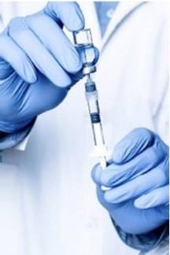
Câu 10. [B9-TH-I-01 (*)] Để lấy thuốc từ một lọ thuốc kín vào xilanh của ống tiêm, ban đầu nhân viên y tế đẩy pít-tông sát đầu xilanh, sau đó đâm kim tiêm qua nắp cao su vào trong lọ thuốc rồi kéo pít-tông, thuốc sẽ đi vào trong xilanh. Coi nhiệt độ không đổi. Trong quá trình lấy thuốc, đối với lượng khí chứa trong lọ thuốc, nhận xét nào sau đây là đúng?
A. Thể tích khí tăng đồng thời áp suất khí giảm.
B. Thể tích khí tăng đồng thời áp suất khí tăng.
C. Thể tích khí giảm đồng thời áp suất khí giảm.
D. Thể tích khí và áp suất khí đều không thay đổi.
Câu 11. [B9-TH-I-06 (*)] Xét một khối khí lí tưởng xác định thực hiện các đẳng quá trình biến đổi. Hình nào sau đây không phải là đồ thị biểu diễn quá trình đẳng nhiệt?
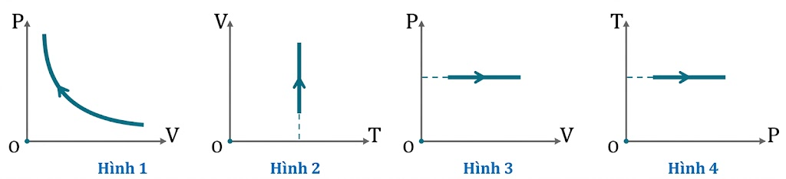
A. Hình 1. B. Hình 2. C. Hình 3. D. Hình 4.
Câu 12. [B9-TH-I-11 (*)] Hình bên là hai đường đẳng nhiệt của cùng một lượng khí lí tưởng ở hai nhiệt độ khác nhau. So sánh nào sau đây giữa nhiệt độ T₁ và T₂ là đúng?
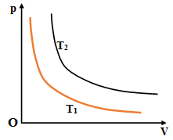
A. $T_{2}>T_{1}.$ B. $T_{2}=T_{1}.$ C. $T_{2}<T_{1}.$ D. $T_{2}≤T_{1}.$
Câu 13. [B9-TH-I-16] Đẳng quá trình là quá trình biến đổi trạng thái của một lượng khí mà:
A. cả ba thông số đều biến đổi.
B. chỉ có một thông số biến đổi, hai thông số không đổi.
C. không có thông số nào biến đổi.
D. chỉ có hai thông số biến đổi, một thông số không đổi.
Câu 14. [B9-TH-I-21 (*)] Trong hệ tọa độ (V, T), đường đẳng nhiệt là
A. đường thẳng kéo dài qua O. B. đường cong hypebol.
C. đường thẳng song song với trục OT. D. đường thẳng song song với trục OV.
Câu 15. [B9-TH-I-26 (*)] Trong quá trình nén đẳng nhiệt của một lượng khí nhất định, mật độ phân tử khí
A. giảm rồi tăng. B. tăng. C. giảm. D. không đổi.
Câu 16. [B9-TH-I-31 (*)] Cơ chế hít vào của con người có thể được giải thích gần đúng dựa vào định luật Boyle. Khi cơ hoành co làm thể tích lồng ngực tăng thì áp suất khí trong phổi
A. tăng lên cao hơn áp suất khí quyển.
B. giảm xuống thấp hơn áp suất khí quyển, giúp không khí đi vào phổi.
C. không đổi, chỉ có nhiệt độ giảm.
D. tăng đột ngột làm nén phổi.
Câu 17. [B9-VD-I-02 (*)] Trong quá trình biến đổi đẳng nhiệt của một khối khí lí tưởng xác định, khi thể tích của khối khí giảm đi 2 lít thì áp suất của nó tăng lên 1,2 lần. Thể tích ban đầu của khối khí là
A. 10 lít. B. 4 lít. C. 12 lít. D. 2,4 lít.

PHẦN II. Câu trắc nghiệm đúng sai
Câu 1. [B9-TH-II-01 (*)] Để tìm hiểu mối liên hệ giữa áp suất p và thể tích V của một lượng khí xác định khi nhiệt độ không đổi, một nhóm học sinh cho rằng: “Khi nhiệt độ không đổi, áp suất của một lượng khí xác định tỉ lệ nghịch với thể tích của nó”. Để kiểm tra, nhóm dùng bộ thí nghiệm như hình bên: xi lanh (1) chứa khí được đậy kín bằng pit-tông (2), áp kế (3) đo áp suất khí, giá đỡ (4) và thước đo (5) chỉ thể tích khí. Nhóm lần lượt dịch chuyển chậm pit-tông để giảm thể tích khí, chờ áp kế ổn định rồi ghi lại các cặp giá trị (V, p). Kết quả thí nghiệm được ghi trong bảng bên, trong đó tích pV ở các lần đo có giá trị gần như không đổi.
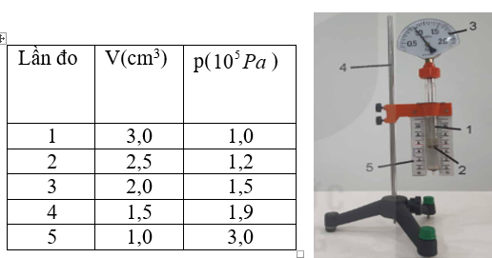
a) Nhận định “Khi nhiệt độ không đổi, áp suất của một lượng khí xác định tỉ lệ nghịch với thể tích của nó” là giả thuyết của nhóm học sinh.
b) Theo bảng số liệu, khi thể tích của khí giảm thì áp suất của khí cũng giảm.
c) Pit-tông cần được dịch chuyển thật chậm để nhiệt độ của khối khí trong xi lanh gần như không đổi.
d) Kết quả thí nghiệm phù hợp với giả thuyết của nhóm học sinh.
Câu 2. [B9-TH-II-06 (*)] Để tìm hiểu mối quan hệ giữa áp suất và thể tích của một lượng khí xác định khi nhiệt độ được giữ không đổi, một nhóm học sinh dùng bộ thí nghiệm như hình dưới. Khi từ từ đẩy pít-tông vào trong, nhóm nhận thấy thể tích khí giảm thì áp suất tăng nên cho rằng: “Khi nhiệt độ không đổi, áp suất của một lượng khí xác định tỉ lệ nghịch với thể tích của nó”. Để kiểm tra, nhóm cho một lượng không khí vào xilanh nối với cảm biến áp suất, đặt trong môi trường có nhiệt độ ổn định, dịch chuyển chậm pít-tông để thay đổi thể tích khí, chờ nhiệt độ của khí ổn định rồi ghi lại thể tích V và áp suất p tương ứng. Kết quả thí nghiệm được ghi trong bảng sau.
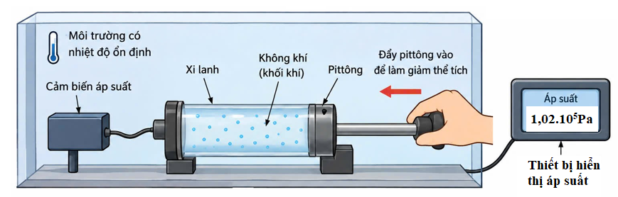
Lần đo | Thể tích V(cm³) | Áp suất p (10⁵Pa)
1 | 60 | 1,02
2 | 50 | 1,22
3 | 40 | 1,53
4 | 30 | 2,04
5 | 20 | 3,05
a) Việc chờ nhiệt độ của khối khí ổn định trước khi ghi số liệu là cần thiết vì thí nghiệm nhằm khảo sát mối quan hệ giữa áp suất và thể tích khi nhiệt độ không đổi.
b) Kết quả thí nghiệm cho thấy khi thể tích giảm thì áp suất tăng, đồng thời tích (pV) gần như không đổi; do đó kết quả thực nghiệm phù hợp với giả thuyết ban đầu.
c) Nếu trong quá trình thí nghiệm nhiệt độ của khối khí tăng đáng kể thì vẫn có thể sử dụng trực tiếp kết quả trên để kết luận (pV) không đổi vì nhiệt độ không ảnh hưởng đến áp suất của khí.
d) Từ bảng số liệu, nhóm học sinh có thể vẽ đồ thị p theo $\frac{1}{V}$, nếu đồ thị thực nghiệm có dạng là một đường cong hypebol thì kết luận được áp suất tỉ lệ nghịch với thể tích khí.
Câu 3. [B9-TH-II-11 (*)]
Một khối khí lí tưởng xác định được giữ ở nhiệt độ không đổi, thể tích của khối khí biến thiên theo áp suất như hình bên. | 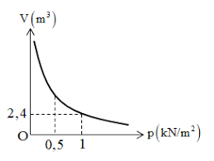
a) Đường biểu diễn sự biến thiên của thể tích theo áp suất khi nhiệt độ không đổi gọi là đường đẳng nhiệt.
b) Trong quá trình này, tích của áp suất và thể tích của khối khí không đổi.
c) Trong quá trình này, thể tích của khối khí tỉ lệ thuận với áp suất.
d) Nếu giữ khối khí đó ở một nhiệt độ cao hơn thì đường đẳng nhiệt tương ứng nằm phía trên đường đã cho.
Câu 4. [B9-TH-II-16 (*)] Một nhóm học sinh tìm hiểu mối liên hệ giữa áp suất và thể tích của một lượng khí xác định khi nhiệt độ không đổi.
Nhóm học sinh cho rằng: "Khi nhiệt độ không đổi, áp suất của một lượng khí xác định tỉ lệ nghịch với thể tích của nó."
Để kiểm tra nhận định trên, nhóm học sinh dùng một xi lanh có thang chia thể tích, bên trong có pít-tông di chuyển được nhờ tay quay; xi lanh được nối với áp kế và cảm biến nhiệt độ (hình bên). Nhóm tiến hành các bước sau: (1) đặt pít-tông ở vị trí sao cho khí trong xi lanh có thể tích lớn nhất, ghi thể tích V₁ và áp suất p₁; (2) xoay tay quay thật chậm để nén khí, mỗi lần dừng lại ghi thể tích và áp suất tương ứng V₂, p₂; V₃, p₃ đồng thời theo dõi số chỉ của cảm biến nhiệt độ. Biết trong quá trình thí nghiệm, lượng khí trong xi lanh không thay đổi.
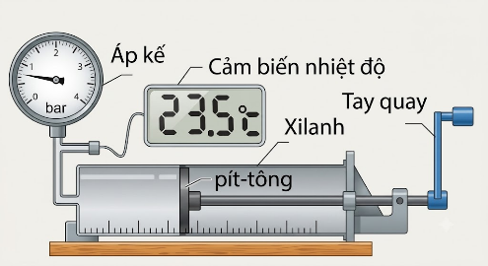
Kết quả thí nghiệm cho thấy: số chỉ của cảm biến nhiệt độ hầu như không đổi; tích của áp suất và thể tích trong các lần đo xấp xỉ bằng nhau.
a) Ở bước (2), việc nén khí thật chậm giúp khí kịp trao đổi nhiệt với môi trường bên ngoài nên nhiệt độ của khí không đổi.
b) Trong quá trình nén, mật độ phân tử khí trong xi lanh không đổi.
c) Nếu pít-tông và xi lanh cách nhiệt thì khi nén khí, nhiệt độ của khí thay đổi nên quá trình không còn là quá trình đẳng nhiệt.
d) Kết quả thí nghiệm xác nhận giả thuyết của nhóm học sinh.

PHẦN III. Câu trắc nghiệm trả lời ngắn
Sử dụng các thông tin sau cho Câu 1 và Câu 2: Một lượng khí xác định được chứa trong một xilanh kín có pit-tông dịch chuyển được. Ban đầu, khí có thể tích V₁ = 4,0 lít và áp suất p₁ = 1,0 bar. Người ta đẩy từ từ pit-tông để nén khí sao cho nhiệt độ không đổi cho đến khi thể tích còn lại là V₂ = 1,6 lít.
Câu 1. [B9-VD-III-01 (*)] Tính áp suất p₂ của khối khí sau khi nén theo đơn vị bar. (Làm tròn kết quả đến chữ số hàng phần trăm)
Câu 2. [B9-VD-III-02 (*)] Nếu áp suất tối đa mà xilanh có thể chịu được là 5,0 bar, thì thể tích tối thiểu V_{min} mà khối khí có thể bị nén là bao nhiêu lít? (Làm tròn kết quả đến chữ số hàng phần trăm)
Câu 3. [B9-VD-III-11 (*)] Trong quá trình hít vào, cơ hoành và cơ liên sườn của một người co lại, mở rộng khoang ngực và hạ thấp áp suất không khí bên trong xuống dưới môi trường xung quanh để không khí đi vào qua miệng và mũi đến phổi. Giả sử phổi của một người chứa 6000 ml không khí ở áp suất 1 atm. Nếu người đó mở rộng khoang ngực thêm 500 ml bằng cách giữ mũi và miệng đóng lại để không hít không khí vào phổi thì áp suất không khí trong phổi sẽ là bao nhiêu atm? Giả sử nhiệt độ không khí không đổi. (Kết quả làm tròn đến chữ số hàng phần trăm).
Câu 4. [B9-VD-III-16 (*)] Hình bên là đồ thị biểu diễn một đường đẳng nhiệt của một lượng khí xác định trong hệ tọa độ $\left(p,V\right)$. Dựa vào đồ thị, tính áp suất của lượng khí này (đơn vị atm) khi thể tích khí là $5,0$ lít, làm tròn kết quả đến hàng phần mười.
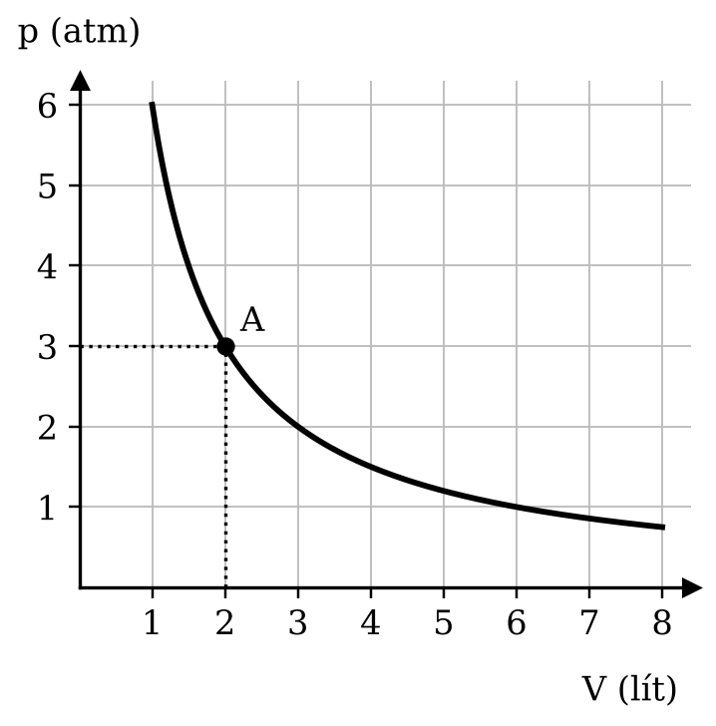

Đáp án và hướng dẫn – Buổi 5
PHẦN I
Câu 1 [B9-NB-I-01]
Đáp án: D
Hướng dẫn giải: Định luật Boyle áp dụng cho quá trình đẳng nhiệt. Chọn D.
Nguồn: Đề 04 – Chuyên Nguyễn Quang Diêu · Phần I, câu 5 · Mức độ tự xếp (*)
Câu 2 [B9-NB-I-06]
Đáp án: A
Hướng dẫn giải: Nén đẳng nhiệt: V giảm ⇒ p tăng, T không đổi. Chọn A.
Nguồn: Đề 10 – Vĩnh Kim · Phần I, câu 5 · Mức độ tự xếp (*)
Câu 3 [B9-NB-I-11]
Đáp án: B
Hướng dẫn giải: 1 Pa = 1 N/m² = 1 J/m³; J.m³ không phải đơn vị áp suất. Chọn B.
Nguồn: Đề 15 – Thanh Bình 1 · Phần I, câu 18 · Mức độ tự xếp (*)
Câu 4 [B9-NB-I-16]
Đáp án: B
Hướng dẫn giải: Định luật Boyle: pV = hằng số. Chọn B.
Nguồn: Đề 18b – THCS – THPT Tân Thành · Phần I, câu 8 · Mức độ tự xếp (*)
Câu 5 [B9-NB-I-21]
Đáp án: A
Hướng dẫn giải: Đẳng quá trình: hai thông số trạng thái biến đổi, một thông số giữ không đổi. Chọn A.
Nguồn: Đề 22 – Cao Lãnh 1 · Phần I, câu 4 · Mức độ tự xếp (*) · Gần trùng câu B9-NB-I-40 (từ bộ 267 câu, xem Phụ lục 5)
Câu 6 [B9-NB-I-26]
Đáp án: D
Hướng dẫn giải: Đẳng nhiệt: p tỉ lệ nghịch với V. Chọn D.
Nguồn: Đề 30 – Thủ Khoa Huân · Phần I, câu 4 · Mức độ tự xếp (*) · Trùng câu B9-NB-I-08 của bộ Chương II 267 câu (bản đó không chép lại)
Câu 7 [B9-NB-I-31]
Đáp án: D
Hướng dẫn giải: Định luật Boyle: ở nhiệt độ không đổi, p tỉ lệ nghịch với V. Chọn D.
Nguồn: Đề 37 – Hòa Bình · Phần I, câu 4 · Mức độ tự xếp (*)
Câu 8 [B9-NB-I-36]
Đáp án: D
Nguồn: Bộ Chương II 267 câu – F5 – Phần I – Câu 3 · Dạng bài 9.1 · Mức độ: theo nhãn của nguồn · bài xếp theo suy luận (nguồn ghi "chung – so sánh") · Mã cũ: B9-NB-I-03
Câu 9 [B9-NB-I-41]
Hướng dẫn giải (theo nguồn):
Hướng dẫn: Định luật Boyle áp dụng cho lượng khí xác định khi nhiệt độ không đổi. Đáp án: C.
Nguồn: Bộ Chương II 267 câu – F6 – Câu 20 · Dạng bài 9.2 · Mức độ: tự xếp (*) · Mã cũ: B9-NB-I-10
Câu 10 [B9-TH-I-01]
Đáp án: A
Hướng dẫn giải: Thuốc ra khỏi lọ ⇒ thể tích khí trong lọ tăng; đẳng nhiệt pV = hằng số ⇒ áp suất giảm. Chọn A.
Nguồn: Đề 03 – Nguyễn Đình Chiểu · Phần I, câu 14 · Mức độ tự xếp (*) · Gần trùng câu B9-TH-I-30 (từ bộ 267 câu, xem Phụ lục 5)
Câu 11 [B9-TH-I-06]
Đáp án: C
Hướng dẫn giải: Hình 3 là đường đẳng áp trong hệ tọa độ (p, V). Chọn C.
Nguồn: Đề 15 – Thanh Bình 1 · Phần I, câu 17 · Mức độ tự xếp (*)
Câu 12 [B9-TH-I-11]
Đáp án: A
Hướng dẫn giải: Cùng thể tích, đường đẳng nhiệt ở xa gốc tọa độ hơn có nhiệt độ cao hơn ⇒ T₂ > T₁. Chọn A.
Nguồn: Đề 25 – Cao Lãnh 2 · Phần I, câu 16 · Mức độ tự xếp (*)
Câu 13 [B9-TH-I-16]
Đáp án: D
Nguồn: Bộ Chương II 267 câu – F5 – Phần I – Câu 8 · Dạng bài 9.1 · Mức độ: theo nhãn của nguồn · bài xếp theo suy luận (nguồn ghi "chung – so sánh") · Mã cũ: B9-TH-I-01
Câu 14 [B9-TH-I-21]
Hướng dẫn giải (theo nguồn):
Hướng dẫn: Trục tung V, trục hoành T; T không đổi nên đường đẳng nhiệt song song với trục OV. Đáp án: D.
Nguồn: Bộ Chương II 267 câu – F6 – Câu 17 · Dạng bài 9.3 · Mức độ: tự xếp (*) · Mã cũ: B9-TH-I-06
Câu 15 [B9-TH-I-26]
Hướng dẫn giải (theo nguồn):
Hướng dẫn: Nén khí thì V giảm, số phân tử không đổi nên mật độ phân tử tăng. Đáp án: B.
Nguồn: Bộ Chương II 267 câu – F6 – Câu 18 · Dạng bài 9.4 · Mức độ: tự xếp (*) · Mã cũ: B9-TH-I-11
Câu 16 [B9-TH-I-31]
Đáp án: B (theo phương án tô đỏ trong nguồn)
Nguồn: Bộ Chương II 267 câu – F2 – Bài 9 – Phần I – câu thứ 12 · Dạng bài 9.4 · Mức độ: tự xếp (*) · Mã cũ: B9-TH-I-16
Câu 17 [B9-VD-I-02]
Đáp án: C (theo phương án tô đỏ trong nguồn)
Nguồn: Bộ Chương II 267 câu – F2 – Bài 9 – Phần I – câu thứ 15 · Dạng bài 9.6 · Mức độ: tự xếp (*) · Mã cũ: B9-VD-I-02
PHẦN II
Câu 1 [B9-TH-II-01]
Đáp án: a) Đ; b) S; c) Đ; d) Đ
Hướng dẫn giải:
a) Đúng. Đó là giả thuyết của nhóm.
b) Sai. Thể tích giảm thì áp suất tăng.
c) Đúng. Dịch chuyển chậm để khí kịp trao đổi nhiệt, nhiệt độ gần như không đổi.
d) Đúng. Tích pV gần như không đổi ⇒ p tỉ lệ nghịch với V.
Nguồn: Đề 01 – Chuyên Tiền Giang · Phần II, câu 2 · Mức độ tự xếp (*)
Câu 2 [B9-TH-II-06]
Đáp án: a) Đ; b) Đ; c) S; d) S
Hướng dẫn giải:
a) Đúng. Cần giữ nhiệt độ không đổi.
b) Đúng. pV ≈ 61 (10⁵ Pa.cm³) gần như không đổi.
c) Sai. Áp suất phụ thuộc nhiệt độ, nhiệt độ thay đổi thì không thể kết luận pV không đổi.
d) Sai. Đồ thị p theo 1/V là đường thẳng qua gốc tọa độ.
Nguồn: Đề 13 – Gò Công Đông · Phần II, câu 2 · Mức độ tự xếp (*)
Câu 3 [B9-TH-II-11]
Đáp án: a) Đ; b) Đ; c) S; d) Đ
Hướng dẫn giải: a) Đúng.
b) Đúng: định luật Boyle pV = hằng số.
c) Sai: thể tích tỉ lệ nghịch với áp suất.
d) Đúng: nhiệt độ càng cao thì đường đẳng nhiệt càng xa gốc tọa độ.
Nguồn: Đề 24 – Nguyễn Văn Tiếp · Phần II, câu 2 · Mức độ tự xếp (*)
Câu 4 [B9-TH-II-16]
Hướng dẫn giải (theo nguồn):
Hướng dẫn:
a) Đúng. Nén chậm để nhiệt kịp truyền ra môi trường, nhiệt độ khí không đổi.
b) Sai. Số phân tử không đổi, V giảm nên mật độ phân tử tăng.
c) Đúng. Cách nhiệt thì khí nhận công mà không truyền nhiệt ra ngoài nên nội năng, nhiệt độ tăng.
d) Đúng. pV ≈ hằng số khi nhiệt độ không đổi, phù hợp giả thuyết.
Đáp án: a) Đ; b) S; c) Đ; d) Đ.
Nguồn: Bộ Chương II 267 câu – F6 – Câu 22 · Dạng bài 9.5 · Mức độ: tự xếp (*) · Mã cũ: B9-TH-II-03
PHẦN III
Câu 1 – 2 [B9-VD-III-01, B9-VD-III-02]
Đáp án câu 1: 2,50
Hướng dẫn giải: p₂ = p₁V₁/V₂ = 1,0.4,0/1,6 = 2,50 bar.
Đáp án câu 2: 0,80
Hướng dẫn giải: V_{min} = p₁V₁/p_{max} = 1,0.4,0/5,0 = 0,80 lít.
Nguồn: Đề 15 – Thanh Bình 1 · Phần III, câu 1, 2 · Mức độ tự xếp (*)
Câu 3 [B9-VD-III-11]
Đáp án: 0,92 atm.
Nguồn: Bộ Chương II 267 câu – F2 – Bài 9 – Phần III – câu thứ 2 · Dạng bài 9.6 · Mức độ: tự xếp (*) · Mã cũ: B9-VD-III-09
Câu 4 [B9-VD-III-16]
Hướng dẫn giải (theo nguồn):
Từ đồ thị, điểm A có $V_{A}=2$ lít, $p_{A}=3 atm$. Quá trình đẳng nhiệt: $p_{A}V_{A}=pV⇒p=\frac{3⋅2}{5,0}=1,2 atm$. Đáp số: 1,2.
Nguồn: Bộ Chương II 267 câu – F5 – Phần II – Câu 9 · Dạng bài 9.9 · Mức độ: tự xếp (*) · Mã cũ: B9-VD-III-14

Buổi 6 – Bài 9. Định luật Boyle

PHẦN I. Câu trắc nghiệm nhiều phương án lựa chọn
Câu 1. [B9-NB-I-02 (*)] Trong hệ tọa độ (p, V), đường biểu diễn quá trình đẳng nhiệt của một lượng khí lí tưởng xác định là
A. đường thẳng đi qua gốc tọa độ. B. đường thẳng song song với trục p.
C. đường thẳng song song với trục V. D. một nhánh của đường hypebol.
Câu 2. [B9-NB-I-07 (*)] Định luật Boyle phát biểu: với một lượng khí xác định, khi nhiệt độ không đổi thì
A. áp suất của khí tỉ lệ thuận với thể tích của nó.
B. áp suất của khí tỉ lệ nghịch với bình phương thể tích của nó.
C. thể tích của khí tỉ lệ thuận với nhiệt độ tuyệt đối của nó.
D. áp suất của khí tỉ lệ nghịch với thể tích của nó.
Câu 3. [B9-NB-I-12 (*)] Đối với một khối khí lí tưởng xác định, định luật Boyle mô tả quá trình biến đổi trạng thái trong đó
A. áp suất tỉ lệ thuận với thể tích khi nhiệt độ không đổi.
B. áp suất tỉ lệ nghịch với thể tích khi nhiệt độ tuyệt đối không đổi.
C. thể tích tỉ lệ thuận với nhiệt độ tuyệt đối khi áp suất không đổi.
D. áp suất tỉ lệ thuận với nhiệt độ tuyệt đối khi thể tích không đổi.
Câu 4. [B9-NB-I-17 (*)] Khi ấn pit-tông từ từ xuống để nén khí trong xilanh, thì thông số nào của khí trong xilanh thay đổi?
A. Nhiệt độ khí giảm. B. Áp suất khí tăng.
C. Áp suất khí giảm. D. Khối lượng khí tăng.
Câu 5. [B9-NB-I-22 (*)] Quá trình đẳng nhiệt là
A. quá trình biến đổi trạng thái của một khối lượng khí xác định khi áp suất được giữ không đổi.
B. quá trình biến đổi trạng thái của một khối lượng khí xác định khi thể tích được giữ không đổi.
C. quá trình biến đổi trạng thái của một khối lượng khí xác định khi nhiệt độ được giữ không đổi.
D. quá trình biến đổi trạng thái của một khối lượng khí xác định khi nhiệt độ và thể tích được giữ không đổi.
Câu 6. [B9-NB-I-27 (*)] Trong hệ tọa độ (p,V), đường biểu diễn nào sau đây là đường đẳng nhiệt?
A. Đường hypebol . B. Đường thẳng kéo dài qua gốc tọa độ
C. Đường thẳng không đi qua gốc tọa độ. D. Đường thẳng cắt trục p tại điểm p = p₀.
Câu 7. [B9-NB-I-32 (*)] Trong quá trình đẳng nhiệt của một khối khí lí tưởng xác định, đồ thị biểu diễn sự phụ thuộc của áp suất p vào thể tích V (trong hệ tọa độ p, V) là một đường
A. hypebol. B. parabol. C. thẳng. D. elip.
Câu 8. [B9-NB-I-37] Quy đổi nào sau đây đúng?
A. $1 l={10}^{-6} m^{3}$.
B. $1 l={10}^{-3} m^{3}$.
C. $1 l={10}^{3} m^{3}$.
D. $1 l={10}^{-2} m^{3}$.
Câu 9. [B9-NB-I-42] Phát biểu nào sau đây là nội dung của định luật Boyle?
A. Khi nhiệt độ của một khối lượng khí xác định giữ không đổi thì áp suất gây ra bởi khí tỉ lệ nghịch với thể tích của nó.
B. Khi nhiệt độ của một khối lượng khí xác định giữ không đổi thì áp suất gây ra bởi khí tỉ lệ thuận với thể tích của nó.
C. Khi áp suất của một khối lượng khí xác định giữ không đổi thì thể tích của khí tỉ lệ nghịch với nhiệt độ tuyệt đối của nó.
D. Khi thể tích của một khối lượng khí xác định giữ không đổi thì áp suất của khí tỉ lệ nghịch với nhiệt độ tuyệt đối của nó.
Câu 10. [B9-TH-I-02 (*)] Trong công nghệ dự báo thời tiết, các bóng thám không mang thiết bị đo lên tầng khí quyển cao thường có vỏ làm bằng vật liệu đàn hồi và chỉ được bơm căng một phần khi ở mặt đất. Hiện tượng này được giải thích dựa trên cơ sở vật lí nào?
A. Khi bóng bay lên cao, áp suất khí quyển giảm làm thể tích khí trong bóng tăng dần; độ đàn hồi của vỏ giúp bóng không bị nổ vỡ lập tức.
B. Sự giảm nhiệt độ ở trên cao làm các phân tử khí chuyển động nhanh hơn, đòi hỏi vỏ bóng phải co giãn để chịu lực.
C. Sự giảm khối lượng riêng của môi trường không khí bên ngoài giúp bóng giữ nguyên thể tích ban đầu.
D. Quá trình bay lên của bóng là quá trình đẳng nhiệt nên thể tích bóng phải tỉ lệ thuận với áp suất bên ngoài.
Câu 11. [B9-TH-I-07 (*)] Khi nén đẳng nhiệt một lượng khí lí tưởng xác định thì đại lượng nào sau đây của lượng khí tăng?
A. Khối lượng của lượng khí. B. Nội năng của lượng khí.
C. Động năng trung bình của phân tử khí. D. Mật độ phân tử khí.
Câu 12. [B9-TH-I-12 (*)] Khi một lượng khí dãn nở đẳng nhiệt thì
A. Số phân tử khí trong một đơn vị thể tích tăng.
B. Số phân tử khí trong một đơn vị thể tích giảm.
C. Áp suất khí tăng lên.
D. Khối lượng riêng của khí tăng lên
Câu 13. [B9-TH-I-17 (*)] Quá trình nào sau đây là đẳng quá trình?
A. Đun nóng khí trong một bình đậy kín.
B. Không khí trong quả bóng bay bị phơi nắng, nóng lên, nở ra làm căng bóng.
C. Đun nóng khí trong một xilanh, khí nở ra đẩy pit-tông chuyển động.
D. Thả quả bóng bàn bị xẹp vào nước nóng.
Câu 14. [B9-TH-I-22] Trong hệ tọa độ $\left(p,\frac{1}{V}\right)$, đường đẳng nhiệt có dạng:
A. một nhánh của đường hyperbol.
B. đường thẳng song song với trục $p$.
C. đường thẳng kéo dài đi qua gốc tọa độ.
D. đường cong đi qua gốc tọa độ.
Câu 15. [B9-TH-I-27 (*)] Quá trình nào sau đây của một lượng khí xác định có thể coi là quá trình đẳng nhiệt?
A. Nén rất chậm khí trong xi lanh có thành mỏng dẫn nhiệt tốt, đặt trong không khí có nhiệt độ không đổi.
B. Đun nóng khí trong một bình kín.
C. Nén thật nhanh khí trong một xi lanh có thành cách nhiệt.
D. Phơi nắng một chai nhựa đậy kín chứa không khí.
Câu 16. [B9-TH-I-32 (*)] Một bọt khí nổi từ đáy hồ sâu lên mặt nước. Coi nhiệt độ của nước không đổi theo độ sâu. Hiện tượng nào sau đây xảy ra đối với bọt khí?
A. Thể tích bọt khí giảm do áp suất tăng.
B. Thể tích bọt khí tăng do áp suất giảm.
C. Thể tích bọt khí không đổi.
D. Áp suất bọt khí tăng do thể tích tăng.
Câu 17. [B9-VDC-I-01 (*)] Người ta dùng bơm có pit-tông diện tích 8 cm² và khoảng chạy 25 cm bơm một quả bóng. Ban đầu quả bóng chứa không khí ở áp suất khí quyển p₀ = 10⁵ Pa và có thể tích là V₀ = 1500 cm³. Sau 10 lần bơm thì thể tích của quả bóng là 2000 cm³. Coi quá trình bơm nhiệt độ không đổi, áp suất khí trong quả bóng sau khi bơm là
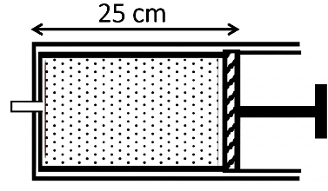
A. 10⁵ Pa. B. 7,5.10⁴ Pa.
C. 1,75.10⁴ Pa. D. 1,75.10⁵ Pa.

PHẦN II. Câu trắc nghiệm đúng sai
Câu 1. [B9-TH-II-02 (*)] Một nhóm học sinh tìm hiểu mối liên hệ giữa áp suất và thể tích của một lượng khí xác định khi nhiệt độ của khí được giữ không đổi. Nhóm học sinh cho rằng: “Khi nhiệt độ không đổi, áp suất của một lượng khí xác định tỉ lệ nghịch với thể tích của nó”.
Để kiểm tra, nhóm học sinh dùng một xilanh kín có pit-tông, nối với một áp kế; đẩy pit-tông thật chậm để giảm dần thể tích khí và ghi lại áp suất tương ứng ở mỗi vị trí của pit-tông.
Kết quả thí nghiệm cho thấy khi thể tích khí giảm còn một nửa thì áp suất khí tăng gấp đôi; khi thể tích khí giảm còn một phần ba thì áp suất khí tăng gấp ba.
a) Đẩy pit-tông thật chậm nhằm giữ cho nhiệt độ của khí trong xilanh không đổi.
b) Trong thí nghiệm, khối lượng khí trong xilanh thay đổi khi pit-tông dịch chuyển.
c) Kết quả thí nghiệm phù hợp với giả thuyết của nhóm học sinh.
d) Đồ thị biểu diễn sự phụ thuộc của áp suất p theo thể tích V trong hệ tọa độ (p, V) là một đường thẳng đi qua gốc tọa độ.
Câu 2. [B9-TH-II-07 (*)] Một nhóm học sinh tìm hiểu mối liên hệ giữa áp suất, thể tích và nhiệt độ của một lượng khí xác định. Nhóm học sinh cho rằng: “Khi nhiệt độ không đổi, áp suất của khí tỉ lệ nghịch với thể tích của nó; khi thể tích không đổi, áp suất của khí tăng khi nhiệt độ tăng”. Để kiểm tra, nhóm học sinh dùng một xilanh kín có pit-tông chuyển động được, lần lượt nén khí từ từ bằng cách đẩy pit-tông vào trong xilanh, đồng thời đo áp suất và thể tích của khí khi nhiệt độ được giữ gần như không đổi; sau đó giữ thể tích khí không đổi, đun nóng khí và theo dõi sự thay đổi áp suất theo nhiệt độ. Kết quả thí nghiệm cho thấy: khi nén khí từ từ, tích của áp suất và thể tích của khí gần như không đổi; khi đun nóng khí ở thể tích không đổi, áp suất của khí tăng dần.
a) Thí nghiệm nén khí từ từ khi nhiệt độ được giữ gần như không đổi dùng để kiểm tra mối liên hệ giữa áp suất và thể tích của khí trong quá trình đẳng nhiệt.
b) Từ kết quả thí nghiệm khi giữ thể tích không đổi, có thể kết luận áp suất của khí tỉ lệ thuận với nhiệt độ Celsius của nó.
c) Kết quả thí nghiệm phù hợp với giả thuyết của nhóm học sinh.
d) Nếu nén khí càng nhanh thì quá trình vẫn luôn là đẳng nhiệt.
Câu 3. [B9-TH-II-12 (*)] Một nhóm học sinh tiến hành thí nghiệm khảo sát mối liên hệ giữa áp suất p và thể tích V của một lượng khí xác định ở nhiệt độ không đổi (Định luật Boyle) bằng xilanh chia độ có pit-tông và áp kế.
a) Trong tiến trình thí nghiệm khảo sát định luật Boyle, hai đại lượng cần được giữ không đổi là nhiệt độ T và khối lượng m của lượng khí nén trong xilanh.
b) Trong hệ tọa độ $(p,\frac{1}{V})$ đường biểu diễn sự phụ thuộc của áp suất p vào nghịch đảo thể tích $\frac{1}{V}$ là một đường thẳng có đường kéo dài đi qua gốc tọa độ.
c) Trong quá trình dịch chuyển pit-tông để giảm thể tích khối khí đi một nửa, từ góc độ mô hình động học phân tử, áp suất của khối khí thu được sẽ giảm đi một nửa do mật độ phân tử khí giảm.
d) Khi thực hành đẩy pit-tông để giảm thể tích xilanh, nếu học sinh ấn pit-tông quá nhanh khiến nhiệt độ khí bên trong tăng lên so với ban đầu, thì tích số p.V thu được tại thời điểm đó sẽ nhỏ hơn giá trị thực tế ở quá trình đẳng nhiệt.
Câu 4. [B9-VD-II-01 (*)] Một khối khí ở điều kiện tiêu chuẩn (trạng thái A) được nén đẳng nhiệt đến trạng thái B. Đồ thị áp suất theo thể tích được biểu diễn như hình bên.
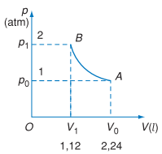

a) Ở trạng thái A, khối khí có áp suất 1 atm và nhiệt độ 0 °C.
b) Từ trạng thái A đến trạng thái B, áp suất khí tăng gấp đôi nên thể tích khí giảm một nửa.
c) Đường biểu diễn quá trình nén đẳng nhiệt là một cung hypebol AB.
d) Trong quá trình từ A đến B, số phân tử khí trong một đơn vị thể tích giảm.

PHẦN III. Câu trắc nghiệm trả lời ngắn
Câu 1. [B9-VD-III-03 (*)] Áp suất của một lượng khí là $3,0 atm$. Lấy $1 atm=1,013⋅{10}^{5} Pa$. Đổi áp suất này sang đơn vị ${10}^{5} Pa$, làm tròn kết quả đến hàng phần trăm.
Câu 2. [B9-VD-III-07 (*)] Khi thở ra, dung tích của phổi là 2,40 lít và áp suất của không khí trong phổi là 101,70.10³ Pa. Khi hít vào, áp suất này giảm còn 101,01.10³ Pa. Coi quá trình hít vào, thở ra diễn ra ở nhiệt độ không đổi. Dung tích của phổi khi hít vào bằng bao nhiêu lít (làm tròn kết quả đến chữ số hàng phần trăm)?
Câu 3. [B9-VD-III-12 (*)] Một quả bóng có dung tích không đổi là 2,5 lít. Ban đầu trong quả bóng không chứa không khí. Người ta dùng bơm để bơm không khí ở áp suất 10⁵ Pa vào bóng, mỗi lần bơm được 125 cm³ không khí. Coi nhiệt độ của không khí không đổi trong suốt quá trình bơm. Sau 45 lần bơm, áp suất của không khí trong quả bóng bằng x.10⁵ Pa. Giá trị của x là bao nhiêu (làm tròn kết quả đến chữ số hàng phần trăm)?

Đáp án và hướng dẫn – Buổi 6
PHẦN I
Câu 1 [B9-NB-I-02]
Đáp án: D
Hướng dẫn giải: Đẳng nhiệt: pV = hằng số ⇒ đường biểu diễn trong hệ (p, V) là một nhánh hypebol. Chọn D.
Nguồn: Đề 05 – Đốc Binh Kiều · Phần I, câu 4 · Mức độ tự xếp (*)
Câu 2 [B9-NB-I-07]
Đáp án: D
Hướng dẫn giải: Định luật Boyle: khi nhiệt độ không đổi, pV = hằng số, áp suất tỉ lệ nghịch với thể tích.
Đáp án: D.
Nguồn: Đề 11 – Cái Bè · Phần I, câu 4 · Mức độ tự xếp (*)
Câu 3 [B9-NB-I-12]
Đáp án: B
Hướng dẫn giải: Định luật Boyle: T không đổi, p tỉ lệ nghịch với V. Chọn B.
Nguồn: Đề 15b – Trần Quốc Toản · Phần I, câu 4 · Mức độ tự xếp (*)
Câu 4 [B9-NB-I-17]
Đáp án: B
Hướng dẫn giải: Nén chậm, nhiệt độ không đổi: V giảm ⇒ p tăng. Chọn B.
Nguồn: Đề 18b – THCS – THPT Tân Thành · Phần I, câu 9 · Mức độ tự xếp (*)
Câu 5 [B9-NB-I-22]
Đáp án: C
Hướng dẫn giải: Quá trình đẳng nhiệt là quá trình biến đổi trạng thái khi nhiệt độ được giữ không đổi. Chọn C.
Nguồn: Đề 22 – Cao Lãnh 1 · Phần I, câu 5 · Mức độ tự xếp (*)
Câu 6 [B9-NB-I-27]
Đáp án: A
Hướng dẫn giải: Đẳng nhiệt trong hệ (p, V): đường hypebol. Chọn A.
Nguồn: Đề 31 – Thiên Hộ Dương · Phần I, câu 5 · Mức độ tự xếp (*)
Câu 7 [B9-NB-I-32]
Đáp án: A
Hướng dẫn giải: Đẳng nhiệt: pV = hằng số ⇒ đồ thị p – V là đường hypebol. Chọn A.
Nguồn: Đề 39 – THCS -THPT Tân Phú Trung · Phần I, câu 5 · Mức độ tự xếp (*)
Câu 8 [B9-NB-I-37]
Đáp án: B
Nguồn: Bộ Chương II 267 câu – F5 – Phần I – Câu 4 · Dạng bài 9.1 · Mức độ: theo nhãn của nguồn · bài xếp theo suy luận (nguồn ghi "chung – so sánh") · Mã cũ: B9-NB-I-04
Câu 9 [B9-NB-I-42]
Đáp án: A
Nguồn: Bộ Chương II 267 câu – F5 – Phần I – Câu 9 · Dạng bài 9.2 · Mức độ: theo nhãn của nguồn · Mã cũ: B9-NB-I-11
Câu 10 [B9-TH-I-02]
Đáp án: A
Hướng dẫn giải: Lên cao áp suất khí quyển giảm, thể tích khí trong bóng tăng; vỏ đàn hồi giúp bóng không bị vỡ ngay. Chọn A.
Nguồn: Đề 04 – Chuyên Nguyễn Quang Diêu · Phần I, câu 16 · Mức độ tự xếp (*)
Câu 11 [B9-TH-I-07]
Đáp án: D
Hướng dẫn giải: Nén đẳng nhiệt: khối lượng khí không đổi; T không đổi nên động năng trung bình của phân tử và nội năng không đổi; thể tích giảm nên mật độ phân tử khí (số phân tử trong một đơn vị thể tích) tăng. Chọn D.
Nguồn: Đề 20 – Phạm Thành Trung · Phần I, câu 14 · Mức độ tự xếp (*)
Câu 12 [B9-TH-I-12]
Đáp án: B
Hướng dẫn giải: Đẳng nhiệt, V tăng ⇒ mật độ phân tử giảm. Chọn B.
Nguồn: Đề 31 – Thiên Hộ Dương · Phần I, câu 12 · Mức độ tự xếp (*)
Câu 13 [B9-TH-I-17]
Đáp án: A (theo phương án tô đỏ trong nguồn)
Nguồn: Bộ Chương II 267 câu – F2 – Bài 9 – Phần I – câu thứ 3 · Dạng bài 9.1 · Mức độ: tự xếp (*) · Mã cũ: B9-TH-I-02
Câu 14 [B9-TH-I-22]
Đáp án: C
Nguồn: Bộ Chương II 267 câu – F5 – Phần I – Câu 21 · Dạng bài 9.3 · Mức độ: theo nhãn của nguồn · Mã cũ: B9-TH-I-07
Câu 15 [B9-TH-I-27]
Hướng dẫn giải (theo nguồn):
Hướng dẫn: Nén rất chậm, thành dẫn nhiệt tốt thì khí luôn cân bằng nhiệt với môi trường, nhiệt độ không đổi. Đáp án: A.
Nguồn: Bộ Chương II 267 câu – F6 – Câu 19 · Dạng bài 9.4 · Mức độ: tự xếp (*) · Mã cũ: B9-TH-I-12
Câu 16 [B9-TH-I-32]
Đáp án: B (theo phương án tô đỏ trong nguồn)
Nguồn: Bộ Chương II 267 câu – F2 – Bài 9 – Phần I – câu thứ 13 · Dạng bài 9.4 · Mức độ: tự xếp (*) · Mã cũ: B9-TH-I-17
Câu 17 [B9-VDC-I-01]
Đáp án: D (theo phương án tô đỏ trong nguồn)
Nguồn: Bộ Chương II 267 câu – F2 – Bài 9 – Phần I – câu thứ 17 · Dạng bài 9.7 · Mức độ: tự xếp (*) · hình được neo ở câu liền trước trong nguồn – đã chuyển về câu này (đối chiếu nội dung hình) · Mã cũ: B9-VDC-I-01
PHẦN II
Câu 1 [B9-TH-II-02]
Đáp án: a) Đ; b) S; c) Đ; d) S
Hướng dẫn giải:
a) Đúng. Đẩy chậm để khí kịp trao đổi nhiệt với môi trường, nhiệt độ khí không đổi.
b) Sai. Xilanh kín nên khối lượng khí không đổi.
c) Đúng. V giảm 2 lần thì p tăng 2 lần, V giảm 3 lần thì p tăng 3 lần ⇒ p tỉ lệ nghịch với V.
d) Sai. Đường đẳng nhiệt trong hệ tọa độ (p, V) là đường hypebol.
Nguồn: Đề 02 – Chuyên Nguyễn Đình Chiểu · Phần II, câu 1 · Mức độ tự xếp (*)
Câu 2 [B9-TH-II-07]
Đáp án: a) Đ; b) S; c) Đ; d) S
Hướng dẫn giải:
a) Đúng. Nén từ từ, giữ nhiệt độ gần như không đổi và đo p, V: kiểm tra mối liên hệ p – V trong quá trình đẳng nhiệt.
b) Sai. Kết quả chỉ cho thấy p tăng khi T tăng; p tỉ lệ thuận với nhiệt độ tuyệt đối, không phải nhiệt độ Celsius.
c) Đúng. p.V gần như không đổi khi T không đổi và p tăng khi T tăng ở V không đổi ⇒ phù hợp giả thuyết.
d) Sai. Nén nhanh, khí nóng lên (không kịp trao đổi nhiệt) ⇒ không còn là đẳng nhiệt.
Nguồn: Đề 14 – Long Khánh · Phần II, câu 2 · Mức độ tự xếp (*)
Câu 3 [B9-TH-II-12]
Đáp án: a) Đ; b) Đ; c) S; d) S
Hướng dẫn giải:
a) Đúng.
b) Đúng. p = hằng số.(1/V).
c) Sai. V giảm một nửa ⇒ mật độ phân tử tăng gấp đôi ⇒ p tăng gấp đôi.
d) Sai. T tăng ⇒ pV = nRT lớn hơn giá trị ở quá trình đẳng nhiệt.
Nguồn: Đề 26 – Lai Vung 3 · Phần II, câu 2 · Mức độ tự xếp (*)
Câu 4 [B9-VD-II-01]
Đáp án: a) Đ; b) Đ; c) Đ; d) S
Hướng dẫn giải:
a) Đúng. Điều kiện tiêu chuẩn: 1 atm, 0 °C.
b) Đúng. Đẳng nhiệt: p tăng gấp đôi (1 atm → 2 atm) ⇒ V giảm một nửa.
c) Đúng. Đường đẳng nhiệt trong hệ (p, V) là đường hypebol.
d) Sai. Thể tích giảm, số phân tử không đổi ⇒ mật độ phân tử tăng.
Nguồn: Đề 09 – Tân Mỹ · Phần II, câu 2 · Mức độ tự xếp (*)
PHẦN III
Câu 1 [B9-VD-III-03]
Hướng dẫn giải (theo nguồn):
$p=3,0⋅1,013⋅{10}^{5}=3,039⋅{10}^{5} Pa≈3,04⋅{10}^{5} Pa$. Đáp số: 3,04.
Nguồn: Bộ Chương II 267 câu – F5 – Phần II – Câu 1 · Dạng bài 9.1 · Mức độ: tự xếp (*) · bài xếp theo suy luận (nguồn ghi "chung – so sánh") · Mã cũ: B9-VD-III-01
Câu 2 [B9-VD-III-07]
Hướng dẫn giải (theo nguồn):
Hướng dẫn: V₂ = p₁V₁/p₂ = 101,70.2,40/101,01 ≈ 2,42 lít. Đáp án: 2,42.
Nguồn: Bộ Chương II 267 câu – F6 – Câu 27 · Dạng bài 9.6 · Mức độ: tự xếp (*) · Mã cũ: B9-VD-III-05
Câu 3 [B9-VD-III-12]
Hướng dẫn giải (theo nguồn):
Hướng dẫn: p₀.(45.0,125) = p.2,5 ⇒ p = 10⁵.5,625/2,5 = 2,25.10⁵ Pa. Đáp án: 2,25.
Nguồn: Bộ Chương II 267 câu – F6 – Câu 24 · Dạng bài 9.7 · Mức độ: tự xếp (*) · Mã cũ: B9-VD-III-10

Buổi 7 – Bài 9. Định luật Boyle

PHẦN I. Câu trắc nghiệm nhiều phương án lựa chọn
Câu 1. [B9-NB-I-03 (*)] Trong quá trình đẳng nhiệt của một khối khí lí tưởng xác định,
A. áp suất của khối khí tăng khi thể tích của khối khí tăng.
B. áp suất của khối khí không đổi.
C. thể tích của khối khí không đổi.
D. áp suất của khối khí tăng khi thể tích của khối khí giảm.
Câu 2. [B9-NB-I-08 (*)] Đối với một lượng khí lí tưởng xác định, khi nhiệt độ không đổi thì áp suất
A. tỉ lệ thuận với bình phương thể tích. B. tỉ lệ nghịch với thể tích.
C. tỉ lệ thuận với thể tích. D. tỉ lệ nghịch với bình phương thể tích.
Câu 3. [B9-NB-I-13 (*)] Định luật Boyle được áp dụng trong quá trình biến đổi trạng thái của một lượng khí xác định khi
A. áp suất không đổi. B. nhiệt độ không đổi.
C. thể tích không đổi. D. khối khí dãn nở tự do.
Câu 4. [B9-NB-I-18 (*)] Đồ thị nào dưới đây biểu diễn quá trình đẳng nhiệt của một lượng khí nhất định?
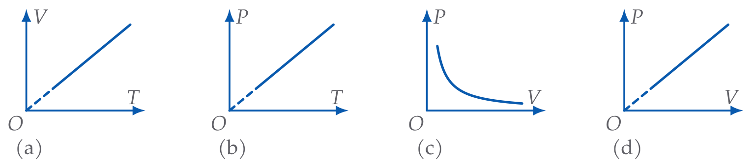
A. (a). B. (b). C. (c). D. (d).
Câu 5. [B9-NB-I-23 (*)] Chọn nhận định đúng. Khi ấn pit-tông từ từ xuống để nén khí trong xilanh thì
A. áp suất khí tăng. B. nhiệt độ khí tăng.
C. nhiệt độ khí giảm. D. áp suất khí giảm.
Câu 6. [B9-NB-I-28 (*)] Trong quá trình đẳng nhiệt của một khối khí lí tưởng xác định thì
A. áp suất tỉ lệ thuận với thể tích. B. áp suất tỉ lệ nghịch với thể tích.
C. thể tích của khối khí không đổi. D. áp suất của khối khí không đổi.
Câu 7. [B9-NB-I-33 (*)] Theo định luật Boyle, ở nhiệt độ không đổi, áp suất của một lượng khí xác định
A. tỉ lệ nghịch với thể tích của nó. B. tỉ lệ thuận với thể tích của nó.
C. tỉ lệ nghịch với nhiệt độ của nó. D. tỉ lệ thuận với nhiệt độ của nó.
Câu 8. [B9-NB-I-38] Quá trình đẳng nhiệt là quá trình biến đổi trạng thái của một lượng khí xác định trong đó:
A. áp suất không đổi.
B. thể tích không đổi.
C. cả ba thông số $p$, $V$, $T$ đều không đổi.
D. nhiệt độ không đổi.
Câu 9. [B9-NB-I-43] Biểu thức nào sau đây diễn tả định luật Boyle?
A. $\frac{p}{V}=\text{hằng số}$.
B. $\frac{V}{T}=\text{hằng số}$.
C. $pV=\text{hằng số}$.
D. $\frac{p}{T}=\text{hằng số}$.
Câu 10. [B9-TH-I-03 (*)] Người ta dùng máy nén để nạp khí oxygen từ một xitéc lớn vào một bình thép nhỏ ở nhiệt độ không đổi. Coi lượng khí được nạp vào bình là một lượng khí xác định. Trong quá trình nén đẳng nhiệt lượng khí này, đại lượng nào sau đây không đổi?
A. Áp suất p của khí.
B. Thể tích V của khí.
C. Tích pV.
D. Số phân tử khí trong một đơn vị thể tích.
Câu 11. [B9-TH-I-08 (*)] Một khối khí lí tưởng xác định biến đổi đẳng nhiệt. Khi thể tích của khối khí tăng gấp đôi thì áp suất của nó
A. tăng gấp đôi. B. giảm một nửa. C. tăng gấp bốn. D. không đổi.
Câu 12. [B9-TH-I-13 (*)] Một bọt khí nhỏ nổi từ đáy một hồ nước sâu lên mặt nước. Coi nhiệt độ của nước không đổi theo độ sâu và lượng khí trong bọt không đổi. Trong khi nổi lên, thể tích bọt khí
A. giảm dần vì áp suất của nước lên bọt khí tăng dần.
B. không đổi vì nhiệt độ của khí trong bọt không đổi.
C. tăng dần vì khối lượng khí trong bọt tăng dần.
D. tăng dần vì áp suất của nước lên bọt khí giảm dần.
Câu 13. [B9-TH-I-18 (*)] Trong các hệ thức sau đây, hệ thức nào không phù hợp với định luật Boyle?
A. pV = hằng số. B. V ~ 1/p. C. p ~ V. D. p₁V₁ = p₂V₂.
Câu 14. [B9-TH-I-23] Trong hệ tọa độ $\left(V,T\right)$, đồ thị nào ở hình dưới đây biểu diễn quá trình đẳng nhiệt?
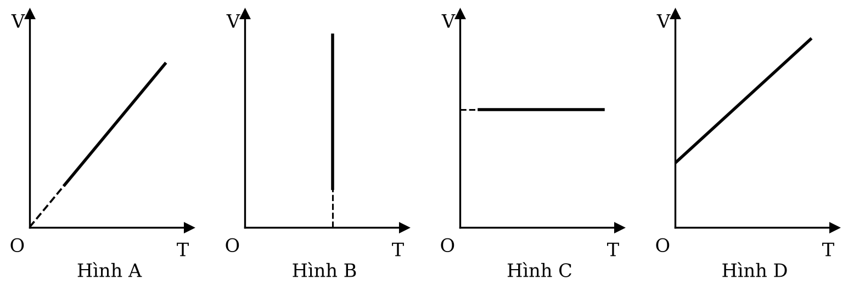
A. Hình A.
B. Hình B.
C. Hình C.
D. Hình D.
Câu 15. [B9-TH-I-28 (*)] Khi một khối khí lí tưởng xác định dãn nở đẳng nhiệt thì
A. nội năng của khối khí tăng. B. áp suất của khối khí giảm.
C. nội năng của khối khí giảm. D. áp suất của khối khí không đổi.
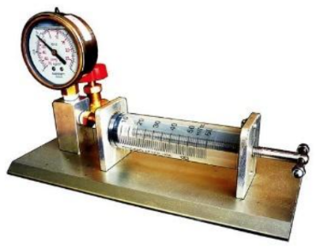
Câu 16. [B9-TH-I-33 (*)] Một bạn học sinh tiến hành thí nghiệm kiểm chứng định luật Boyle bằng bộ dụng cụ thí nghiệm như hình bên. Để có thể ghi nhận được số liệu, học sinh cần phải sắp xếp các bước tiến hành mà giáo viên đã đề xuất như sau:
(a) Đọc và ghi lại giá trị áp suất và thể tích khí tương ứng.
(b) Điều chỉnh pit-tông chậm rãi để thay đổi thể tích khí trong xilanh.
(c) Kiểm tra bộ thí nghiệm và đảm bảo xilanh kín hoàn toàn.
(d) Điều chỉnh pit-tông một cách nhanh chóng để thay đổi thể tích khí trong xilanh.
(e) Tiến hành lại các bước thí nghiệm với các giá trị thể tích khác nhau.
Trình tự hợp lí để tiến hành thí nghiệm kiểm chứng định luật Boyle là
A. (c) $→$ (b) $→$ (a) $→$ (e). B. (c) $→$ (b) $→$ (e) $→$ (a).
C. (b) $→$ (c) $→$ (a) $→$ (e). D. (c) $→$ (d) $→$ (a) $→$ (e).
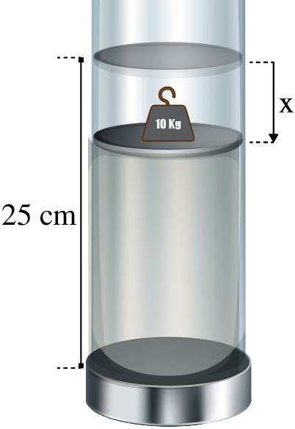
Câu 17. [B9-VDC-I-02 (*)] Một lượng khí chứa trong xilanh và pit-tông nhẹ có chiều cao 25 cm và diện tích pit-tông là 40 cm², lấy g = 10 m/s², áp suất khí quyển là p₀ = 10⁵ N/m². Coi nhiệt độ khối khí không đổi. Đặt lên pit-tông một quả cân có khối lượng 10 kg, khi cân bằng pit-tông đã dịch chuyển một đoạn
A. 15 cm. B. 20 cm.
C. 10 cm. D. 5 cm.

PHẦN II. Câu trắc nghiệm đúng sai
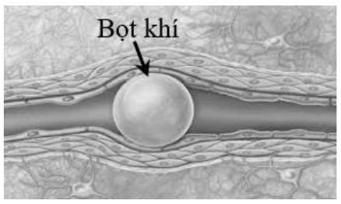
Câu 1. [B9-TH-II-03 (*)] Khi cơ thể người ở môi trường áp suất tăng (như lặn xuống sâu), khí nitrogen hít vào sẽ hòa tan nhiều hơn vào máu nhằm cân bằng với áp suất môi trường bên ngoài. Nếu áp suất giảm từ từ, nitrogen sẽ thoát dần qua phổi và được đào thải an toàn. Tuy nhiên, khi giảm áp suất đột ngột, nitrogen không kịp thoát ra, chuyển từ trạng thái hòa tan sang tạo bọt khí như hình vẽ. Sự hình thành của bọt khí làm cản trở tuần hoàn có thể gây tắc mạch máu (thuyên tắc khí), làm tổn thương các cơ quan.
a) Để tránh hiện tượng thuyên tắc khí, thợ lặn cần nổi lên với tốc độ nhanh.
b) Nếu coi nhiệt độ không đổi, khi một bọt khí hình thành trong mạch máu, thể tích các bọt khí sẽ tăng khi áp suất môi trường tiếp tục giảm.
c) Nếu áp suất trong các bọt khí giảm n lần thì đường kính của nó tăng n lần.
d) Để cấp cứu cho một thợ lặn bị thuyên tắc khí, các bác sĩ đã đưa bệnh nhân vào buồng tăng áp, cho thở oxygen nồng độ cao, giữ nằm yên và giữ ổn định thân nhiệt. Việc đưa bệnh nhân vào buồng tăng áp là để giảm kích thước bọt khí đã hình thành nhằm giảm nguy cơ chèn ép mạch máu.
Câu 2. [B9-TH-II-08 (*)] Khi bịt kín đầu ra của một chiếc bơm xe đạp rồi ấn pit-tông, ta thấy càng ấn sâu thì càng khó ấn. Một nhóm học sinh đặt vấn đề: khi nhiệt độ không đổi, áp suất của một lượng khí xác định phụ thuộc như thế nào vào thể tích của nó? Nhóm học sinh cho rằng: “Khi nhiệt độ không đổi, áp suất của một lượng khí xác định tỉ lệ nghịch với thể tích của nó”. Để kiểm tra, nhóm sử dụng bộ thí nghiệm như hình bên dưới, đẩy pit-tông thật chậm để nén khí trong xilanh (nhiệt độ khí coi như không đổi); ở mỗi vị trí của pit-tông, đọc thể tích khí trên thang chia độ của xilanh và áp suất khí trên áp kế. Kết quả thí nghiệm thu được như bảng bên dưới.
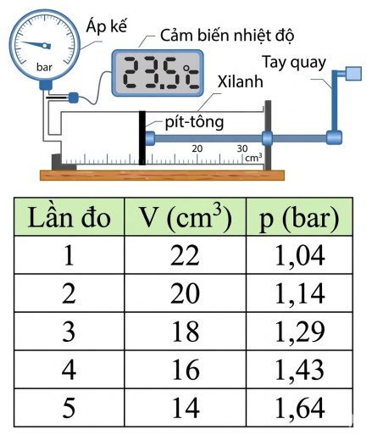
a) Vấn đề mà nhóm học sinh cần tìm hiểu là mối liên hệ giữa áp suất và thể tích của một lượng khí xác định khi nhiệt độ không đổi.
b) Trong thí nghiệm, đại lượng được giữ không đổi là áp suất của khí trong xilanh.
c) Kết quả thí nghiệm cho thấy khi thể tích của khí giảm thì áp suất của khí tăng.
d) Trong phạm vi sai số, kết quả thí nghiệm phù hợp với giả thuyết của nhóm học sinh: áp suất của lượng khí trên tỉ lệ nghịch với thể tích của khí.
Câu 3. [B9-TH-II-13 (*)] Một nhóm học sinh muốn tìm hiểu mối liên hệ giữa áp suất p và thể tích V của một lượng khí xác định khi nhiệt độ không đổi. Nhóm học sinh cho rằng: khi nhiệt độ không đổi, áp suất của một lượng khí xác định tỉ lệ nghịch với thể tích của nó. Để kiểm tra, nhóm nhốt một lượng khí xác định trong một xilanh có chia độ, pit-tông di chuyển được và có gắn áp kế; nhóm dịch chuyển pit-tông từ từ để thay đổi thể tích khí, tại mỗi vị trí chờ ổn định rồi đọc thể tích trên xilanh và áp suất trên áp kế, sau đó vẽ đồ thị biểu diễn p theo 1/V. Kết quả thí nghiệm cho thấy: tích pV ở các lần đo gần như không đổi và đồ thị biểu diễn p theo 1/V là đường thẳng có đường kéo dài đi qua gốc tọa độ.
a) Dịch chuyển pit-tông từ từ nhằm giữ cho nhiệt độ của khối khí trong xilanh gần như không đổi.
b) Kết quả thí nghiệm không phù hợp với giả thuyết của nhóm học sinh.
c) Khi đẩy pit-tông vào làm thể tích giảm, mật độ phân tử khí tăng nên số va chạm của phân tử khí lên thành xilanh trong một đơn vị thời gian tăng, làm áp suất tăng.
d) Nếu trong quá trình đo, khí bị rò rỉ ra ngoài thì tích pV đo được ở các lần sau lớn hơn ở các lần trước.
Câu 4. [B9-VD-II-02 (*)] Một học sinh dùng bộ thí nghiệm chất khí như hình vẽ để kiểm chứng mối liên hệ giữa áp suất $p$ và thể tích $V$ của một lượng khí xác định trong quá trình đẳng nhiệt. Trong đó (1) là xilanh chứa khí có các vạch chia độ để xác định thể tích. Thể tích của lượng khí trong xilanh có thể thay đổi bằng cách di chuyển pit-tông (2). Áp kế (3) và giá đỡ (4). Mở nút cao su ở đáy xilanh để lấy khí, điều chỉnh để đáy pit-tông ngang vạch số 2 trên xilanh (tương ứng với 20 ml không khí) sau đó lắp chặt nút chai lại.
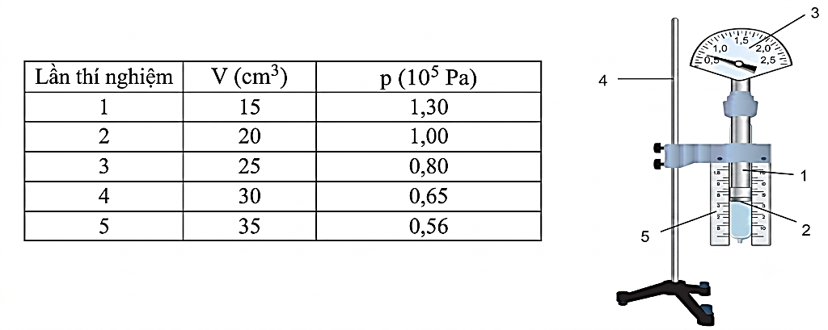
a) Trình tự thí nghiệm: dùng tay ấn từ từ pit-tông xuống, đọc số liệu trên áp kế và ghi lại ở Bảng kết quả thí nghiệm. Lặp lại thao tác.
b) Với các kết quả thu được từ Bảng kết quả thí nghiệm, mối liên hệ giữa áp suất và thể tích là $p.V≈22$; trong đó p được tính bằng 10⁵ Pa và V được tính bằng $ml$.
c) Đồ thị biểu diễn sự phụ thuộc của áp suất p vào thể tích V trong hệ tọa độ pOV có dạng là một đường hypebol.
d) Thí nghiệm này đã kiểm chứng được định luật Boyle.

PHẦN III. Câu trắc nghiệm trả lời ngắn
Câu 1. [B9-VD-III-04 (*)] Nhiệt độ của một lượng khí là −23 °C. Tính nhiệt độ tuyệt đối của khí (đơn vị K). Đáp số là số nguyên.
Câu 2. [B9-VD-III-08 (*)] Một lượng khí có áp suất $2,0 atm$ và thể tích $6,0$ lít được nén đẳng nhiệt đến thể tích $4,0$ lít. Tính áp suất của khí sau khi nén (đơn vị atm), làm tròn kết quả đến hàng phần mười.
Câu 3. [B9-VD-III-13 (*)] Một bình kín có thể tích không đổi chứa một lượng khí ở áp suất 3 atm và nhiệt độ không đổi. Người ta rút bớt một lượng khí bằng 2/7 lượng khí ban đầu ra ngoài bình. Áp suất của lượng khí còn lại trong bình bằng bao nhiêu atm (làm tròn kết quả đến chữ số hàng phần trăm)?

Đáp án và hướng dẫn – Buổi 7
PHẦN I
Câu 1 [B9-NB-I-03]
Đáp án: D
Hướng dẫn giải: Đẳng nhiệt: pV = hằng số ⇒ V giảm thì p tăng. Chọn D.
Nguồn: Đề 06 – Bình Đông · Phần I, câu 4 · Mức độ tự xếp (*)
Câu 2 [B9-NB-I-08]
Đáp án: B
Hướng dẫn giải: Định luật Boyle: T không đổi ⇒ p tỉ lệ nghịch với V. Chọn B.
Nguồn: Đề 14 – Long Khánh · Phần I, câu 4 · Mức độ tự xếp (*) · Trùng câu B9-NB-I-13 của bộ Chương II 267 câu (bản đó không chép lại)
Câu 3 [B9-NB-I-13]
Đáp án: B
Hướng dẫn giải: Định luật Boyle áp dụng cho quá trình đẳng nhiệt. Chọn B.
Nguồn: Đề 16 – Châu Thành 1 · Phần I, câu 4 · Mức độ tự xếp (*)
Câu 4 [B9-NB-I-18]
Đáp án: C
Hướng dẫn giải: Đẳng nhiệt: pV = hằng số nên đồ thị p – V là đường hypebol (hình c). Chọn C.
Nguồn: Đề 19 – Dưỡng Điềm · Phần I, câu 4 · Mức độ tự xếp (*)
Câu 5 [B9-NB-I-23]
Đáp án: A
Hướng dẫn giải: Nén từ từ (nhiệt độ không đổi): pV = hằng số, V giảm nên p tăng. Chọn A.
Nguồn: Đề 22 – Cao Lãnh 1 · Phần I, câu 12 · Mức độ tự xếp (*)
Câu 6 [B9-NB-I-28]
Đáp án: B
Hướng dẫn giải: Đẳng nhiệt: pV = hằng số ⇒ p tỉ lệ nghịch với V. Chọn B.
Nguồn: Đề 34 – Kiến Văn · Phần I, câu 4 · Mức độ tự xếp (*)
Câu 7 [B9-NB-I-33]
Đáp án: A
Hướng dẫn giải: Định luật Boyle: pV = hằng số ⇒ p tỉ lệ nghịch với V. Chọn A.
Nguồn: Đề 40 – Lê Thanh Hiền · Phần I, câu 4 · Mức độ tự xếp (*)
Câu 8 [B9-NB-I-38]
Đáp án: D
Nguồn: Bộ Chương II 267 câu – F5 – Phần I – Câu 5 · Dạng bài 9.1 · Mức độ: theo nhãn của nguồn · Mã cũ: B9-NB-I-05 · Gần trùng câu B9-NB-I-09 (xem Phụ lục 5)
Câu 9 [B9-NB-I-43]
Đáp án: C
Nguồn: Bộ Chương II 267 câu – F5 – Phần I – Câu 13 · Dạng bài 9.2 · Mức độ: theo nhãn của nguồn · Mã cũ: B9-NB-I-12
Câu 10 [B9-TH-I-03]
Đáp án: C
Hướng dẫn giải: Đẳng nhiệt: pV = hằng số. Chọn C.
Nguồn: Đề 09 – Tân Mỹ · Phần I, câu 16 · Mức độ tự xếp (*)
Câu 11 [B9-TH-I-08]
Đáp án: B
Hướng dẫn giải: pV = hằng số ⇒ V tăng gấp đôi thì p giảm một nửa. Chọn B.
Nguồn: Đề 23 – Lai Vung 2 · Phần I, câu 11 · Mức độ tự xếp (*)
Câu 12 [B9-TH-I-13]
Đáp án: D
Hướng dẫn giải: Nổi lên, áp suất giảm, T không đổi ⇒ V tăng. Chọn D.
Nguồn: Đề 32b – Mỹ Quý · Phần I, câu 12 · Mức độ tự xếp (*)
Câu 13 [B9-TH-I-18]
Hướng dẫn giải (theo nguồn):
Hướng dẫn: p tỉ lệ nghịch với V nên "p ~ V" không phù hợp. Đáp án: C.
Nguồn: Bộ Chương II 267 câu – F6 – Câu 16 · Dạng bài 9.2 · Mức độ: tự xếp (*) · Mã cũ: B9-TH-I-03
Câu 14 [B9-TH-I-23]
Đáp án: B
Nguồn: Bộ Chương II 267 câu – F5 – Phần I – Câu 22 · Dạng bài 9.3 · Mức độ: theo nhãn của nguồn · Mã cũ: B9-TH-I-08
Câu 15 [B9-TH-I-28]
Đáp án: B (theo phương án tô đỏ trong nguồn)
Nguồn: Bộ Chương II 267 câu – F2 – Bài 9 – Phần I – câu thứ 5 · Dạng bài 9.4 · Mức độ: tự xếp (*) · Mã cũ: B9-TH-I-13
Câu 16 [B9-TH-I-33]
Đáp án: A (theo phương án tô đỏ trong nguồn)
Nguồn: Bộ Chương II 267 câu – F2 – Bài 9 – Phần I – câu thứ 11 · Dạng bài 9.5 · Mức độ: tự xếp (*) · hình được neo ở câu liền trước trong nguồn – đã chuyển về câu này (đối chiếu nội dung hình) · Mã cũ: B9-TH-I-18
Câu 17 [B9-VDC-I-02]
Đáp án: D (theo phương án tô đỏ trong nguồn)
Nguồn: Bộ Chương II 267 câu – F2 – Bài 9 – Phần I – câu thứ 16 · Dạng bài 9.8 · Mức độ: tự xếp (*) · Mã cũ: B9-VDC-I-02
PHẦN II
Câu 1 [B9-TH-II-03]
Đáp án: a) S; b) Đ; c) S; d) Đ
Hướng dẫn giải:
a) Sai. Nổi lên nhanh làm áp suất giảm đột ngột, gây thuyên tắc khí; phải nổi lên từ từ.
b) Đúng. Nhiệt độ không đổi: pV = hằng số ⇒ p giảm thì V tăng.
c) Sai. p giảm n lần thì V tăng n lần; V tỉ lệ với lập phương đường kính nên đường kính tăng ∛n lần.
d) Đúng. Tăng áp suất môi trường làm thể tích bọt khí giảm, giảm nguy cơ chèn ép mạch máu.
Nguồn: Đề 04 – Chuyên Nguyễn Quang Diêu · Phần II, câu 2 · Mức độ tự xếp (*)
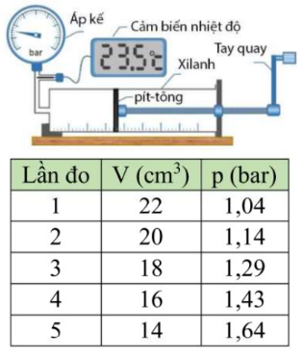
Câu 2 [B9-TH-II-08]
Đáp án: a) Đ; b) S; c) Đ; d) Đ
Hướng dẫn giải:
a) Đúng.
b) Sai. Nhiệt độ được giữ không đổi; áp suất thay đổi.
c) Đúng.
d) Đúng. Tích pV ở các lần đo xấp xỉ 22,9; 22,8; 23,2; 22,9; 23,0 (bar.cm³) ⇒ p ~ 1/V.
Nguồn: Đề 15 – Thanh Bình 1 · Phần II, câu 1 · Mức độ tự xếp (*)
Câu 3 [B9-TH-II-13]
Đáp án: a) Đ; b) S; c) Đ; d) S
Hướng dẫn giải: a) Đúng.
b) Sai: pV không đổi, p tỉ lệ với 1/V nên kết quả phù hợp giả thuyết.
c) Đúng.
d) Sai: lượng khí giảm thì tích pV giảm.
Nguồn: Đề 38 – Tam Nông · Phần II, câu 2 · Mức độ tự xếp (*)
Câu 4 [B9-VD-II-02]
Đáp án: a) S; b) S; c) Đ; d) Đ (suy theo ý tô đỏ trong nguồn (tô đỏ = Đúng) – cần rà)
Nguồn: Bộ Chương II 267 câu – F2 – Bài 9 – Phần II – câu thứ 3 · Dạng bài 9.5 · Mức độ: tự xếp (*) · Mã cũ: B9-VD-II-01
PHẦN III
Câu 1 [B9-VD-III-04]
Hướng dẫn giải (theo nguồn):
$T=t+273=-23+273=250 K$. Đáp số: 250.
Nguồn: Bộ Chương II 267 câu – F5 – Phần II – Câu 2 · Dạng bài 9.1 · Mức độ: tự xếp (*) · bài xếp theo suy luận (nguồn ghi "chung – so sánh") · Mã cũ: B9-VD-III-02
Câu 2 [B9-VD-III-08]
Hướng dẫn giải (theo nguồn):
$p_{1}V_{1}=p_{2}V_{2}⇒p_{2}=\frac{p_{1}V_{1}}{V_{2}}=\frac{2,0⋅6,0}{4,0}=3,0 atm$. Đáp số: 3,0.
Nguồn: Bộ Chương II 267 câu – F5 – Phần II – Câu 3 · Dạng bài 9.6 · Mức độ: tự xếp (*) · Mã cũ: B9-VD-III-06
Câu 3 [B9-VD-III-13]
Hướng dẫn giải (theo nguồn):
Hướng dẫn: Khí còn lại (5/7 lượng ban đầu) lúc đầu chiếm 5V/7 ở 3 atm, sau chiếm V: p = 3.5/7 ≈ 2,14 atm. Đáp án: 2,14.
Nguồn: Bộ Chương II 267 câu – F6 – Câu 26 · Dạng bài 9.7 · Mức độ: tự xếp (*) · Mã cũ: B9-VD-III-11

Buổi 8 – Bài 9. Định luật Boyle

PHẦN I. Câu trắc nghiệm nhiều phương án lựa chọn
Câu 1. [B9-NB-I-04 (*)] Với các thông số của một lượng khí xác định gồm áp suất p, thể tích V và nhiệt độ T. Hệ thức nào sau đây là phù hợp với quá trình đẳng nhiệt?
A. $pVT=const.$ B. $\frac{pT}{V}=const.$
C. pV = $const.$ D. $\frac{p}{T}$= $const.$
Câu 2. [B9-NB-I-09 (*)] Quá trình đẳng nhiệt là quá trình biến đổi trạng thái của một lượng khí xác định trong đó
A. nhiệt độ được giữ không đổi. B. áp suất được giữ không đổi.
C. nhiệt độ và thể tích được giữ không đổi. D. thể tích được giữ không đổi.
Câu 3. [B9-NB-I-14 (*)] Tập hợp ba thông số xác định trạng thái của một lượng khí xác định là:
A. Áp suất, thể tích, khối lượng. B. Áp suất, nhiệt độ, thể tích.
C. Nhiệt độ, áp suất, khối lượng. D. Thể tích, nhiệt độ, khối lượng.
Câu 4. [B9-NB-I-19 (*)] Quá trình biến đổi trạng thái của một lượng khí nhất định khi nhiệt độ được giữ không đổi gọi là
A. quá trình đẳng áp. B. quá trình đẳng tích.
C. quá trình đẳng nhiệt. D. quá trình đoạn nhiệt.
Câu 5. [B9-NB-I-24 (*)] Các thông số nào sau đây xác định trạng thái của một khối lượng khí xác định?
A. áp suất, thể tích, trọng lượng. B. áp suất, nhiệt độ, khối lượng.
C. thể tích, khối lượng, nhiệt độ. D. áp suất, nhiệt độ, thể tích.
Câu 6. [B9-NB-I-29 (*)] Quá trình biến đổi trạng thái của một khối lượng khí xác định trong đó nhiệt độ được giữ không đổi tuân theo định luật nào?
A. định luật Charles. B. định luật Avogadro.
C. định luật Boyle. D. phương trình Clapeyron.
Câu 7. [B9-NB-I-34] Một lượng khí xác định được mô tả bằng các thông số trạng thái nào sau đây?
A. Áp suất, thể tích, khối lượng riêng.
B. Áp suất, thể tích, nhiệt độ.
C. Áp suất, nhiệt độ, vận tốc.
D. Thể tích, nhiệt độ, trọng lượng.
Câu 8. [B9-NB-I-39 (*)] Trạng thái của một khối lượng khí không đổi được xác định bằng các thông số
A. thể tích, áp suất và khối lượng.
B. khối lượng, áp suất và nhiệt độ tuyệt đối.
C. thể tích, khối lượng và nhiệt độ tuyệt đối.
D. thể tích, áp suất và nhiệt độ tuyệt đối.
Câu 9. [B9-NB-I-44] Trong hệ tọa độ $\left(p,V\right)$, đường đẳng nhiệt có dạng:
A. đường thẳng kéo dài đi qua gốc tọa độ.
B. đường thẳng song song với trục $V$.
C. một nhánh của đường hyperbol.
D. đường parabol.
Câu 10. [B9-TH-I-04 (*)] Một quả bóng bay chứa khí được thả bay lên cao; coi nhiệt độ khí trong bóng không đổi, áp suất khí quyển giảm dần theo độ cao. Thể tích quả bóng
A. tăng dần vì áp suất khí trong bóng giảm theo áp suất khí quyển bên ngoài.
B. giảm dần vì áp suất khí trong bóng giảm theo áp suất khí quyển bên ngoài.
C. không đổi vì số phân tử khí trong bóng không thay đổi khi bóng bay lên.
D. tăng dần vì số phân tử khí trong bóng tăng lên khi bóng bay lên cao.
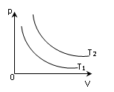
Câu 11. [B9-TH-I-09 (*)] Đồ thị biểu diễn hai đường đẳng nhiệt của cùng một lượng khí lí tưởng được biểu diễn như hình bên. Mối quan hệ giữa nhiệt độ T₁ và T₂ là
A. T₂ > T₁. B. T₂ = T₁.
C. T₂ < T₁. D. T₂ ≤ T₁.
Câu 12. [B9-TH-I-14 (*)] Đối với một khối khí lí tưởng xác định, trong quá trình đẳng nhiệt, tích của áp suất và thể tích là một hằng số. Giá trị của hằng số này không phụ thuộc vào
A. khối lượng của khối khí. B. số mol của khối khí.
C. áp suất của khối khí. D. nhiệt độ của khối khí.
Câu 13. [B9-TH-I-19] Giữ nhiệt độ của một khối khí không đổi, nếu thể tích khí giảm 2 lần thì áp suất khí:
A. giảm 2 lần.
B. tăng 4 lần.
C. tăng 2 lần.
D. không đổi.
Câu 14. [B9-TH-I-24] Hình vẽ biểu diễn hai đường đẳng nhiệt của cùng một khối lượng khí xác định trong hệ tọa độ $\left(p,V\right)$. Kết luận nào sau đây đúng?
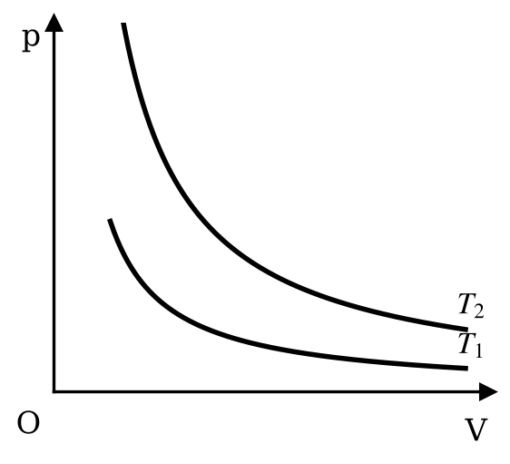
A. $T_{2}<T_{1}$.
B. $T_{2}=T_{1}$.
C. Không so sánh được $T_{1}$ và $T_{2}$.
D. $T_{2}>T_{1}$.
Câu 15. [B9-TH-I-29 (*)] Khi một lượng khí lí tưởng xác định dãn nở đẳng nhiệt thì mật độ phân tử khí sẽ
A. tăng, tỉ lệ nghịch với áp suất. B. giảm, tỉ lệ thuận với áp suất.
C. không thay đổi. D. tăng, không tỉ lệ nghịch với áp suất.
Câu 16. [B9-TH-I-34 (*)] Khi làm thí nghiệm khảo sát định luật Boyle, để đảm bảo nhiệt độ không đổi thì trong quá trình làm thí nghiệm ta phải
A. sử dụng khí hiếm. B. cho pít-tông nén hoặc dãn chậm.
C. ngâm pít-tông trong bình nước nóng. D. sử dụng khí đơn chất.

PHẦN II. Câu trắc nghiệm đúng sai
Câu 1. [B9-TH-II-04 (*)] Có thể sử dụng bộ thí nghiệm (hình bên) để tìm hiểu về mối liên hệ giữa áp suất và thể tích của một lượng khí xác định ở nhiệt độ không đổi.
a) Bộ thí nghiệm gồm một xilanh có pít-tông nối với áp kế và cảm biến nhiệt độ.
b) Trình tự thí nghiệm: Nén (giữ nguyên nhiệt độ) khí trong xilanh; Ghi giá trị thể tích và giá trị áp suất khí; Lặp lại các thao tác.
c) Với kết quả thu được ở bảng bên, có thể xem rằng công thức liên hệ áp suất theo thể tích là p⋅V=hằng số, trong đó p đo bằng bar và V đo bằng cm³.
d) Khi nén chậm để thể tích khí giảm còn một nửa thì áp suất khí cũng giảm còn một nửa.
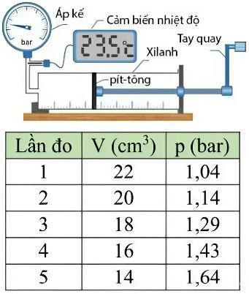
Câu 2. [B9-TH-II-09 (*)] Một nhóm học sinh tìm hiểu mối quan hệ giữa áp suất p và thể tích V của một lượng khí xác định khi nhiệt độ được giữ không đổi. Nhóm học sinh cho rằng: “Ở nhiệt độ không đổi, thể tích của một lượng khí xác định tỉ lệ nghịch với áp suất của nó”. Để kiểm tra, nhóm chuẩn bị bộ thí nghiệm gồm một xilanh trong suốt có vạch chia thể tích, một pít-tông kín, một cảm biến nhiệt độ và một áp kế để đo áp suất khí bên trong xilanh (hình bên), rồi đẩy pít-tông vào từ từ và quan sát số chỉ của áp kế. Kết quả thí nghiệm cho thấy khi pít-tông được đẩy vào thì áp suất khí tăng.
a) Việc chuẩn bị xilanh có vạch chia thể tích, áp kế và cảm biến nhiệt độ là một phần của kế hoạch thí nghiệm kiểm tra giả thuyết.
b) Nhận định “Ở nhiệt độ không đổi, thể tích của một lượng khí xác định tỉ lệ nghịch với áp suất của nó” là giả thuyết của nhóm học sinh.
c) Chỉ với kết quả “khi pít-tông được đẩy vào thì áp suất khí tăng” là đủ để khẳng định giả thuyết của nhóm học sinh là đúng.
d) Việc nhóm học sinh đẩy pít-tông vào “từ từ” là để nhiệt độ của khối khí được giữ không đổi.
Câu 3. [B9-TH-II-14 (*)] Xét đường đẳng nhiệt của một lượng khí lí tưởng xác định trong các hệ tọa độ khác nhau.
a) Trong hệ tọa độ (p, V), đường đẳng nhiệt có dạng parabol.
b) Trong hệ tọa độ (V, T), đường đẳng nhiệt là một đoạn thẳng song song với trục OT.
c) Trong hệ tọa độ (p, T), đường đẳng nhiệt là một đoạn thẳng vuông góc với trục OT.
d) Trong hệ tọa độ (p, 1/V), đường đẳng nhiệt là một đường thẳng mà kéo dài đi qua gốc tọa độ.
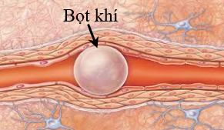
Câu 4. [B9-VD-II-03 (*)] Một trong những bệnh nghề nghiệp của thợ lặn có tỉ lệ gây tử vong và mất sức lao động cao là bệnh giảm áp. Nếu một thợ lặn từ độ sâu 30 m nổi lên mặt nước quá nhanh, nitrogen ($N_{2}$) không vận chuyển kịp đến phổi giải phóng ra ngoài sẽ tích lại trong cơ thể hình thành các bọt khí gây nguy hiểm. Giả sử sự chênh lệch nhiệt độ là không đáng kể. Cho biết khối lượng riêng của nước là $1000 kg/m^{3}$, áp suất khí quyển là $1,013⋅10^{5} Pa$. Lấy $g=9,8 m/s^{2}$.
a) Khi thợ lặn nổi lên mặt nước quá nhanh, áp suất giảm đột ngột làm các bọt khí nitrogen nở ra, to dần gây tắc mạch chèn ép các tế bào thần kinh gây liệt, tổn thương các cơ quan.
b) Khi nổi lên mặt nước áp suất tại mặt nước khi đó bằng áp suất khí quyển $1,013⋅10^{5} Pa$.
c) Áp suất người thợ lặn phải chịu khi ở độ sâu $30 m$là $294 kPa$.
d) Thể tích của bọt khí nitrogen (coi là khí lí tưởng) khi lên đến mặt nước lớn gấp $2,9$lần thể tích của bọt khí này ở độ sâu 30 m.

PHẦN III. Câu trắc nghiệm trả lời ngắn
Câu 1. [B9-VD-III-05 (*)] Một xi lanh chứa 150 cm³ khí ở áp suất 2.10⁵ Pa. Pít-tông nén đẳng nhiệt lượng khí trong xi lanh xuống còn 90 cm³. Áp suất của khí trong xi lanh lúc này bằng x.10⁵ Pa. Giá trị của x là bao nhiêu (làm tròn kết quả đến chữ số hàng phần trăm)?
Câu 2. [B9-VD-III-09 (*)] Một lượng khí ở áp suất $1,2 atm$ có thể tích $5,0$ lít. Nén đẳng nhiệt khí đến áp suất $1,6 atm$. Tính thể tích của khí sau khi nén (đơn vị lít), làm tròn kết quả đến hàng phần trăm.
Câu 3. [B9-VD-III-14 (*)] Một quả bóng chuyền có tiêu chuẩn khi thi đấu với thể tích 4,85 lít và áp suất khoảng 1,3 atm. Sử dụng một cái bơm tay để bơm không khí vào bóng, mỗi lần bơm đưa được 0,63 lít không khí ở áp suất 1 atm vào bóng. Bơm chậm để nhiệt độ không đổi và biết ban đầu trong bóng không có không khí. Hãy tìm số lần bơm bóng. (làm tròn kết quả đến phần nguyên)

Đáp án và hướng dẫn – Buổi 8
PHẦN I
Câu 1 [B9-NB-I-04]
Đáp án: C
Hướng dẫn giải: Đẳng nhiệt: pV = hằng số. Chọn C.
Nguồn: Đề 07 – Vĩnh Bình · Phần I, câu 5 · Mức độ tự xếp (*)
Câu 2 [B9-NB-I-09]
Đáp án: A
Hướng dẫn giải: Quá trình đẳng nhiệt: nhiệt độ không đổi. Chọn A.
Nguồn: Đề 15 – Thanh Bình 1 · Phần I, câu 3 · Mức độ tự xếp (*) · Gần trùng câu B9-NB-I-38 (từ bộ 267 câu, xem Phụ lục 5)
Câu 3 [B9-NB-I-14]
Đáp án: B
Hướng dẫn giải: Ba thông số trạng thái: áp suất, thể tích, nhiệt độ. Chọn B.
Nguồn: Đề 18b – THCS – THPT Tân Thành · Phần I, câu 5 · Mức độ tự xếp (*)
Câu 4 [B9-NB-I-19]
Đáp án: C
Hướng dẫn giải: Nhiệt độ không đổi: quá trình đẳng nhiệt. Chọn C.
Nguồn: Đề 21 – Trần Văn Hoài · Phần I, câu 4 · Mức độ tự xếp (*)
Câu 5 [B9-NB-I-24]
Đáp án: D
Hướng dẫn giải: Trạng thái của một lượng khí xác định được xác định bởi áp suất, thể tích và nhiệt độ. Chọn D.
Nguồn: Đề 24 – Nguyễn Văn Tiếp · Phần I, câu 4 · Mức độ tự xếp (*)
Câu 6 [B9-NB-I-29]
Đáp án: C
Hướng dẫn giải: Quá trình đẳng nhiệt tuân theo định luật Boyle. Chọn C.
Nguồn: Đề 35 – Lấp Vò 2 – · Phần I, câu 4 · Mức độ tự xếp (*)
Câu 7 [B9-NB-I-34]
Đáp án: B
Nguồn: Bộ Chương II 267 câu – F5 – Phần I – Câu 1 · Dạng bài 9.1 · Mức độ: theo nhãn của nguồn · bài xếp theo suy luận (nguồn ghi "chung – so sánh") · Mã cũ: B9-NB-I-01
Câu 8 [B9-NB-I-39]
Đáp án: D (theo phương án tô đỏ trong nguồn)
Nguồn: Bộ Chương II 267 câu – F2 – Bài 9 – Phần I – câu thứ 1 · Dạng bài 9.1 · Mức độ: tự xếp (*) · Mã cũ: B9-NB-I-06
Câu 9 [B9-NB-I-44]
Đáp án: C
Nguồn: Bộ Chương II 267 câu – F5 – Phần I – Câu 20 · Dạng bài 9.3 · Mức độ: theo nhãn của nguồn · Mã cũ: B9-NB-I-14
Câu 10 [B9-TH-I-04]
Đáp án: A
Hướng dẫn giải: Nhiệt độ không đổi nên pV = hằng số (định luật Boyle). Áp suất khí quyển giảm, áp suất khí trong bóng giảm theo nên thể tích bóng tăng. Số phân tử khí trong bóng không đổi nhưng điều đó không có nghĩa thể tích không đổi.
Đáp án: A.
Nguồn: Đề 11 – Cái Bè · Phần I, câu 12 · Mức độ tự xếp (*)
Câu 11 [B9-TH-I-09]
Đáp án: A
Hướng dẫn giải: Cùng thể tích, đường đẳng nhiệt ở xa gốc tọa độ hơn có áp suất lớn hơn nên nhiệt độ cao hơn: T₂ > T₁. Chọn A.
Nguồn: Đề 24 – Nguyễn Văn Tiếp · Phần I, câu 5 · Mức độ tự xếp (*)
Câu 12 [B9-TH-I-14]
Đáp án: C
Hướng dẫn giải: pV = nRT phụ thuộc n, m, T; không phụ thuộc p. Chọn C.
Nguồn: Đề 36 – Phan Việt Thống · Phần I, câu 14 · Mức độ tự xếp (*)
Câu 13 [B9-TH-I-19]
Đáp án: C
Nguồn: Bộ Chương II 267 câu – F5 – Phần I – Câu 16 · Dạng bài 9.2 · Mức độ: theo nhãn của nguồn · Mã cũ: B9-TH-I-04
Câu 14 [B9-TH-I-24]
Đáp án: D
Nguồn: Bộ Chương II 267 câu – F5 – Phần I – Câu 23 · Dạng bài 9.3 · Mức độ: theo nhãn của nguồn · Mã cũ: B9-TH-I-09
Câu 15 [B9-TH-I-29]
Đáp án: B (theo phương án tô đỏ trong nguồn)
Nguồn: Bộ Chương II 267 câu – F2 – Bài 9 – Phần I – câu thứ 8 · Dạng bài 9.4 · Mức độ: tự xếp (*) · Mã cũ: B9-TH-I-14
Câu 16 [B9-TH-I-34]
Đáp án: nguồn không có đáp án
Nguồn: Bộ Chương II 267 câu – F1 – Câu 19 · Dạng bài 9.5 · Mức độ: tự xếp (*) · Bản GV (file 6) đã thay câu này bằng câu khác; giữ riêng bản HS · Mã cũ: B9-TH-I-19
PHẦN II
Câu 1 [B9-TH-II-04]
Đáp án: a) Đ; b) Đ; c) Đ; d) S
Hướng dẫn giải:
a) Đúng. Hình gồm xilanh – pít-tông, áp kế, cảm biến nhiệt độ, tay quay.
b) Đúng. Nén chậm (giữ T), ghi V và p, lặp lại.
c) Đúng. Tích pV ≈ 22,9 bar.cm³ gần như không đổi.
d) Sai. pV = hằng số ⇒ V giảm một nửa thì p tăng gấp đôi.
Nguồn: Đề 07 – Vĩnh Bình · Phần II, câu 2 · Mức độ tự xếp (*)
Câu 2 [B9-TH-II-09]
Đáp án: a) Đ; b) Đ; c) S; d) Đ
Hướng dẫn giải:
a) Đúng. Chuẩn bị dụng cụ thuộc kế hoạch thí nghiệm.
b) Đúng. Đó là giả thuyết.
c) Sai. Chỉ biết p tăng khi V giảm, chưa đủ để khẳng định p tỉ lệ nghịch với V.
d) Đúng. Đẩy từ từ để khí kịp trao đổi nhiệt, giữ nhiệt độ không đổi.
Nguồn: Đề 18 – Lấp Vò 1 · Phần II, câu 2 · Mức độ tự xếp (*)
Câu 3 [B9-TH-II-14]
Hướng dẫn giải (theo nguồn):
Hướng dẫn:
a) Sai. Đường đẳng nhiệt trong hệ (p, V) là đường hypebol.
b) Sai. T không đổi nên đường thẳng vuông góc với trục OT (song song trục OV).
c) Đúng. Đúng.
d) Đúng. p = (hằng số).(1/V) nên là đường thẳng đi qua gốc tọa độ.
Đáp án: a) S; b) S; c) Đ; d) Đ.
Nguồn: Bộ Chương II 267 câu – F6 – Câu 21 · Dạng bài 9.3 · Mức độ: tự xếp (*) · Mã cũ: B9-TH-II-01
Câu 4 [B9-VD-II-03]
Đáp án: a) Đ; b) Đ; c) S; d) S (suy theo ý tô đỏ trong nguồn (tô đỏ = Đúng) – cần rà)
Nguồn: Bộ Chương II 267 câu – F2 – Bài 9 – Phần II – câu thứ 2 · Dạng bài 9.8 · Mức độ: tự xếp (*) · Mã cũ: B9-VD-II-02
PHẦN III
Câu 1 [B9-VD-III-05]
Hướng dẫn giải (theo nguồn):
Hướng dẫn: p₂ = p₁V₁/V₂ = 2.10⁵.150/90 ≈ 3,33.10⁵ Pa. Đáp án: 3,33.
Nguồn: Bộ Chương II 267 câu – F6 – Câu 23 · Dạng bài 9.6 · Mức độ: tự xếp (*) · Mã cũ: B9-VD-III-03
Câu 2 [B9-VD-III-09]
Hướng dẫn giải (theo nguồn):
$p_{1}V_{1}=p_{2}V_{2}⇒V_{2}=\frac{p_{1}V_{1}}{p_{2}}=\frac{1,2⋅5,0}{1,6}=3,75$lít. Đáp số: 3,75.
Nguồn: Bộ Chương II 267 câu – F5 – Phần II – Câu 4 · Dạng bài 9.6 · Mức độ: tự xếp (*) · Mã cũ: B9-VD-III-07
Câu 3 [B9-VD-III-14]
Đáp án: 10.
Nguồn: Bộ Chương II 267 câu – F2 – Bài 9 – Phần III – câu thứ 4 · Dạng bài 9.7 · Mức độ: tự xếp (*) · Mã cũ: B9-VD-III-12

Buổi 9 – Bài 9. Định luật Boyle

PHẦN I. Câu trắc nghiệm nhiều phương án lựa chọn
Câu 1. [B9-NB-I-05 (*)] Hệ thức nào sau đây là của định luật Boyle?
A. p₁V₂ = p₂V₁. B. $\frac{p}{V}$= hằng số.
C. pV = hằng số. D. $\frac{V}{p}$ = hằng số.
Câu 2. [B9-NB-I-10 (*)] Đối với một lượng khí lí tưởng xác định, khi nhiệt độ không đổi thì áp suất tỉ lệ
A. thuận với thể tích. B. nghịch với thể tích.
C. nghịch với bình phương thể tích. D. thuận với bình phương thể tích.
Câu 3. [B9-NB-I-15 (*)] Hình nào dưới đây mô tả quá trình đẳng nhiệt của một khối lượng khí xác định?
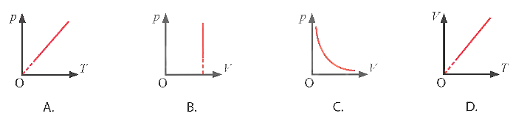
A. Hình A. B. Hình B. C. Hình C. D. Hình D.
Câu 4. [B9-NB-I-20 (*)] Tập hợp ba thông số nào sau đây xác định trạng thái của một lượng khí xác định?
A. Thể tích, trọng lượng, áp suất. B. Áp suất, nhiệt độ, khối lượng.
C. Áp suất, thể tích, khối lượng. D. Áp suất, nhiệt độ tuyệt đối, thể tích.
Câu 5. [B9-NB-I-25 (*)] Định luật Boyle áp dụng cho quá trình biến đổi trạng thái của một lượng khí xác định khi
A. áp suất không đổi. B. thể tích không đổi.
C. nhiệt độ không đổi. D. khối lượng riêng không đổi.
Câu 6. [B9-NB-I-30 (*)] Với một khối khí lí tưởng xác định, theo định luật Boyle,
A. áp suất tỉ lệ thuận với nghịch đảo của thể tích.
B. thể tích tỉ lệ nghịch với nhiệt độ tuyệt đối.
C. thể tích tỉ lệ thuận với nhiệt độ tuyệt đối.
D. áp suất tỉ lệ thuận với thể tích.
Câu 7. [B9-NB-I-35] Đơn vị đo áp suất trong hệ SI là:
A. atmosphere (atm).
B. milimét thủy ngân (mmHg).
C. pascal (Pa).
D. newton (N).
Câu 8. [B9-NB-I-40 (*)] Đẳng quá trình là quá trình biến đổi trạng thái của một khối khí xác định trong đó
A. một thông số trạng thái không đổi, hai thông số trạng thái thay đổi.
B. hai thông số trạng thái không đổi, một thông số trạng thái thay đổi.
C. ba thông số trạng thái thay đổi.
D. khối lượng không đổi.
Câu 9. [B9-NB-I-45 (*)] Đồ thị nào sau đây biểu diễn đúng định luật Boyle về chất khí?
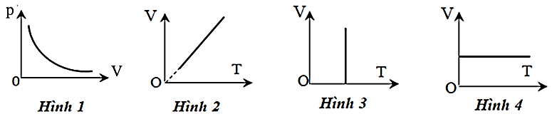
A. Hình 1. B. Hình 2. C. Hình 3. D. Hình 4.
Câu 10. [B9-TH-I-05 (*)] Cho ba thông số trạng thái của khối khí lí tưởng xác định: thể tích V, áp suất p và nhiệt độ tuyệt đối T. Hệ thức nào sau đây diễn tả sai định luật Boyle?
A. $pV=$hằng số. B. $p_{1}V_{1}=p_{2}V_{2}.$ C. $\frac{p_{1}}{V_{1}}=\frac{p_{2}}{V_{2}}$ . D. $\frac{p_{1}}{V_{2}}=\frac{p_{2}}{V_{1}}$.
Câu 11. [B9-TH-I-10 (*)] Một bọt khí nhỏ được giải phóng từ đáy một hồ nước sâu và nổi dần lên mặt nước. Coi nhiệt độ của nước trong hồ là đồng đều không đổi theo độ sâu, khối lượng khí trong bọt khí không đổi và khí trong bọt xem như khí lí tưởng. Trong quá trình nổi lên, bọt khí có sự biến đổi nào sau đây?
A. Áp suất chất khí bên trong bọt khí tăng dần, thể tích bọt khí giảm dần.
B. Áp suất chất khí bên trong bọt khí giảm dần, thể tích bọt khí tăng dần.
C. Lực đẩy Archimedes tác dụng lên bọt khí giảm dần do áp suất giảm.
D. Tích pV của khí trong bọt tăng dần theo độ cao.
Câu 12. [B9-TH-I-15 (*)] Bong bóng cá là một phần nội quan của con cá, có hình dạng giống chiếc túi chứa khí giúp cá điều chỉnh tỉ trọng và giữ thăng bằng khi bơi. Khi đánh bắt cá biển, các ngư dân thường kéo lưới cá lên khỏi mặt nước một cách chậm rãi. Cách làm này giúp
A. bong bóng cá không bị vỡ do áp suất nước tăng theo độ cao.
B. bong bóng cá không bị vỡ do nhiệt độ nước tăng theo độ cao.
C. bong bóng cá từ từ phồng lên để áp suất khí trong bóng cân bằng với áp suất môi trường trong quá trình đi lên cao.
D. bong bóng cá từ từ xẹp lại để áp suất khí trong bóng cân bằng với áp suất môi trường trong quá trình đi lên cao.
Câu 13. [B9-TH-I-20 (*)] Chọn phát biểu sai. Gọi p, V và T lần lượt là áp suất, thể tích và nhiệt độ tuyệt đối của một lượng khí lí tưởng xác định. Hệ thức của định luật Boyle cho lượng khí này là
A. $\frac{p}{T}=$ hằng số. B. p₁V₁ = p₂V₂. C. pV = hằng số. D.$p\sim \frac{1}{V}$.
Câu 14. [B9-TH-I-25 (*)] Một khối khí lí tưởng xác định thực hiện quá trình biến đổi đẳng nhiệt ở hai nhiệt độ khác nhau T₁ và T₂ (trong đó T₂ > T₁). Hình nào sau đây diễn tả không đúng dạng đường đẳng nhiệt trong hệ toạ độ tương ứng?
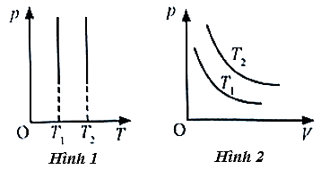
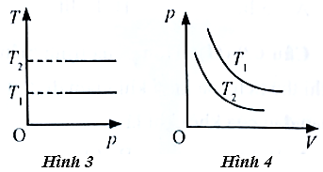
A. Hình 1. B. Hình 2. C. Hình 3. D. Hình 4.

Câu 15. [B9-TH-I-30 (*)] Để đưa thuốc từ lọ vào trong xilanh của ống tiêm, ban đầu nhân viên y tế đẩy pit-tông sát đầu trên của xilanh, sau đó đưa đầu kim tiêm vào trong lọ thuốc. Khi kéo pit-tông, thuốc sẽ vào trong xilanh. Nhận xét nào sau đây là đúng?
A. Thể tích khí trong xilanh giảm đồng thời áp suất khí giảm.
B. Thể tích khí trong xilanh tăng đồng thời áp suất khí giảm.
C. Thể tích khí trong xilanh tăng đồng thời áp suất khí tăng.
D. Thể tích khí trong xilanh và áp suất khí đồng thời không thay đổi.
Câu 16. [B9-VD-I-01 (*)] Một khối khí lí tưởng xác định được nén đẳng nhiệt từ thể tích 9 lít đến thể tích 6 lít thì áp suất tăng một lượng Δp = 50 kPa. Áp suất ban đầu của khối khí đó là
A. 40 kPa. B. 60 kPa. C. 80 kPa. D. 100 kPa.

PHẦN II. Câu trắc nghiệm đúng sai
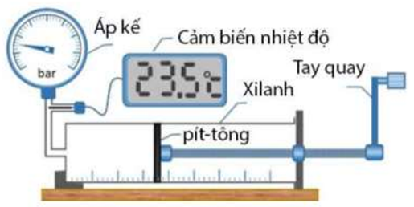
Câu 1. [B9-TH-II-05 (*)] Trong thí nghiệm khảo sát mối liên hệ giữa áp suất và thể tích của một lượng khí xác định khi nhiệt độ không đổi, người ta bố trí dụng cụ thí nghiệm như hình 10 và tiến hành theo các bước:
Hình 10
(1) Mở van nối xi-lanh với môi trường ngoài, dịch chuyển pit-tông sang phải để lấy một lượng khí xác định vào xi-lanh.
(2) Đóng van nối xilanh với môi trường ngoài, đọc và ghi giá trị áp suất (p) (hiển thị trên áp kế), thể tích (V) của khí trong xi-lanh (theo vạch chia trên xi-lanh).
(3) Dùng tay quay cho pit-tông dịch chuyển từ từ đến các vị trí mới. Đọc giá trị (p, V) ứng với mỗi vị trí và ghi kết quả.
(4) Vẽ đồ thị biểu diễn mối liên hệ giữa thể tích và áp suất của chất khí khi nhiệt độ không đổi.
(5) Tính tích (pV) của mỗi lần đo và rút ra nhận xét.
a) Đóng van sau khi lấy khí vào xilanh nhằm giữ cho lượng khí khảo sát không đổi trong suốt quá trình thí nghiệm.
b) Khi pit-tông dịch chuyển, thể tích khí trong xilanh thay đổi, dẫn đến áp suất khí thay đổi. Việc ghi lại các cặp giá trị (p, V) giúp khảo sát mối liên hệ giữa hai đại lượng này.
c) Để bảo đảm điều kiện nhiệt độ không đổi, cần dịch chuyển pit-tông từ từ, chờ khí đạt cân bằng nhiệt với môi trường tại mỗi vị trí rồi mới đọc và ghi các giá trị áp suất, thể tích.
d) Trong quá trình đẳng nhiệt của một lượng khí xác định, đồ thị biểu diễn áp suất theo thể tích là một đường thẳng đi qua gốc tọa độ.
Câu 2. [B9-TH-II-10 (*)] Một nhóm học sinh tìm hiểu mối liên hệ giữa áp suất và thể tích của một lượng khí xác định khi nhiệt độ không đổi. Nhóm học sinh cho rằng: “Khi nhiệt độ không đổi, áp suất của một lượng khí xác định tỉ lệ thuận với thể tích của nó”. Để kiểm tra, nhóm dùng một xilanh có vạch chia thể tích, pit-tông và áp kế được nối kín với đầu xilanh. Ban đầu xilanh chứa một lượng không khí có thể tích V₁ ở áp suất khí quyển; nhóm đẩy pit-tông thật chậm đến các vạch có thể tích V nhỏ hơn, ở mỗi vị trí chờ một lúc rồi đọc áp suất p trên áp kế và tính tích pV. Kết quả thí nghiệm cho thấy: tích pV ở các lần đo gần như bằng nhau.
a) Đẩy pit-tông thật chậm và chờ một lúc rồi mới đọc áp kế giúp nhiệt độ của khí trong xilanh gần như không đổi.
b) Nếu khí bị rò rỉ ra ngoài trong quá trình đo thì tích pV đo được sẽ giảm dần qua các lần đo.
c) Kết quả thí nghiệm ủng hộ giả thuyết của nhóm học sinh.
d) Từ kết quả thí nghiệm suy ra: khi thể tích khí giảm một nửa thì áp suất khí tăng gấp đôi.
Câu 3. [B9-TH-II-15 (*)] Xét một khối lượng khí lí tưởng xác định. Trong mỗi phát biểu sau, hãy chọn đúng hoặc sai.
a) Trong hệ toạ độ (VOT), đường đẳng nhiệt là đường hyperbol.
b) Trong hệ toạ độ (VOT), đường đẳng nhiệt là đường thẳng kéo dài vuông góc với trục OT.
c) Trong hệ toạ độ (VOT), đường đẳng nhiệt là đường thẳng đi kéo dài qua gốc toạ độ O.
d) Trong hệ toạ độ (pOT), đường đẳng nhiệt là đường thẳng kéo dài vuông góc với trục Op.
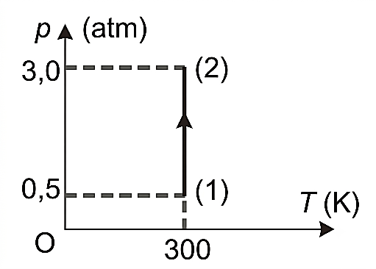
Câu 4. [B9-VD-II-04 (*)] Cho một lượng khí xác định thực hiện một quá trình biển đổi từ trạng thái (1) sang (2) như hình vẽ. Biết rằng ban đầu khối khí có thể ích V₁ = 6 lít.
a) Đây là quá trình đẳng nhiệt.
b) Áp suất ban đầu của khí là 3 atm.
c) Áp suất của khí tăng 6 lần.
d) Thể tích của khối khí ở trạng thái cuối là 36 lít.

PHẦN III. Câu trắc nghiệm trả lời ngắn
Câu 1. [B9-VD-III-06 (*)] Một bình có thể tích 10 lít chứa khí oxygen ở nhiệt độ 0 °C và áp suất 150 atm. Biết ở điều kiện tiêu chuẩn (0 °C và 1 atm), khối lượng riêng của oxygen là 1,43 kg/m³. Khối lượng khí oxygen chứa trong bình bằng bao nhiêu gam (làm tròn kết quả đến chữ số hàng đơn vị)?
Câu 2. [B9-VD-III-10 (*)] Một xilanh kín, bên trong có một pit-tông có thể dịch chuyển dùng để chứa một lượng khí. Ban đầu, lượng khí trong xilanh có thể tích V₁ = 10 lít, áp suất p₁ = 3 atm và nhiệt độ t₁ = 127 ºC. Giữ cho nhiệt độ không đổi, nén pit-tông để thể tích khí giảm đến V₂ = 5 lít, áp suất khí trong xilanh lúc đó là p₂. Giá trị của áp suất p₂ bằng bao nhiêu atm?
Câu 3. [B9-VD-III-15 (*)] Một bọt khí từ đáy hồ nổi lên mặt nước thì thể tích của nó tăng lên 1,6 lần. Biết nhiệt độ của đáy hồ và mặt hồ là như nhau, áp suất khí quyển là 10⁵ N/m², khối lượng riêng của nước là 1000 kg/m³, gia tốc trọng trường g = 9,8 m/s². Tính độ sâu của hồ theo đơn vị mét. (Kết quả làm tròn đến chữ số hàng phần mười)

Đáp án và hướng dẫn – Buổi 9
PHẦN I
Câu 1 [B9-NB-I-05]
Đáp án: C
Hướng dẫn giải: Định luật Boyle: pV = hằng số. Chọn C.
Nguồn: Đề 09 – Tân Mỹ · Phần I, câu 4 · Mức độ tự xếp (*) · Trùng câu B9-NB-I-09 của bộ Chương II 267 câu (bản đó không chép lại)
Câu 2 [B9-NB-I-10]
Đáp án: B
Hướng dẫn giải: Định luật Boyle: p ~ 1/V. Chọn B.
Nguồn: Đề 15 – Thanh Bình 1 · Phần I, câu 4 · Mức độ tự xếp (*)
Câu 3 [B9-NB-I-15]
Đáp án: C
Hướng dẫn giải: Đường đẳng nhiệt trong hệ (p, V) là đường hypebol. Chọn C.
Nguồn: Đề 18b – THCS – THPT Tân Thành · Phần I, câu 7 · Mức độ tự xếp (*)
Câu 4 [B9-NB-I-20]
Đáp án: D
Hướng dẫn giải: Các thông số trạng thái: p, V, T. Chọn D.
Nguồn: Đề 21 – Trần Văn Hoài · Phần I, câu 5 · Mức độ tự xếp (*) · Trùng câu B8-NB-I-17 của bộ Chương II 267 câu (bản đó không chép lại)
Câu 5 [B9-NB-I-25]
Đáp án: C
Hướng dẫn giải: Định luật Boyle áp dụng cho quá trình đẳng nhiệt của một lượng khí xác định. Chọn C.
Nguồn: Đề 25 – Cao Lãnh 2 · Phần I, câu 4 · Mức độ tự xếp (*)
Câu 6 [B9-NB-I-30]
Đáp án: A
Hướng dẫn giải: Boyle: p tỉ lệ nghịch với V, tức tỉ lệ thuận với 1/V. Chọn A.
Nguồn: Đề 36 – Phan Việt Thống · Phần I, câu 4 · Mức độ tự xếp (*)
Câu 7 [B9-NB-I-35]
Đáp án: C
Nguồn: Bộ Chương II 267 câu – F5 – Phần I – Câu 2 · Dạng bài 9.1 · Mức độ: theo nhãn của nguồn · bài xếp theo suy luận (nguồn ghi "chung – so sánh") · Mã cũ: B9-NB-I-02
Câu 8 [B9-NB-I-40]
Đáp án: A (theo phương án tô đỏ trong nguồn)
Nguồn: Bộ Chương II 267 câu – F2 – Bài 9 – Phần I – câu thứ 2 · Dạng bài 9.1 · Mức độ: tự xếp (*) · Mã cũ: B9-NB-I-07 · Gần trùng câu B9-NB-I-21 (xem Phụ lục 5)
Câu 9 [B9-NB-I-45]
Đáp án: A (theo phương án tô đỏ trong nguồn)
Nguồn: Bộ Chương II 267 câu – F2 – Bài 9 – Phần I – câu thứ 7 · Dạng bài 9.3 · Mức độ: tự xếp (*) · Mã cũ: B9-NB-I-15
Câu 10 [B9-TH-I-05]
Đáp án: C
Hướng dẫn giải: Định luật Boyle: p₁V₁ = p₂V₂; hệ thức p₁/V₁ = p₂/V₂ sai. Chọn C.
Nguồn: Đề 15 – Thanh Bình 1 · Phần I, câu 13 · Mức độ tự xếp (*)
Câu 11 [B9-TH-I-10]
Đáp án: B
Hướng dẫn giải: Nhiệt độ không đổi, bọt khí nổi lên thì áp suất giảm, theo định luật Boyle thể tích tăng. Chọn B.
Nguồn: Đề 25 – Cao Lãnh 2 · Phần I, câu 12 · Mức độ tự xếp (*)
Câu 12 [B9-TH-I-15]
Đáp án: C
Hướng dẫn giải: Kéo chậm để khí trong bong bóng dãn nở từ từ, áp suất trong bóng kịp cân bằng với áp suất nước giảm dần. Chọn C.
Nguồn: Đề 37 – Hòa Bình · Phần I, câu 16 · Mức độ tự xếp (*)
Câu 13 [B9-TH-I-20]
Đáp án: A (theo phương án tô đỏ trong nguồn)
Nguồn: Bộ Chương II 267 câu – F2 – Bài 9 – Phần I – câu thứ 6 · Dạng bài 9.2 · Mức độ: tự xếp (*) · Mã cũ: B9-TH-I-05
Câu 14 [B9-TH-I-25]
Đáp án: D (theo phương án tô đỏ trong nguồn)
Nguồn: Bộ Chương II 267 câu – F2 – Bài 9 – Phần I – câu thứ 9 · Dạng bài 9.3 · Mức độ: tự xếp (*) · Mã cũ: B9-TH-I-10
Câu 15 [B9-TH-I-30]
Đáp án: B (theo phương án tô đỏ trong nguồn)
Nguồn: Bộ Chương II 267 câu – F2 – Bài 9 – Phần I – câu thứ 10 · Dạng bài 9.4 · Mức độ: tự xếp (*) · Mã cũ: B9-TH-I-15 · Gần trùng câu B9-TH-I-01 (xem Phụ lục 5)
Câu 16 [B9-VD-I-01]
Đáp án: D (theo phương án tô đỏ trong nguồn)
Nguồn: Bộ Chương II 267 câu – F2 – Bài 9 – Phần I – câu thứ 14 · Dạng bài 9.6 · Mức độ: tự xếp (*) · Mã cũ: B9-VD-I-01
PHẦN II
Câu 1 [B9-TH-II-05]
Đáp án: a) Đ; b) Đ; c) Đ; d) S
Hướng dẫn giải:
a) Đúng.
b) Đúng.
c) Đúng.
d) Sai. Đồ thị p theo V khi nhiệt độ không đổi là đường hypebol.
Nguồn: Đề 10 – Vĩnh Kim · Phần II, câu 2 · Mức độ tự xếp (*)
Câu 2 [B9-TH-II-10]
Đáp án: a) Đ; b) Đ; c) S; d) Đ
Hướng dẫn giải:
a) Đúng.
b) Đúng. Lượng khí giảm ⇒ pV = nRT giảm.
c) Sai. pV không đổi ⇒ p tỉ lệ nghịch với V, bác bỏ giả thuyết.
d) Đúng.
Nguồn: Đề 23 – Lai Vung 2 · Phần II, câu 4 · Mức độ tự xếp (*)
Câu 3 [B9-TH-II-15]
Đáp án: a) S; b) Đ; c) S; d) S (suy theo ý tô đỏ trong nguồn (tô đỏ = Đúng) – cần rà)
Nguồn: Bộ Chương II 267 câu – F2 – Bài 9 – Phần II – câu thứ 1 · Dạng bài 9.3 · Mức độ: tự xếp (*) · Mã cũ: B9-TH-II-02
Câu 4 [B9-VD-II-04]
Đáp án: a) Đ, b) S , c) Đ, d) S ; V₂ = 1 lít.
Nguồn: Bộ Chương II 267 câu – F2 – Bài 9 – Phần II – câu thứ 4 · Dạng bài 9.9 · Mức độ: tự xếp (*) · Mã cũ: B9-VD-II-03
PHẦN III
Câu 1 [B9-VD-III-06]
Hướng dẫn giải (theo nguồn):
Hướng dẫn: Ở điều kiện tiêu chuẩn: V₀ = 150.10 = 1 500 lít = 1,5 m³; m = ρV₀ = 1,43.1,5 = 2,145 kg = 2 145 g. Đáp án: 2145.
Nguồn: Bộ Chương II 267 câu – F6 – Câu 25 · Dạng bài 9.6 · Mức độ: tự xếp (*) · Mã cũ: B9-VD-III-04
Câu 2 [B9-VD-III-10]
Đáp số: 6
Nguồn: Bộ Chương II 267 câu – F2 – Bài 9 – Phần III – câu thứ 1 · Dạng bài 9.6 · Mức độ: tự xếp (*) · Mã cũ: B9-VD-III-08
Câu 3 [B9-VD-III-15]
Đáp án: 6,1 m.
Nguồn: Bộ Chương II 267 câu – F2 – Bài 9 – Phần III – câu thứ 3 · Dạng bài 9.8 · Mức độ: tự xếp (*) · Mã cũ: B9-VD-III-13

Buổi 10 – Bài 10. Định luật Charles

PHẦN I. Câu trắc nghiệm nhiều phương án lựa chọn
Câu 1. [B10-NB-I-01 (*)] Gọi p, V và T lần lượt là áp suất, thể tích và nhiệt độ tuyệt đối của một khối khí lí tưởng xác định. Công thức nào sau đây mô tả đúng định luật Charles?
A. $\frac{p}{T}=h»ng sè.$ B. $VT=h»ng sè.$ C. $\frac{V}{T}=h»ng sè.$ D. $pV= h»ng sè.$
Câu 2. [B10-NB-I-05 (*)] Quá trình biến đổi trạng thái trong đó áp suất được giữ không đổi gọi là quá trình
A. đẳng áp. B. đẳng tích. C. đẳng nhiệt. D. đoạn nhiệt.
Câu 3. [B10-NB-I-09 (*)] Theo định luật Charles, ở áp suất không đổi, thể tích của một lượng khí xác định:
A. tỉ lệ với căn bậc hai của nhiệt độ tuyệt đối của nó.
B. tỉ lệ nghịch với nhiệt độ tuyệt đối của nó.
C. tỉ lệ thuận với nhiệt độ tuyệt đối của nó.
D. tỉ lệ thuận với bình phương nhiệt độ tuyệt đối của nó.
Câu 4. [B10-NB-I-13] Quá trình đẳng áp là quá trình biến đổi trạng thái của một lượng khí xác định trong đó:
A. nhiệt độ không đổi.
B. áp suất không đổi.
C. thể tích không đổi.
D. khối lượng khí thay đổi.
Câu 5. [B10-NB-I-17 (*)] Gọi V và T lần lượt là thể tích và nhiệt độ tuyệt đối của một lượng khí lí tưởng xác định. Công thức $\frac{V}{T}\text{=}$ hằng số áp dụng cho quá trình biến đổi trạng thái nào?
A. Quá trình bất kì. B. Quá trình đẳng nhiệt.
C. Quá trình đẳng tích. D. Quá trình đẳng áp.
Câu 6. [B10-TH-I-03 (*)] Hệ thức nào sau đây không phù hợp với quá trình đẳng áp?
A. $\frac{V}{T}=hằng số$. B. $\frac{V_{1}}{T_{1}}=\frac{V_{2}}{T_{2}}$. C. $V\sim T$. D. $V\sim \frac{1}{T}$.
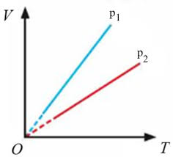
Câu 7. [B10-TH-I-07 (*)] Hình bên là đồ thị biểu diễn hai đường đẳng áp ứng với áp suất p₁ và p₂ của cùng một khối khí xác định. Phát biểu nào sau đây đúng?
A. $p_{1}>p_{2}$ B. $p_{1}<p_{2}$ C. $p_{1}=p_{2}$ D. $p_{1}≥p_{2}$
Câu 8. [B10-TH-I-11] Ở áp suất không đổi, thể tích của một khối lượng khí xác định tỉ lệ thuận với:
A. nhiệt độ tuyệt đối (K).
B. nhiệt độ Celsius (°C).
C. bình phương nhiệt độ tuyệt đối.
D. khối lượng riêng của khí.
Câu 9. [B10-TH-I-15] Trong hệ tọa độ $\left(V,T\right)$, đồ thị nào ở hình dưới đây biểu diễn quá trình đẳng áp?
A. Hình A.
B. Hình B.
C. Hình C.
D. Hình D.
Câu 10. [B10-TH-I-19 (*)] Với V và t là thể tích và nhiệt độ của một lượng khí lí tưởng. Đồ thị nào sau đây mô tả đúng định luật Charles?
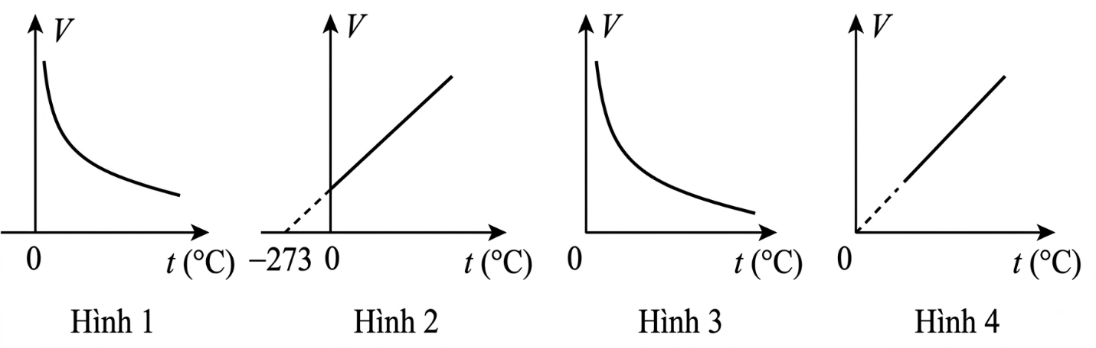
A. Hình 1. B. Hình 2. C. Hình 3. D. Hình 4.
Câu 11. [B10-TH-I-23 (*)] Một khối khí lí tưởng xác định biến đổi đẳng áp. Khi nhiệt độ tăng thì
A. thể tích phân tử khí tăng. B. mật độ phân tử khí giảm.
C. khối lượng phân tử khí tăng. D. áp suất khối khí tăng.
Câu 12. [B10-TH-I-27 (*)] Trong quá trình đẳng áp của một khối lượng khí xác định, mật độ phân tử khí (số phân tử trên một đơn vị thể tích) biến đổi như thế nào khi nhiệt độ tăng?
A. Tăng lên. B. Giảm đi.
C. Không thay đổi. D. Ban đầu giảm sau tăng.
Câu 13. [B10-VD-I-04 (*)] Một lượng khí xác định ở nhiệt độ 27 ºC. Nung nóng khối khí ở điều kiện áp suất không đổi đến nhiệt độ 109 ºC thì thể tích tăng thêm 0,6 lít. Thể tích ban đầu của khí là
A. 0,47 lít. B. 2,20 lít. C. 2,80 lít. D. 0,87 lít.

PHẦN II. Câu trắc nghiệm đúng sai
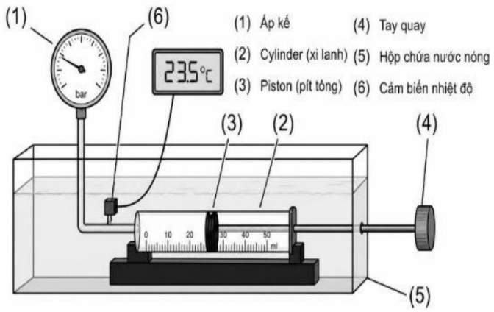
Câu 1. [B10-TH-II-01 (*)] Một nhóm học sinh bố trí thí nghiệm như hình vẽ bên, nhằm khảo sát mối liên hệ giữa thể tích và nhiệt độ của một lượng khí xác định khi giữ áp suất khí không đổi. Trong quá trình thí nghiệm, nhóm học sinh đổ nước nóng vào hộp chứa cho ngập hoàn toàn xilanh, khi nhiệt độ ổn định, dùng tay quay điều chỉnh thể tích khí sao cho số chỉ áp kế không đổi, sau đó ghi lại giá trị thể tích khí và số chỉ của cảm biến nhiệt độ rồi biểu diễn thể tích khí V theo nhiệt độ tuyệt đối T (T = t + 273, với t là số chỉ của cảm biến nhiệt độ theo °C); kết quả thu được các điểm thực nghiệm nằm trên một đường thẳng mà phần kéo dài đi qua gốc tọa độ.
a) Động năng chuyển động nhiệt trung bình của phân tử khí trong xilanh tỉ lệ thuận với số chỉ (theo °C) của cảm biến nhiệt độ.
b) Khi số chỉ cảm biến nhiệt độ tăng thì mật độ phân tử khí giảm.
c) Khi nhiệt độ nước trong hộp tăng lên, phải điều chỉnh piston dịch sang bên trái để áp suất được giữ không đổi.
d) Từ thí nghiệm trên ta rút ra kết luận là đối với một khối lượng khí xác định, khi áp suất được giữ không đổi thì thể tích tỉ lệ thuận với nhiệt độ tuyệt đối.
Câu 2. [B10-TH-II-05 (*)] Một nhóm học sinh muốn tìm hiểu mối liên hệ giữa thể tích và nhiệt độ của một lượng khí xác định (coi là khí lí tưởng) khi áp suất không đổi. Nhóm học sinh cho rằng: khi giữ áp suất không đổi thì thể tích của lượng khí tỉ lệ nghịch với nhiệt độ của nó. Nhóm dùng áp kế, xilanh có pit-tông gắn với tay quay, hộp chứa nước nóng và cảm biến nhiệt độ, bố trí như hình dưới đây.
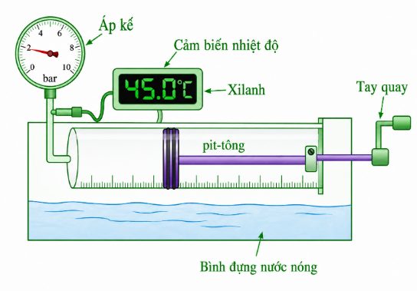
Nhóm đọc thể tích phần chứa khí của xilanh và nhiệt độ của khí lúc đầu, đổ nước sôi vào hộp chứa cho ngập hoàn toàn xilanh, rồi dịch chuyển pit-tông từ từ sao cho số chỉ của áp kế không đổi; sau mỗi phút, đọc và ghi lại thể tích phần chứa khí và nhiệt độ của khí. Kết quả thí nghiệm cho thấy đồ thị biểu diễn sự phụ thuộc của thể tích V vào nhiệt độ t (°C) của khí là một đường thẳng không đi qua gốc tọa độ, đường kéo dài của nó cắt trục hoành tại điểm có nhiệt độ xấp xỉ −273 °C.
a) Số chỉ của áp kế không đổi chứng tỏ áp suất của lượng khí trong xilanh là không đổi.
b) Nhiệt độ của khối khí trong xilanh được thay đổi nhờ vào chuyển động của pit-tông.
c) Từ đồ thị, nhóm học sinh rút ra nhận xét: "Khi áp suất không đổi, thể tích của khí trong xilanh tỉ lệ thuận với nhiệt độ Celsius của nó".
d) Kết quả thí nghiệm đã bác bỏ giả thuyết ban đầu của nhóm học sinh.
Câu 3. [B10-TH-II-09 (*)] Một nhóm học sinh tìm hiểu mối liên hệ giữa thể tích và nhiệt độ của một lượng khí xác định (coi là khí lí tưởng) khi áp suất không đổi.
Nhóm học sinh cho rằng: "Khi áp suất không đổi, thể tích của một lượng khí xác định tỉ lệ thuận với nhiệt độ tuyệt đối của nó."
Để kiểm tra nhận định trên, nhóm học sinh dùng: một xi lanh có thang chia thể tích, bên trong có pít-tông dịch chuyển được nhờ tay quay, xi lanh được nối với áp kế và cảm biến nhiệt độ; một bình lớn để ngâm xi lanh; nước lạnh (ở nhiệt độ phòng) và nước nóng (hình bên). Nhóm tiến hành các bước sau: (1) đổ nước lạnh vào bình lớn cho ngập toàn bộ xi lanh; khi số chỉ của cảm biến ổn định, ghi áp suất p, thể tích V₁ và nhiệt độ T₁; (2) rút bớt nước trong bình lớn ra, thêm nước nóng vào; xoay tay quay để áp kế chỉ lại giá trị p, ghi thể tích V₂ và nhiệt độ T₂; (3) lặp lại bước (2) thêm hai lần. Biết lượng khí trong xi lanh không đổi trong quá trình thí nghiệm.
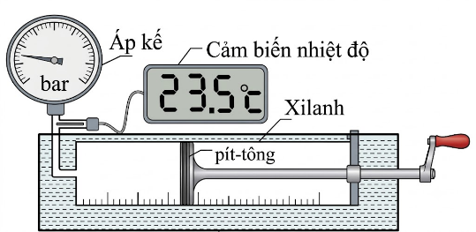
Kết quả thí nghiệm cho thấy: nhiệt độ của khí càng cao thì thể tích của khí càng lớn; tỉ số giữa thể tích và nhiệt độ tuyệt đối của khí trong các lần đo xấp xỉ bằng nhau.
a) Nhận định "Khi áp suất không đổi, thể tích của một lượng khí xác định tỉ lệ thuận với nhiệt độ tuyệt đối của nó" là giả thuyết của nhóm học sinh.
b) Ở bước (2), việc xoay tay quay để áp kế chỉ lại giá trị p nhằm giữ áp suất của khí không đổi.
c) Quá trình biến đổi trạng thái của khối khí trong thí nghiệm trên tuân theo định luật Boyle.
d) Từ kết quả thí nghiệm, nhóm học sinh có thể rút ra kết luận: thể tích của lượng khí tỉ lệ thuận với nhiệt độ Celsius t của nó.
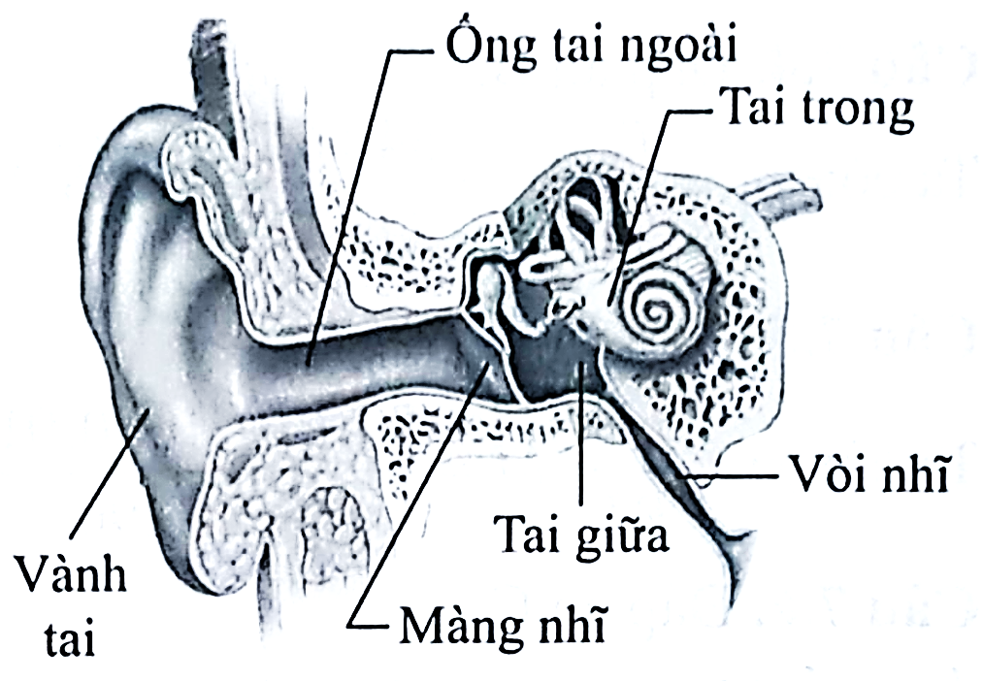
Câu 4. [B10-TH-II-13 (*)] Trong mỗi phát biểu sau đây hãy chọn đúng hoặc sai. Cấu tạo của tai người gồm 3 miền: tai ngoài, tai giữa và tai trong như hình bên dưới, trong đó:
- Tai ngoài và tai giữa được ngăn cách bằng màng nhĩ, là màng kín, nhạy âm.
- Tai giữa chứa đầy không khí. Ở tai giữa có một ống gọi là vòi nhĩ. Vòi nhĩ thông với mũi và miệng, có tác dụng điều chỉnh áp suất.
Xét một người ngồi trong máy bay đang cất hoặc hạ cánh.
a) Khi máy bay đang cất cánh hoặc hạ cánh thì người ngồi trong máy bay sẽ có cảm giác bị ù tai (đau tai).
b) Khi máy bay đang cất cánh thì áp suất ở ống tai ngoài sẽ giảm.
c) Với một người ngồi trong máy bay đang cất hoặc hạ cánh, nhờ có vòi nhĩ thông giữa tai trong với miệng và mũi nên nên áp suất ở tai trong và tai ngoài luôn giống nhau.
d) Khi máy bay đang hạ cánh thì áp suất khí ở tai ngoài cao hơn tai trong làm màng nhĩ bị đẩy ra ngoài. Kết quả tai người bị ù (đau tai).

PHẦN III. Câu trắc nghiệm trả lời ngắn
Sử dụng các thông tin sau cho Câu 1 và Câu 2: Một vỏ khí cầu có thể tích không đổi V = 2 000 m³. Ban đầu, không khí bên trong khí cầu ở nhiệt độ 27 °C. Người ta dùng đèn khò (súng khò gas chuyên dụng để đốt cháy khí propane lỏng, tạo ra ngọn lửa mạnh) để làm nóng không khí trong khí cầu lên đến 127 °C để khí cầu bay lên. Coi áp suất khí quyển ở gần mặt đất là không đổi.
Câu 1. [B10-VD-III-01 (*)] Ở áp suất không đổi, để thể tích của lượng không khí ban đầu trong khí cầu tăng thêm 15% so với lúc đầu thì cần nung nóng lượng khí này lên đến bao nhiêu độ Celsius (°C)? (Làm tròn kết quả đến chữ số hàng phần mười.)
Câu 2. [B10-VD-III-02 (*)] Nếu ban đầu khối khí chiếm toàn bộ thể tích của khí cầu, thì ở 127 °C phần thể tích khí tràn ra ngoài chiếm bao nhiêu % so với thể tích ban đầu của vỏ khí cầu? (Làm tròn kết quả đến chữ số hàng phần mười)
Câu 3. [B10-VD-III-09 (*)] Thể tích của một lượng khí xác định tăng thêm 10% khi nhiệt độ của khí được tăng tới 47 °C trong quá trình đẳng áp. Nhiệt độ ban đầu của lượng khí này bằng bao nhiêu độ Celsius (°C) (làm tròn kết quả đến chữ số hàng phần mười)?
Câu 4. [B10-VD-III-13 (*)] Một khối lượng khí 12 g có thể tích 4 lít ở nhiệt độ 7 °C. Sau khi đun nóng đẳng áp, khối lượng riêng của khí là 1,2 g/lít. Nhiệt độ của khối khí sau khi đun nóng bằng bao nhiêu độ Celsius (°C) (làm tròn kết quả đến chữ số hàng đơn vị)?
Sử dụng các thông tin sau cho Câu 5 và Câu 6: Một xi lanh nằm ngang chứa một lượng khí lí tưởng xác định. Khí trong xi lanh được ngăn cách với không khí bên ngoài bởi một pít-tông có thể dịch chuyển không ma sát. Ban đầu, khí ở nhiệt độ T₁ = 303 K, pít-tông nằm cân bằng cách đáy xi lanh 45,0 cm. Truyền nhiệt lượng cho khối khí sao cho pít-tông dịch chuyển đến vị trí cách đáy xi lanh 55,0 cm thì dừng lại. Lúc đó, nhiệt độ khối khí là T₂. Biết áp suất khí quyển là p₀ = 1,00.10⁵ Pa.
Câu 5. [B10-VDC-III-01 (*)] Nhiệt độ T₂ tương ứng bằng bao nhiêu độ Celsius (°C) (làm tròn kết quả đến chữ số hàng phần mười)?
Câu 6. [B10-VDC-III-02 (*)] Giữ nhiệt độ của khối khí không đổi bằng T₂, đẩy pít-tông về vị trí ban đầu. Áp suất của khối khí lúc này là y.10⁵ Pa. Giá trị của y là bao nhiêu (làm tròn kết quả đến chữ số hàng phần trăm)?

Đáp án và hướng dẫn – Buổi 10
PHẦN I
Câu 1 [B10-NB-I-01]
Đáp án: C
Hướng dẫn giải: Định luật Charles (đẳng áp): V/T = hằng số. Chọn C.
Nguồn: Đề 01 – Chuyên Tiền Giang · Phần I, câu 6 · Mức độ tự xếp (*)
Câu 2 [B10-NB-I-05]
Đáp án: A
Hướng dẫn giải: Áp suất không đổi: quá trình đẳng áp. Chọn A.
Nguồn: Đề 15 – Thanh Bình 1 · Phần I, câu 5 · Mức độ tự xếp (*) · Trùng câu B10-NB-I-02 của bộ Chương II 267 câu (bản đó không chép lại)
Câu 3 [B10-NB-I-09]
Đáp án: C
Hướng dẫn giải: Đẳng áp: V ~ T. Chọn C.
Nguồn: Đề 18b – THCS – THPT Tân Thành · Phần I, câu 10 · Mức độ tự xếp (*)
Câu 4 [B10-NB-I-13]
Đáp án: B
Nguồn: Bộ Chương II 267 câu – F5 – Phần I – Câu 6 · Dạng bài 10.1 · Mức độ: theo nhãn của nguồn · Mã cũ: B10-NB-I-04
Câu 5 [B10-NB-I-17]
Đáp án: D (theo phương án tô đỏ trong nguồn)
Nguồn: Bộ Chương II 267 câu – F2 – Bài 10 – Phần I – câu thứ 2 · Dạng bài 10.1 · Mức độ: tự xếp (*) · Mã cũ: B10-NB-I-08
Câu 6 [B10-TH-I-03]
Đáp án: D
Hướng dẫn giải: Đẳng áp: V ~ T; V ~ 1/T không phù hợp. Chọn D.
Nguồn: Đề 15 – Thanh Bình 1 · Phần I, câu 14 · Mức độ tự xếp (*) · Trùng câu B10-TH-I-01 của bộ Chương II 267 câu (bản đó không chép lại)
Câu 7 [B10-TH-I-07]
Đáp án: B
Hướng dẫn giải: V = (nR/p)T: đường đẳng áp dốc hơn ứng với áp suất nhỏ hơn ⇒ p₁ < p₂. Chọn B.
Nguồn: Đề 22 – Cao Lãnh 1 · Phần I, câu 16 · Mức độ tự xếp (*)
Câu 8 [B10-TH-I-11]
Đáp án: A
Nguồn: Bộ Chương II 267 câu – F5 – Phần I – Câu 32 · Dạng bài 10.1 · Mức độ: theo nhãn của nguồn · Mã cũ: B10-TH-I-03
Câu 9 [B10-TH-I-15]
Đáp án: A
Nguồn: Bộ Chương II 267 câu – F5 – Phần I – Câu 24 · Dạng bài 10.2 · Mức độ: theo nhãn của nguồn · Mã cũ: B10-TH-I-07
Câu 10 [B10-TH-I-19]
Đáp án: B (theo phương án tô đỏ trong nguồn)
Nguồn: Bộ Chương II 267 câu – F2 – Bài 10 – Phần I – câu thứ 5 · Dạng bài 10.2 · Mức độ: tự xếp (*) · Mã cũ: B10-TH-I-11
Câu 11 [B10-TH-I-23]
Hướng dẫn giải (theo nguồn):
Hướng dẫn: T tăng thì V tăng, số phân tử không đổi nên mật độ phân tử giảm. Đáp án: B.
Nguồn: Bộ Chương II 267 câu – F6 – Câu 33 · Dạng bài 10.3 · Mức độ: tự xếp (*) · Mã cũ: B10-TH-I-15
Câu 12 [B10-TH-I-27]
Đáp án: B (theo phương án tô đỏ trong nguồn)
Nguồn: Bộ Chương II 267 câu – F2 – Bài 10 – Phần I – câu thứ 11 · Dạng bài 10.3 · Mức độ: tự xếp (*) · Mã cũ: B10-TH-I-19
Câu 13 [B10-VD-I-04]
Đáp án: B (theo phương án tô đỏ trong nguồn)
Nguồn: Bộ Chương II 267 câu – F2 – Bài 10 – Phần I – câu thứ 15 · Dạng bài 10.5 · Mức độ: tự xếp (*) · Mã cũ: B10-VD-I-03
PHẦN II
Câu 1 [B10-TH-II-01]
Đáp án: a) S; b) Đ; c) S; d) Đ
Hướng dẫn giải:
a) Sai. Động năng trung bình tỉ lệ với nhiệt độ tuyệt đối T (K), không tỉ lệ với số chỉ theo °C.
b) Đúng. Nhiệt độ tăng, áp suất không đổi ⇒ thể tích tăng, số phân tử không đổi ⇒ mật độ phân tử giảm.
c) Sai. Thể tích khí phải tăng ⇒ pít-tông dịch sang phải (ra xa đầu bịt kín của xilanh).
d) Đúng. Đồ thị V – T là đường thẳng qua gốc tọa độ ⇒ V tỉ lệ thuận với T (định luật Charles).
Nguồn: Đề 03 – Nguyễn Đình Chiểu · Phần II, câu 2 · Mức độ tự xếp (*)
Câu 2 [B10-TH-II-05]
Đáp án: a) Đ; b) S; c) S; d) Đ
Hướng dẫn giải: a) Đúng.
b) Sai: nhiệt độ của khí tăng do nhận nhiệt từ nước nóng.
c) Sai: thể tích tỉ lệ thuận với nhiệt độ tuyệt đối T, không tỉ lệ với nhiệt độ Celsius.
d) Đúng: thể tích tăng khi nhiệt độ tăng, trái với giả thuyết "tỉ lệ nghịch".
Nguồn: Đề 19 – Dưỡng Điềm · Phần II, câu 2 · Mức độ tự xếp (*)
Câu 3 [B10-TH-II-09]
Hướng dẫn giải (theo nguồn):
Hướng dẫn:
a) Đúng. Nhận định đưa ra trước khi làm thí nghiệm để kiểm tra là giả thuyết.
b) Đúng. Xoay tay quay đưa áp suất về giá trị p để giữ áp suất không đổi.
c) Sai. Áp suất không đổi nên tuân theo định luật Charles, không phải Boyle.
d) Sai. V/T không đổi chứ không phải V/t; V không tỉ lệ thuận với nhiệt độ Celsius.
Đáp án: a) Đ; b) Đ; c) S; d) S.
Nguồn: Bộ Chương II 267 câu – F6 – Câu 39 · Dạng bài 10.4 · Mức độ: tự xếp (*) · Mã cũ: B10-TH-II-01
Câu 4 [B10-TH-II-13]
Đáp án: a) Đ, b) Đ, c) S, d) S .
Nguồn: Bộ Chương II 267 câu – F2 – Bài 10 – Phần II – câu thứ 3 · Dạng bài 10.9 · Mức độ: tự xếp (*) · Mã cũ: B10-TH-II-05
PHẦN III
Câu 1 – 2 [B10-VD-III-01, B10-VD-III-02]
Đáp án câu 1: 72,0
Hướng dẫn giải: V₂/V₁ = T₂/T₁ ⇒ T₂ = 1,15.300 = 345 K ⇒ t₂ = 72,0 °C.
Đáp án câu 2: 33,3
Hướng dẫn giải: V₂ = V₁T₂/T₁ = 2 000.400/300 ≈ 2 666,7 m³; ΔV/V₁ = 666,7/2 000 ≈ 33,3%.
Nguồn: Đề 15 – Thanh Bình 1 · Phần III, câu 3, 4 · Mức độ tự xếp (*)
Câu 3 [B10-VD-III-09]
Hướng dẫn giải (theo nguồn):
Hướng dẫn: 1,1V₁/V₁ = 320/T₁ ⇒ T₁ ≈ 290,9 K ⇒ t₁ ≈ 17,9 °C. Đáp án: 17,9.
Nguồn: Bộ Chương II 267 câu – F6 – Câu 42 · Dạng bài 10.5 · Mức độ: tự xếp (*) · Mã cũ: B10-VD-III-02
Câu 4 [B10-VD-III-13]
Hướng dẫn giải (theo nguồn):
Hướng dẫn: V₂ = m/ρ = 12/1,2 = 10 lít; T₂ = T₁V₂/V₁ = 280.10/4 = 700 K ⇒ t₂ = 427 °C. Đáp án: 427.
Nguồn: Bộ Chương II 267 câu – F6 – Câu 43 · Dạng bài 10.6 · Mức độ: tự xếp (*) · Mã cũ: B10-VD-III-06
Câu 5 – 6 [B10-VDC-III-01, B10-VDC-III-02]
Hướng dẫn giải (theo nguồn):
Hướng dẫn: Đẳng áp (áp suất bằng p₀): T₂ = T₁.55,0/45,0 ≈ 370,3 K ⇒ t₂ ≈ 97,3 °C. Đáp án: 97,3.
Hướng dẫn: Đẳng nhiệt: p = p₀.55,0/45,0 ≈ 1,22.10⁵ Pa. Đáp án: 1,22.
Nguồn: Bộ Chương II 267 câu – F6 – Câu 44 + Câu 45 (câu chùm) · Dạng bài 10.5 · Mức độ: tự xếp (*) · Mã cũ: B10-VDC-III-01, B10-VDC-III-02 · Gần trùng câu B11-VD-III-18, B11-VD-III-19 (xem Phụ lục 5)

Buổi 11 – Bài 10. Định luật Charles

PHẦN I. Câu trắc nghiệm nhiều phương án lựa chọn
Câu 1. [B10-NB-I-02 (*)] Một lượng khí lí tưởng xác định biến đổi trạng thái với áp suất không đổi thì thể tích
A. tỉ lệ thuận với nhiệt độ tuyệt đối. B. tỉ lệ nghịch với nhiệt độ tuyệt đối.
C. tỉ lệ thuận với nhiệt độ Celsius. D. tỉ lệ nghịch với nhiệt độ Celsius.
Câu 2. [B10-NB-I-06 (*)] Phát biểu nào sau đây là phù hợp với định luật Charles?
A. Trong quá trình đẳng áp, thể tích một lượng khí xác định tỉ lệ nghịch với nhiệt độ tuyệt đối.
B. Trong quá trình đẳng áp, thể tích của một lượng khí xác định tỉ lệ thuận với nhiệt độ tuyệt đối.
C. Trong quá trình đẳng tích, thể tích một lượng khí xác định tỉ lệ nghịch với nhiệt độ tuyệt đối.
D. Trong quá trình đẳng tích, thể tích của một lượng khí xác định tỉ lệ thuận với nhiệt độ tuyệt đối.
Câu 3. [B10-NB-I-10 (*)] Đối với một lượng khí xác định, quá trình nào sau đây là đẳng áp?
A. nhiệt độ tăng, thể tích tăng.
B. nhiệt độ giảm, thể tích tăng tỉ lệ nghịch với nhiệt độ tuyệt đối.
C. nhiệt độ tăng, thể tích tăng tỉ lệ thuận với nhiệt độ tuyệt đối.
D. nhiệt độ không đổi, thể tích giảm.
Câu 4. [B10-NB-I-14] Phát biểu nào sau đây là nội dung của định luật Charles?
A. Khi áp suất của một khối lượng khí xác định giữ không đổi thì thể tích của khí tỉ lệ thuận với nhiệt độ Celsius của nó.
B. Khi áp suất của một khối lượng khí xác định giữ không đổi thì thể tích của khí tỉ lệ thuận với nhiệt độ tuyệt đối của nó.
C. Khi nhiệt độ của một khối lượng khí xác định giữ không đổi thì thể tích của khí tỉ lệ thuận với áp suất của nó.
D. Khi thể tích của một khối lượng khí xác định giữ không đổi thì áp suất của khí tỉ lệ nghịch với nhiệt độ tuyệt đối của nó.
Câu 5. [B10-NB-I-18 (*)] Khí thực chỉ tuân theo gần đúng các định luật Boyle và Charles ở điều kiện nào?
A. Áp suất rất cao và nhiệt độ rất thấp.
B. Áp suất không quá lớn (dưới 10⁶ Pa) và nhiệt độ không quá thấp (trên 200 K).
C. Nhiệt độ ở độ không tuyệt đối.
D. Trong mọi điều kiện áp suất và nhiệt độ.
Câu 6. [B10-TH-I-04 (*)] Một khối khí lí tưởng xác định thực hiện quá trình dãn nở đẳng áp từ thể tích $V_{1}$ đến thể tích $V_{2}$. Phát biểu nào sau đây là đúng về sự biến thiên trạng thái của khối khí?
A. Nhiệt độ tuyệt đối của khối khí giảm và nội năng của khối khí giảm.
B. Khối khí không thực hiện công lên môi trường bên ngoài.
C. Nhiệt độ tuyệt đối của khối khí tăng và nội năng của khối khí tăng.
D. Mật độ phân tử của khối khí trong bình chứa tăng lên.
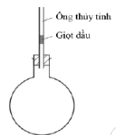
Câu 7. [B10-TH-I-08 (*)] Hình dưới vẽ một bình chứa không khí. Không khí bị giữ lại bởi một giọt dầu trong ống hẹp. Khi bình nóng lên, giọt dầu trong ống dâng lên. Phát biểu nào dưới đây không chính xác?
A. Các phân tử khí chuyển động nhanh hơn.
B. Các phân tử khí va chạm vào bình với một lực lớn hơn.
C. Các phân tử khí trở nên lớn hơn.
D. Các phân tử khí chuyển động ra xa nhau hơn.
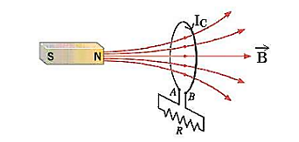
Câu 8. [B10-TH-I-12 (*)] Gọi p, V và T lần lượt là áp suất, thể tích và nhiệt độ tuyệt đối của một lượng khí lí tưởng xác định. Chọn phát biểu sai về hệ thức của định luật Charles cho lượng khí này.
A. $\frac{V_{1}}{T_{1}}=\frac{V_{2}}{T_{2}}$. B. $\frac{V}{T}=$ hằng số. C. V.T = hằng số. D. $V∼T$.
Câu 9. [B10-TH-I-16] Trong hệ tọa độ $\left(V,p\right)$, đường đẳng áp là:
A. đường thẳng kéo dài đi qua gốc tọa độ.
B. đường thẳng vuông góc với trục $p$.
C. đường thẳng vuông góc với trục $V$.
D. một nhánh của đường hyperbol.
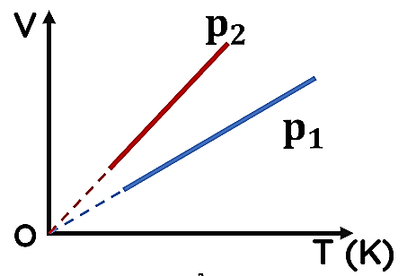
Câu 10. [B10-TH-I-20 (*)] Đồ thị biểu diễn hai đường đẳng áp của cùng một lượng khí lí tưởng biểu diễn như hình vẽ. Mối quan hệ về áp suất của hai đường đẳng áp này là
A. p₂ > p₁.
B. p₂ = p₁.
C. p₂ < p₁.
D. p₂ ≤ p₁.
Câu 11. [B10-TH-I-24 (*)] Trong quá trình nung nóng đẳng áp một khối lượng khí xác định, khoảng cách giữa các phân tử khí
A. tăng lên. B. giảm đi.
C. không đổi. D. giảm đến cực tiểu rồi tăng lên.
Câu 12. [B10-VD-I-01 (*)] Một khối khí lí tưởng xác định có thể tích bằng $V_{0}$. Nếu giữ áp suất của khối khí đó không đổi và làm cho thể tích của khối khí tăng lên bằng $2V_{0}$ thì nhiệt độ tuyệt đối của khối khí
A. giảm 2 lần. B. tăng 2 lần. C. tăng 4 lần. D. giảm 4 lần.
Câu 13. [B10-VD-I-05 (*)] Làm lạnh đẳng áp một lượng khí xác định đến nhiệt độ - 25 ºC thì thấy thể tích khí giảm đi 18,5% so với thể tích ban đầu. Nhiệt độ ban đầu của khối khí là
A. 46,5${}^{o}C.$ B. 17,9${}^{o}C.$ C. 35,2${}^{o}C.$ D. 31,3${}^{o}C.$

PHẦN II. Câu trắc nghiệm đúng sai
Câu 1. [B10-TH-II-02 (*)] Một nhóm học sinh muốn tìm hiểu thể tích của một lượng khí xác định thay đổi như thế nào theo nhiệt độ khi áp suất của khí được giữ không đổi. Nhóm học sinh cho rằng: khi áp suất không đổi, thể tích của một lượng khí xác định tỉ lệ thuận với nhiệt độ tuyệt đối của khí. Để kiểm tra, nhóm học sinh dùng bộ thí nghiệm như Hình 2: xi-lanh hình trụ bằng thủy tinh có đáy kín, trên thành có vạch chia để đo thể tích, được nhúng thẳng đứng trong một chậu nước; xi-lanh chứa một lượng không khí khô xác định, được ngăn cách với khí quyển bên ngoài bằng một pít-tông có thể trượt không ma sát dọc thân xi-lanh; nhiệt kế đo nhiệt độ t của nước trong chậu. Ban đầu, nước trong chậu được đun nóng đến gần 100 °C. Sau đó, nhóm học sinh nhiều lần rót thêm nước lạnh vào chậu; mỗi lần, chờ cho pít-tông dừng lại rồi ghi thể tích V của khí và nhiệt độ t của nước. Kết quả thí nghiệm cho thấy: thể tích khí giảm dần khi nhiệt độ của nước giảm; các điểm biểu diễn số liệu trên đồ thị (V, t) nằm gần trên một đường thẳng, đường kéo dài của đường thẳng này cắt trục nhiệt độ tại điểm có t ≈ −273 °C.
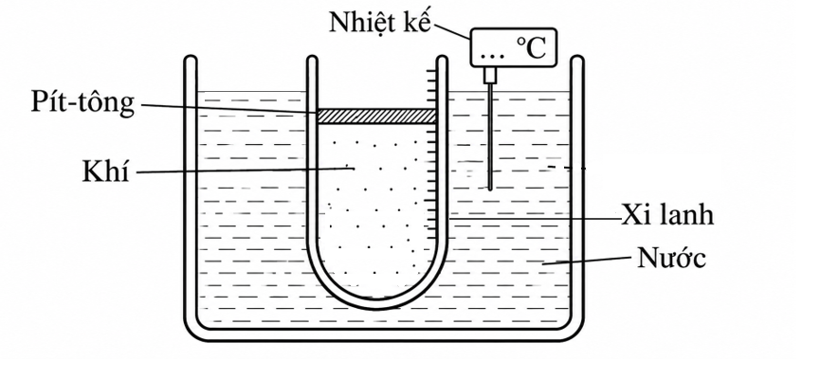
Hình 2
a) Ở các lần đo, áp suất của khối khí trong xi-lanh bằng nhau vì khi pít-tông cân bằng, áp suất của khí luôn bằng tổng áp suất khí quyển và áp suất do trọng lượng của pít-tông gây ra.
b) Mỗi lần rót thêm nước lạnh vào chậu, khối khí trong xi-lanh thực hiện công và nhận nhiệt lượng.
c) Việc chờ cho pít-tông dừng lại rồi mới ghi số liệu nhằm bảo đảm nhiệt độ của khối khí bằng nhiệt độ của nước trong chậu.
d) Kết quả thí nghiệm không phù hợp với giả thuyết của nhóm học sinh vì thể tích khí không tỉ lệ thuận với nhiệt độ t đo bằng °C.
Câu 2. [B10-TH-II-06 (*)] Trong một giờ thực hành thí nghiệm Vật lí, một nhóm học sinh bố trí một thiết bị gồm một xilanh nằm ngang, bên trong chứa một lượng khí lí tưởng xác định. Xilanh được đậy kín bằng một pit-tông có khối lượng rất nhỏ, có thể dịch chuyển không ma sát dọc theo chiều dài xilanh. Ban đầu, hệ thống đang ở trạng thái cân bằng nhiệt và cơ học với môi trường bên ngoài. Nhóm học sinh tiến hành cắm điện cho một điện trở nhiệt nhỏ đặt bên trong xilanh để cung cấp nhiệt lượng cho khối khí một cách từ từ và đều đặn.
a) Khi pit-tông dịch chuyển tự do để giữ cho áp suất khí không đổi, quá trình biến đổi trạng thái của khối khí là quá trình đẳng áp.
b) Trong quá trình đun nóng đẳng áp, thể tích của khối khí giảm dần khi nhiệt độ tăng.
c) Trong quá trình này, tốc độ chuyển động nhiệt trung bình của các phân tử khí tăng lên, còn thể tích khí tăng nên mật độ phân tử khí giảm, nhờ đó áp suất khí được giữ không đổi.
d) Mật độ phân tử khí (số phân tử trên một đơn vị thể tích) trong xilanh tăng lên do các phân tử thu nhận nhiệt lượng từ bên ngoài.
Câu 3. [B10-TH-II-10 (*)] Một nhóm học sinh tìm hiểu mối liên hệ giữa thể tích và nhiệt độ tuyệt đối của một lượng khí xác định (coi là khí lí tưởng) khi áp suất được giữ không đổi.
Nhóm học sinh cho rằng: "Khi áp suất không đổi, thể tích của một lượng khí xác định tỉ lệ thuận với nhiệt độ tuyệt đối."
Để kiểm tra nhận định trên, nhóm học sinh dùng: xi lanh có tiết diện đều chứa khí, nối với áp kế và cảm biến nhiệt độ, pít-tông dịch chuyển được trong xi lanh bằng cách xoay tay quay; bể nước để ngâm xi lanh; nước lạnh, nước nóng và que khuấy (hình bên). Nhóm tiến hành các bước sau: (1) điều chỉnh pít-tông ở vị trí gần áp kế, đổ nước lạnh vào bể sao cho nước ngập toàn bộ xi lanh; khi số chỉ của cảm biến ổn định, ghi áp suất p, chiều dài cột khí l₁ và nhiệt độ T₁; (2) rút bớt nước trong bể ra rồi thêm nước nóng vào, khuấy đều; xoay tay quay để áp suất trở lại giá trị p như ban đầu, ghi chiều dài cột khí l₂ và nhiệt độ T₂; (3) lặp lại bước (2), ghi chiều dài cột khí l₃ và nhiệt độ T₃. Biết rằng lượng khí trong xi lanh không đổi trong quá trình thí nghiệm.
Kết quả thí nghiệm cho thấy: l₁/T₁ ≈ l₂/T₂ ≈ l₃/T₃.
a) Xi lanh được bố trí ngập trong nước để khí trong xi lanh trao đổi nhiệt với nước được đồng đều.
b) Trong thí nghiệm này, có thể bỏ áp kế mà không ảnh hưởng đến kết quả thí nghiệm.
c) Vì xi lanh có tiết diện đều nên có thể dùng chiều dài cột khí thay cho thể tích khí khi đối chiếu kết quả với giả thuyết.
d) Từ kết quả thí nghiệm, giả thuyết của nhóm học sinh đưa ra là sai.
e) Áp suất khối khí trong xi lanh bằng áp suất khí quyển bên ngoài.
f) Ở bước 2, độ tăng nội năng của khối khí bằng với độ giảm nội năng của nước.
g) Trong thí nghiệm này, có thể bỏ qua nhiệt kế mà không ảnh hưởng đến kết quả thí nghiệm.
h) Trong thí nghiệm này, từ bước 1 sang bước 3 thì mật độ phân tử khí tăng lên.
i) Trong thí nghiệm này, từ bước 1 sang bước 2 thì thể tích phân tử khí tăng lên.
j) Trong thí nghiệm này, từ bước 1 sang bước 2 thì khối lượng riêng của khí tăng lên.
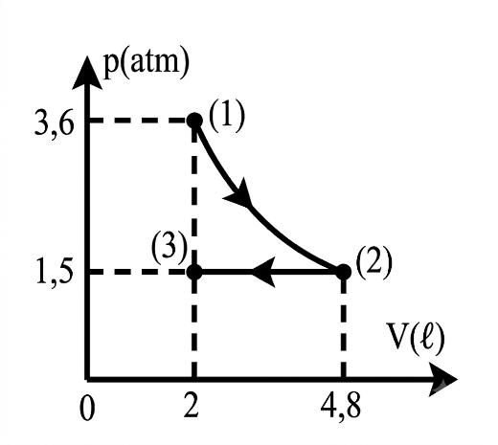
Câu 4. [B10-VD-II-01 (*)] Một khối khí lí tưởng xác định thực hiện hai đẳng quá trình biến đổi trạng thái liên tiếp như hình vẽ. Gọi t₁ và t₃ lần lượt là nhiệt độ (tính bằng ⁰C) của khối khí ở trạng thái (1) và trạng thái (3). Biết rằng t₁ = 387⁰C.
a) Khối khí nén đẳng áp từ trạng thái (2) sang trạng thái (3).
b) Sau khi biến đổi từ trạng thái (1) sang trạng thái (2), áp suất của khối khí tăng lên.
c) Nhiệt độ của khối khí ở trạng thái (1) lớn hơn nhiệt độ của khối khí ở trạng thái (3).
d) Nhiệt độ của khối khí ở trạng thái (3) là 275⁰C.

PHẦN III. Câu trắc nghiệm trả lời ngắn
Sử dụng các thông tin sau cho Câu 1 và Câu 2: Một bình thủy tinh có dung tích 15 cm³ chứa không khí ở nhiệt độ 77 °C được nối với ống thủy tinh nằm ngang chứa đầy thủy ngân. Đầu kia của ống để hở. Làm lạnh không khí trong bình đến nhiệt độ 27 °C. Biết dung tích của bình coi như không đổi, khối lượng riêng của thủy ngân là 13,6 kg/dm³.
Câu 1. [B10-VD-III-03 (*)] Thể tích thủy ngân đã chảy vào bình bằng bao nhiêu cm³? (Làm tròn kết quả đến chữ số hàng phần trăm.)
Câu 2. [B10-VD-III-04 (*)] Khối lượng thủy ngân đã chảy vào bình là bao nhiêu gam? (Làm tròn kết quả đến chữ số hàng phần mười.)
Câu 3. [B10-VD-III-10 (*)] Một lượng khí có thể tích $4,0$ lít ở 27 °C được nung nóng đẳng áp đến 127 °C. Tính thể tích của khí sau khi nung nóng (đơn vị lít), làm tròn kết quả đến hàng phần mười.
Câu 4. [B10-VD-III-14 (*)] Vào những ngày trời nắng nóng, nhiệt độ không khí ngoài sân là 42 ºC, trong khi nhiệt độ không khí trong nhà là 27 ºC. Xem áp suất không khí trong nhà và ngoài sân là như nhau. Khối lượng riêng của không khí trong nhà lớn hơn khối lượng riêng của không khí ngoài sân bao nhiêu lần? (Kết quả được làm tròn đến chữ số hàng phần trăm)
Câu 5. [B10-VDC-III-03 (*)] Trong một xilanh chứa một lượng khí có áp suất p = 100 N/m² thể tích V₁ = 4 m³, nhiệt độ t₁ = 57 ºC được nung nóng đẳng áp đến nhiệt độ t₂ = 87 ºC. Khí dãn nở đẩy pit-tông dịch chuyển đều. Biết nội năng của khối khí tăng thêm 100 J. Nhiệt lượng đã truyền cho khối khí bằng cách nung nóng bằng bao nhiêu jun (J) ? (Làm tròn kết quả chữ số phần nguyên)

Đáp án và hướng dẫn – Buổi 11
PHẦN I
Câu 1 [B10-NB-I-02]
Đáp án: A
Hướng dẫn giải: Đẳng áp: V/T = hằng số ⇒ V tỉ lệ thuận với T. Chọn A.
Nguồn: Đề 03 – Nguyễn Đình Chiểu · Phần I, câu 4 · Mức độ tự xếp (*)
Câu 2 [B10-NB-I-06]
Đáp án: B
Hướng dẫn giải: Định luật Charles: đẳng áp, V ~ T. Chọn B.
Nguồn: Đề 15 – Thanh Bình 1 · Phần I, câu 6 · Mức độ tự xếp (*) · Trùng câu B10-NB-I-03 của bộ Chương II 267 câu (bản đó không chép lại)
Câu 3 [B10-NB-I-10]
Đáp án: C
Hướng dẫn giải: Đẳng áp: V tỉ lệ thuận với T. Chọn C.
Nguồn: Đề 29 – Thiên Hộ Dương · Phần I, câu 4 · Mức độ tự xếp (*)
Câu 4 [B10-NB-I-14]
Đáp án: B
Nguồn: Bộ Chương II 267 câu – F5 – Phần I – Câu 10 · Dạng bài 10.1 · Mức độ: theo nhãn của nguồn · Mã cũ: B10-NB-I-05
Câu 5 [B10-NB-I-18]
Đáp án: B (theo phương án tô đỏ trong nguồn)
Nguồn: Bộ Chương II 267 câu – F2 – Bài 10 – Phần I – câu thứ 10 · Dạng bài 10.1 · Mức độ: tự xếp (*) · Mã cũ: B10-NB-I-09
Câu 6 [B10-TH-I-04]
Đáp án: C
Hướng dẫn giải: Đẳng áp, V tăng ⇒ T tăng ⇒ nội năng tăng. Chọn C.
Nguồn: Đề 15b – Trần Quốc Toản · Phần I, câu 12 · Mức độ tự xếp (*)
Câu 7 [B10-TH-I-08]
Đáp án: C
Hướng dẫn giải: Khi nóng lên, phân tử chuyển động nhanh hơn, va chạm mạnh hơn, khoảng cách trung bình tăng; kích thước phân tử không đổi. Chọn C.
Nguồn: Đề 28 – Lê Văn Phẩm · Phần I, câu 16 · Mức độ tự xếp (*)
Câu 8 [B10-TH-I-12]
Đáp án: C (theo phương án tô đỏ trong nguồn)
Nguồn: Bộ Chương II 267 câu – F2 – Bài 10 – Phần I – câu thứ 3 · Dạng bài 10.1 · Mức độ: tự xếp (*) · Mã cũ: B10-TH-I-04
Câu 9 [B10-TH-I-16]
Đáp án: B
Nguồn: Bộ Chương II 267 câu – F5 – Phần I – Câu 25 · Dạng bài 10.2 · Mức độ: theo nhãn của nguồn · Mã cũ: B10-TH-I-08
Câu 10 [B10-TH-I-20]
Đáp án: C (theo phương án tô đỏ trong nguồn)
Nguồn: Bộ Chương II 267 câu – F2 – Bài 10 – Phần I – câu thứ 6 · Dạng bài 10.2 · Mức độ: tự xếp (*) · Mã cũ: B10-TH-I-12
Câu 11 [B10-TH-I-24]
Hướng dẫn giải (theo nguồn):
Hướng dẫn: V tăng nên khoảng cách giữa các phân tử tăng. Đáp án: A.
Nguồn: Bộ Chương II 267 câu – F6 – Câu 34 · Dạng bài 10.3 · Mức độ: tự xếp (*) · Mã cũ: B10-TH-I-16
Câu 12 [B10-VD-I-01]
Đáp án: B
Hướng dẫn giải: p không đổi: V tỉ lệ thuận với T ⇒ V tăng 2 lần thì T tăng 2 lần. Chọn B.
Nguồn: Đề 14 – Long Khánh · Phần I, câu 12 · Mức độ tự xếp (*)
Câu 13 [B10-VD-I-05]
Đáp án: D (theo phương án tô đỏ trong nguồn)
Nguồn: Bộ Chương II 267 câu – F2 – Bài 10 – Phần I – câu thứ 16 · Dạng bài 10.5 · Mức độ: tự xếp (*) · Mã cũ: B10-VD-I-04
PHẦN II
Câu 1 [B10-TH-II-02]
Đáp án: a) Đ; b) S; c) Đ; d) S
Hướng dẫn giải: Pít-tông trượt không ma sát nên khi cân bằng: pS = p₀S + mg, áp suất khí p không đổi (quá trình đẳng áp).
a) Đúng. p = p₀ + mg/S không phụ thuộc nhiệt độ nên bằng nhau ở mọi lần đo.
b) Sai. Nhiệt độ khí giảm, thể tích giảm: khí nhận công (A > 0), nội năng giảm (ΔU < 0); theo định luật I nhiệt động lực học ΔU = A + Q nên Q < 0, khí tỏa nhiệt.
c) Đúng. Khi pít-tông dừng lại, khối khí đã cân bằng nhiệt với nước, nhiệt độ khí bằng số chỉ của nhiệt kế; ghi số liệu lúc đó mới đúng cặp giá trị (V, t) của khối khí.
d) Sai. Đường thẳng V(t) kéo dài cắt trục nhiệt độ tại −273 °C nên V tỉ lệ thuận với t + 273 = T: kết quả phù hợp với giả thuyết (giả thuyết nói về nhiệt độ tuyệt đối, không phải nhiệt độ t đo bằng °C).
Nguồn: Đề 11 – Cái Bè · Phần II, câu 2 · Mức độ tự xếp (*)
Câu 2 [B10-TH-II-06]
Đáp án: a) Đ; b) S; c) Đ; d) S
Hướng dẫn giải:
a) Đúng. Pít-tông tự do, áp suất cân bằng với bên ngoài.
b) Sai. Đẳng áp: V tỉ lệ thuận với T.
c) Đúng. p = (1/3)μm₀v²: v tăng, μ giảm, p không đổi.
d) Sai. V tăng, số phân tử không đổi ⇒ mật độ giảm.
Nguồn: Đề 21 – Trần Văn Hoài · Phần II, câu 2 · Mức độ tự xếp (*)
Câu 3 [B10-TH-II-10]
Hướng dẫn giải (theo nguồn):
Hướng dẫn:
a) Đúng. Ngâm ngập trong nước để khí trao đổi nhiệt đều, nhiệt độ khí bằng nhiệt độ nước.
b) Sai. Cần áp kế để đưa áp suất về giá trị p (giữ áp suất không đổi).
c) Đúng. Tiết diện đều: V = Sl nên V tỉ lệ với l.
d) Sai. l/T ≈ hằng số ⇒ V/T ≈ hằng số, xác nhận giả thuyết.
Đáp án: a) Đ; b) S; c) Đ; d) S.
Nguồn: Bộ Chương II 267 câu – F6 – Câu 40 · Dạng bài 10.4 · Mức độ: tự xếp (*) · ý e) lấy từ ý b) của bản HS (file 1, Câu 40) – nguồn không có đáp án cho ý này; ý f) lấy từ ý c) của bản HS (file 1, Câu 40) – nguồn không có đáp án cho ý này; ý g) lấy từ ý e) của bản HS (file 1, Câu 40) – nguồn không có đáp án cho ý này; ý h) lấy từ ý f) của bản HS (file 1, Câu 40) – nguồn không có đáp án cho ý này; ý i) lấy từ ý g) của bản HS (file 1, Câu 40) – nguồn không có đáp án cho ý này; ý j) lấy từ ý h) của bản HS (file 1, Câu 40) – nguồn không có đáp án cho ý này · Mã cũ: B10-TH-II-02
Câu 4 [B10-VD-II-01]
Đáp án: a) Đ; b) S; c) Đ; d) S (suy theo ý tô đỏ trong nguồn (tô đỏ = Đúng) – cần rà)
Nguồn: Bộ Chương II 267 câu – F2 – Bài 10 – Phần II – câu thứ 2 · Dạng bài 10.2 · Mức độ: tự xếp (*) · Mã cũ: B10-VD-II-01
PHẦN III
Câu 1 – 2 [B10-VD-III-03, B10-VD-III-04]
Đáp án câu 1: 2,14
Hướng dẫn giải: Áp suất khí trong bình bằng áp suất khí quyển (không đổi): V₂ = V₁T₂/T₁ = 15.300/350 ≈ 12,857 cm³ ⇒ ΔV ≈ 2,14 cm³.
Đáp án câu 2: 29,1
Hướng dẫn giải: m = ρΔV = 13,6.2,1429 ≈ 29,1 g.
Nguồn: Đề 18b – THCS – THPT Tân Thành · Phần III, câu 5, 6 · Mức độ tự xếp (*)
Câu 3 [B10-VD-III-10]
Hướng dẫn giải (theo nguồn):
$T_{1}=300 K$, $T_{2}=400 K$; $\frac{V_{1}}{T_{1}}=\frac{V_{2}}{T_{2}}⇒V_{2}=V_{1}\frac{T_{2}}{T_{1}}=4,0⋅\frac{400}{300}≈5,3$ lít. Đáp số: 5,3.
Nguồn: Bộ Chương II 267 câu – F5 – Phần II – Câu 5 · Dạng bài 10.5 · Mức độ: tự xếp (*) · Mã cũ: B10-VD-III-03
Câu 4 [B10-VD-III-14]
Đáp số: 1,05
Nguồn: Bộ Chương II 267 câu – F2 – Bài 10 – Phần III – câu thứ 1 · Dạng bài 10.6 · Mức độ: tự xếp (*) · Mã cũ: B10-VD-III-07
Câu 5 [B10-VDC-III-03]
Đáp án: 136
Nguồn: Bộ Chương II 267 câu – F2 – Bài 10 – Phần III – câu thứ 3 · Dạng bài 10.7 · Mức độ: tự xếp (*) · Mã cũ: B10-VDC-III-03

Buổi 12 – Bài 10. Định luật Charles

PHẦN I. Câu trắc nghiệm nhiều phương án lựa chọn
Câu 1. [B10-NB-I-03 (*)] Định luật Charles nói về mối liên hệ giữa hai thông số trạng thái nào dưới đây?
A. Thể tích V và nhiệt độ tuyệt đối T. B. Áp suất p và nhiệt độ t (°C).
C. Áp suất p và thể tích V. D. Áp suất p và nhiệt độ tuyệt đối T.
Câu 2. [B10-NB-I-07 (*)] Câu nào sau đây diễn tả nội dung của định luật Charles?
A. Ở áp suất không đổi, thể tích của một khối lượng khí xác định tỉ lệ thuận với nhiệt độ tuyệt đối của nó.
B. Ở áp suất không đổi, thể tích của một khối lượng khí xác định tỉ lệ thuận với nhiệt độ Celsius của nó.
C. Ở áp suất không đổi, thể tích của một khối lượng khí xác định tăng khi nhiệt độ tuyệt đối của nó giảm.
D. Ở áp suất không đổi, thể tích của một khối lượng khí xác định giảm khi nhiệt độ tuyệt đối của nó tăng.
Câu 3. [B10-NB-I-11 (*)] Khi áp suất không đổi, thể tích của một lượng khí xác định
A. tỉ lệ thuận với nhiệt độ Celsius. B. tỉ lệ thuận với nhiệt độ tuyệt đối.
C. tỉ lệ nghịch với nhiệt độ tuyệt đối. D. không phụ thuộc vào nhiệt độ.
Câu 4. [B10-NB-I-15] Biểu thức nào sau đây diễn tả định luật Charles?
A. $\frac{V}{T}=\text{hằng số}$.
B. $pV=\text{hằng số}$.
C. $\frac{p}{T}=\text{hằng số}$.
D. $VT=\text{hằng số}$.
Câu 5. [B10-TH-I-01 (*)] Một khối khí lí tưởng thực hiện quá trình biến đổi trạng thái từ (1) $→$ (2) như hình bên. Trong quá trình này, khối khí
A. dãn đẳng áp. B. nén đẳng nhiệt.
C. dãn đẳng nhiệt. D. nén đẳng áp.
Câu 6. [B10-TH-I-05 (*)] Hiện tượng có liên quan đến định luật Charles là
A. Săm xe đạp để ngoài nắng có thể bị nổ.
B. Quả bóng bay bị vỡ khi dùng tay bóp mạnh.
C. Quả bóng bàn bị bẹp nhúng vào nước nóng lại phồng lên như cũ.
D. Mở lọ nước hoa và mùi nước hoa lan tỏa khắp phòng.
Câu 7. [B10-TH-I-09 (*)] Quá trình nào sau đây là quá trình đẳng áp của một lượng khí xác định?
A. Nén nhanh khí trong một xilanh cách nhiệt.
B. Đun nóng khí trong một bình thủy tinh kín có thể tích không đổi.
C. Nhúng quả bóng bàn bị xẹp vào nước nóng làm nó phồng lên như cũ.
D. Đun nóng khí trong một xilanh có pit-tông di chuyển tự do không ma sát.
Câu 8. [B10-TH-I-13 (*)] Một khối khí thực chuyển từ trạng thái 1 sang trạng thái 2 với áp suất không đổi. Chọn phát biểu sai.
A. Nhiệt độ tuyệt đối tăng bao nhiêu lần thì thể tích tăng bấy nhiêu lần.
B. Tỉ số $\frac{V_{1}}{T_{1}}=\frac{V_{2}}{T_{2}}$luôn đúng với mọi điều kiện.
C. Mật độ phân tử khí giảm khi nhiệt độ khí tăng.
D. Đồ thị trong hệ V-T là đường thẳng kéo dài qua O.
Câu 9. [B10-TH-I-17] Hình vẽ biểu diễn hai đường đẳng áp của cùng một khối lượng khí xác định trong hệ tọa độ $\left(V,T\right)$. Kết luận nào sau đây đúng?
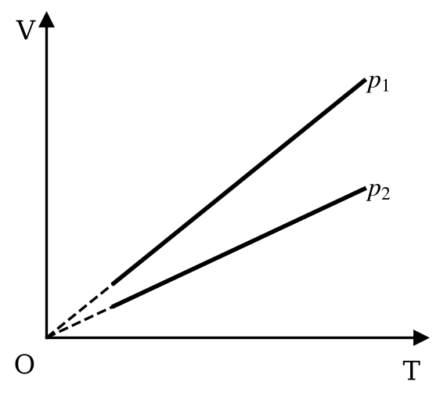
A. $p_{1}<p_{2}$.
B. $p_{1}>p_{2}$.
C. $p_{1}=p_{2}$.
D. Không so sánh được $p_{1}$ và $p_{2}$.
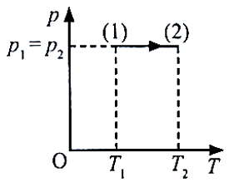
Câu 10. [B10-TH-I-21 (*)] Một khối khí lí tưởng xác định thực hiện quá trình biến đổi trạng thái được biểu diễn như hình. Hình nào sau đây biểu diễn đúng quá trình biến đổi trên ?
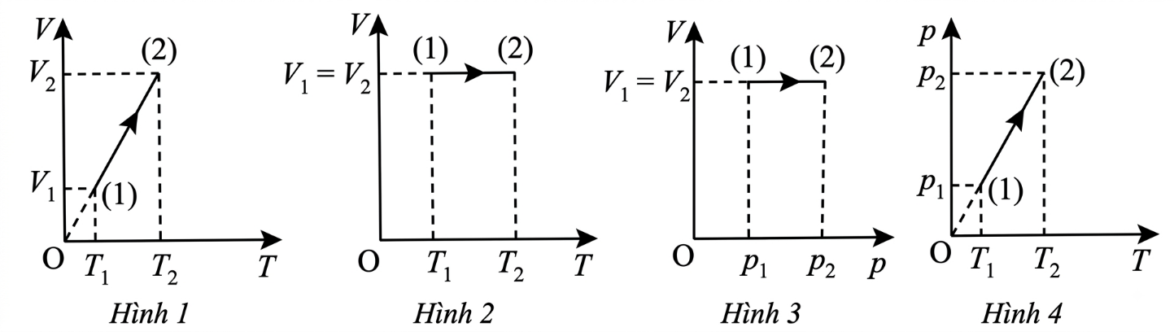
A. Hình 3. B. Hình 2. C. Hình 1. D. Hình 4.
Câu 11. [B10-TH-I-25 (*)] Giữ áp suất của một khối lượng khí nhất định không đổi và giảm nhiệt độ thì khối lượng riêng của khí
A. tăng lên. B. giảm đi.
C. không đổi. D. tăng đến cực đại rồi giảm đi.
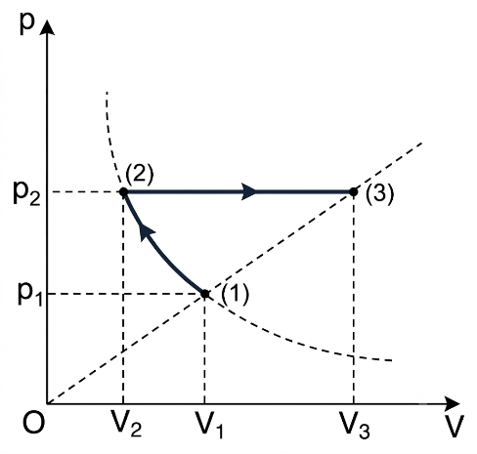
Câu 12. [B10-VD-I-02 (*)] Hình bên biểu diễn quá trình biến đổi trạng thái của một lượng khí lí tưởng xác định. Lúc đầu khối khí biến đổi đẳng nhiệt từ trạng thái (1) đến trạng thái (2) với p₂ = 2 p₁, sau đó khối khí biến đổi đẳng áp đến trạng thái (3). Chọn phát biểu sai.
A. Khối khí thực hiện công khi biến đổi từ trạng thái (1) đến trạng thái (2).
B. Quá trình biến đổi từ trạng thái (2) đến trạng thái (3) thì nhiệt độ của khối khí tăng.
C. Nội năng của khối khí chỉ phụ thuộc vào nhiệt độ.
D. Nhiệt độ tuyệt đối của khối khí ở trạng thái (3) gấp ba lần nhiệt độ tuyệt đối của khối khí ở trạng thái (2).

PHẦN II. Câu trắc nghiệm đúng sai
Câu 1. [B10-TH-II-03 (*)] Một nhóm học sinh thực hiện thí nghiệm khảo sát mối liên hệ giữa thể tích và nhiệt độ của một lượng khí xác định (được coi là khí lí tưởng) khi giữ áp suất không đổi. Dụng cụ thí nghiệm gồm áp kế; xilanh; pit-tông gắn với tay quay; hộp chứa nước nóng và cảm biến nhiệt độ như hình bên. Các thao tác thí nghiệm như sau:
(1) Đọc giá trị phần thể tích chứa khí của xilanh và số chỉ của cảm biến nhiệt độ đo nhiệt độ khí trong xilanh lúc đầu.
(2) Đổ nước sôi vào hộp chứa cho ngập hoàn toàn xilanh.
(3) Dịch chuyển pit-tông từ từ sao cho số chỉ của áp kế không đổi. Đọc giá trị của phần thể tích chứa khí và nhiệt độ sau mỗi phút và ghi kết quả.
Kết quả đo giá trị của phần thể tích chứa khí và nhiệt độ sau mỗi phút như bảng sau:
Lần đo | Thể tích của khối khí trong xilanh $V$ (mL) | Nhiệt độ của khối khí trong xilanh $t$ (${}^{°}C$) | 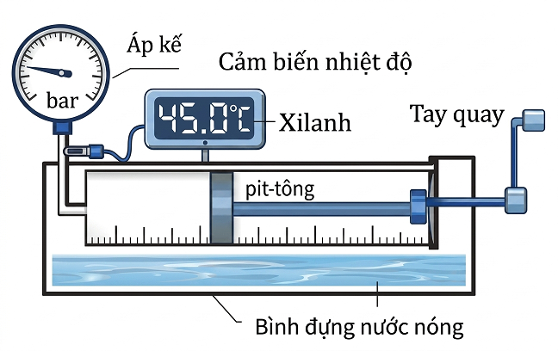
1 | 75 | 45
2 | 74 | 41
3 | 73 | 37
4 | 72 | 32
a) Thí nghiệm này khảo sát mối liên hệ giữa thể tích và nhiệt độ của một lượng khí xác định khi áp suất không đổi nên có thể không cần dùng áp kế.
b) Trong phạm vi sai số cho phép trong thí nghiệm, nhóm học sinh đã rút ra nhận xét: “Khi áp suất không đổi, thể tích của khí trong xilanh tỉ lệ thuận với nhiệt độ tuyệt đối của nó”.
c) Từ kết quả thu được, nhóm học sinh đã vẽ được đồ thị biểu diễn sự phụ thuộc của thể tích $V$ vào nhiệt độ $t$ (${}^{°}C$) của khí trong thí nghiệm là đường thẳng có đường kéo dài không đi qua gốc tọa độ $O$ của hệ tọa độ $V-t (^{°}C)$.
d) Khi dịch chuyển pit-tông, mật độ phân tử khí trong xilanh ở thí nghiệm tăng lên khi nhiệt độ của khối khí trong xilanh giảm.
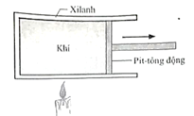
Câu 2. [B10-TH-II-07 (*)] Khi hơ nóng chậm khối khí lí tưởng trong một xilanh kín đặt nằm ngang (pit-tông nằm bên phải xilanh, bỏ qua ma sát giữa pit-tông và xilanh) thì thấy pit-tông chuyển động từ từ sang phải.
a) Quá trình dãn nở của khối khí trong xilanh là quá trình đẳng áp.
b) Động năng chuyển động tịnh tiến trung bình của các phân tử khí tăng trong quá trình dãn nở của khối khí.
c) Nếu nhiệt độ tuyệt đối của khối khí trong xilanh tăng lên ba lần thì áp suất của nó giảm đi ba lần.
d) Nội năng của khí giảm trong quá trình giãn nở của khối khí.
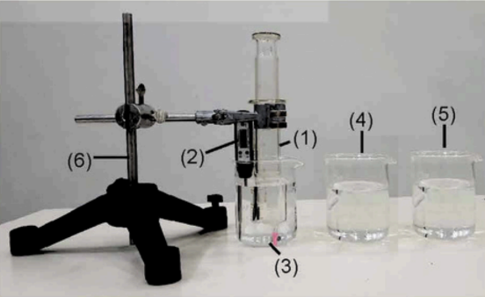
Câu 3. [B10-TH-II-11 (*)] Một nhóm học sinh tìm hiểu về mối liên hệ giữa thể tích và nhiệt độ của một khối lượng khí xác định trong điều kiện áp suất không đổi (Định luật Charles). Họ đã thực hiện các nội dung sau:
(I) Chuẩn bị các dụng cụ: Xilanh thuỷ tinh dung tích 50 ml, nhiệt kế điện tử, cốc thuỷ tinh, nút cao su, giá đỡ, nước đá, nước nóng và dầu bôi trơn.
(II) Họ nêu giả thuyết: “Khi nung nóng một khối khí ở áp suất không đổi, thể tích của khối khí tỉ lệ thuận với nhiệt độ tuyệt đối của nó”.
(III) Họ tiến hành thí nghiệm: Bôi dầu vào pit-tông, rút pit-tông đến mức 30 ml rồi dùng nút cao su bịt kín đầu ra. Lần lượt nhúng xilanh vào các cốc nước có nhiệt độ khác nhau. Ở mỗi cốc, họ chờ 3 phút, sau đó ghi lại giá trị thể tích V (ml) và nhiệt độ t (ºC).
Lần thí nghiệm | t (ºC) | V (ml)
1 | 24,5 | 30
2 | 0,5 | 27
3 | 41,5 | 33
4 | 59,3 | 35
(IV) Từ bảng số liệu, họ vẽ đồ thị sự phụ thuộc của thể tích V vào nhiệt độ t (ºC) và kết luận rằng đường biểu diễn là một đường thẳng đi qua gốc toạ độ, qua đó chứng minh giả thuyết (II) là đúng đắn.
a). Học sinh cho rằng khi nung nóng một khối khí ở áp suất không đổi, thể tích của khối khí tỉ lệ thuận với nhiệt độ của nó.
b) Để tăng độ chính xác của số liệu thực nghiệm, học sinh nên điều chỉnh pit-tông lấy lượng không khí ban đầu lớn hơn, ví dụ kéo pit-tông đến mức 50 ml thay vì 30 ml.
c) Ở bước (III), nhóm học sinh phải chờ 3 phút sau khi nhúng xilanh vào cốc nước để áp suất khối khí bên trong có đủ thời gian cân bằng với tổng áp suất khí quyển và áp suất do trọng lượng pit-tông nén xuống
d) Kết luận ở nội dung (IV) của nhóm học sinh là một kết luận hợp lí và hoàn toàn đúng đắn dựa trên định luật Charles.
Câu 4. [B10-VD-II-02 (*)] Một khối khí lí tưởng có thể tích V₁, nhiệt độ t₁ (t₁ > 0 °C) được nung nóng đẳng áp đến nhiệt độ t₂ = 2t₁. Khi đó khối khí có thể tích V₂.
a) V₂ = 2V₁.
b) Khối khí nhận công.
c) Nội năng của khối khí tăng.
d) Nhiệt lượng khối khí nhận vào lớn hơn độ tăng nội năng của khối khí.

PHẦN III. Câu trắc nghiệm trả lời ngắn
Sử dụng các thông tin sau cho Câu 1 và Câu 2: Một khối khí lí tưởng đơn nguyên tử gồm 0,40 mol được chứa trong một xi lanh đặt thẳng đứng có pittông tự do. Ban đầu, khối khí ở trạng thái 1 có nhiệt độ 300 K và thể tích 8,00 lít. Người ta hơ nóng chậm khối khí để khí giãn nở đẳng áp đến trạng thái 2 có thể tích 12,0 lít. Trong quá trình này, khối khí nhận một nhiệt lượng là 1246,5 J.
Câu 1. [B10-VD-III-06 (*)] Nhiệt độ của khối khí ở trạng thái 2 là x.10² K. Tìm x (làm tròn kết quả đến chữ số hàng phần trăm).
Câu 2. [B10-VD-III-07 (*)] Độ biến thiên nội năng của khối khí trong quá trình biến đổi trên là bao nhiêu kilojoule (kJ)? (Làm tròn kết quả đến chữ số hàng phần trăm).
Câu 3. [B10-VD-III-11 (*)] Một lượng khí có thể tích $6,0$ lít ở 27 °C được làm lạnh đẳng áp đến thể tích $4,0$ lít. Tính nhiệt độ của khí sau khi làm lạnh theo thang Celsius (đơn vị °C). Đáp số là số nguyên.
Câu 4. [B10-VD-III-15 (*)] Hình bên là đồ thị biểu diễn sự phụ thuộc của thể tích $V$ vào nhiệt độ tuyệt đối $T$ của một lượng khí xác định khi áp suất không đổi. Dựa vào đồ thị, tính thể tích của khí (đơn vị lít) khi nhiệt độ khí là $350 K$, làm tròn kết quả đến hàng phần mười.
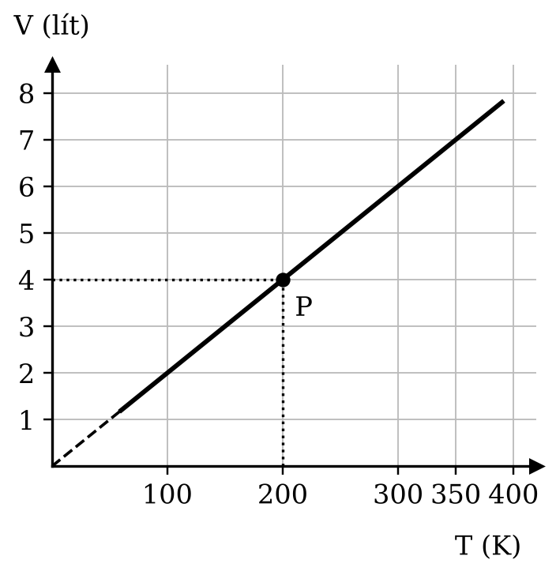

Đáp án và hướng dẫn – Buổi 12
PHẦN I
Câu 1 [B10-NB-I-03]
Đáp án: A
Hướng dẫn giải: Định luật Charles: liên hệ giữa V và T khi áp suất không đổi. Chọn A.
Nguồn: Đề 09 – Tân Mỹ · Phần I, câu 5 · Mức độ tự xếp (*)
Câu 2 [B10-NB-I-07]
Đáp án: A
Hướng dẫn giải: Định luật Charles: p không đổi ⇒ V tỉ lệ thuận với T (nhiệt độ tuyệt đối). Chọn A.
Nguồn: Đề 16 – Châu Thành 1 · Phần I, câu 5 · Mức độ tự xếp (*)
Câu 3 [B10-NB-I-11]
Đáp án: B
Hướng dẫn giải: Định luật Charles: p không đổi ⇒ V tỉ lệ thuận với T. Chọn B.
Nguồn: Đề 34 – Kiến Văn · Phần I, câu 12 · Mức độ tự xếp (*)
Câu 4 [B10-NB-I-15]
Đáp án: A
Nguồn: Bộ Chương II 267 câu – F5 – Phần I – Câu 14 · Dạng bài 10.1 · Mức độ: theo nhãn của nguồn · Mã cũ: B10-NB-I-06
Câu 5 [B10-TH-I-01]
Đáp án: D
Hướng dẫn giải: Từ (1) đến (2): p không đổi, T giảm ⇒ V giảm ⇒ nén đẳng áp. Chọn D.
Nguồn: Đề 04 – Chuyên Nguyễn Quang Diêu · Phần I, câu 4 · Mức độ tự xếp (*)
Câu 6 [B10-TH-I-05]
Đáp án: C
Hướng dẫn giải: Bóng bàn nhúng nước nóng: khí nóng lên, nở ra ở áp suất gần như không đổi. Chọn C.
Nguồn: Đề 18b – THCS – THPT Tân Thành · Phần I, câu 14 · Mức độ tự xếp (*)
Câu 7 [B10-TH-I-09]
Đáp án: D
Hướng dẫn giải: Pit-tông di chuyển tự do không ma sát thì áp suất khí luôn bằng áp suất bên ngoài, không đổi. Chọn D.
Nguồn: Đề 38 – Tam Nông · Phần I, câu 6 · Mức độ tự xếp (*)
Câu 8 [B10-TH-I-13]
Đáp án: B (theo phương án tô đỏ trong nguồn)
Nguồn: Bộ Chương II 267 câu – F2 – Bài 10 – Phần I – câu thứ 12 · Dạng bài 10.1 · Mức độ: tự xếp (*) · Mã cũ: B10-TH-I-05
Câu 9 [B10-TH-I-17]
Đáp án: A
Nguồn: Bộ Chương II 267 câu – F5 – Phần I – Câu 26 · Dạng bài 10.2 · Mức độ: theo nhãn của nguồn · Mã cũ: B10-TH-I-09
Câu 10 [B10-TH-I-21]
Đáp án: C (theo phương án tô đỏ trong nguồn)
Nguồn: Bộ Chương II 267 câu – F2 – Bài 10 – Phần I – câu thứ 9 · Dạng bài 10.2 · Mức độ: tự xếp (*) · Mã cũ: B10-TH-I-13
Câu 11 [B10-TH-I-25]
Hướng dẫn giải (theo nguồn):
Hướng dẫn: T giảm thì V giảm, m không đổi nên ρ = m/V tăng. Đáp án: A.
Nguồn: Bộ Chương II 267 câu – F6 – Câu 35 · Dạng bài 10.3 · Mức độ: tự xếp (*) · Mã cũ: B10-TH-I-17
Câu 12 [B10-VD-I-02]
Đáp án: A (theo phương án tô đỏ trong nguồn)
Nguồn: Bộ Chương II 267 câu – F2 – Bài 10 – Phần I – câu thứ 13 · Dạng bài 10.2 · Mức độ: tự xếp (*) · Mã cũ: B10-VD-I-01
PHẦN II
Câu 1 [B10-TH-II-03]
Đáp án: a) S; b) Đ; c) Đ; d) Đ
Hướng dẫn giải:
a) Sai. Cần áp kế để giữ áp suất khí không đổi.
b) Đúng. V/T ≈ 75/318 ≈ 74/314 ≈ 73/310 ≈ 72/305 ≈ 0,236 mL/K.
c) Đúng. Đường V – t kéo dài cắt trục nhiệt độ tại −273 °C.
d) Đúng. T giảm ⇒ V giảm, số phân tử không đổi ⇒ mật độ phân tử tăng.
Nguồn: Đề 15 – Thanh Bình 1 · Phần II, câu 2 · Mức độ tự xếp (*)
Câu 2 [B10-TH-II-07]
Đáp án: a) Đ; b) Đ; c) S; d) S
Hướng dẫn giải: a) Đúng: pit-tông di chuyển tự do, không ma sát nên áp suất khí luôn bằng áp suất bên ngoài.
b) Đúng: nhiệt độ tăng nên động năng tịnh tiến trung bình tăng.
c) Sai: áp suất không đổi.
d) Sai: nhiệt độ tăng nên nội năng tăng.
Nguồn: Đề 22 – Cao Lãnh 1 · Phần II, câu 2 · Mức độ tự xếp (*)
Câu 3 [B10-TH-II-11]
Đáp án: a) S; b) S; c) Đ; d) S (suy theo ý tô đỏ trong nguồn (tô đỏ = Đúng) – cần rà)
Nguồn: Bộ Chương II 267 câu – F2 – Bài 10 – Phần II – câu thứ 1 · Dạng bài 10.4 · Mức độ: tự xếp (*) · Mã cũ: B10-TH-II-03
Câu 4 [B10-VD-II-02]
Hướng dẫn giải (theo nguồn):
Hướng dẫn:
a) Sai. V₂/V₁ = T₂/T₁ = (2t₁ + 273)/(t₁ + 273) < 2.
b) Sai. Khí dãn nở nên sinh công.
c) Đúng. T tăng nên nội năng tăng.
d) Đúng. Q = ΔU – A với A < 0 nên Q > ΔU.
Đáp án: a) S; b) S; c) Đ; d) Đ.
Nguồn: Bộ Chương II 267 câu – F6 – Câu 37 · Dạng bài 10.5 · Mức độ: tự xếp (*) · Mã cũ: B10-VD-II-02
PHẦN III
Câu 1 – 2 [B10-VD-III-06, B10-VD-III-07]
Đáp án câu 1: 4,50
Hướng dẫn giải: Đẳng áp: T₂ = T₁.V₂/V₁ = 300.12/8 = 450 K = 4,50.10² K ⇒ x = 4,50.
Đáp án câu 2: 0,75
Hướng dẫn giải: Công khí thực hiện: A’ = nR(T₂ − T₁) = 0,4.8,31.150 = 498,6 J; ΔU = Q − A’ = 1246,5 − 498,6 = 747,9 J ≈ 0,75 kJ.
Nguồn: Đề 33 – Trần Hưng Đạo · Phần III, câu 1, 2 · Mức độ tự xếp (*)
Câu 3 [B10-VD-III-11]
Hướng dẫn giải (theo nguồn):
$T_{2}=T_{1}\frac{V_{2}}{V_{1}}=300⋅\frac{4,0}{6,0}=200 K⇒t_{2}=200-273=-73$°C. Đáp số: -73.
Nguồn: Bộ Chương II 267 câu – F5 – Phần II – Câu 6 · Dạng bài 10.5 · Mức độ: tự xếp (*) · Mã cũ: B10-VD-III-04
Câu 4 [B10-VD-III-15]
Hướng dẫn giải (theo nguồn):
Từ đồ thị, điểm P có $T_{P}=200 K$, $V_{P}=4$ lít. Quá trình đẳng áp: $\frac{V}{T}=\frac{V_{P}}{T_{P}}⇒V=4⋅\frac{350}{200}=7,0$ lít. Đáp số: 7,0.
Nguồn: Bộ Chương II 267 câu – F5 – Phần II – Câu 10 · Dạng bài 10.8 · Mức độ: tự xếp (*) · Mã cũ: B10-VD-III-08

Buổi 13 – Bài 10. Định luật Charles

PHẦN I. Câu trắc nghiệm nhiều phương án lựa chọn
Câu 1. [B10-NB-I-04 (*)] Quá trình biến đổi đẳng áp của một lượng khí lí tưởng xác định tuân theo định luật
A. Boyle. B. Faraday. C. Charles. D. Brown.
Câu 2. [B10-NB-I-08 (*)] Định luật Charles cho biết hệ thức liên hệ giữa
A. thể tích và áp suất khí khi nhiệt độ không đổi.
B. áp suất và nhiệt độ tuyệt đối khi thể tích không đổi.
C. thể tích và nhiệt độ tuyệt đối khi áp suất không đổi.
D. thể tích, áp suất và nhiệt độ của khí lí tưởng.
Câu 3. [B10-NB-I-12 (*)] Với một khối khí lí tưởng xác định, định luật Charles mô tả mối liên hệ giữa
A. thể tích và nhiệt độ tuyệt đối của khối khí khi áp suất không đổi.
B. thể tích và khối lượng của khối khí khi nhiệt độ tuyệt đối không đổi.
C. áp suất và nhiệt độ tuyệt đối của khối khí khi thể tích không đổi.
D. áp suất và thể tích của khối khí khi nhiệt độ tuyệt đối không đổi.
Câu 4. [B10-NB-I-16 (*)] Nội dung của định luật Charles nào sau đây đúng?
A. Khi áp suất của một khối lượng khí xác định được giữ không đổi thì thể tích của khí tỉ lệ nghịch với nhiệt độ tuyệt đối của nó.
B. Khi áp suất của một khối lượng khí xác định được giữ không đổi thì thể tích của khí tỉ lệ thuận với nhiệt độ tuyệt đối của nó.
C. Khi áp suất của một khối lượng khí xác định được giữ không đổi thì thể tích của khí tỉ lệ nghịch với nhiệt độ của nó.
D. Khi áp suất của một khối lượng khí xác định được giữ không đổi thì thể tích của khí tỉ lệ thuận với nhiệt độ của nó.
Câu 5. [B10-TH-I-02 (*)] Trong thí nghiệm, khối không khí chứa trong bình cầu được ngăn cách với khí quyển bằng một giọt thủy ngân nằm trong ống dẫn có tiết diện đều (hình 3). Coi giọt thủy ngân chuyển động tự do, bỏ qua ma sát. Khi làm nóng hoặc làm nguội bình cầu, quá trình biến đổi trạng thái của khối khí là quá trình nào sau đây?

Hình 3
A. đẳng áp. B. đẳng tích.
C. đẳng nhiệt. D. biến đổi trạng thái bất kì.
Câu 6. [B10-TH-I-06 (*)] Một xilanh đặt thẳng đứng chứa một khối lượng khí lí tưởng xác định được đậy kín bằng một pit-tông khối lượng m, diện tích tiết diện S có thể trượt không ma sát. Ban đầu hệ ở trạng thái cân bằng. Người ta đun nóng từ từ khối khí làm pit-tông dịch chuyển chậm lên trên. Trong quá trình này, áp suất của khối khí trong xilanh
A. không đổi và bằng áp suất khí quyển cộng với áp suất do trọng lực pít-tông gây ra.
B. tăng liên tục do nhiệt độ của khối khí tăng lên.
C. giảm liên tục do thể tích khối khí tăng lên.
D. tăng lúc đầu sau đó giảm dần khi pít-tông dừng lại.
Câu 7. [B10-TH-I-10] Giữ áp suất của một khối khí không đổi, nếu nhiệt độ tuyệt đối của khí tăng gấp đôi thì thể tích khí:
A. giảm một nửa.
B. tăng gấp bốn.
C. không đổi.
D. tăng gấp đôi.
Câu 8. [B10-TH-I-14 (*)] Đồ thị nào sau đây phù hợp với quá trình đẳng áp?
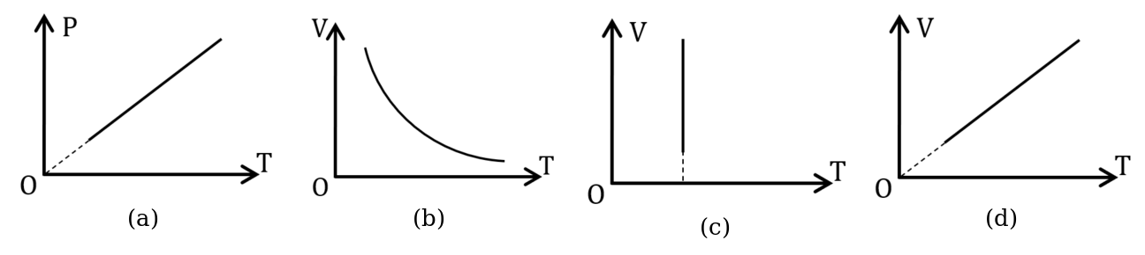
A. Hình (a). B. Hình (b). C. Hình (c). D. Hình (d).
Câu 9. [B10-TH-I-18 (*)] Đồ thị nào sau đây phù hợp với quá trình đẳng áp của chất khí ?
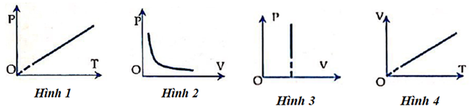
A. Hình 3. B. Hình 2. C. Hình 1. D. Hình 4.
Câu 10. [B10-TH-I-22 (*)] Nhiệt độ của một lượng khí xác định tăng từ t₁ °C lên t₂ °C và áp suất không đổi thì thể tích của khí
A. tăng lên. B. giảm đi một nửa. C. giảm đi. D. tăng lên gấp đôi.
Câu 11. [B10-TH-I-26 (*)] Một khối khí lí tưởng xác định được nén đẳng áp. Phát biểu nào sau đây là đúng?
A. Nhiệt độ của khối khí giảm.
B. Khoảng cách trung bình giữa các phân tử trong khối khí không đổi.
C. Động năng trung bình của các phân tử trong khối khí tăng.
D. Mật độ phân tử của khối khí giảm.
Câu 12. [B10-VD-I-03 (*)] Ở nhiệt độ 273 ºC thể tích của một lượng khí xác định là 12 lít. Thực hiện quá trình biến đổi đẳng áp, thể tích lượng khí đó ở nhiệt độ 546 ºC là
A. 12 lít. B. 24 lít. C. 18 lít. D. 6 lít.

PHẦN II. Câu trắc nghiệm đúng sai
Câu 1. [B10-TH-II-04 (*)] Trong giờ học thực hành môn Vật lí, các học sinh trường THPT Trần Quốc Toản tìm hiểu ảnh hưởng của nhiệt độ tuyệt đối đến thể tích của một lượng khí xác định khi áp suất không đổi. Các học sinh cho rằng: “Khi áp suất không đổi, thể tích của một lượng khí xác định tỉ lệ thuận với nhiệt độ tuyệt đối của khí, tức là đồ thị biểu diễn sự phụ thuộc của thể tích V vào nhiệt độ tuyệt đối T là đường thẳng có đường kéo dài đi qua gốc tọa độ”.
Để kiểm tra, các học sinh cố định một xi-lanh đặt thẳng đứng, miệng hở thông với khí quyển, và một nhiệt kế vào trong một bình đựng nước nóng. Xi-lanh chứa một lượng khí xác định, được đóng kín bởi một pit-tông có thể trượt tự do dọc theo thành xi-lanh. Để nước nguội dần. Tại các thời điểm khác nhau, khuấy đều nước, rồi đọc đồng thời nhiệt độ trên nhiệt kế và thể tích khí trong xi-lanh. Đổi nhiệt độ sang đơn vị kelvin rồi vẽ đồ thị $V$ theo $T$.
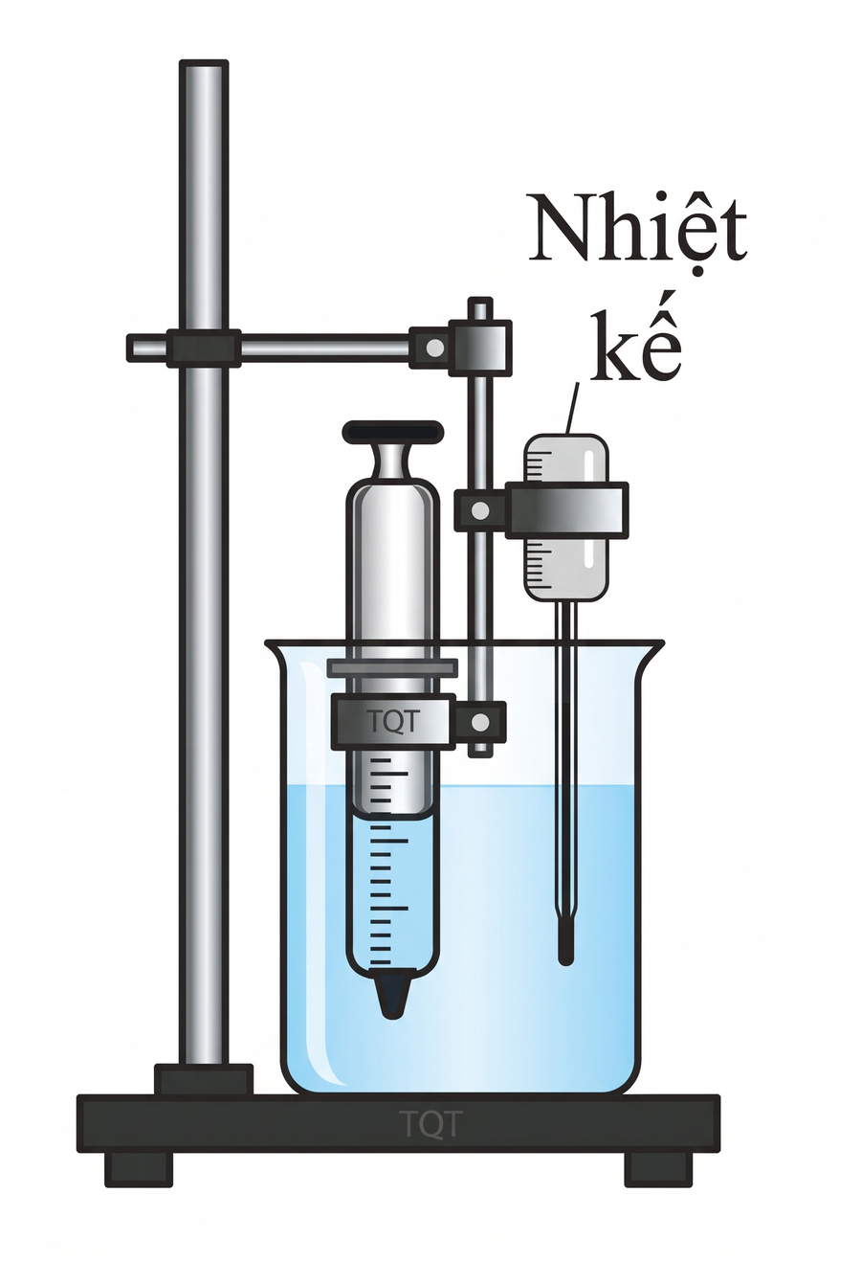
Kết quả thí nghiệm cho thấy: khi nhiệt độ nước giảm dần, thể tích khí trong xi-lanh cũng giảm dần. Các điểm biểu diễn $(T,V)$ nằm gần một đường thẳng có đường kéo dài đi qua gốc tọa độ.
a) Thể tích khí trong xi-lanh tỉ lệ thuận với số chỉ nhiệt độ đọc được trực tiếp trên nhiệt kế (nhiệt kế chia độ Celsius).
b) Để áp suất khí gần như không đổi trong quá trình làm thí nghiệm, cần giảm ma sát giữa pit-tông và thành xi-lanh.
c) Việc khuấy đều nước trong bình trước mỗi lần đọc số liệu giúp nhiệt độ đọc được trên nhiệt kế gần với nhiệt độ của khí trong xi-lanh hơn.
d) Nếu thay bằng một pit-tông có khối lượng lớn hơn thì đồ thị biểu diễn sự phụ thuộc của $V$ theo $T$ sẽ tịnh tiến song song xuống dưới so với đồ thị ban đầu.
Câu 2. [B10-TH-II-08 (*)] Một học sinh tìm hiểu mối liên hệ giữa thể tích và nhiệt độ của một lượng khí xác định khi áp suất không đổi. Học sinh cho rằng: “Khi áp suất không đổi, thể tích của một lượng khí xác định tỉ lệ thuận với nhiệt độ tuyệt đối của nó”. Để kiểm tra, học sinh dùng xilanh có pít-tông chuyển động nhẹ, áp kế và hộp nước nóng: đặt xilanh chứa khí vào hộp, thay đổi nhiệt độ của nước và đo thể tích của khí ở mỗi nhiệt độ khi áp suất được giữ không đổi. Kết quả thí nghiệm cho thấy tỉ số giữa thể tích và nhiệt độ tuyệt đối của khí gần như không đổi qua các lần đo.
a) Mục đích của thí nghiệm này là kiểm chứng định luật Charles, định luật mô tả mối quan hệ giữa thể tích và nhiệt độ tuyệt đối của một lượng khí xác định khi áp suất không đổi.
b) Để giữ áp suất của khí không đổi trong suốt quá trình thay đổi nhiệt độ, ta cần phải cố định vị trí của pít-tông trong xilanh.
c) Khi đổ nước nóng vào hộp chứa làm nhiệt độ khí trong xilanh tăng lên, nếu ta giữ nguyên vị trí pít-tông thì số chỉ của áp kế sẽ tăng.
d) Nếu kết quả thực nghiệm cho thấy tỉ số V/T (với V là thể tích, T là nhiệt độ tuyệt đối) luôn không đổi qua các lần đo, điều đó chứng tỏ thể tích khí tỉ lệ nghịch với nhiệt độ tuyệt đối.
Câu 3. [B10-TH-II-12 (*)] Một khối khí lí tưởng ban đầu có thể tích V₁, áp suất p, nhận công A và bị nén đẳng áp đến thể tích V₂.
a) V₂ < V₁.
b) Công khối khí nhận vào là A = p(V₂ – V₁).
c) Nhiệt độ của khối khí giảm.
d) Nội năng của khối khí không đổi.
Câu 4. [B10-VD-II-03 (*)] Một áp kế hình cầu thuỷ tinh gắn với một ống nhỏ AB có tiết diện 0,1 cm². Biết ở 0ºC, giọt thuỷ ngân cách A 30 cm. Coi dung tích của bình không đổi. Trong các phát biểu sau đây, phát biểu nào đúng, phát biểu nào sai ?
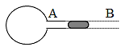
a) Khi được làm nóng, giọt thuỷ ngân sẽ dịch chuyển lại gần đầu A.
b) Khi tăng nhiệt độ khí trong bình, áp suất tăng giọt thuỷ ngân dịch chuyển ra ngoài cho đến khi áp suất trong bình cân bằng với áp suất khí quyển.
c) Vì dung tích của bình không đổi, nên quá trình biến đổi trạng thái của khối khí trong bình là quá trình đẳng tích.
d) Nếu tăng nhiệt độ đến $5^{∘}C$ thì giọt thuỷ ngân cách A 50 cm. Biết thể tích của bình hình cầu là 106,2 cm³.

PHẦN III. Câu trắc nghiệm trả lời ngắn
Câu 1. [B10-VD-III-05 (*)] Khi đun nóng đẳng áp một khối khí tăng thêm 20°C thì thể tích tăng thêm 6% so với thể tích lúc đầu. Coi khối khí là khí lí tưởng thì nhiệt độ lúc đầu của khối khí là bao nhiêu°C? (Làm tròn kết quả đến chữ số hàng phần mười)
Câu 2. [B10-VD-III-08 (*)] Một khối lượng khí có thể tích 10 lít ở nhiệt độ 27 °C. Nung nóng đẳng áp khối khí này tới nhiệt độ 87 °C thì thể tích của nó bằng bao nhiêu lít (làm tròn kết quả đến chữ số hàng phần mười)?
Câu 3. [B10-VD-III-12 (*)] Một xilanh nằm ngang, chứa một lượng khí lí tưởng xác định. Khí trong xilanh được ngăn cách với không khí bên ngoài bởi một pit-tông có thể dịch chuyển không ma sát. Ban đầu, khí ở nhiệt độ T₁ = 303 K, pit-tông nằm cân bằng cách đáy xilanh 45 cm. Truyền nhiệt lượng cho khối khí sao cho pit-tông dịch chuyển đến vị trí cách đáy xilanh 55 cm thì dừng lại. Lúc đó, nhiệt độ khối khí là $T_{2}$. Biết áp suất khí quyển là p_{o} = 10⁵ Pa. Nhiệt độ $T_{2}$ là x.10³ K. Tìm x (làm tròn kết quả đến chữ số hàng phần trăm).
Câu 4. [B10-VD-III-16 (*)] Hình bên là đồ thị biểu diễn sự phụ thuộc của thể tích $V$ vào nhiệt độ tuyệt đối $T$ của cùng một lượng khí ứng với hai áp suất khác nhau $p_{1}$ và $p_{2}$. Dựa vào đồ thị, tính tỉ số $\frac{p_{1}}{p_{2}}$, làm tròn kết quả đến hàng phần trăm.
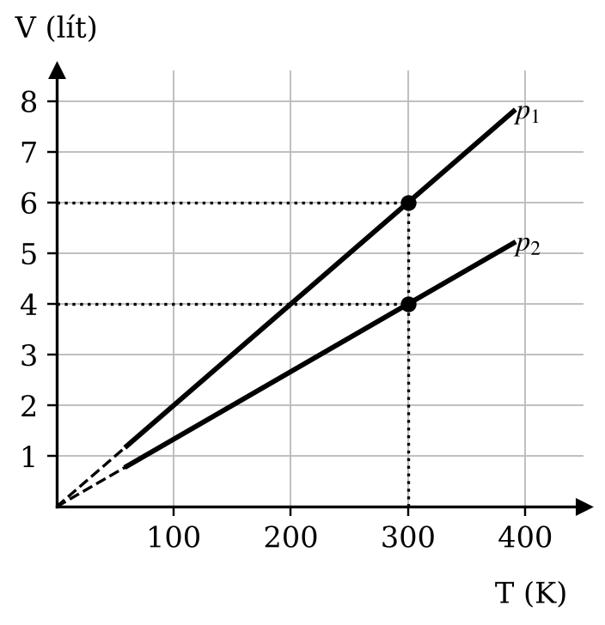

Đáp án và hướng dẫn – Buổi 13
PHẦN I
Câu 1 [B10-NB-I-04]
Đáp án: C
Hướng dẫn giải: Quá trình đẳng áp tuân theo định luật Charles (V/T = hằng số). Chọn C.
Nguồn: Đề 12 – Trương Định · Phần I, câu 4 · Mức độ tự xếp (*)
Câu 2 [B10-NB-I-08]
Đáp án: C
Hướng dẫn giải: Định luật Charles: V/T = hằng số khi áp suất không đổi. Chọn C.
Nguồn: Đề 17 – Phước Thạnh · Phần I, câu 5 · Mức độ tự xếp (*)
Câu 3 [B10-NB-I-12]
Hướng dẫn giải (theo nguồn):
Hướng dẫn: Định luật Charles: V ~ T khi p không đổi. Đáp án: A.
Nguồn: Bộ Chương II 267 câu – F6 – Câu 28 · Dạng bài 10.1 · Mức độ: tự xếp (*) · Mã cũ: B10-NB-I-01
Câu 4 [B10-NB-I-16]
Đáp án: B (theo phương án tô đỏ trong nguồn)
Nguồn: Bộ Chương II 267 câu – F2 – Bài 10 – Phần I – câu thứ 1 · Dạng bài 10.1 · Mức độ: tự xếp (*) · Mã cũ: B10-NB-I-07
Câu 5 [B10-TH-I-02]
Đáp án: A
Hướng dẫn giải: Giọt thủy ngân cân bằng ⇒ áp suất khí luôn bằng áp suất khí quyển ⇒ đẳng áp. Chọn A.
Nguồn: Đề 10 – Vĩnh Kim · Phần I, câu 6 · Mức độ tự xếp (*)
Câu 6 [B10-TH-I-06]
Đáp án: A
Hướng dẫn giải: Pít-tông cân bằng: p = p₀ + mg/S không đổi. Chọn A.
Nguồn: Đề 21 – Trần Văn Hoài · Phần I, câu 12 · Mức độ tự xếp (*)
Câu 7 [B10-TH-I-10]
Đáp án: D
Nguồn: Bộ Chương II 267 câu – F5 – Phần I – Câu 17 · Dạng bài 10.1 · Mức độ: theo nhãn của nguồn · Mã cũ: B10-TH-I-02
Câu 8 [B10-TH-I-14]
Hướng dẫn giải (theo nguồn):
Hướng dẫn: Đẳng áp: đồ thị V – T là đường thẳng kéo dài đi qua gốc O – hình (d). Đáp án: D.
Nguồn: Bộ Chương II 267 câu – F6 – Câu 36 · Dạng bài 10.2 · Mức độ: tự xếp (*) · Mã cũ: B10-TH-I-06
Câu 9 [B10-TH-I-18]
Đáp án: D (theo phương án tô đỏ trong nguồn)
Nguồn: Bộ Chương II 267 câu – F2 – Bài 10 – Phần I – câu thứ 4 · Dạng bài 10.2 · Mức độ: tự xếp (*) · Mã cũ: B10-TH-I-10
Câu 10 [B10-TH-I-22]
Hướng dẫn giải (theo nguồn):
Hướng dẫn: Nhiệt độ tăng, đẳng áp thì thể tích tăng (không tăng gấp đôi vì phải xét nhiệt độ tuyệt đối). Đáp án: A.
Nguồn: Bộ Chương II 267 câu – F6 – Câu 32 · Dạng bài 10.3 · Mức độ: tự xếp (*) · Mã cũ: B10-TH-I-14
Câu 11 [B10-TH-I-26]
Đáp án: A (theo phương án tô đỏ trong nguồn)
Nguồn: Bộ Chương II 267 câu – F2 – Bài 10 – Phần I – câu thứ 7 · Dạng bài 10.3 · Mức độ: tự xếp (*) · Mã cũ: B10-TH-I-18
Câu 12 [B10-VD-I-03]
Đáp án: C (theo phương án tô đỏ trong nguồn)
Nguồn: Bộ Chương II 267 câu – F2 – Bài 10 – Phần I – câu thứ 14 · Dạng bài 10.5 · Mức độ: tự xếp (*) · Mã cũ: B10-VD-I-02
PHẦN II
Câu 1 [B10-TH-II-04]
Đáp án: a) S; b) Đ; c) Đ; d) S
Hướng dẫn giải:
a) Sai. V tỉ lệ thuận với T (K), không tỉ lệ thuận với nhiệt độ Celsius.
b) Đúng. Ma sát làm áp suất khí thay đổi.
c) Đúng.
d) Sai. Áp suất lớn hơn ⇒ đường V – T vẫn qua gốc nhưng hệ số góc nhỏ hơn, không tịnh tiến song song.
Nguồn: Đề 15b – Trần Quốc Toản · Phần II, câu 2 · Mức độ tự xếp (*)
Câu 2 [B10-TH-II-08]
Đáp án: a) Đ; b) S; c) Đ; d) S
Hướng dẫn giải:
a) Đúng. Khảo sát V – T khi p không đổi là kiểm chứng định luật Charles.
b) Sai. Cố định pít-tông thì V không đổi, áp suất sẽ thay đổi; để p không đổi, pít-tông phải dịch chuyển tự do.
c) Đúng. Giữ V không đổi, T tăng ⇒ p tăng ⇒ số chỉ áp kế tăng.
d) Sai. V/T không đổi ⇒ V tỉ lệ thuận với T.
Nguồn: Đề 33 – Trần Hưng Đạo · Phần II, câu 2 · Mức độ tự xếp (*)
Câu 3 [B10-TH-II-12]
Hướng dẫn giải (theo nguồn):
Hướng dẫn:
a) Đúng. Bị nén nên V₂ < V₁.
b) Sai. A = p(V₁ – V₂) > 0.
c) Đúng. Đẳng áp, V giảm nên T giảm.
d) Sai. T giảm nên nội năng giảm.
Đáp án: a) Đ; b) S; c) Đ; d) S.
Nguồn: Bộ Chương II 267 câu – F6 – Câu 38 · Dạng bài 10.7 · Mức độ: tự xếp (*) · Mã cũ: B10-TH-II-04
Câu 4 [B10-VD-II-03]
Đáp án: a) S; b) Đ; c) S; d) Đ (suy theo ý tô đỏ trong nguồn (tô đỏ = Đúng) – cần rà)
Nguồn: Bộ Chương II 267 câu – F2 – Bài 10 – Phần II – câu thứ 4 · Dạng bài 10.5 · Mức độ: tự xếp (*) · hình được neo ở câu liền trước trong nguồn – đã chuyển về câu này (đối chiếu nội dung hình) · Mã cũ: B10-VD-II-03
PHẦN III
Câu 1 [B10-VD-III-05]
Đáp án: 60,3
Hướng dẫn giải: Đẳng áp: V₂/V₁ = T₂/T₁ = 1,06 ⇒ (T₁ + 20)/T₁ = 1,06 ⇒ T₁ ≈ 333,3 K ⇒ t₁ ≈ 60,3 °C.
Nguồn: Đề 28 – Lê Văn Phẩm · Phần III, câu 2 · Mức độ tự xếp (*)
Câu 2 [B10-VD-III-08]
Hướng dẫn giải (theo nguồn):
Hướng dẫn: V₂ = V₁T₂/T₁ = 10.360/300 = 12,0 lít. Đáp án: 12,0.
Nguồn: Bộ Chương II 267 câu – F6 – Câu 41 · Dạng bài 10.5 · Mức độ: tự xếp (*) · Mã cũ: B10-VD-III-01
Câu 3 [B10-VD-III-12]
Đáp án: 0,37
Nguồn: Bộ Chương II 267 câu – F2 – Bài 10 – Phần III – câu thứ 5 · Dạng bài 10.5 · Mức độ: tự xếp (*) · Mã cũ: B10-VD-III-05 · Gần trùng câu B11-VD-III-18 (xem Phụ lục 5)
Câu 4 [B10-VD-III-16]
Hướng dẫn giải (theo nguồn):
Tại cùng nhiệt độ $T=300 K$, đọc đồ thị: $V_{1}=6$ lít, $V_{2}=4$ lít. Nhiệt độ như nhau nên $p_{1}V_{1}=p_{2}V_{2}⇒\frac{p_{1}}{p_{2}}=\frac{V_{2}}{V_{1}}=\frac{4}{6}≈0,67$. Đáp số: 0,67.
Nguồn: Bộ Chương II 267 câu – F5 – Phần II – Câu 12 · Dạng bài 10.8 · Mức độ: tự xếp (*) · bài xếp theo suy luận (nguồn ghi "chung – so sánh") · Mã cũ: B10-VD-III-09

Buổi 14 – Bài 11. Phương trình trạng thái của khí lí tưởng (gồm quá trình đẳng tích)

PHẦN I. Câu trắc nghiệm nhiều phương án lựa chọn
Câu 1. [B11-NB-I-01 (*)] Công thức nào sau đây phù hợp với quá trình đẳng tích của một khối khí lí tưởng xác định?
A. $pV= h»ng sè.$ B. $VT=h»ng sè.$ C. $\frac{V}{T}=h»ng sè.$ D. $\frac{p}{T}=h»ng sè.$
Câu 2. [B11-NB-I-10 (*)] Trong hệ tọa độ (p, T), đường biểu diễn quá trình đẳng tích của một lượng khí lí tưởng xác định là:
A. Một đường thẳng nếu kéo dài sẽ đi qua gốc tọa độ.
B. Một nhánh đường hypebol.
C. Một đường thẳng song song với trục tung (trục áp suất p).
D. Một đường thẳng song song với trục hoành (trục nhiệt độ T).
Câu 3. [B11-NB-I-19] Trong hệ tọa độ $\left(p,T\right)$, đường đẳng tích là:
A. đường thẳng song song với trục $T$.
B. một nhánh của đường hyperbol.
C. đường thẳng vuông góc với trục $p$.
D. đường thẳng kéo dài đi qua gốc tọa độ.
Câu 4. [B11-TH-I-03 (*)] Một khối khí lí tưởng được chứa trong một bình kín có thể tích không đổi. Khi nhiệt độ của khối khí tăng lên, phát biểu nào sau đây là đúng?
A. Áp suất khí tăng do các phân tử va chạm với thành bình thường xuyên hơn và mạnh hơn.
B. Động năng trung bình của các phân tử khí giảm do sự va chạm giữa chúng tăng lên.
C. Khối lượng riêng của khối khí tăng do áp suất khí trong bình tăng.
D. Mật độ các phân tử khí trong bình tăng lên do các phân tử chuyển động nhanh hơn.
Câu 5. [B11-TH-I-12 (*)] Một khối khí ban đầu có các thông số trạng thái $p_{0},V_{0},T_{0}$. Biến đổi đẳng áp đến $2V_{0}$sau đó nén đẳng nhiệt về thể tích ban đầu. Đồ thị nào sau đây diễn tả đúng quá trình trên ?
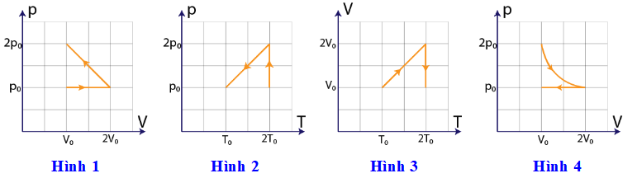
A. Hình 1. B. Hình 2. C. Hình 3. D. Hình 4.
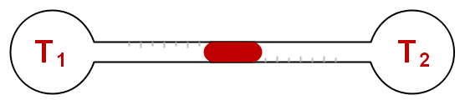
Câu 6. [B11-TH-I-21 (*)] Hai bình cầu cùng dung tích chứa cùng một chất khí nối với nhau bằng một ống nằm ngang. Một giọt thủy ngân nằm đúng giữa ống ngang. Nhiệt độ trong các bình tương ứng là $T_{1}$​ và $T_{2}$. Tăng gấp đôi nhiệt độ tuyệt đối của khí trong mỗi bình thì giọt thủy ngân sẽ như thế nào?
A. Nằm yên không chuyển động.
B. Chuyển động sang trái.
C. Chuyển động sang phải.
D. Chuyển động sang phía có nhiệt độ lớn hơn.
Câu 7. [B11-TH-I-30] Trong hệ tọa độ $\left(p,V\right)$, đường đẳng tích là:
A. đường thẳng kéo dài đi qua gốc tọa độ.
B. đường thẳng vuông góc với trục $p$.
C. đường thẳng vuông góc với trục $V$.
D. một nhánh của đường hyperbol.
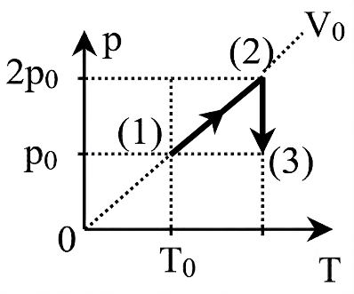
Câu 8. [B11-TH-I-39 (*)] Một lượng khí lí tưởng xác định thay đổi từ trạng thái (1) đến trạng thái (2) rồi đến trạng thái (3) như đồ thị biểu diễn như hình bên. Sự biến đổi khí trên trải qua hai quá trình
A. nung nóng đẳng tích rồi nén đẳng nhiệt.
B. nung nóng đẳng tích rồi dãn đẳng nhiệt.
C. nung nóng đẳng áp rồi dãn đẳng nhiệt.
D. nung nóng đẳng áp rồi nén đẳng nhiệt.
Câu 9. [B11-VD-I-04 (*)] Một khối khí lí tưởng ở nhiệt độ 7 ºC đựng trong một bình kín có áp suất 2.10⁵ Pa. Để áp suất khí là 3.10⁵ Pa thì phải đun nóng bình đến nhiệt độ
A. 420 ºC. B. 10,5 ºC. C. 147 ºC. D. 283 ºC.

PHẦN II. Câu trắc nghiệm đúng sai
Câu 1. [B11-TH-II-01 (*)] Một lượng khí lí tưởng biến đổi trạng thái theo một chu trình được mô tả trên hình vẽ
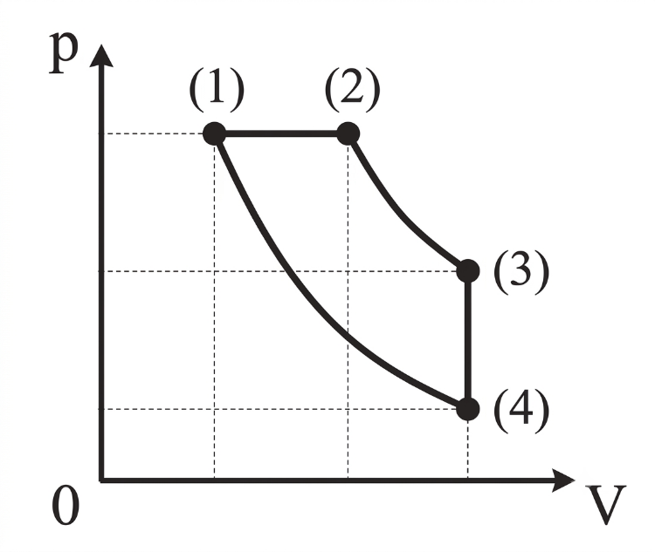
a) Quá trình từ (1) đến (2), là quá trình biến đổi đẳng áp.
b) Quá trình từ (3) đến (4), là quá trình biến đổi đẳng tích.
c) Quá trình từ (2) đến (3), khối khí nhận công.
d) Nhiệt độ của khối khí ở trạng thái (1) lớn hơn nhiệt độ của khối khí ở trạng thái (4).
Câu 2. [B11-TH-II-10 (*)] Xét một khối khí lí tưởng xác định.
a) Các phân tử được xem là chất điểm và chỉ tương tác với nhau khi va chạm.
b) Khí lí tưởng tuân theo gần đúng các định luật Boyle và định luật Charles.
c) Các phân tử khí tương tác khi va chạm với nhau và va chạm với thành bình. Các va chạm này là va chạm hoàn toàn đàn hồi.
d) Khi khoảng cách giữa các phân tử khí lí tưởng nhỏ, có cả lực hút và lực đẩy.
Câu 3. [B11-VD-II-04 (*)] Một chiếc xe tải vượt qua sa mạc Sahara. Chuyến đi bắt đầu vào sáng sớm khi nhiệt độ là 3,0 °C. Thể tích khí chứa trong mỗi lốp xe là 1,50 m³ và áp suất trong các lốp xe là 3,42.10⁵ Pa. Coi khí trong lốp xe có nhiệt độ như ngoài trời, không thoát ra ngoài và thể tích lốp không thay đổi. Đến giữa trưa, nhiệt độ tăng lên đến 42 °C.
a) Các phân tử khí trong lốp xe chuyển động liên tục và va chạm với thành lốp xe gây ra áp suất lên thành lốp.
b) Từ sáng sớm đến giữa trưa, khí trong mỗi lốp xe biến đổi theo quá trình đẳng tích.
c) Đến giữa trưa, áp suất khí trong lốp xe tăng tỉ lệ thuận với nhiệt độ Celsius của khí.
d) Từ sáng sớm đến giữa trưa, động năng tịnh tiến trung bình của phân tử khí trong lốp xe tăng.

PHẦN III. Câu trắc nghiệm trả lời ngắn
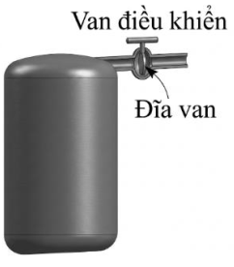
Sử dụng các thông tin sau cho Câu 1 và Câu 2: Một bình kín có dung tích 4.10⁻⁴ m³ chứa khí helium ở áp suất 8.10⁵ Pa và nhiệt độ 37°C. Khí helium trong bình ngăn cách với không khí bên ngoài bởi một đĩa van có diện tích hai mặt như nhau bằng 0,25 cm². Biết áp suất khí quyển là 10⁵ Pa, khối lượng mol của khí helium là 4 g/mol. Coi các khí là khí lí tưởng.
Câu 1. [B11-VD-III-01 (*)] Khối lượng khí helium trong bình là bao nhiêu gam (g) (làm tròn kết quả đến chữ số hàng phần trăm)?
Câu 2. [B11-VD-III-02 (*)] Độ lớn hợp lực của khí trong và ngoài bình tác dụng lên đĩa van bằng bao nhiêu niutơn (N) (làm tròn kết quả đến chữ số hàng phần mười)?
Sử dụng các thông tin sau cho Câu 3 và Câu 4: Một quả bóng có thể tích 2,0 lít chứa khí ở nhiệt độ 27 °C và áp suất 1,0 atm. Người ta nung nóng quả bóng đến nhiệt độ 57 °C đồng thời làm giảm thể tích của nó còn 1,0 lít. Coi khí trong quả bóng là khí lí tưởng và lượng khí không đổi.
Câu 3. [B11-VD-III-20 (*)] Số phân tử khí trong quả bóng là x.10²². Tìm x (làm tròn kết quả đến chữ số hàng phần trăm).
Câu 4. [B11-VD-III-21 (*)] Áp suất của khí trong quả bóng lúc sau là bao nhiêu atm? (Làm tròn kết quả đến chữ số hàng phần trăm.)
Sử dụng các thông tin sau cho Câu 5 và Câu 6: Trong các trạm không gian vũ trụ, cần thu hồi khí oxygen O₂ từ khí carbon dioxide CO₂ do các nhà du hành thở ra để tái sử dụng. Trong một phương pháp thu hồi, cứ 1,00 mol CO₂ tạo ra 1,00 mol O₂ và 1,00 mol methane CH₄. Sau một thời gian, lượng khí CO₂ thu được là 0,390 kg. Khí CH₄ và O₂ tạo thành từ lượng CO₂ nói trên được chứa trong hai bình khác nhau, ban đầu đều chưa chứa khí. Khối lượng mol của CO₂ và O₂ lần lượt là 44,0 g/mol và 32,0 g/mol. Coi các khí là khí lí tưởng.
Câu 5. [B11-VDC-III-06 (*)] Bình chứa khí CH₄ có thể tích 115 lít và được duy trì ở nhiệt độ –45 °C. Áp suất của khí CH₄ trong bình là x.10⁵ Pa. Giá trị của x là bao nhiêu (làm tròn kết quả đến chữ số hàng phần trăm)?
Câu 6. [B11-VDC-III-07 (*)] Khi một lượng khí O₂ được rút ra để sử dụng thì áp suất khí trong bình chứa khí O₂ bằng 58% áp suất khí khi chưa rút, nhiệt độ của bình khí không đổi. Khối lượng O₂ đã được rút ra khỏi bình là bao nhiêu kilôgam (làm tròn kết quả đến chữ số hàng phần trăm)?

Đáp án và hướng dẫn – Buổi 14
PHẦN I
Câu 1 [B11-NB-I-01]
Đáp án: D
Hướng dẫn giải: Quá trình đẳng tích: p/T = hằng số. Chọn D.
Nguồn: Đề 01 – Chuyên Tiền Giang · Phần I, câu 5 · Mức độ tự xếp (*)
Câu 2 [B11-NB-I-10]
Đáp án: A
Hướng dẫn giải: Đẳng tích: p ~ T ⇒ đường thẳng kéo dài qua gốc tọa độ. Chọn A.
Nguồn: Đề 26 – Lai Vung 3 · Phần I, câu 4 · Mức độ tự xếp (*)
Câu 3 [B11-NB-I-19]
Đáp án: D
Nguồn: Bộ Chương II 267 câu – F5 – Phần I – Câu 27 · Dạng bài 11.1 · Mức độ: theo nhãn của nguồn · Mã cũ: B11-NB-I-05
Câu 4 [B11-TH-I-03]
Đáp án: A
Hướng dẫn giải: V không đổi, T tăng ⇒ phân tử chuyển động nhanh hơn, va chạm thành bình thường xuyên và mạnh hơn ⇒ p tăng. Chọn A.
Nguồn: Đề 04 – Chuyên Nguyễn Quang Diêu · Phần I, câu 12 · Mức độ tự xếp (*)
Câu 5 [B11-TH-I-12]
Đáp án: C
Hướng dẫn giải: Đẳng áp: V tăng 2 lần ⇒ T = 2T₀; sau đó đẳng nhiệt ở 2T₀, V giảm về V₀. Trong hệ (V, T): đoạn thẳng kéo dài qua gốc từ (T₀, V₀) đến (2T₀, 2V₀) rồi đoạn thẳng đứng đi xuống ⇒ Hình 3. Chọn C.
Nguồn: Đề 16 – Châu Thành 1 · Phần I, câu 12 · Mức độ tự xếp (*)
Câu 6 [B11-TH-I-21]
Đáp án: A
Hướng dẫn giải: p tỉ lệ T, cả hai bình đều tăng p gấp đôi ⇒ áp suất hai bên vẫn bằng nhau. Chọn A.
Nguồn: Đề 31 – Thiên Hộ Dương · Phần I, câu 16 · Mức độ tự xếp (*)
Câu 7 [B11-TH-I-30]
Đáp án: C
Nguồn: Bộ Chương II 267 câu – F5 – Phần I – Câu 28 · Dạng bài 11.1 · Mức độ: theo nhãn của nguồn · Mã cũ: B11-TH-I-05
Câu 8 [B11-TH-I-39]
Đáp án: B (theo phương án tô đỏ trong nguồn)
Nguồn: Bộ Chương II 267 câu – F2 – Bài 11 – Phần I – câu thứ 12 · Dạng bài 11.3 · Mức độ: tự xếp (*) · hình được neo ở câu liền trước trong nguồn – đã chuyển về câu này (đối chiếu nội dung hình) · Mã cũ: B11-TH-I-14
Câu 9 [B11-VD-I-04]
Đáp án: C (theo phương án tô đỏ trong nguồn)
Nguồn: Bộ Chương II 267 câu – F2 – Bài 11 – Phần I – câu thứ 14 · Dạng bài 11.5 · Mức độ: tự xếp (*) · Mã cũ: B11-VD-I-04
PHẦN II
Câu 1 [B11-TH-II-01]
Đáp án: a) Đ; b) Đ; c) S; d) Đ
Hướng dẫn giải:
a) Đúng. 1 → 2: p không đổi.
b) Đúng. 3 → 4: V không đổi.
c) Sai. 2 → 3: V tăng ⇒ khí sinh công.
d) Đúng. Theo đồ thị p₁V₁ > p₄V₄ ⇒ T₁ > T₄.
Nguồn: Đề 06 – Bình Đông · Phần II, câu 2 · Mức độ tự xếp (*)
Câu 2 [B11-TH-II-10]
Đáp án: a) Đ; b) S; c) Đ; d) S (suy theo ý tô đỏ trong nguồn (tô đỏ = Đúng) – cần rà)
Nguồn: Bộ Chương II 267 câu – F2 – Bài 11 – Phần II – câu thứ 1 · Dạng bài 11.2 · Mức độ: tự xếp (*) · Mã cũ: B11-TH-II-01
Câu 3 [B11-VD-II-04]
Đáp án: a) Đ; b) Đ; c) S; d) Đ
Hướng dẫn giải:
a) Đúng.
b) Đúng. Lượng khí và thể tích lốp không đổi.
c) Sai. Áp suất tỉ lệ thuận với nhiệt độ tuyệt đối.
d) Đúng. E_{đ} = (3/2)kT tăng khi T tăng.
Nguồn: Đề 18b – THCS – THPT Tân Thành · Phần II, câu 3 · Mức độ tự xếp (*)
PHẦN III
Câu 1 – 2 [B11-VD-III-01, B11-VD-III-02]
Đáp án câu 1: 0,50
Hướng dẫn giải: m = pVM/(RT) = 8.10⁵.4.10⁻⁴.4/(8,31.310) ≈ 0,497 g ≈ 0,50 g.
Đáp án câu 2: 17,5
Hướng dẫn giải: F = (p − p₀)S = (8.10⁵ − 10⁵).0,25.10⁻⁴ = 17,5 N.
Nguồn: Đề 03 – Nguyễn Đình Chiểu · Phần III, câu 1, 2 · Mức độ tự xếp (*)
Câu 3 – 4 [B11-VD-III-20, B11-VD-III-21]
Đáp án câu 3: 4,89
Hướng dẫn giải: N = pVN_{A}/(RT) = 1,013.10⁵.2.10⁻³.6,02.10²³/(8,31.300) ≈ 4,89.10²².
Đáp án câu 4: 2,20
Hướng dẫn giải: p₂ = p₁V₁T₂/(V₂T₁) = 1.2.330/(1.300) = 2,20 atm.
Nguồn: Đề 31 – Thiên Hộ Dương · Phần III, câu 1, 2 · Mức độ tự xếp (*)
Câu 5 – 6 [B11-VDC-III-06, B11-VDC-III-07]
Hướng dẫn giải (theo nguồn):
Hướng dẫn: n = 390/44,0 ≈ 8,864 mol; p = nRT/V = 8,864.8,31.228/0,115 ≈ 1,46.10⁵ Pa. Đáp án: 1,46.
Hướng dẫn: Cùng V, T: khối lượng rút ra bằng 42% ⇒ Δm = 0,42.8,864.32,0 ≈ 119 g ≈ 0,12 kg. Đáp án: 0,12.
Nguồn: Bộ Chương II 267 câu – F6 – Câu 71 + Câu 72 (câu chùm) · Dạng bài 11.7 · Mức độ: tự xếp (*) · Mã cũ: B11-VDC-III-04, B11-VDC-III-05

Buổi 15 – Bài 11. Phương trình trạng thái của khí lí tưởng (gồm quá trình đẳng tích)

PHẦN I. Câu trắc nghiệm nhiều phương án lựa chọn
Câu 1. [B11-NB-I-02 (*)] Với một lượng khí lí tưởng xác định, phương trình trạng thái có dạng
A. pV/T = hằng số. B. pT/V = hằng số. C. VT/p = hằng số. D. p/(VT) = hằng số.
Câu 2. [B11-NB-I-11 (*)] Phương trình nào sau đây là phương trình Clapeyron – Men-đê-lê-ép áp dụng cho một lượng khí lí tưởng xác định có khối lượng m, khối lượng mol M và hằng số khí R?
A. $pV=\frac{M}{m}RT.$ B. $pV=\frac{m}{M}RT.$ C. $\frac{pV}{T}=$ hằng số. D. $pV=mRT.$
Câu 3. [B11-NB-I-20 (*)] Gọi p, V và T lần lượt là áp suất, thể tích và nhiệt độ tuyệt đối của một lượng khí lí tưởng xác định. Công thức nào sau đây liên quan đến quá trình đẳng tích?
A. $\frac{p}{T}$ = hằng số. B. p₁T₁ = p₂T₂ C. $\frac{p}{V}$ = hằng số. D. $\frac{V}{T}$ = hằng số.
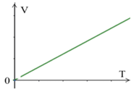
Câu 4. [B11-TH-I-04 (*)] Một lượng khí lí tưởng thực hiện một quá trình biến đổi trạng thái theo đồ thị như hình 2. Quá trình biến đổi trạng thái này là quá trình nào sau đây?
Hình 2
A. Đẳng nhiệt. B. Đẳng áp.
C. Áp suất tỉ lệ thuận với thể tích. D. Đẳng tích.
Câu 5. [B11-TH-I-13 (*)] Hai bình thép kín có cùng dung tích là V chứa cùng một khối lượng khí lí tưởng giống nhau nhưng có nhiệt độ ban đầu khác nhau (với T₁ = 2T₂). Cung cấp nhiệt để nhiệt độ của khí trong hai bình đều tăng thêm một lượng bằng nhau. Gọi Δp₁ và Δp₂ là độ tăng áp suất tương ứng của hai bình. Kết luận nào sau đây là đúng?
A. Δp₁ > Δp₂. B. Δp₁ < Δp₂. C. Δp₁ = Δp₂. D. Δp₁ = 2Δp₂.
Câu 6. [B11-TH-I-22 (*)] Vào buổi trưa nắng gắt mùa hè, săm (ruột) xe đạp được bơm quá căng từ buổi sáng dễ bị nổ. Coi thể tích săm gần như không đổi và lượng khí trong săm không đổi. Giải thích nào sau đây là đúng?
A. Khối lượng khí trong săm tăng lên khi nhiệt độ tăng nên áp suất khí tăng.
B. Các phân tử khí trong săm nở to ra khi bị nung nóng và ép mạnh vào thành săm.
C. Áp suất khí quyển bên ngoài giảm mạnh vào buổi trưa nên săm bị đẩy phồng ra.
D. Nhiệt độ khí tăng trong khi thể tích gần như không đổi nên áp suất khí trong săm tăng.
Câu 7. [B11-TH-I-31] Hình vẽ biểu diễn hai đường đẳng tích của cùng một khối lượng khí xác định trong hệ tọa độ $\left(p,T\right)$. Kết luận nào sau đây đúng?
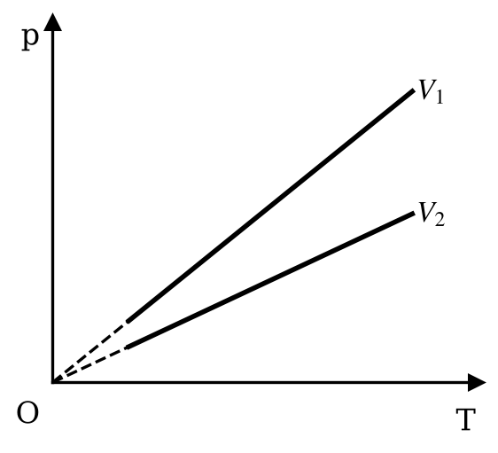
A. $V_{1}>V_{2}$.
B. $V_{1}=V_{2}$.
C. $V_{1}<V_{2}$.
D. Không so sánh được $V_{1}$ và $V_{2}$.
Câu 8. [B11-TH-I-40 (*)] Làm lạnh một lượng khí lí tưởng trong bình kín có thể tích không đổi. Nội năng của lượng khí
A. không đổi vì thể tích khí không đổi. B. tăng do nhận công.
C. giảm do sinh công. D. giảm do tỏa nhiệt lượng.
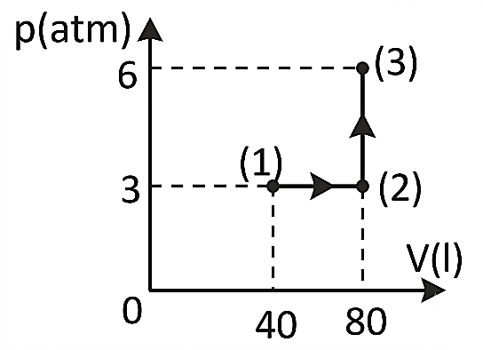
Câu 9. [B11-VD-I-05 (*)] Một khối khí lí tưởng ban đầu có thể tích 40 lít, áp suất 3 atm, nhiệt độ 300 K biến đổi trạng thái qua hai quá trình liên tiếp (1) → (2) → (3) được biểu diễn bằng đồ thị trong hệ trục (pOV) như hình bên. Nhiệt độ của khối khí ở cuối quá trình (3) là
A. 1200 ºC.
B. 1473 ºC.
C. 927 ºC.
D. 1123 ºC.

PHẦN II. Câu trắc nghiệm đúng sai
Câu 1. [B11-TH-II-02 (*)] Một bình xịt chứa khí được đóng kín. Trên nhãn bình có cảnh báo không để bình ở nơi có nhiệt độ cao hoặc gần nguồn lửa. Một nhóm học sinh tìm hiểu nguyên nhân của cảnh báo này. Nhóm học sinh cho rằng: “Khi thể tích không đổi, áp suất của một lượng khí xác định tăng khi nhiệt độ của khí tăng”. Để kiểm tra, nhóm học sinh dùng mô hình bình kín có thể tích không đổi, chứa một lượng khí xác định, đo áp suất khí ở các nhiệt độ khác nhau bằng thiết bị phù hợp. Kết quả thí nghiệm cho thấy áp suất khí tăng khi nhiệt độ tăng, và tỉ số giữa áp suất và nhiệt độ tuyệt đối của khí gần như không đổi.
a) Để bình xịt ở nơi có nhiệt độ cao có thể làm áp suất khí trong bình tăng mạnh, gây nguy cơ nổ bình.
b) Để kiểm chứng dự đoán, cần giữ thể tích bình không đổi và đo áp suất ứng với các nhiệt độ khác nhau.
c) Khi nhiệt độ Celsius tăng gấp đôi thì áp suất khí cũng chắc chắn tăng gấp đôi, nếu thể tích không đổi.
d) Kết quả thí nghiệm phù hợp với giả thuyết của nhóm học sinh.
Câu 2. [B11-TH-II-11 (*)] Một khối khí xác định biến đổi từ trạng thái (1) sang trạng thái (2) được biểu diễn trên hệ tọa độ (p, T) như hình vẽ.
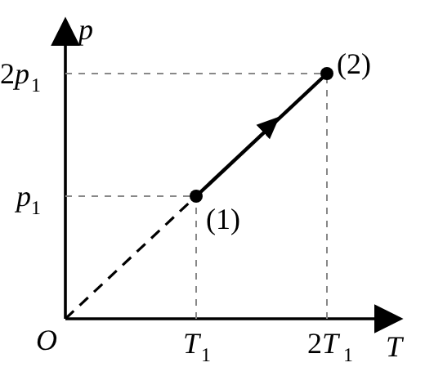
a) Thể tích khối khí không đổi.
b) Khối khí không sinh công.
c) Nội năng khối khí tăng.
d) Khối khí truyền nhiệt cho môi trường.
Câu 3. [B11-VD-II-05 (*)] Bóng thám không là một thiết bị được sử dụng phổ biến trong ngành khí tượng để thu thập dữ liệu về các thông số thời tiết như nhiệt độ, độ ẩm, áp suất và hướng gió ở độ cao khác nhau của bầu khí quyển. Trên quả bóng có gắn thiết bị gọi là radiosonde có chức năng ghi nhận các dữ liệu thông qua các cảm biến và phát tín hiệu radio để truyền tải dữ liệu trở lại mặt đất để các nhà khoa học và khí tượng có thể thu thập và phân tích. Bóng thám không thường được làm từ các vật liệu nhẹ có khả năng chịu biến dạng.
a) Bóng được bơm khí nhẹ như hydrogen hoặc helium.
b) Khi bóng bay lên cao, áp suất khí quyển bên ngoài giảm nên thể tích của bóng tăng dần.
c) Càng lên cao, nhiệt độ của khí trong bóng càng tăng làm áp suất khí trong bóng tăng và bóng bị nổ.
d) Trong quá trình bóng bay lên cao, có thể áp dụng định luật Boyle cho lượng khí trong bóng.

PHẦN III. Câu trắc nghiệm trả lời ngắn
Sử dụng các thông tin sau cho Câu 1 và Câu 2: Trong một ca lặn khảo sát san hô, một thợ lặn sử dụng bình dưỡng khí bằng thép có dung tích không đổi là 5,0 lít. Tại mặt nước, nhiệt độ môi trường là 27 °C, đồng hồ đo cho thấy bình đang chứa 2,0 mol khí nén. Giả sử khí trong bình là khí lí tưởng.
Câu 1. [B11-VD-III-03 (*)] Tính áp suất của khối khí bên trong bình lúc ở trên mặt nước theo đơn vị 10⁵ Pa để thợ lặn kiểm tra độ an toàn? (Làm tròn kết quả đến chữ số hàng phần trăm)
Câu 2. [B11-VD-III-04 (*)] Khi thợ lặn xuống nước, nhiệt độ của bình khí vẫn duy trì ổn định ở 27 °C. Hãy tính động năng tịnh tiến trung bình của một phân tử khí bên trong bình lúc này theo đơn vị 10⁻²¹ J? (Làm tròn kết quả đến chữ số hàng phần trăm)
Sử dụng các thông tin sau cho Câu 3 và Câu 4: Một túi bánh snack được hàn kín ở nhà máy gần mực nước biển, nơi áp suất khí quyển là $101,3 \text{kPa}$ và nhiệt độ là ${30}^{∘}\text{C}$. Túi bánh được chở lên một khu du lịch ở độ cao $1 500 \text{m}$, nơi áp suất khí quyển là $84,6 \text{kPa}$ và nhiệt độ không khí là ${18}^{∘}\text{C}$. Coi khí trong túi là khí lí tưởng, lượng khí không đổi; vỏ túi mềm nên áp suất và nhiệt độ của khí trong túi luôn bằng áp suất và nhiệt độ bên ngoài.
Câu 3. [B11-VD-III-22 (*)] Thể tích khí trong túi ở độ cao $1 500 \text{m}$ tăng bao nhiêu phần trăm so với lúc đóng gói (làm tròn kết quả đến chữ số hàng phần mười)?
Câu 4. [B11-VD-III-23 (*)] Mật độ phân tử khí trong túi ở độ cao $1 500 \text{m}$ là $x{.10}^{25}$ phân tử/m³. Tìm $x$ (làm tròn kết quả đến chữ số hàng phần trăm).
Câu 5. [B11-VD-III-38 (*)] Khí trong một bình kín (thể tích không đổi) ở nhiệt độ $300 K$ có áp suất $2,0⋅{10}^{5} Pa$. Khi áp suất của khí tăng đến $2,5⋅{10}^{5} Pa$ thì nhiệt độ tuyệt đối của khí là bao nhiêu K? Đáp số là số nguyên.
Câu 6. [B11-VDC-III-03 (*)] Một bóng thám không được chế tạo để có thể tăng bán kính lên tới 10 m khi bay ở tầng khí quyển có áp suất 0,03 atm và nhiệt độ 200 K. Quả bóng được bơm khí ở mặt đất với áp suất 1 atm và nhiệt độ 300 K. Coi bóng có dạng hình cầu, bán kính của quả bóng khi vừa bơm xong bằng bao nhiêu mét (làm tròn kết quả đến chữ số hàng phần trăm)?

Đáp án và hướng dẫn – Buổi 15
PHẦN I
Câu 1 [B11-NB-I-02]
Đáp án: A
Hướng dẫn giải: Phương trình trạng thái: pV/T = hằng số. Chọn A.
Nguồn: Đề 02 – Chuyên Nguyễn Đình Chiểu · Phần I, câu 5 · Mức độ tự xếp (*)
Câu 2 [B11-NB-I-11]
Đáp án: B
Hướng dẫn giải: pV = (m/M)RT. Chọn B.
Nguồn: Đề 26 – Lai Vung 3 · Phần I, câu 5 · Mức độ tự xếp (*)
Câu 3 [B11-NB-I-20]
Đáp án: A (theo phương án tô đỏ trong nguồn)
Nguồn: Bộ Chương II 267 câu – F2 – Bài 11 – Phần I – câu thứ 2 · Dạng bài 11.1 · Mức độ: tự xếp (*) · Mã cũ: B11-NB-I-06
Câu 4 [B11-TH-I-04]
Đáp án: B
Hướng dẫn giải: Đồ thị (V, T) là đường thẳng qua gốc tọa độ ⇒ đẳng áp. Chọn B.
Nguồn: Đề 10 – Vĩnh Kim · Phần I, câu 4 · Mức độ tự xếp (*)
Câu 5 [B11-TH-I-13]
Đáp án: C
Hướng dẫn giải: pV = (m/M)RT ⇒ Δp = (mR/(MV))ΔT: hai bình cùng m, V, ΔT nên Δp₁ = Δp₂. Chọn C.
Nguồn: Đề 17 – Phước Thạnh · Phần I, câu 16 · Mức độ tự xếp (*)
Câu 6 [B11-TH-I-22]
Đáp án: D
Hướng dẫn giải: Đẳng tích: T tăng ⇒ p tăng. Chọn D.
Nguồn: Đề 32b – Mỹ Quý · Phần I, câu 16 · Mức độ tự xếp (*)
Câu 7 [B11-TH-I-31]
Đáp án: C
Nguồn: Bộ Chương II 267 câu – F5 – Phần I – Câu 29 · Dạng bài 11.1 · Mức độ: theo nhãn của nguồn · Mã cũ: B11-TH-I-06
Câu 8 [B11-TH-I-40]
Hướng dẫn giải (theo nguồn):
Hướng dẫn: V không đổi nên A = 0; nhiệt độ giảm do khí tỏa nhiệt, nội năng giảm. Đáp án: D.
Nguồn: Bộ Chương II 267 câu – F6 – Câu 49 · Dạng bài 11.4 · Mức độ: tự xếp (*) · Mã cũ: B11-TH-I-15
Câu 9 [B11-VD-I-05]
Đáp án: C (theo phương án tô đỏ trong nguồn)
Nguồn: Bộ Chương II 267 câu – F2 – Bài 11 – Phần I – câu thứ 15 · Dạng bài 11.6 · Mức độ: tự xếp (*) · Mã cũ: B11-VD-I-05
PHẦN II
Câu 1 [B11-TH-II-02]
Đáp án: a) Đ; b) Đ; c) S; d) Đ
Hướng dẫn giải:
a) Đúng. Nhiệt độ cao làm áp suất khí trong bình kín tăng mạnh, có thể gây nổ.
b) Đúng. Để kiểm tra, giữ V không đổi và đo p ở các nhiệt độ khác nhau.
c) Sai. p tỉ lệ thuận với nhiệt độ tuyệt đối T, không tỉ lệ với nhiệt độ Celsius.
d) Đúng. p tăng khi T tăng, p/T gần như không đổi ⇒ phù hợp giả thuyết.
Nguồn: Đề 16 – Châu Thành 1 · Phần II, câu 2 · Mức độ tự xếp (*)
Câu 2 [B11-TH-II-11]
Hướng dẫn giải (theo nguồn):
Hướng dẫn:
a) Đúng. Đường thẳng đi qua O trong hệ (p, T): đẳng tích.
b) Đúng. V không đổi nên A = 0.
c) Đúng. T tăng nên nội năng tăng.
d) Sai. Q = ΔU > 0: khí nhận nhiệt.
Đáp án: a) Đ; b) Đ; c) Đ; d) S.
Nguồn: Bộ Chương II 267 câu – F6 – Câu 60 · Dạng bài 11.3 · Mức độ: tự xếp (*) · Mã cũ: B11-TH-II-02
Câu 3 [B11-VD-II-05]
Đáp án: a) Đ; b) Đ; c) S; d) S
Hướng dẫn giải: a) Đúng.
b) Đúng.
c) Sai: càng lên cao nhiệt độ không khí giảm, áp suất bên ngoài giảm làm bóng nở ra đến giới hạn chịu đựng và bị nổ.
d) Sai: nhiệt độ khí trong bóng thay đổi nên không áp dụng được định luật Boyle.
Nguồn: Đề 25 – Cao Lãnh 2 · Phần II, câu 2 · Mức độ tự xếp (*)
PHẦN III
Câu 1 – 2 [B11-VD-III-03, B11-VD-III-04]
Đáp án câu 1: 9,97
Hướng dẫn giải: p = nRT/V = 2,0.8,31.300/(5,0.10⁻³) ≈ 9,97.10⁵ Pa.
Đáp án câu 2: 6,21
Hướng dẫn giải: E_{đ} = (3/2)kT = 1,5.1,38.10⁻²³.300 ≈ 6,21.10⁻²¹ J.
Nguồn: Đề 15 – Thanh Bình 1 · Phần III, câu 5, 6 · Mức độ tự xếp (*)
Câu 3 – 4 [B11-VD-III-22, B11-VD-III-23]
Đáp án câu 3: 15,0
Hướng dẫn giải: V₂/V₁ = p₁T₂/(p₂T₁) = 101,3.291/(84,6.303) ≈ 1,150 ⇒ tăng 15,0%.
Đáp án câu 4: 2,11
Hướng dẫn giải: n = p/(kT) = 84,6.10³/(1,38.10⁻²³.291) ≈ 2,11.10²⁵ m⁻³.
Nguồn: Đề 32b – Mỹ Quý · Phần III, câu 1, 2 · Mức độ tự xếp (*)
Câu 5 [B11-VD-III-38]
Hướng dẫn giải (theo nguồn):
$\frac{p_{1}}{T_{1}}=\frac{p_{2}}{T_{2}}⇒T_{2}=T_{1}\frac{p_{2}}{p_{1}}=300⋅\frac{2,5}{2,0}=375 K$. Đáp số: 375.
Nguồn: Bộ Chương II 267 câu – F5 – Phần II – Câu 8 · Dạng bài 11.5 · Mức độ: tự xếp (*) · Mã cũ: B11-VD-III-04
Câu 6 [B11-VDC-III-03]
Hướng dẫn giải (theo nguồn):
Hướng dẫn: V₁ = V₂p₂T₁/(p₁T₂) = 0,045V₂ ⇒ R₁ = 10.∛0,045 ≈ 3,56 m. Đáp án: 3,56.
Nguồn: Bộ Chương II 267 câu – F6 – Câu 65 · Dạng bài 11.6 · Mức độ: tự xếp (*) · Mã cũ: B11-VDC-III-01

Buổi 16 – Bài 11. Phương trình trạng thái của khí lí tưởng (gồm quá trình đẳng tích)

PHẦN I. Câu trắc nghiệm nhiều phương án lựa chọn
Câu 1. [B11-NB-I-03 (*)] Với một lượng khí lí tưởng xác định, phương trình trạng thái (T là nhiệt độ tuyệt đối) là
A. pV/T = hằng số. B. pT/V = hằng số. C. p/(VT) = hằng số. D. pVT = hằng số.
Câu 2. [B11-NB-I-12 (*)] Quá trình biến đổi trạng thái của một lượng khí nhất định khi thể tích không đổi gọi là
A. quá trình đẳng tích. B. quá trình đẳng nhiệt.
C. quá trình đẳng áp. D. quá trình đoạn nhiệt.
Câu 3. [B11-NB-I-21 (*)] Phát biểu nào sau đây là đúng đối với quá trình đẳng tích của chất khí lí tưởng?
A. Áp suất tỉ lệ thuận với nhiệt độ tuyệt đối. B. Áp suất tỉ lệ thuận với nhiệt độ celsius.
C. Áp suất tỉ lệ nghịch với thể tích chất khí. D. Áp suất tỉ lệ thuận với thể tích chất khí.
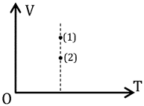
Câu 4. [B11-TH-I-05 (*)] Hình 4 là đồ thị (V, T) biểu diễn hai trạng thái (1) và (2) của cùng một khối lượng khí xác định. Gọi áp suất của các trạng thái (1), (2) lần lượt là p₁, p₂. Thông tin nào sau đây là đúng?
Hình 4
A. p₁ > p₂. B. p₁ < p₂. C. p₁ = p₂. D. p₁ ≥ p₂.
Câu 5. [B11-TH-I-14 (*)] Một khối khí ban đầu có các thông số trạng thái là $p_{0}, V_{0}, T_{0}$. Biến đổi đẳng áp đến thể tích $2V_{0}$, sau đó nén đẳng nhiệt về thể tích ban đầu. Đồ thị nào sau đây diễn tả đúng các quá trình trên?
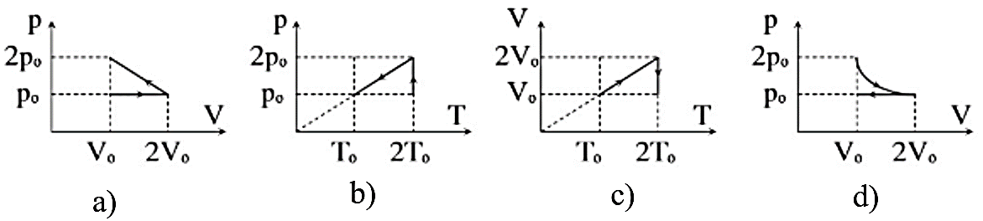
A. Đồ thị a). B. Đồ thị b). C. Đồ thị c). D. Đồ thị d).
Câu 6. [B11-TH-I-23 (*)] Vào những ngày nắng nóng, áp suất bên trong lốp xe máy thường tăng lên sau khi xe di chuyển một quãng đường dài. Coi không khí trong lốp xe là khí lí tưởng và thể tích lốp xe không đổi đáng kể. Giải thích nào sau đây là đúng?
A. Nhiệt độ không khí trong lốp tăng làm số phân tử khí trong lốp tăng lên, khiến áp suất tăng.
B. Nhiệt độ không khí trong lốp tăng làm thể tích lốp giảm, khiến áp suất tăng.
C. Nhiệt độ không khí trong lốp tăng làm khối lượng mỗi phân tử khí tăng, khiến áp suất tăng.
D. Nhiệt độ không khí trong lốp tăng làm các phân tử khí chuyển động nhiệt nhanh hơn, va chạm với thành lốp mạnh hơn và thường xuyên hơn, khiến áp suất tăng.
Câu 7. [B11-TH-I-32 (*)] Đồ thị nào sau đây biểu diễn quá trình biến đổi trạng thái của một lượng khí lí tưởng xác định khi thể tích không đổi?
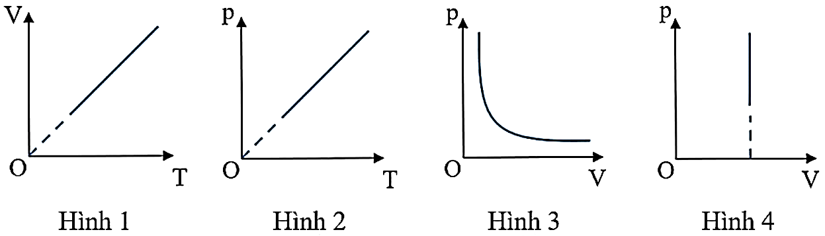
A. Hình 1. B. Hình 3. C. Hình 1 và hình 2. D. Hình 2 và hình 4.
Câu 8. [B11-TH-I-41 (*)] Phát biểu nào sau đây là đúng về quá trình biến đổi trạng thái của một lượng khí lí tưởng xác định?
A. Thể tích không đổi, nhiệt độ tăng thì áp suất của lượng khí giảm.
B. Áp suất và thể tích cùng giảm thì nhiệt độ của lượng khí giảm.
C. Nhiệt độ không đổi, thể tích giảm thì áp suất của lượng khí giảm.
D. Áp suất không đổi, nhiệt độ tăng thì thể tích của lượng khí giảm.

PHẦN II. Câu trắc nghiệm đúng sai
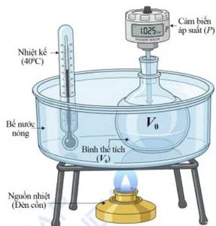
Câu 1. [B11-TH-II-03 (*)] Một nhóm học sinh muốn tìm hiểu áp suất của một lượng khí xác định thay đổi như thế nào theo nhiệt độ khi thể tích của lượng khí không đổi. Nhóm học sinh cho rằng: khi thể tích không đổi, áp suất của lượng khí tỉ lệ thuận với nhiệt độ tuyệt đối của nó. Để kiểm tra, nhóm gắn chặt một cảm biến áp suất vào miệng một bình cầu thủy tinh kín có dung tích V₀ thông qua một ống nhựa nhỏ, nhúng chìm bình cầu vào một chậu nước, để phần ống nhựa và cảm biến ở ngoài không khí; dùng nhiệt kế đo nhiệt độ của nước (coi nhiệt độ của khí trong bình bằng nhiệt độ của nước), đun nóng từ từ chậu nước, đợi hệ cân bằng nhiệt sau mỗi lần đun rồi ghi lại áp suất p tương ứng với nhiệt độ t (°C). Kết quả thí nghiệm cho thấy đồ thị biểu diễn p theo t là một đoạn thẳng mà đường kéo dài của nó cắt trục nhiệt độ tại điểm gần −273 °C.
a) Trong tiến trình thí nghiệm này, nhiệt độ của nước là biến độc lập và áp suất của khối khí là biến phụ thuộc.
b) Từ kết quả thí nghiệm, nhóm học sinh có thể rút ra kết luận: áp suất của lượng khí tỉ lệ thuận với nhiệt độ Celsius của nó.
c) Trong thực tế, do phần ống nhựa nằm ngoài chậu nước luôn giữ ở nhiệt độ phòng (không được đun nóng), sai số hệ thống này sẽ làm cho giá trị áp suất đo được ở các nhiệt độ cao luôn lớn hơn so với giá trị lí thuyết (nếu coi toàn bộ lượng khí đều được đun nóng).
d) Nếu bình thủy tinh giãn nở khi bị đun nóng thì áp suất đo được ở nhiệt độ cao nhỏ hơn giá trị tính theo giả thiết thể tích khí không đổi.
Câu 2. [B11-TH-II-12 (*)] Một khối khí xác định biến đổi từ trạng thái (1) sang trạng thái (2) được biểu diễn trên hệ tọa độ (p, T) như hình vẽ.
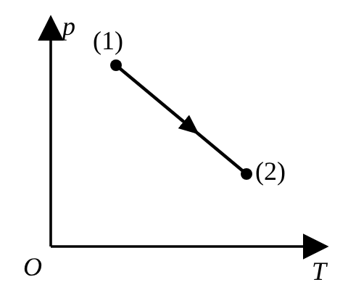
a) Áp suất khối khí tăng.
b) Nội năng khối khí giảm.
c) Khối khí sinh công.
d) Khối khí nhận nhiệt.
Câu 3. [B11-VD-II-06 (*)] Một khinh khí cầu dùng không khí nóng có vỏ gần như không dãn, miệng phía dưới để hở thông với khí quyển. Người ta dùng đèn khò đốt nóng không khí bên trong khí cầu. Coi không khí là khí lí tưởng, thể tích khí cầu và áp suất khí quyển bên ngoài không đổi.
a) Khi được đốt nóng, động năng tịnh tiến trung bình của các phân tử không khí trong khí cầu tăng lên.
b) Do miệng khí cầu để hở, áp suất không khí bên trong khí cầu luôn lớn hơn nhiều so với áp suất khí quyển bên ngoài.
c) Khi không khí trong khí cầu được đốt nóng, khối lượng riêng của không khí bên trong khí cầu tăng lên.
d) Khi nhiệt độ tuyệt đối của không khí trong khí cầu tăng từ $T_{1}$ lên $T_{2}$ thì khối lượng không khí còn lại trong khí cầu giảm từ $m_{1}$ xuống $m_{2}=m_{1}\frac{T_{1}}{T_{2}}$.

PHẦN III. Câu trắc nghiệm trả lời ngắn
Sử dụng các thông tin sau cho Câu 1 và Câu 2: Xét một khối khí heli (M = 4 g/mol) ở điều kiện tiêu chuẩn có nhiệt độ $T_{1}=273 K$ và áp suất $p_{1}=1,013.10^{5}Pa$.
Câu 1. [B11-VD-III-05 (*)] Mật độ phân tử của khối khí heli ở điều kiện tiêu chuẩn có giá trị là $X.10^{25} m^{-3}$. Tìm giá trị của X. (Làm tròn kết quả đến chữ số hàng phần trăm.)
Câu 2. [B11-VD-III-06 (*)] Đun nóng khối khí heli này trong bình kín có thể tích không đổi đến nhiệt độ 127 °C. Áp suất của khối khí lúc này là y.10⁵ Pa. Tìm y. (Làm tròn kết quả đến chữ số hàng phần trăm.)
Sử dụng các thông tin sau cho Câu 3 và Câu 4: Một khối khí lí tưởng biến đổi trạng thái theo đồ thị hình bên. Ở trạng thái (1), khối khí có nhiệt độ 27 °C.
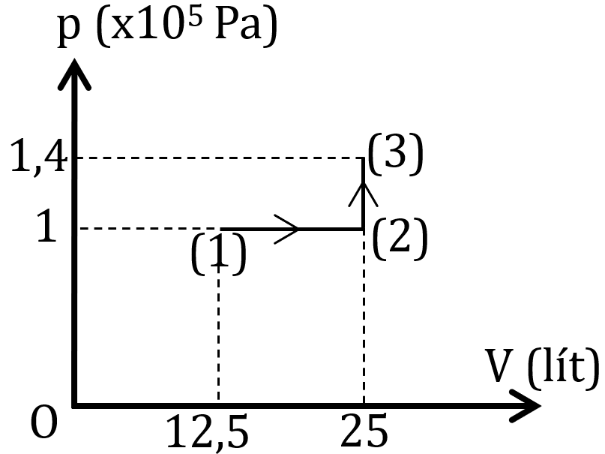
Câu 3. [B11-VD-III-25 (*)] Trong quá trình biến đổi từ trạng thái (1) sang trạng thái (2), khối khí thực hiện công bằng bao nhiêu jun? (Kết quả làm tròn đến chữ số hàng đơn vị).
Câu 4. [B11-VD-III-26 (*)] Nhiệt độ của khối khí ở trạng thái (3) là x.10² °C. Tìm x (kết quả làm tròn đến chữ số hàng phần trăm).
Câu 5. [B11-VD-III-39 (*)] Một chiếc xe ô tô chạy trên đường cao tốc Vinh – Hà nội trong một ngày mùa hè. Xe đi vào sáng sớm với nhiệt độ ngoài trời là 27ºC. Thể tích khí chứa trong mỗi lốp xe xem là không đổi và áp suất trong các lốp xe là 240 kPa. Coi gần đúng nhiệt độ của không khí trong lốp xe bằng với nhiệt độ ngoài trời, khí trong lốp xe là khí lí tưởng và có khối lượng mol là 29 g/mol. Đến giữa trưa nhiệt độ ngoài trời lên đến 42ºC thì áp suất khí trong lốp xe bằng bao nhiêu kPa (kết quả làm tròn đến hàng đơn vị).
Câu 6. [B11-VDC-III-04 (*)] Một lượng khí lí tưởng có thể tích 10 lít ở nhiệt độ 27 °C và áp suất 1 atm. Khối khí biến đổi qua hai quá trình: quá trình đẳng tích, áp suất tăng gấp 2 lần, sau đó dãn đẳng áp đến khi thể tích sau cùng là 15 lít. Nhiệt độ sau cùng của khối khí bằng bao nhiêu °C (làm tròn kết quả đến chữ số hàng đơn vị)?

Đáp án và hướng dẫn – Buổi 16
PHẦN I
Câu 1 [B11-NB-I-03]
Đáp án: A
Hướng dẫn giải: Phương trình trạng thái khí lí tưởng: pV/T = hằng số.
Đáp án: A.
Nguồn: Đề 11 – Cái Bè · Phần I, câu 5 · Mức độ tự xếp (*)
Câu 2 [B11-NB-I-12]
Đáp án: A
Hướng dẫn giải: Thể tích không đổi: đẳng tích. Chọn A.
Nguồn: Đề 30 – Thủ Khoa Huân · Phần I, câu 5 · Mức độ tự xếp (*) · Trùng câu B11-NB-I-01 của bộ Chương II 267 câu (bản đó không chép lại)
Câu 3 [B11-NB-I-21]
Đáp án: A (theo phương án tô đỏ trong nguồn)
Nguồn: Bộ Chương II 267 câu – F2 – Bài 11 – Phần I – câu thứ 4 · Dạng bài 11.1 · Mức độ: tự xếp (*) · Mã cũ: B11-NB-I-07
Câu 4 [B11-TH-I-05]
Đáp án: B
Hướng dẫn giải: Cùng T, V₁ > V₂ ⇒ p₁ < p₂. Chọn B.
Nguồn: Đề 10 – Vĩnh Kim · Phần I, câu 14 · Mức độ tự xếp (*)
Câu 5 [B11-TH-I-14]
Đáp án: C
Hướng dẫn giải: Đẳng áp V0 → 2V0 (T0 → 2T0), rồi nén đẳng nhiệt ở 2T0 về V0: đồ thị c). Chọn C.
Nguồn: Đề 18 – Lấp Vò 1 · Phần I, câu 14 · Mức độ tự xếp (*)
Câu 6 [B11-TH-I-23]
Đáp án: D
Hướng dẫn giải: V không đổi, T tăng ⇒ phân tử chuyển động nhanh hơn, va chạm mạnh và thường xuyên hơn ⇒ p tăng. Chọn D.
Nguồn: Đề 33 – Trần Hưng Đạo · Phần I, câu 16 · Mức độ tự xếp (*)
Câu 7 [B11-TH-I-32]
Đáp án: D (theo phương án tô đỏ trong nguồn)
Nguồn: Bộ Chương II 267 câu – F2 – Bài 11 – Phần I – câu thứ 3 · Dạng bài 11.1 · Mức độ: tự xếp (*) · Mã cũ: B11-TH-I-07
Câu 8 [B11-TH-I-41]
Hướng dẫn giải (theo nguồn):
Hướng dẫn: pV/T = hằng số: p, V cùng giảm thì T giảm. Đáp án: B.
Nguồn: Bộ Chương II 267 câu – F6 – Câu 54 · Dạng bài 11.4 · Mức độ: tự xếp (*) · Mã cũ: B11-TH-I-16
PHẦN II
Câu 1 [B11-TH-II-03]
Đáp án: a) Đ; b) S; c) S; d) Đ
Hướng dẫn giải: a) Đúng: nhiệt độ được chủ động thay đổi, áp suất được đo theo.
b) Sai: p tỉ lệ thuận với nhiệt độ tuyệt đối T, không tỉ lệ với nhiệt độ Celsius.
c) Sai: phần khí trong ống nhựa không được đun nóng nên áp suất đo được nhỏ hơn giá trị lí thuyết.
d) Đúng: thể tích khí tăng thì áp suất tăng ít hơn so với khi thể tích không đổi.
Nguồn: Đề 17 – Phước Thạnh · Phần II, câu 2 · Mức độ tự xếp (*)
Câu 2 [B11-TH-II-12]
Hướng dẫn giải (theo nguồn):
Hướng dẫn:
a) Sai. Từ (1) đến (2) áp suất giảm.
b) Sai. T tăng nên nội năng tăng.
c) Đúng. V ~ T/p: T tăng, p giảm nên V tăng, khí sinh công.
d) Đúng. Q = ΔU – A > 0: khí nhận nhiệt.
Đáp án: a) S; b) S; c) Đ; d) Đ.
Nguồn: Bộ Chương II 267 câu – F6 – Câu 61 · Dạng bài 11.3 · Mức độ: tự xếp (*) · Mã cũ: B11-TH-II-03
Câu 3 [B11-VD-II-06]
Đáp án: a) Đ; b) S; c) S; d) Đ
Hướng dẫn giải:
a) Đúng.
b) Sai. Miệng hở ⇒ áp suất bên trong bằng áp suất khí quyển.
c) Sai. ρ = pM/(RT) giảm khi T tăng.
d) Đúng. p, V không đổi ⇒ mT = hằng số ⇒ m₂ = m₁T₁/T₂.
Nguồn: Đề 32b – Mỹ Quý · Phần II, câu 2 · Mức độ tự xếp (*)
PHẦN III
Câu 1 – 2 [B11-VD-III-05, B11-VD-III-06]
Đáp án câu 1: 2,69
Hướng dẫn giải: n = p/(kT) = 1,013.10⁵/(1,38.10⁻²³.273) ≈ 2,69.10²⁵ m⁻³ ⇒ X = 2,69.
Đáp án câu 2: 1,48
Hướng dẫn giải: Đẳng tích: p₂ = p₁T₂/T₁ = 1,013.10⁵.400/273 ≈ 1,48.10⁵ Pa ⇒ y = 1,48.
Nguồn: Đề 18b – THCS – THPT Tân Thành · Phần III, câu 1, 2 · Mức độ tự xếp (*)
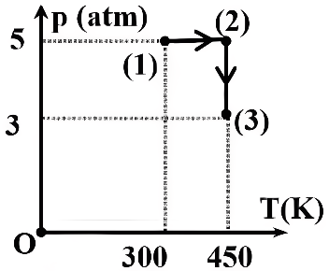
Câu 3 – 4 [B11-VD-III-25, B11-VD-III-26]
Đáp án câu 3: 1250
Hướng dẫn giải: Quá trình (1) → (2) đẳng áp: A = pΔV = 10⁵.(25 − 12,5).10⁻³ = 1 250 J.
Đáp án câu 4: 5,67
Hướng dẫn giải: p₁V₁/T₁ = p₃V₃/T₃ ⇒ T₃ = 300.(1,4.25)/(1.12,5) = 840 K ⇒ t₃ = 567 °C = 5,67.10² °C.
Nguồn: Đề 35 – Lấp Vò 2 – · Phần III, câu 1, 2 · Mức độ tự xếp (*)
Câu 5 [B11-VD-III-39]
ĐA: 252
Nguồn: Bộ Chương II 267 câu – F2 – Bài 11 – Phần III – câu thứ 1 · Dạng bài 11.5 · Mức độ: tự xếp (*) · Mã cũ: B11-VD-III-05
Câu 6 [B11-VDC-III-04]
Hướng dẫn giải (theo nguồn):
Hướng dẫn: Đẳng tích: T tăng gấp 2 lần, T' = 600 K; đẳng áp: T₃ = 600.15/10 = 900 K ⇒ t₃ = 627 °C. Đáp án: 627.
Nguồn: Bộ Chương II 267 câu – F6 – Câu 67 · Dạng bài 11.6 · Mức độ: tự xếp (*) · Mã cũ: B11-VDC-III-02

Buổi 17 – Bài 11. Phương trình trạng thái của khí lí tưởng (gồm quá trình đẳng tích)

PHẦN I. Câu trắc nghiệm nhiều phương án lựa chọn
Câu 1. [B11-NB-I-04 (*)] Phương trình trạng thái khí lí tưởng cho biết mối liên hệ giữa các đại lượng nào sau đây?
A. nhiệt độ và áp suất. B. nhiệt độ và thể tích.
C. thể tích và áp suất. D. nhiệt độ, thể tích và áp suất.
Câu 2. [B11-NB-I-13 (*)] Đối với một lượng khí lí tưởng xác định, đại lượng nào sau đây không đổi khi trạng thái của khí thay đổi?
A. $\frac{pV}{T}$. B. $\frac{pT}{V}$. C. $\frac{VT}{p}$. D. $pVT$.
Câu 3. [B11-NB-I-22 (*)] Một lượng khí lí tưởng có khối lượng m, số mol n, khối lượng mol M, áp suất p, thể tích V và nhiệt độ tuyệt đối T. Hệ thức đúng là
A. pV = nRT. B. pV = (n/m)RT. C. pV = (n/M)RT. D. pV = mRT.
Câu 4. [B11-TH-I-06 (*)] Một khối khí lí tưởng xác định biến đổi trạng thái, biểu diễn trong hệ tọa độ (p, T) là một đoạn thẳng có đường kéo dài đi qua gốc tọa độ, nhiệt độ tăng dần. Trong quá trình này,
A. khối khí nhận công từ bên ngoài và thể tích khối khí giảm.
B. khối khí thực hiện công lên môi trường và thể tích tăng.
C. nội năng của khối khí không đổi vì khối khí không thực hiện công.
D. khối khí không thực hiện công và nội năng của nó tăng.
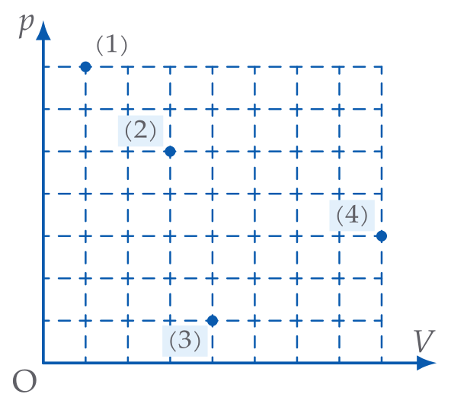
Câu 5. [B11-TH-I-15 (*)] Xét quá trình biến đổi trạng thái của một khối khí lí tưởng. Áp suất $p$ và thể tích $V$ của khối khí ở các trạng thái $(1)$, $(2)$, $(3)$ và $(4)$ được biểu diễn trong hình bên. Trong số các trạng thái đã cho, trạng thái mà khối khí có nhiệt độ lớn nhất là
A. 1 B. 2 C. 3 D. 4
Câu 6. [B11-TH-I-24 (*)] Một xilanh kín đặt nằm ngang được chia thành hai phần bởi một pit-tông có thể chuyển động không ma sát, hai phần chứa cùng một loại khí lí tưởng. Khi pit-tông đứng yên, đại lượng nào ở hai phần khí chắc chắn bằng nhau?
A. Thể tích $V$.
B. Khối lượng khí $m$.
C. Áp suất $p$.
D. Mật độ phân tử $n$.
Câu 7. [B11-TH-I-33 (*)] Khi làm nóng một lượng khí lí tưởng có thể tích không đổi thì
A. số phân tử trong một đơn vị thể tích tăng. B. khối lượng riêng của khí tăng.
C. áp suất của khí tăng. D. số mol của khí tăng.
Câu 8. [B11-TH-I-42 (*)] Nội năng của một khối khí lí tưởng tăng khi khối khí thực hiện quá trình
A. dãn đẳng áp. B. nén đẳng nhiệt. C. nén đẳng áp. D. dãn đẳng nhiệt.

PHẦN II. Câu trắc nghiệm đúng sai
Câu 1. [B11-TH-II-04 (*)] Một bình kín không bị biến dạng có thể tích V chứa một lượng khí lí tưởng ở nhiệt độ tuyệt đối T và áp suất p.
a) Tỉ số giữa áp suất p và nhiệt độ tuyệt đối T luôn bằng một hằng số.
b) Đường biểu diễn sự phụ thuộc của áp suất p theo nhiệt độ tuyệt đối T là một đường hypebol.
c) Trong hệ tọa độ V – T, đường đẳng tích là một đường thẳng kéo dài qua gốc tọa độ.
d) Khi nung nóng khí trong bình thì mật độ phân tử khí trong bình không đổi.
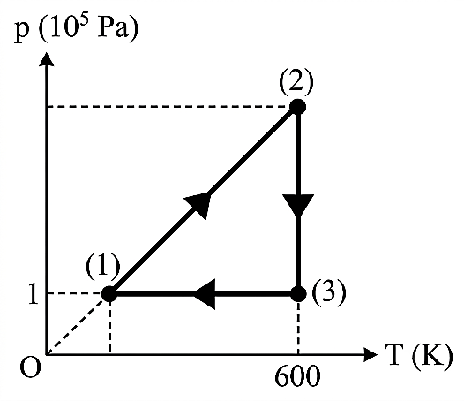
Câu 2. [B11-TH-II-13 (*)] Xét một lượng khí lí tưởng chuyển trạng thái theo chu trình kín (1) → (2) → (3) → (1) như đồ thị biểu diễn hình bên.
a) (1) → (2) thể tích khí không đổi.
b) (1) → (2) nội năng khí giảm.
c) (2) → (3) khí dãn nở đẳng nhiệt.
d) (3) → (1) khí nhận nhiệt sinh công.
Câu 3. [B11-VD-II-07 (*)] Bình chữa cháy mini cầm tay thường chứa khí nén (như ${\text{CO}}_{2}$ hoặc khí trơ) ở áp suất cao bên trong bình kín. Xét một bình chữa cháy mini có thể tích không đổi $V=1,0\text{ lít}$ chứa khí ${\text{CO}}_{2}$ (coi ${\text{CO}}_{2}$ là khí lí tưởng) ở nhiệt độ ${27}^{∘}\text{C}$, áp suất khí trong bình là $p_{1}=3,0⋅{10}^{6}\text{ Pa}$. Cho hằng số khí lí tưởng $R=8,31\text{ J/(mol}⋅\text{K)}$.
a) Áp suất của chất khí lên thành bình là do các phân tử khí chuyển động hỗn loạn, không ngừng và va chạm vào thành bình gây ra.
b) Khi mở van cho khí thoát ra nhanh, vỏ bình chữa cháy thường bị lạnh đi là do khí dãn nở mạnh, thực hiện công làm nội năng của lượng khí còn lại giảm đáng kể.
c) Khi bình được giữ kín và nhiệt độ của khí trong bình tăng thì áp suất của khí tăng tỉ lệ thuận với nhiệt độ tuyệt đối.
d) Nếu một nửa khối lượng khí thoát ra ngoài và nhiệt độ của khí còn lại trong bình giảm thì áp suất của khí còn lại bằng đúng một nửa áp suất ban đầu.

PHẦN III. Câu trắc nghiệm trả lời ngắn
Sử dụng các thông tin sau cho Câu 1 và Câu 2: Một khối khí lí tưởng ban đầu có thể tích 10 lít, áp suất 5 atm, nhiệt độ 300 K biến đổi trạng thái qua hai quá trình liên tiếp được biểu diễn bằng đồ thị hình bên.
Câu 1. [B11-VD-III-07 (*)] Thể tích của khối khí ở trạng thái (3) là bao nhiêu lít? (Kết quả làm tròn đến chữ số hàng phần mười).
Câu 2. [B11-VD-III-08 (*)] Số mol của khối khí là bao nhiêu? (Kết quả làm tròn đến chữ số hàng phần trăm).
Sử dụng các thông tin sau cho Câu 3 và Câu 4: Trong môi trường kín như tàu ngầm, người ta bổ sung oxygen (O₂) và loại bỏ carbon dioxide (CO₂) để hàm lượng O₂ và CO₂ không đổi. Biết rằng trung bình mỗi ngày, mỗi thuyền viên tiêu thụ 555 lít O₂ và thải ra 455 lít CO₂ ở áp suất 1,01.10⁵ Pa và nhiệt độ 27 °C. Lấy R = 8,31 J/(mol.K).
Câu 3. [B11-VD-III-27 (*)] Trung bình trong mỗi ngày một thuyền viên trên tàu tiêu thụ bao nhiêu mol khí O₂? (Làm tròn kết quả đến chữ số hàng phần mười.)
Câu 4. [B11-VD-III-28 (*)] Để loại bỏ CO₂, người ta sử dụng hệ thống lọc chứa hóa chất chuyên dụng. Biết rằng mỗi kilôgam hóa chất có khả năng hấp thụ tối đa 15 mol CO₂. Trong một ngày, khối lượng hóa chất tối thiểu cần để xử lý toàn bộ lượng CO₂ do 25 thuyền viên thải ra là bao nhiêu kilôgam (kg)? (Làm tròn kết quả đến chữ số hàng phần mười.)
Câu 5. [B11-VD-III-40 (*)] Trước khi nén, hỗn hợp khí trong xi lanh của một động cơ có áp suất 1 atm, ở nhiệt độ 47 °C và thể tích 30 cm³. Sau khi nén, thể tích giảm còn 4 cm³ và áp suất tăng lên 15 atm. Nhiệt độ của khí sau khi nén bằng bao nhiêu °C (làm tròn kết quả đến chữ số hàng đơn vị)?
Câu 6. [B11-VDC-III-05 (*)] Một lượng khí H₂ được chứa trong một bình kín ở áp suất 3 atm và nhiệt độ 27 °C. Người ta đun nóng bình khí đến nhiệt độ 127 °C, do bình bị hở nên 2/3 lượng khí thoát ra bên ngoài. Coi sự dãn nở vì nhiệt của vỏ bình là không đáng kể. Áp suất của khối khí còn lại trong bình bằng bao nhiêu atm (làm tròn kết quả đến chữ số hàng phần trăm)?

Đáp án và hướng dẫn – Buổi 17
PHẦN I
Câu 1 [B11-NB-I-04]
Đáp án: D
Hướng dẫn giải: pV/T = hằng số liên hệ p, V, T. Chọn D.
Nguồn: Đề 15 – Thanh Bình 1 · Phần I, câu 7 · Mức độ tự xếp (*)
Câu 2 [B11-NB-I-13]
Đáp án: A
Hướng dẫn giải: pV/T = hằng số. Chọn A.
Nguồn: Đề 32b – Mỹ Quý · Phần I, câu 5 · Mức độ tự xếp (*)
Câu 3 [B11-NB-I-22]
Hướng dẫn giải (theo nguồn):
Hướng dẫn: Phương trình Clapeyron: pV = nRT. Đáp án: A.
Nguồn: Bộ Chương II 267 câu – F6 – Câu 53 · Dạng bài 11.2 · Mức độ: tự xếp (*) · Mã cũ: B11-NB-I-08
Câu 4 [B11-TH-I-06]
Đáp án: D
Hướng dẫn giải: Đường thẳng qua gốc trong hệ (p, T) là quá trình đẳng tích: V không đổi nên công bằng 0. Nhiệt độ tăng nên nội năng khí lí tưởng tăng; nhiệt lượng khí nhận vào chỉ làm tăng nội năng.
Đáp án: D.
Nguồn: Đề 11 – Cái Bè · Phần I, câu 16 · Mức độ tự xếp (*)
Câu 5 [B11-TH-I-15]
Đáp án: D
Hướng dẫn giải: Với lượng khí xác định, T tỉ lệ với tích pV; trạng thái (4) có tích pV lớn nhất. Chọn D.
Nguồn: Đề 19 – Dưỡng Điềm · Phần I, câu 12 · Mức độ tự xếp (*)
Câu 6 [B11-TH-I-24]
Đáp án: C
Hướng dẫn giải: Pit-tông cân bằng (nằm ngang, không ma sát) nên áp lực hai bên bằng nhau ⇒ áp suất hai phần khí bằng nhau. Chọn C.
Nguồn: Đề 35 – Lấp Vò 2 – · Phần I, câu 12 · Mức độ tự xếp (*)
Câu 7 [B11-TH-I-33]
Đáp án: C (theo phương án tô đỏ trong nguồn)
Nguồn: Bộ Chương II 267 câu – F2 – Bài 11 – Phần I – câu thứ 6 · Dạng bài 11.1 · Mức độ: tự xếp (*) · Mã cũ: B11-TH-I-08
Câu 8 [B11-TH-I-42]
Hướng dẫn giải (theo nguồn):
Hướng dẫn: Dãn đẳng áp: V tăng nên T tăng, nội năng tăng. Đáp án: A.
Nguồn: Bộ Chương II 267 câu – F6 – Câu 57 · Dạng bài 11.4 · Mức độ: tự xếp (*) · Mã cũ: B11-TH-I-17
PHẦN II
Câu 1 [B11-TH-II-04]
Đáp án: a) Đ; b) S; c) S; d) Đ
Hướng dẫn giải:
a) Đúng. Đẳng tích: p/T = hằng số.
b) Sai. Đường p – T là đường thẳng kéo dài qua gốc tọa độ.
c) Sai. Trong hệ V – T, đường đẳng tích là đường thẳng song song với trục OT.
d) Đúng. Số phân tử và thể tích không đổi ⇒ mật độ phân tử không đổi.
Nguồn: Đề 18b – THCS – THPT Tân Thành · Phần II, câu 2 · Mức độ tự xếp (*)
Câu 2 [B11-TH-II-13]
Đáp án: a) Đ; b) S; c) Đ; d) S (suy theo ý tô đỏ trong nguồn (tô đỏ = Đúng) – cần rà)
Nguồn: Bộ Chương II 267 câu – F2 – Bài 11 – Phần II – câu thứ 3 · Dạng bài 11.3 · Mức độ: tự xếp (*) · Mã cũ: B11-TH-II-04
Câu 3 [B11-VD-II-07]
Đáp án: a) Đ; b) Đ; c) Đ; d) S
Hướng dẫn giải:
a) Đúng. Áp suất do các phân tử khí va chạm vào thành bình.
b) Đúng. Khí dãn nở nhanh, thực hiện công, gần như không nhận nhiệt ⇒ nội năng giảm, nhiệt độ giảm.
c) Đúng. V không đổi: p/T = hằng số.
d) Sai. p = nRT/V: n giảm một nửa và T giảm ⇒ p nhỏ hơn một nửa áp suất ban đầu.
Nguồn: Đề 34 – Kiến Văn · Phần II, câu 2 · Mức độ tự xếp (*)
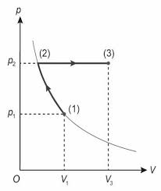
PHẦN III
Câu 1 – 2 [B11-VD-III-07, B11-VD-III-08]
Đáp án câu 1: 25,0
Hướng dẫn giải: (1) → (2) đẳng áp: V₂ = V₁T₂/T₁ = 10.450/300 = 15 lít; (2) → (3) đẳng nhiệt: V₃ = p₂V₂/p₃ = 5.15/3 = 25,0 lít.
Đáp án câu 2: 2,03
Hướng dẫn giải: n = pV/(RT) = 5.1,013.10⁵.10.10⁻³/(8,31.300) ≈ 2,03 mol.
Nguồn: Đề 22 – Cao Lãnh 1 · Phần III, câu 1, 2 · Mức độ tự xếp (*)
Câu 3 – 4 [B11-VD-III-27, B11-VD-III-28]
Đáp án câu 3: 22,5
Hướng dẫn giải: n = pV/(RT) = 1,01.10⁵.0,555/(8,31.300) ≈ 22,5 mol.
Đáp án câu 4: 30,7
Hướng dẫn giải: n = 25.1,01.10⁵.0,455/(8,31.300) ≈ 460,9 mol; m = 460,9/15 ≈ 30,7 kg.
Nguồn: Đề 36 – Phan Việt Thống · Phần III, câu 1, 2 · Mức độ tự xếp (*)
Câu 5 [B11-VD-III-40]
Hướng dẫn giải (theo nguồn):
Hướng dẫn: T₂ = T₁p₂V₂/(p₁V₁) = 320.15.4/30 = 640 K ⇒ t₂ = 367 °C. Đáp án: 367.
Nguồn: Bộ Chương II 267 câu – F6 – Câu 63 · Dạng bài 11.6 · Mức độ: tự xếp (*) · Mã cũ: B11-VD-III-06
Câu 6 [B11-VDC-III-05]
Hướng dẫn giải (theo nguồn):
Hướng dẫn: p₂ = p₁.(T₂/T₁).(1/3) = 3.(400/300).(1/3) ≈ 1,33 atm. Đáp án: 1,33.
Nguồn: Bộ Chương II 267 câu – F6 – Câu 68 · Dạng bài 11.7 · Mức độ: tự xếp (*) · Mã cũ: B11-VDC-III-03

Buổi 18 – Bài 11. Phương trình trạng thái của khí lí tưởng (gồm quá trình đẳng tích)

PHẦN I. Câu trắc nghiệm nhiều phương án lựa chọn
Câu 1. [B11-NB-I-05 (*)] Theo phương trình trạng thái của khí lí tưởng, tích của áp suất p và thể tích V của một khối lượng khí lí tưởng xác định
A. không phụ thuộc vào nhiệt độ. B. tỉ lệ thuận với nhiệt độ tuyệt đối.
C. tỉ lệ thuận với nhiệt độ Celsius. D. tỉ lệ nghịch với nhiệt độ tuyệt đối.
Câu 2. [B11-NB-I-14 (*)] Trong hệ tọa độ (p, T), đường biểu diễn quá trình đẳng tích của một lượng khí xác định là đường
A. thẳng song song với trục Op.
B. parabol.
C. thẳng có đường kéo dài đi qua gốc tọa độ O.
D. hyperbol.
Câu 3. [B11-NB-I-23] Khí lí tưởng là khí:
A. không có khối lượng.
B. có các phân tử đứng yên.
C. có các phân tử hút nhau rất mạnh.
D. tuân theo đúng các định luật Boyle và Charles.
Câu 4. [B11-TH-I-07 (*)] Một mol khí hydrogen (xem là khí lí tưởng) thực hiện quá trình biến đổi từ trạng thái (1) sang trạng thái (2), được biểu diễn trên đồ thị như hình vẽ. Quá trình biến đổi từ trạng thái (1) sang trạng thái (2) là quá trình
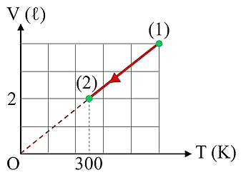
A. nén đẳng áp. B. dãn nở đẳng nhiệt.
C. nén đẳng nhiệt. D. dãn nở đẳng áp.
Câu 5. [B11-TH-I-16 (*)] Một lượng khí lí tưởng xác định được nung nóng đẳng tích. Trong quá trình này
A. áp suất của khí tăng, mật độ phân tử khí không đổi.
B. áp suất của khí không đổi, mật độ phân tử khí tăng.
C. áp suất của khí tăng, mật độ phân tử khí tăng.
D. áp suất của khí giảm, mật độ phân tử khí không đổi.
Câu 6. [B11-TH-I-25 (*)] Xét một khối khí lí tưởng xác định. Quan sát thấy khi nhiệt độ tuyệt đối tăng gấp đôi thì áp suất của khối khí cũng tăng gấp đôi. Đại lượng không thay đổi là
A. mật độ phân tử khí.
B. thương số giữa áp suất và thể tích của khối khí.
C. nội năng của khối khí.
D. tích áp suất và thể tích của khối khí.
Câu 7. [B11-TH-I-34 (*)] Khi đun nóng một lượng khí lí tưởng xác định trong bình kín dãn nở nhiệt kém thì
A. khối lượng của khối khí giảm.
B. khối lượng của khối khí và khối lượng riêng không đổi.
C. khối lượng của khối khí không đổi và khối lượng riêng giảm.
D. khối lượng của khối khí không đổi và khối lượng riêng tăng.
Câu 8. [B11-TH-I-43] Trong các quá trình biến đổi trạng thái của một khối lượng khí xác định sau đây, quá trình nào làm áp suất khí tăng?
A. Làm lạnh khí trong bình kín (thể tích không đổi).
B. Nung nóng khí trong bình kín (thể tích không đổi).
C. Cho khí giãn ra ở nhiệt độ không đổi.
D. Nung nóng khí trong xilanh có pit-tông chuyển động tự do (áp suất không đổi).

PHẦN II. Câu trắc nghiệm đúng sai
Câu 1. [B11-TH-II-05 (*)] Một học sinh tiến hành bố trí và lắp đặt các dụng cụ thí nghiệm như hình bên (tên các dụng cụ được ghi trên hình vẽ). Giả thiết lượng khí bên trong xi-lanh và bình là khí lí tưởng.
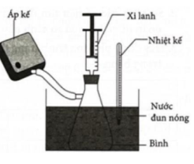
a) Nhiệt độ của lượng khí được xác định thông qua số chỉ của nhiệt kế.
b) Trình tự thí nghiệm: Nén khí trong xi-lanh; Ghi giá trị thể tích $V$, nhiệt độ $t$ (${}^{∘}C$) và áp suất khí $p$; Lặp lại thao tác.
c) Phương trình trạng thái của khí lí tưởng $pV/t=$hằng số.
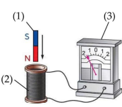
d) Khi thu thập số liệu, đồ thị biểu diễn sự phụ thuộc của tích $pV$ theo $t$ là một đường thẳng kéo dài đi qua gốc tọa độ.
Câu 2. [B11-TH-II-14 (*)] Đun nóng một khối khí lí tưởng trong một bình kín bằng kim loại (bỏ qua sự dãn nở vì nhiệt của bình). Khi đó khối khí có
a) thể tích không đổi.
b) áp suất không đổi.
c) khối lượng riêng tăng.
d) tốc độ trung bình của các phân tử khí tăng.
e) hình dạng xác định.
f) nhiệt độ tăng.
g) mật độ không đổi.
Câu 3. [B11-VD-II-08 (*)] Một khối khí lí tưởng thực hiện các quá trình biến đổi trạng thái (1) → (2) → (3) như được mô tả trong hình bên. Biết p₂ = 2p₁; V₃ = 2V₁.
a) Đoạn thẳng (2) $→$ (3) song song với trục hoành nên đây là quá trình dãn đẳng tích.
b) Quá trình (1) $→$ (2) là quá trình nén đẳng nhiệt, do đó nội năng của khối khí không thay đổi.
c) Trong quá trình (1) $→$ (2), nội năng của khối khí tăng lên liên tục do áp suất của khối khí tăng từ $p_{1}$ lên $p_{2}$
d) Trong quá trình (2) → (3), nhiệt độ tuyệt đối của khối khí tăng tỉ lệ thuận với thể tích.

PHẦN III. Câu trắc nghiệm trả lời ngắn
Sử dụng các thông tin sau cho Câu 1 và Câu 2: Một bọt khí nhỏ được hình thành ở đáy một hồ nước sâu 15,0 m, nơi nước có nhiệt độ 7,0 °C; khi đó bọt khí có thể tích 2,00 mm³. Bọt khí nổi dần lên mặt hồ, nơi nước có nhiệt độ 27,0 °C. Coi khí trong bọt là khí lí tưởng, lượng khí không đổi và áp suất khí trong bọt luôn bằng áp suất của nước tại vị trí bọt khí. Biết áp suất khí quyển là 1,01.10⁵ Pa, khối lượng riêng của nước là 1 000 kg/m³, g = 9,80 m/s². Lấy T (K) = t (°C) + 273.
Câu 1. [B11-VD-III-09 (*)] Áp suất khí trong bọt khí khi bọt ở đáy hồ là bao nhiêu 10⁵ Pa (làm tròn kết quả đến chữ số hàng phần trăm)?
Câu 2. [B11-VD-III-10 (*)] Thể tích của bọt khí khi lên đến mặt hồ là bao nhiêu mm³ (làm tròn kết quả đến chữ số hàng phần trăm)?
Sử dụng các thông tin sau cho Câu 3 và Câu 4:
Trong môi trường kín như tàu ngầm, người ta bổ sung oxygen $(O_{2})$ và loại bỏ carbon dioxide $(CO_{2})$ để hàm lượng $O_{2}$ và $CO_{2}$ không đổi. Biết rằng trung bình mỗi ngày, mỗi thuyền viên tiêu thụ 565 lít $O_{2}$ và thải ra 465 lít $CO_{2}$ ở áp suất $1,01.10^{5}Pa$ và nhiệt độ $27,0^{°}C$, khối lượng mol của $CO_{2}$ là $44,0\frac{g}{mol}$.
Câu 3. [B11-VD-III-29 (*)] Trung bình trong mỗi ngày một thuyền viên trên tàu tiêu thụ bao nhiêu mol khí $O_{2}$ (làm tròn kết quả đến chữ số hàng phần mười)?
Câu 4. [B11-VD-III-30 (*)] Để loại bỏ $CO_{2}$, người ta sử dụng hệ thống lọc chứa hóa chất chuyên dụng. Biết rằng mỗi kilogram hóa chất có khả năng hấp thụ tối đa 15 mol $CO_{2}$. Trong một ngày, khối lượng hóa chất tối thiểu cần để xử lí toàn bộ lượng $CO_{2}$ do 25 thuyền viên thải ra là bao nhiêu kilogram (làm tròn kết quả đến chữ số hàng phần mười)?
Câu 5. [B11-VD-III-41 (*)] Trong xi lanh của một động cơ có chứa một lượng khí ở nhiệt độ 47 °C và áp suất 0,7 atm. Sau khi bị nén, thể tích của khí giảm đi 5 lần và áp suất tăng lên tới 8 atm. Nhiệt độ của khí ở cuối quá trình nén bằng bao nhiêu kelvin (K) (làm tròn kết quả đến chữ số hàng đơn vị)?
Câu 6. [B11-VDC-III-08 (*)] Một khí cầu có dung tích $328m^{3}$ được bơm khí hidrogen. Khi bơm xong, hidrogen trong khí cầu có nhiệt độ $27°C,$ áp suất $0,9 atm.$ Hỏi phải bơm bao nhiêu phút nếu mỗi giây bơm được $2,5 g$khí hidrogen vào khí cầu?

Đáp án và hướng dẫn – Buổi 18
PHẦN I
Câu 1 [B11-NB-I-05]
Đáp án: B
Hướng dẫn giải: pV = nRT ⇒ pV ~ T. Chọn B.
Nguồn: Đề 15 – Thanh Bình 1 · Phần I, câu 8 · Mức độ tự xếp (*)
Câu 2 [B11-NB-I-14]
Đáp án: C
Hướng dẫn giải: Đẳng tích: p/T = hằng số ⇒ đường thẳng có đường kéo dài đi qua gốc tọa độ. Chọn C.
Nguồn: Đề 38 – Tam Nông · Phần I, câu 5 · Mức độ tự xếp (*)
Câu 3 [B11-NB-I-23]
Đáp án: D
Nguồn: Bộ Chương II 267 câu – F5 – Phần I – Câu 31 · Dạng bài 11.2 · Mức độ: theo nhãn của nguồn · bài xếp theo suy luận (nguồn ghi "chung – so sánh") · Mã cũ: B11-NB-I-09
Câu 4 [B11-TH-I-07]
Đáp án: A
Hướng dẫn giải: Đồ thị V – T là đường thẳng qua O, V và T cùng giảm: nén đẳng áp. Chọn A.
Nguồn: Đề 13 – Gò Công Đông · Phần I, câu 5 · Mức độ tự xếp (*)
Câu 5 [B11-TH-I-16]
Đáp án: A
Hướng dẫn giải: Đẳng tích: p/T = hằng số nên p tăng khi T tăng; V và số phân tử không đổi nên mật độ phân tử không đổi. Chọn A.
Nguồn: Đề 19 – Dưỡng Điềm · Phần I, câu 16 · Mức độ tự xếp (*)
Câu 6 [B11-TH-I-25]
Đáp án: A
Hướng dẫn giải: p/T không đổi ⇒ V không đổi ⇒ mật độ phân tử không đổi. Chọn A.
Nguồn: Đề 39 – THCS -THPT Tân Phú Trung · Phần I, câu 14 · Mức độ tự xếp (*)
Câu 7 [B11-TH-I-34]
Đáp án: B (theo phương án tô đỏ trong nguồn)
Nguồn: Bộ Chương II 267 câu – F2 – Bài 11 – Phần I – câu thứ 8 · Dạng bài 11.1 · Mức độ: tự xếp (*) · Mã cũ: B11-TH-I-09
Câu 8 [B11-TH-I-43]
Đáp án: B
Nguồn: Bộ Chương II 267 câu – F5 – Phần I – Câu 12 · Dạng bài 11.4 · Mức độ: theo nhãn của nguồn · bài xếp theo suy luận (nguồn ghi "chung – so sánh") · Mã cũ: B11-TH-I-18
PHẦN II
Câu 1 [B11-TH-II-05]
Đáp án: a) Đ; b) Đ; c) S; d) S
Hướng dẫn giải:
a) Đúng. Nhiệt kế đo nhiệt độ của khí.
b) Đúng. Nén khí, ghi V, t, p; lặp lại thao tác.
c) Sai. Phương trình trạng thái: pV/T = hằng số (T là nhiệt độ tuyệt đối).
d) Sai. pV tỉ lệ với T, nên đồ thị pV theo t là đường thẳng cắt trục t tại −273 °C, không đi qua gốc tọa độ.
Nguồn: Đề 28 – Lê Văn Phẩm · Phần II, câu 2 · Mức độ tự xếp (*)
Câu 2 [B11-TH-II-14]
Hướng dẫn giải (theo nguồn):
Hướng dẫn:
a) Đúng. Bình kín, bỏ qua dãn nở nên V không đổi.
b) Sai. Đẳng tích, T tăng nên p tăng.
c) Sai. m, V không đổi nên ρ không đổi.
d) Đúng. T tăng nên tốc độ trung bình của phân tử tăng.
Đáp án: a) Đ; b) S; c) S; d) Đ.
Nguồn: Bộ Chương II 267 câu – F6 – Câu 58 · Dạng bài 11.4 · Mức độ: tự xếp (*) · ý e) lấy từ ý a) của bản HS (file 1, Câu 58) – nguồn không có đáp án cho ý này; ý f) lấy từ ý d) của bản HS (file 1, Câu 58) – nguồn không có đáp án cho ý này; ý g) lấy từ ý e) của bản HS (file 1, Câu 58) – nguồn không có đáp án cho ý này · Mã cũ: B11-TH-II-05
Câu 3 [B11-VD-II-08]
Đáp án: a) S; b) Đ; c) S; d) Đ
Hướng dẫn giải:
a) Sai. (2) → (3) song song trục hoành (p không đổi) là quá trình dãn đẳng áp.
b) Đúng. (1) → (2) là đường hypebol (đẳng nhiệt), V giảm; T không đổi nên nội năng không đổi.
c) Sai. Quá trình đẳng nhiệt, nội năng không đổi.
d) Đúng. Đẳng áp: V/T = hằng số.
Nguồn: Đề 37 – Hòa Bình · Phần II, câu 2 · Mức độ tự xếp (*)
PHẦN III
Câu 1 – 2 [B11-VD-III-09, B11-VD-III-10]
Đáp án câu 1: 2,48
Hướng dẫn giải: p₁ = p₀ + ρgh = 1,01.10⁵ + 1 000.9,80.15,0 = 2,48.10⁵ Pa.
Đáp án câu 2: 5,26
Hướng dẫn giải: V₂ = p₁V₁T₂/(p₀T₁) = 2,48.2,00.300/(1,01.280) ≈ 5,26 mm³.
Nguồn: Đề 23 – Lai Vung 2 · Phần III, câu 5, 6 · Mức độ tự xếp (*)
Câu 3 – 4 [B11-VD-III-29, B11-VD-III-30]
Đáp án câu 3: 22,9
Hướng dẫn giải: n = pV/(RT) = 1,01.10⁵.565.10⁻³/(8,31.300) ≈ 22,9 mol.
Đáp án câu 4: 31,4
Hướng dẫn giải: n_{CO2} (1 người) = 1,01.10⁵.465.10⁻³/(8,31.300) ≈ 18,84 mol ⇒ 25 người: ≈ 471,0 mol ⇒ m = 471,0/15 ≈ 31,4 kg.
Nguồn: Đề 37 – Hòa Bình · Phần III, câu 1, 2 · Mức độ tự xếp (*)
Câu 5 [B11-VD-III-41]
Hướng dẫn giải (theo nguồn):
Hướng dẫn: T₂ = T₁p₂V₂/(p₁V₁) = 320.8/(0,7.5) ≈ 731 K. Đáp án: 731.
Nguồn: Bộ Chương II 267 câu – F6 – Câu 64 · Dạng bài 11.6 · Mức độ: tự xếp (*) · Mã cũ: B11-VD-III-07
Câu 6 [B11-VDC-III-08]
ĐA: 160 phút.
Nguồn: Bộ Chương II 267 câu – F2 – Bài 11 – Phần III – câu thứ 3 · Dạng bài 11.7 · Mức độ: tự xếp (*) · Mã cũ: B11-VDC-III-06

Buổi 19 – Bài 11. Phương trình trạng thái của khí lí tưởng (gồm quá trình đẳng tích)

PHẦN I. Câu trắc nghiệm nhiều phương án lựa chọn
Câu 1. [B11-NB-I-06 (*)] Phương trình trạng thái khí lí tưởng có thể viết dưới dạng nào khi xét hai trạng thái khác nhau của cùng một khối khí?
A. $\frac{p_{1}V_{1}}{T_{1 }} =\frac{p_{2}V_{2}}{T_{2}}$. B. $\frac{p_{1}V_{1}}{T_{1}} =\frac{T_{2}}{p_{2}V_{2}}$. C. $\frac{p_{1}T_{1}}{V_{1}} =\frac{p_{2}T_{2}}{V_{2}}$. D. $\frac{T_{1}V_{1}}{p_{1}} =\frac{T_{2}V_{2}}{p_{2}}$.
Câu 2. [B11-NB-I-15 (*)] Phương trình trạng thái của khí lí tưởng cho một lượng khí xác định là
A. $pVT=const$. B. $\frac{VT}{p}=const$. C. $\frac{pT}{V}=const$. D. $\frac{pV}{T}=const$.
Câu 3. [B11-NB-I-24 (*)] Xét một lượng khí lí tưởng xác định biến đổi từ trạng thái 1 (p₁, V₁, T₁) sang trạng thái 2 (p₂, V₂, T₂). Phương trình nào sau đây là phương trình trạng thái của khí lí tưởng?
A. $\frac{p_{1}V_{1}}{T_{1}}=\frac{p_{2}V_{2}}{T_{2}}$. B. $\frac{pT}{V}$= hằng số. C. $\frac{VT}{p}$= hằng số. D. $\frac{p_{1}V_{2}}{T_{1}}=\frac{p_{2}V_{1}}{T_{2}}$.
Câu 4. [B11-TH-I-08 (*)] Một khối khí lí tưởng xác định biến đổi theo quá trình thể tích không đổi từ trạng thái X sang trạng thái Y, phát biểu nào sau đây là đúng?
A. Mật độ phân tử của khối khí tăng lên.
B. Công mà khối khí sinh ra bằng không.
C. Nhiệt độ của khối khí không đổi.
D. Khoảng cách trung bình giữa các phân tử khí tăng lên.
Câu 5. [B11-TH-I-17 (*)] Khi một ô tô di chuyển quãng đường dài vào ngày hè nắng nóng, ma sát giữa lốp xe với mặt đường cùng nhiệt độ môi trường cao làm không khí trong lốp xe nóng lên. Điều này làm nguy cơ nổ lốp xe tăng cao hơn. Dưới góc độ động học phân tử của khí lí tưởng, nguyên nhân chính của hiện tượng này là
A. nhiệt độ tăng làm tốc độ chuyển động nhiệt của các phân tử khí tăng, dẫn đến tần suất và lực va chạm của phân tử khí lên thành lốp tăng, áp suất có thể vượt quá giới hạn chịu đựng của lốp.
B. các phân tử hấp thụ nhiệt năng làm kích thước của các phân tử tăng lên, đè nén làm gia tăng áp suất lên thành lốp.
C. khi nhận nhiệt từ môi trường và quá trình sinh công do ma sát làm khối lượng các phân tử khí tăng lên làm tăng lực tương tác phân tử và gia tăng áp suất lên thành lốp.
D. thể tích không khí bên trong lốp bị thu hẹp lại do chất liệu cao su làm lốp xe dãn nở vì nhiệt theo hướng ra ngoài thành lốp.
Câu 6. [B11-TH-I-26 (*)] Một khối khí lí tưởng biến đổi trạng thái theo quy luật pV² = hằng số. Khi khối khí giãn nở từ thể tích V₁ đến thể tích V₂ > V₁ thì nhiệt độ tuyệt đối của khối khí
A. tăng lên. B. giảm xuống.
C. không thay đổi. D. tăng lên rồi giảm xuống.
Câu 7. [B11-TH-I-35 (*)] Một bình kín chứa khí oxygen ở nhiệt độ T và áp suất p. Khi cho nhiệt độ khí tăng lên hai lần thì áp suất khối khí tăng
A. 0,5 lần. B. 2 lần. C. 1,5 lần. D. 4 lần.
Câu 8. [B11-TH-I-44 (*)] Để làm bật một nút chai bị kẹt, người ta hơ nóng toàn bộ chai. Coi không khí bên trong chai là khí lí tưởng và thể tích của khối khí trong chai không đổi (nút chai chưa bật ra). Khi đó, đại lượng vật lí nào sau đây của khối khí trong chai tăng lên?
A. Thể tích của khối khí. B. Áp suất của khối khí.
C. Khối lượng của khối khí. D. Số phân tử khí trong chai.

PHẦN II. Câu trắc nghiệm đúng sai
Câu 1. [B11-TH-II-06 (*)] Đồ thị hình bên biểu diễn chu trình biến đổi trạng thái 1 → 2 → 3 → 4 → 1 của một lượng khí lí tưởng trong hệ tọa độ (T, V).
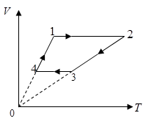
a) Trong chu trình, có hai quá trình biến đổi đẳng áp.
b) Từ 1 đến 2 là quá trình biến đổi đẳng nhiệt.
c) Từ 3 đến 4 là quá trình biến đổi đẳng tích, T giảm, p giảm
d) Vẽ đồ thị các quá trình liên tục từ 1 – 2 – 3 – 4 – 1 trong hệ trục (V, p) thì đồ thị mới sẽ có dạng một hình chữ nhật.
Câu 2. [B11-TH-II-15 (*)] Các phát biểu sau đúng hay sai về ứng dụng phương trình trạng thái khí lí tưởng?
a) Quá trình chuyển trạng thái không phụ thuộc cách chuyển trạng thái mà chỉ phụ thuộc trạng thái đầu và trạng thái cuối.
b) Phương trình trạng thái khí lí tưởng được ứng dụng chế tạo bóng thám không để thu thập thông tin về môi trường không khí và thời tiết.
c) “Túi khí” trong ô tô phồng lên giúp người lái xe không bị va chạm trực tiếp vào hệ thống lái khi xe va chạm mạnh vào vật cản là ứng dụng của phương trình trạng thái khí lí tưởng.
d) Phương trình trạng thái khí lí tưởng được dùng vào việc nghiên cứu, chế tạo khí cầu, bình đựng khí, trang phục lặn, máy điều hòa không khí, máy nén khí, …
Câu 3. [B11-VD-II-09 (*)] Một khối khí lí tưởng xác định biến đổi qua các trạng thái (1), (2), (3) trong hệ tọa độ (p, V) như hình vẽ.
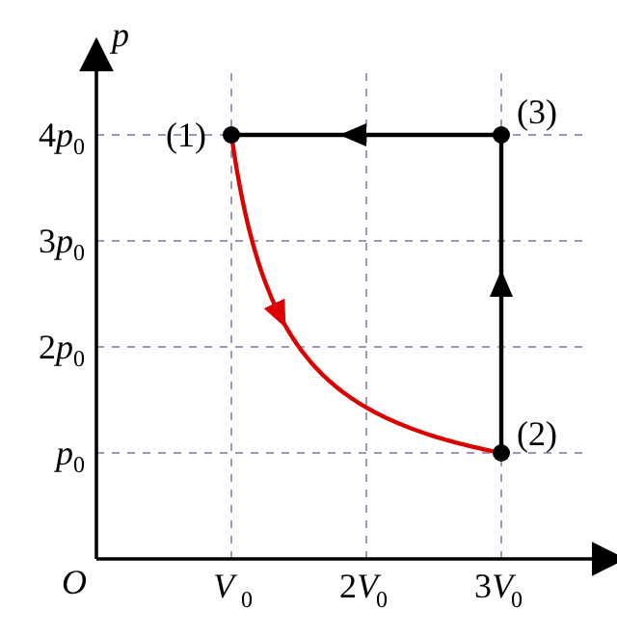
a) Quá trình biến đổi từ trạng thái (2) sang trạng thái (3) là quá trình đẳng tích.
b) Quá trình biến đổi từ trạng thái (3) sang trạng thái (1) tuân theo định luật Charles.
c) Quá trình biến đổi từ trạng thái (1) sang trạng thái (2) tuân theo định luật Boyle.
d) Trong thang Celsius, nhiệt độ khối khí ở trạng thái (3) gấp 3 lần nhiệt độ khối khí ở trạng thái (1).

PHẦN III. Câu trắc nghiệm trả lời ngắn
Sử dụng các thông tin sau cho Câu 1 và Câu 2: Cho một lượng khí lí tưởng xác định thực hiện các quá trình biến đổi trạng thái. Trạng thái 1 có thể tích V₁ = 2,25 lít, áp suất p₁ = 1,0 atm và nhiệt độ tuyệt đối T₁ = 300 K. Khí được đun nóng đẳng áp đến trạng thái 2 có nhiệt độ T₂ = 450 K. Từ trạng thái 2, khí tiếp tục nén đẳng nhiệt đến trạng thái 3 có áp suất p₃ = 2,0 atm.
Câu 1. [B11-VD-III-12 (*)] Thể tích V₂ của khối khí ở trạng thái 2 bằng bao nhiêu lít? (Làm tròn kết quả đến chữ số hàng phần trăm.)
Câu 2. [B11-VD-III-13 (*)] Thể tích V₃ của khối khí ở trạng thái 3 bằng bao nhiêu lít? (Làm tròn kết quả đến chữ số hàng phần trăm.)
Sử dụng các thông tin sau cho Câu 3 và Câu 4: Một khối khí lí tưởng xác định ban đầu có nhiệt độ 27 °C, áp suất 1,2 atm và thể tích V₁.
Câu 3. [B11-VD-III-31 (*)] Đun nóng đẳng áp khối khí đến khi thể tích tăng gấp 4 lần thể tích ban đầu. Nhiệt độ của khối khí sau khi đun nóng là bao nhiêu kelvin? (Kết quả làm tròn đến chữ số hàng đơn vị).
Câu 4. [B11-VD-III-32 (*)] Từ trạng thái ban đầu, nén đẳng nhiệt khối khí để thể tích giảm đi 40% so với thể tích ban đầu. Áp suất của khối khí sau khi nén là bao nhiêu atm? (Kết quả làm tròn đến chữ số hàng phần trăm).
Câu 5. [B11-VD-III-42 (*)] Một bình kín chứa một lượng khí ở nhiệt độ 27 °C và áp suất 40 atm. Nếu nhiệt độ giảm xuống đến 12 °C và để một nửa lượng khí thoát ra bên ngoài thì áp suất khí còn lại trong bình bằng bao nhiêu atm (làm tròn kết quả đến chữ số hàng phần mười)?
Câu 6. [B11-VDC-III-09 (*)] Một bình hình trụ đặt thẳng đứng có đường kính trong 22 cm, được đậy kín bằng một nắp có trọng lượng 20 N. Trong bình chứa khí ở nhiệt độ 100 ºC dưới áp suất bằng áp suất khí quyển 10⁵ N/m². Khi nhiệt độ trong bình giảm xuống còn 20 ºC nếu muốn mở nắp bình cần một lực tối thiểu bằng bao nhiêu newton (N)? Kết quả làm tròn đến chữ số hàng đơn vị

Đáp án và hướng dẫn – Buổi 19
PHẦN I
Câu 1 [B11-NB-I-06]
Đáp án: A
Hướng dẫn giải: p₁V₁/T₁ = p₂V₂/T₂. Chọn A.
Nguồn: Đề 15 – Thanh Bình 1 · Phần I, câu 9 · Mức độ tự xếp (*)
Câu 2 [B11-NB-I-15]
Đáp án: D
Hướng dẫn giải: Phương trình trạng thái: pV/T = hằng số. Chọn D.
Nguồn: Đề 39 – THCS -THPT Tân Phú Trung · Phần I, câu 4 · Mức độ tự xếp (*)
Câu 3 [B11-NB-I-24]
Đáp án: A (theo phương án tô đỏ trong nguồn)
Nguồn: Bộ Chương II 267 câu – F2 – Bài 11 – Phần I – câu thứ 1 · Dạng bài 11.2 · Mức độ: tự xếp (*) · Mã cũ: B11-NB-I-10
Câu 4 [B11-TH-I-08]
Đáp án: B
Hướng dẫn giải: Đẳng tích: thể tích không đổi ⇒ khí không sinh công. Chọn B.
Nguồn: Đề 13 – Gò Công Đông · Phần I, câu 16 · Mức độ tự xếp (*) · Trùng câu B8-TH-I-21 của bộ Chương II 267 câu (bản đó không chép lại)
Câu 5 [B11-TH-I-17]
Đáp án: A
Hướng dẫn giải: T tăng ⇒ tốc độ phân tử tăng ⇒ va chạm mạnh và nhiều hơn ⇒ áp suất tăng. Chọn A.
Nguồn: Đề 21 – Trần Văn Hoài · Phần I, câu 16 · Mức độ tự xếp (*)
Câu 6 [B11-TH-I-26]
Đáp án: B
Hướng dẫn giải: pV² = hằng số và pV/T = hằng số ⇒ T tỉ lệ nghịch với V; V tăng thì T giảm. Chọn B.
Nguồn: Đề 40 – Lê Thanh Hiền · Phần I, câu 16 · Mức độ tự xếp (*)
Câu 7 [B11-TH-I-35]
Đáp án: B (theo phương án tô đỏ trong nguồn)
Nguồn: Bộ Chương II 267 câu – F2 – Bài 11 – Phần I – câu thứ 13 · Dạng bài 11.1 · Mức độ: tự xếp (*) · Mã cũ: B11-TH-I-10
Câu 8 [B11-TH-I-44]
Đáp án: B (theo phương án tô đỏ trong nguồn)
Nguồn: Bộ Chương II 267 câu – F2 – Bài 11 – Phần I – câu thứ 9 · Dạng bài 11.4 · Mức độ: tự xếp (*) · Mã cũ: B11-TH-I-19
PHẦN II
Câu 1 [B11-TH-II-06]
Đáp án: a) Đ; b) S; c) Đ; d) Đ
Hướng dẫn giải:
a) Đúng. 2 → 3 và 4 → 1 có đường kéo dài đi qua gốc O ⇒ đẳng áp.
b) Sai. 1 → 2 có V không đổi ⇒ đẳng tích.
c) Đúng. 3 → 4: V không đổi, T giảm ⇒ p giảm.
d) Đúng. Hai đoạn đẳng tích (thẳng đứng) và hai đoạn đẳng áp (nằm ngang) trong hệ (V, p) tạo thành hình chữ nhật.
Nguồn: Đề 29 – Thiên Hộ Dương · Phần II, câu 2 · Mức độ tự xếp (*)
Câu 2 [B11-TH-II-15]
Đáp án: a) Đ; b) Đ; c) Đ; d) Đ (suy theo ý tô đỏ trong nguồn (tô đỏ = Đúng) – cần rà)
Nguồn: Bộ Chương II 267 câu – F2 – Bài 11 – Phần II – câu thứ 4 · Dạng bài 11.4 · Mức độ: tự xếp (*) · Mã cũ: B11-TH-II-06
Câu 3 [B11-VD-II-09]
Hướng dẫn giải (theo nguồn):
Hướng dẫn:
a) Đúng. V không đổi: đẳng tích.
b) Đúng. p không đổi: đẳng áp, tuân theo định luật Charles.
c) Sai. p₁V₁ = 4p₀V₀ ≠ p₂V₂ = 3p₀V₀ nên không đẳng nhiệt.
d) Sai. T₃/T₁ = V₃/V₁ = 3 tính theo kelvin, nhiệt độ Celsius không gấp 3 lần.
Đáp án: a) Đ; b) Đ; c) S; d) S.
Nguồn: Bộ Chương II 267 câu – F6 – Câu 62 · Dạng bài 11.3 · Mức độ: tự xếp (*) · Mã cũ: B11-VD-II-01 · Gần trùng câu B11-TH-I-20 (xem Phụ lục 5)
PHẦN III
Câu 1 – 2 [B11-VD-III-12, B11-VD-III-13]
Đáp án câu 1: 3,38
Hướng dẫn giải: Đẳng áp: V₂ = V₁T₂/T₁ = 2,25.450/300 = 3,375 ≈ 3,38 lít.
Đáp án câu 2: 1,69
Hướng dẫn giải: Đẳng nhiệt: V₃ = p₂V₂/p₃ = 1,0.3,375/2,0 ≈ 1,69 lít.
Nguồn: Đề 26 – Lai Vung 3 · Phần III, câu 1, 2 · Mức độ tự xếp (*)
Câu 3 – 4 [B11-VD-III-31, B11-VD-III-32]
Đáp án câu 3: 1200
Hướng dẫn giải: Đẳng áp: V/T = hằng số ⇒ T₂ = 4T₁ = 4.300 = 1 200 K.
Đáp án câu 4: 2,00
Hướng dẫn giải: Đẳng nhiệt: p₂ = p₁V₁/V₂ = 1,2/0,6 = 2,00 atm.
Nguồn: Đề 38 – Tam Nông · Phần III, câu 1, 2 · Mức độ tự xếp (*)
Câu 5 [B11-VD-III-42]
Hướng dẫn giải (theo nguồn):
Hướng dẫn: p₂ = p₁.(T₂/T₁).(1/2) = 40.(285/300).0,5 = 19,0 atm. Đáp án: 19,0.
Nguồn: Bộ Chương II 267 câu – F6 – Câu 66 · Dạng bài 11.7 · Mức độ: tự xếp (*) · Mã cũ: B11-VD-III-08
Câu 6 [B11-VDC-III-09]
ĐA: 900
Nguồn: Bộ Chương II 267 câu – F2 – Bài 11 – Phần III – câu thứ 2 · Dạng bài 11.9 · Mức độ: tự xếp (*) · Mã cũ: B11-VDC-III-07

Buổi 20 – Bài 11. Phương trình trạng thái của khí lí tưởng (gồm quá trình đẳng tích)

PHẦN I. Câu trắc nghiệm nhiều phương án lựa chọn
Câu 1. [B11-NB-I-07 (*)] Một bình kín có thể tích không đổi chứa một lượng khí xác định được để ngoài nắng. Khi nhiệt độ của khí trong bình tăng thì
A. áp suất khí trong bình tăng. B. áp suất khí trong bình giảm.
C. mật độ phân tử khí trong bình tăng. D. số phân tử khí trong bình tăng.
Câu 2. [B11-NB-I-16] Quá trình đẳng tích là quá trình biến đổi trạng thái của một lượng khí xác định trong đó:
A. thể tích không đổi.
B. áp suất không đổi.
C. nhiệt độ không đổi.
D. số phân tử khí thay đổi.
Câu 3. [B11-NB-I-25 (*)] Một trong những ứng dụng của phương trình trạng thái khí lí tưởng là
A. sản xuất đồ điện tử. B. tìm hiểu quá trình biến đổi khí hậu.
C. thiết kế đồ trang sức. D. vẽ tranh nghệ thuật.
Câu 4. [B11-TH-I-09 (*)] Một chai nhựa đậy kín chứa không khí được đặt trong ngăn mát tủ lạnh. Sau một thời gian, chai bị móp vào. Nguyên nhân chủ yếu là do
A. lượng khí trong chai giảm. B. áp suất khí trong chai giảm.
C. khối lượng khí trong chai tăng. D. thể tích các phân tử khí giảm.
Câu 5. [B11-TH-I-18 (*)] Khi làm nóng một lượng khí đẳng tích thì
A. áp suất khí không đổi.
B. số phân tử khí trong một đơn vị thể tích không đổi.
C. số phân tử khí trong một đơn vị thể tích tăng tỉ lệ thuận với nhiệt độ.
D. số phân tử khí trong một đơn vị thể tích giảm tỉ lệ nghịch với nhiệt độ.
Câu 6. [B11-TH-I-27 (*)] Quá trình nào sau đây là quá trình đẳng tích?
A. Nhúng quả bóng bàn bị xẹp vào nước nóng thì nó phồng lên như cũ.
B. Thổi không khí vào một quả bóng bay.
C. Đun nóng khí trong một bình kín không dãn nở.
D. Đun nóng khí trong một xi lanh hở.
Câu 7. [B11-TH-I-36 (*)] Hai khối khí lí tưởng có cùng số mol, ở cùng nhiệt độ. Khối khí 1 có áp suất lớn hơn khối khí 2. Phát biểu nào sau đây là đúng?
A. Thể tích của khối khí 1 lớn hơn của khối khí 2.
B. Thể tích của khối khí 1 nhỏ hơn của khối khí 2.
C. Thể tích của hai khối khí bằng nhau.
D. Khối khí nào có khối lượng mol lớn hơn thì thể tích lớn hơn.
Câu 8. [B11-VD-I-01 (*)] Cho một khối khí xác định, nếu ta tăng áp suất lên gấp đôi và tăng nhiệt độ tuyệt đối của khí lên gấp 3 thì thể tích khí sẽ:
A. giảm xuống 6 lần. B. tăng lên 1,5 lần.
C. giảm xuống 1,5 lần. D. tăng lên 6 lần.

PHẦN II. Câu trắc nghiệm đúng sai
Câu 1. [B11-TH-II-07 (*)] Xét các phát biểu về mô hình khí lí tưởng và các định luật chất khí:
a) Theo định luật Boyle, trong quá trình đẳng nhiệt của một khối lượng khí xác định, áp suất của khí tỉ lệ thuận với thể tích của nó.
b) Chất khí lí tưởng là mô hình khí trong đó các phân tử được coi là các chất điểm và chỉ tương tác với nhau khi va chạm.
c) Khi nung nóng một lượng khí trong một bình kín có thể tích không đổi, áp suất của khí tăng lên là do các phân tử khí chuyển động nhanh hơn, dẫn đến lực va chạm và tần suất va chạm của các phân tử lên thành bình tăng lên.
d) Vào những ngày hè nắng gắt, việc để xe đạp hoặc xe máy ngoài trời nắng lâu có thể làm lốp xe dễ bị nổ là do nhiệt độ tăng cao làm tăng đáng kể áp suất của lượng khí bên trong lốp trong điều kiện thể tích lốp gần như không đổi.
Câu 2. [B11-VD-II-01 (*)] Một lốp ô tô được bơm đúng áp suất tiêu chuẩn vào buổi sáng khi trời mát. Buổi trưa, sau khi xe chạy đường dài dưới trời nắng, nhiệt độ khí trong lốp tăng lên. Coi thể tích của lốp gần như không đổi và khí trong lốp là khí lí tưởng.
a) Quá trình biến đổi trạng thái của khí trong lốp gần đúng là quá trình đẳng tích.
b) Trong quá trình đẳng tích, áp suất của khí tỉ lệ thuận với nhiệt độ Celsius của nó.
c) Khi nhiệt độ tăng, các phân tử khí chuyển động nhanh hơn, va chạm vào thành lốp mạnh hơn và thường xuyên hơn nên áp suất khí trong lốp tăng.
d) Không nên xả bớt khí khi lốp đang nóng để đưa áp suất về mức tiêu chuẩn, vì khi lốp nguội đi, áp suất khí trong lốp sẽ thấp hơn mức tiêu chuẩn.
Câu 3. [B11-VD-II-10 (*)] Lốp xe máy được bơm ở nhiệt độ 27 °C tới áp suất p₀. Khi đi ngoài trời nắng, nhiệt độ của khí trong lốp tăng lên 54 °C. Bỏ qua sự dãn nở của lốp xe theo nhiệt độ, coi khí trong lốp xe không bị thoát ra ngoài.
a) Quá trình biến đổi của khối khí trong lốp xe là quá trình đẳng tích.
b) Mật độ phân tử khí trong lốp xe tăng khi nhiệt độ tăng.
c) Tích của áp suất và thể tích khí trong lốp xe không đổi.
d) Áp suất khí trong lốp xe khi đi ngoài trời nắng là 2p₀.

PHẦN III. Câu trắc nghiệm trả lời ngắn
Sử dụng các thông tin sau cho Câu 1 và Câu 2: Thể tích khí lưu thông (thể tích khí hít vào hoặc thở ra khi hít thở bình thường) của một người là 0,50 l. Không khí hít vào có 78,06% thể tích là nitrogen, 20,95% thể tích là oxygen và một tỉ lệ nhỏ các loại khí khác. Khí thở ra có 16,00% thể tích là oxygen. Coi áp suất khí khi hít vào, thở ra đều bằng áp suất khí quyển, bằng 1,01.10⁵ Pa, nhiệt độ khí là 37 °C.
Câu 1. [B11-VD-III-14 (*)] Số mol khí oxygen đã được máu hấp thụ trong mỗi lần trao đổi khí là x.10⁻⁴ mol. Tìm x. (Làm tròn kết quả đến chữ số hàng phần trăm.)
Câu 2. [B11-VD-III-15 (*)] Một người đang luyện tập thể thao cần hấp thụ tối thiểu 1,20 mol oxygen trong mỗi giờ tập luyện. Nếu thành phần khí hít vào, khí thở ra, thể tích khí lưu thông mỗi nhịp thở, nhiệt độ và áp suất khí vẫn như trên thì trong mỗi giờ người đó cần thực hiện tối thiểu bao nhiêu nhịp thở?
Sử dụng các thông tin sau cho Câu 3 và Câu 4: Một bình chứa khí lí tưởng có áp suất bằng 1,2.10⁵ Pa, thể tích 0,4 m³ và khối lượng mỗi phân tử khí chứa trong bình bằng 3,3.10⁻²⁴ g. Giá trị trung bình của bình phương tốc độ chuyển động nhiệt của các phân tử khí trong bình là 4,0.10⁶ m²/s².
Câu 3. [B11-VD-III-33 (*)] Số phân tử khí chứa trong bình bằng x.10²⁵ phân tử. Giá trị của x là bao nhiêu? (Kết quả làm tròn đến chữ số hàng phần trăm)
Câu 4. [B11-VD-III-34 (*)] Nhiệt độ của khối khí trong bình theo thang nhiệt độ Celsius bằng bao nhiêu độ C (°C)? (Kết quả làm tròn đến chữ số hàng phần mười)
Câu 5. [B11-VD-III-37 (*)] Khí trong một bình kín (thể tích không đổi) có áp suất $1,5 atm$ ở 20 °C. Nung nóng bình đến 60 °C. Tính áp suất của khí lúc này (đơn vị atm), làm tròn kết quả đến hàng phần trăm.
Câu 6. [B11-VD-III-43 (*)] Một khí trong một bình có thể tích cố định bị rò rỉ dần dần. Khí trong bình thay đổi từ trạng thái X có áp suất p và nhiệt độ tuyệt đối $T_{o}$ thành trạng thái Y có áp suất $1,5p$ và nhiệt độ tuyệt đối $2T_{o}$. Bao nhiêu phần trăm khối lượng ban đầu của khí rò rỉ ra khỏi bình trong quá trình này?

Đáp án và hướng dẫn – Buổi 20
PHẦN I
Câu 1 [B11-NB-I-07]
Đáp án: A
Hướng dẫn giải: Đẳng tích: p ~ T ⇒ T tăng thì p tăng. Chọn A.
Nguồn: Đề 18b – THCS – THPT Tân Thành · Phần I, câu 6 · Mức độ tự xếp (*)
Câu 2 [B11-NB-I-16]
Đáp án: A
Nguồn: Bộ Chương II 267 câu – F5 – Phần I – Câu 7 · Dạng bài 11.1 · Mức độ: theo nhãn của nguồn · Mã cũ: B11-NB-I-02
Câu 3 [B11-NB-I-25]
Đáp án: B (theo phương án tô đỏ trong nguồn)
Nguồn: Bộ Chương II 267 câu – F2 – Bài 11 – Phần I – câu thứ 5 · Dạng bài 11.4 · Mức độ: tự xếp (*) · Mã cũ: B11-NB-I-11
Câu 4 [B11-TH-I-09]
Đáp án: B
Hướng dẫn giải: Nhiệt độ giảm, V gần như không đổi ⇒ áp suất khí trong chai giảm, nhỏ hơn áp suất khí quyển ⇒ chai bị móp. Chọn B.
Nguồn: Đề 14 – Long Khánh · Phần I, câu 16 · Mức độ tự xếp (*)
Câu 5 [B11-TH-I-18]
Đáp án: B
Hướng dẫn giải: Đẳng tích: thể tích và số phân tử không đổi nên mật độ phân tử không đổi. Chọn B.
Nguồn: Đề 24 – Nguyễn Văn Tiếp · Phần I, câu 6 · Mức độ tự xếp (*) · Trùng câu B11-TH-I-02 của bộ Chương II 267 câu (bản đó không chép lại)
Câu 6 [B11-TH-I-27]
Hướng dẫn giải (theo nguồn):
Hướng dẫn: Bình kín không dãn nở: thể tích khí không đổi. Đáp án: C.
Nguồn: Bộ Chương II 267 câu – F6 – Câu 47 · Dạng bài 11.1 · Mức độ: tự xếp (*) · Mã cũ: B11-TH-I-01
Câu 7 [B11-TH-I-36]
Hướng dẫn giải (theo nguồn):
Hướng dẫn: pV = nRT, cùng n, T: p lớn thì V nhỏ. Đáp án: B.
Nguồn: Bộ Chương II 267 câu – F6 – Câu 51 · Dạng bài 11.2 · Mức độ: tự xếp (*) · Mã cũ: B11-TH-I-11
Câu 8 [B11-VD-I-01]
Đáp án: B
Hướng dẫn giải: V ~ T/p ⇒ V tăng 3/2 = 1,5 lần. Chọn B.
Nguồn: Đề 18b – THCS – THPT Tân Thành · Phần I, câu 18 · Mức độ tự xếp (*) · Trùng câu B11-VD-I-02 của bộ Chương II 267 câu (bản đó không chép lại)
PHẦN II
Câu 1 [B11-TH-II-07]
Đáp án: a) S; b) Đ; c) Đ; d) Đ
Hướng dẫn giải:
a) Sai. p tỉ lệ nghịch với V.
b) Đúng.
c) Đúng.
d) Đúng. V gần như không đổi, T tăng ⇒ p tăng.
Nguồn: Đề 30 – Thủ Khoa Huân · Phần II, câu 2 · Mức độ tự xếp (*)
Câu 2 [B11-VD-II-01]
Đáp án: a) Đ; b) S; c) Đ; d) Đ
Hướng dẫn giải:
a) Đúng. Thể tích lốp gần như không đổi, lượng khí xác định ⇒ quá trình đẳng tích.
b) Sai. Áp suất tỉ lệ thuận với nhiệt độ tuyệt đối T, không phải nhiệt độ Celsius.
c) Đúng. T tăng ⇒ phân tử chuyển động nhanh hơn, va chạm mạnh và thường xuyên hơn ⇒ p tăng.
d) Đúng. Xả khí khi lốp nóng làm lượng khí ít đi; khi nguội, T giảm ⇒ p thấp hơn mức tiêu chuẩn.
Nguồn: Đề 05 – Đốc Binh Kiều · Phần II, câu 2 · Mức độ tự xếp (*)
Câu 3 [B11-VD-II-10]
Hướng dẫn giải (theo nguồn):
Hướng dẫn:
a) Đúng. V không đổi: đẳng tích.
b) Sai. Số phân tử và V không đổi nên mật độ không đổi.
c) Sai. V không đổi, p tăng nên pV tăng.
d) Sai. p/p₀ = 327/300 = 1,09 nên p = 1,09p₀.
Đáp án: a) Đ; b) S; c) S; d) S.
Nguồn: Bộ Chương II 267 câu – F6 – Câu 59 · Dạng bài 11.5 · Mức độ: tự xếp (*) · Mã cũ: B11-VD-II-02
PHẦN III
Câu 1 – 2 [B11-VD-III-14, B11-VD-III-15]
Đáp án câu 1: 9,70
Hướng dẫn giải: ΔV = (20,95% − 16,00%).0,50 = 0,02475 l; n = pΔV/(RT) = 1,01.10⁵.0,02475.10⁻³/(8,31.310) ≈ 9,70.10⁻⁴ mol.
Đáp án câu 2: 1237
Hướng dẫn giải: Số nhịp thở mỗi giờ N ≥ 1,20/(9,7036.10⁻⁴) ≈ 1236,7 ⇒ tối thiểu 1237 nhịp.
Nguồn: Đề 27 – Hồng Ngự 2 · Phần III, câu 1, 2 · Mức độ tự xếp (*)
Câu 3 – 4 [B11-VD-III-33, B11-VD-III-34]
Đáp án câu 3: 1,09
Hướng dẫn giải: p = (1/3)(N/V)m₀v² ⇒ N = 3pV/(m₀v²) = 3.1,2.10⁵.0,4/(3,3.10⁻²⁷.4,0.10⁶) ≈ 1,09.10²⁵ ⇒ x = 1,09.
Đáp án câu 4: 45,8
Hướng dẫn giải: T = m₀v²/(3k) = 3,3.10⁻²⁷.4,0.10⁶/(3.1,38.10⁻²³) ≈ 318,8 K ⇒ t ≈ 45,8 °C.
Nguồn: Đề 39 – THCS -THPT Tân Phú Trung · Phần III, câu 3, 4 · Mức độ tự xếp (*)
Câu 5 [B11-VD-III-37]
Hướng dẫn giải (theo nguồn):
$T_{1}=293 K$, $T_{2}=333 K$; $\frac{p_{1}}{T_{1}}=\frac{p_{2}}{T_{2}}⇒p_{2}=p_{1}\frac{T_{2}}{T_{1}}=1,5⋅\frac{333}{293}≈1,70 atm$. Đáp số: 1,70.
Nguồn: Bộ Chương II 267 câu – F5 – Phần II – Câu 7 · Dạng bài 11.5 · Mức độ: tự xếp (*) · Mã cũ: B11-VD-III-03
Câu 6 [B11-VD-III-43]
ĐA: 25
Nguồn: Bộ Chương II 267 câu – F2 – Bài 11 – Phần III – câu thứ 4 · Dạng bài 11.7 · Mức độ: tự xếp (*) · Mã cũ: B11-VD-III-09

Buổi 21 – Bài 11. Phương trình trạng thái của khí lí tưởng (gồm quá trình đẳng tích)

PHẦN I. Câu trắc nghiệm nhiều phương án lựa chọn
Câu 1. [B11-NB-I-08 (*)] Đun nóng một khối khí lí tưởng xác định trong một bình kín có thể tích không đổi. Đại lượng nào sau đây của khối khí không đổi?
A. Áp suất. B. Nhiệt độ tuyệt đối.
C. Mật độ phân tử. D. Động năng trung bình của phân tử.
Câu 2. [B11-NB-I-17] Phát biểu nào sau đây là nội dung về quá trình đẳng tích của một khối lượng khí xác định?
A. Khi thể tích giữ không đổi thì áp suất của khí tỉ lệ nghịch với nhiệt độ tuyệt đối của nó.
B. Khi thể tích giữ không đổi thì áp suất của khí tỉ lệ thuận với nhiệt độ Celsius của nó.
C. Khi nhiệt độ giữ không đổi thì áp suất của khí tỉ lệ thuận với thể tích của nó.
D. Khi thể tích giữ không đổi thì áp suất của khí tỉ lệ thuận với nhiệt độ tuyệt đối của nó.
Câu 3. [B11-TH-I-01 (*)] Một khối khí lí tưởng xác định thực hiện biến đổi trạng thái qua các giai đoạn được biểu diễn bởi đồ thị (p, V) như hình bên. Trạng thái (1) nằm trên đường đẳng nhiệt $T_{1}$, trạng thái (2) nằm trên đường đẳng nhiệt $T_{2}$. Đường từ (1) sang (1’) trùng với đường đẳng nhiệt $T_{1}$. Nhận định nào sau đây là sai?
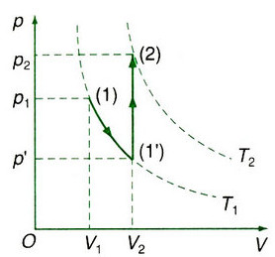
A. $\frac{p'}{T_{1}}=\frac{p_{2}}{T_{2}}$. B. V₁’ = V₂. C. $\frac{p_{1}}{T_{1}}=\frac{p_{2}}{T_{2}}$ D. T₁ = T₁’.
Câu 4. [B11-TH-I-10 (*)] Phương trình nào sau đây không phải là phương trình trạng thái của khí lí tưởng của một khối khí xác định?
A. $\frac{p_{1}V_{1}}{T_{1}}=\frac{p_{2}V_{2}}{T_{2}}$. B. $pV=\frac{m}{M}RT$. C. $\frac{pV}{T}=R.N_{A}$. D. $pV=nRT$.
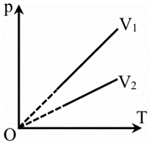
Câu 5. [B11-TH-I-19 (*)] Trên đồ thị p − T vẽ hai đường đẳng tích của cùng một lượng khí xác định. Phát biểu nào sau đây đúng?
A. V₁ > V₂. B. V₁ = V₂. C. V₁ ≥ V₂. D. V₁ < V₂.
Câu 6. [B11-TH-I-28 (*)] Trong các hệ thức sau đây, hệ thức nào phù hợp với quá trình đẳng tích?
A. p/t = hằng số. B. p₁/p₂ = T₂/T₁. C. pV = hằng số. D. p ~ T.
Câu 7. [B11-TH-I-37] Cho ba hệ thức: (1) $p_{1}V_{1}=p_{2}V_{2}$; (2) $\frac{V_{1}}{T_{1}}=\frac{V_{2}}{T_{2}}$; (3) $\frac{p_{1}}{T_{1}}=\frac{p_{2}}{T_{2}}$. Các hệ thức này lần lượt mô tả quá trình:
A. đẳng áp, đẳng nhiệt, đẳng tích.
B. đẳng nhiệt, đẳng áp, đẳng tích.
C. đẳng tích, đẳng nhiệt, đẳng áp.
D. đẳng nhiệt, đẳng tích, đẳng áp.
Câu 8. [B11-VD-I-02 (*)] Hai bình cùng dung tích chứa cùng một loại khí với khối lượng m₁ và m₂, có đồ thị biến đổi áp suất theo nhiệt độ tuyệt đối như hình bên. Mối quan hệ giữa m₁ và m₂ là
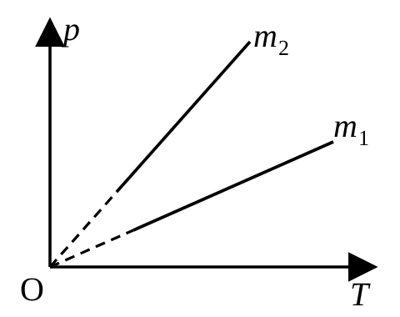
A. m₁ > m₂. B. m₁ < m₂.
C. m₁ = m₂. D. không so sánh được m₁ và m₂.

PHẦN II. Câu trắc nghiệm đúng sai
Câu 1. [B11-TH-II-08 (*)] Để tìm hiểu mối liên hệ giữa áp suất và nhiệt độ của một lượng khí xác định khi thể tích không đổi, một nhóm học sinh cho rằng: “Khi thể tích không đổi, áp suất của một lượng khí xác định tỉ lệ thuận với nhiệt độ tuyệt đối của nó”. Để kiểm tra, nhóm nhốt một lượng khí trong một bình kín có thể tích không đổi, nối bình với áp kế và cảm biến nhiệt độ, nhúng bình vào một cốc nước rồi đun nóng từ từ, đồng thời ghi lại áp suất p và nhiệt độ t của khí ở các thời điểm khác nhau. Kết quả thí nghiệm cho thấy khi nhiệt độ của khí tăng thì áp suất của khí tăng, và thương số p/T (với T = t + 273) có giá trị gần như không đổi.
a) Nhận định “Khi thể tích không đổi, áp suất của một lượng khí xác định tỉ lệ thuận với nhiệt độ tuyệt đối của nó” là giả thuyết của nhóm học sinh.
b) Trong quá trình đẳng tích của một lượng khí nhất định, áp suất tỉ lệ nghịch với nhiệt độ tuyệt đối của khí.
c) Khi đun nóng một lượng khí trong một bình kín có thể tích không đổi, các phân tử khí chuyển động nhanh hơn, va chạm vào thành bình nhiều hơn và mạnh hơn, dẫn đến áp suất khí tăng lên.
d) Kết quả thí nghiệm phù hợp với giả thuyết của nhóm học sinh.
Câu 2. [B11-VD-II-02 (*)] Ngày nay, trong ngành khí tượng, người ta dùng bóng thám không vô tuyến có mang các thiết bị cảm biến khí tượng, thiết bị vô tuyến điện và định vị toàn cầu để thu thập và gửi về các trung tâm khí tượng ở mặt đất số liệu về nhiệt độ, áp suất, độ ẩm của khí quyển, tốc độ gió; tốc độ di chuyển của các đám mây,... Vỏ bóng được làm bằng cao su tự nhiên hoặc cao su tổng hợp từ hợp chất polychloroprene. Bóng được bơm khí $H_{2}$, hoặc He. Vỏ bóng trước khi thả có độ dày khoảng 0,051 mm và chỉ giảm xuống còn khoảng 0,0025 mm ở độ cao mà bóng bị vỡ. Tùy loại bóng mà khi bắt đầu thả, bóng có thể có đường kính từ 1 m đến 2 m, đến khi đạt độ cao trên 30 km thì đường kính của bóng có thể tăng lên gấp 3 lần. Bóng có thể bay lên độ cao tới 40 km, chịu được nhiệt độ tới $-95^{°}C$ và thường tồn tại trên cao trong khoảng từ 1 giờ đến 3 giờ trước khi vỡ, tự động mở dù rơi xuống. Mặc dù bóng có gắn thiết bị định vị toàn cầu nhưng xác suất để tìm lại các thiết bị của bóng còn nguyên vẹn là rất nhỏ.
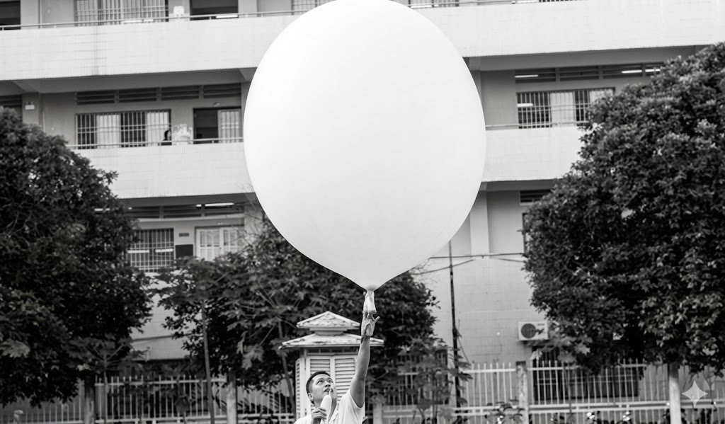
a) Bóng thường được bơm khí nhẹ hơn không khí, nhờ đó có thể bay lên các tầng không khí khác nhau để thu thập thông tin về nhiệt độ, độ ẩm, áp suất, tốc độ gió…
b) Bóng thám không thường chỉ bay tới độ cao khoảng 30 km đến 40 km là bị vỡ do áp suất trong bóng lớn hơn áp suất không khí bên ngoài, chênh lệch này vượt giới hạn của bóng.
c) Bóng thám không chỉ có thể bay lên được khi lực đẩy Archimedes của không khí xung quanh tác dụng lên bóng lớn hơn trọng lượng của bóng và thiết bị mang theo.
d) Khi đang bay lên, khí trong bóng tuân theo định luật Boyle.
Câu 3. [B11-VD-II-11 (*)] Để nghiệm lại định luật về quá trình đẳng tích, một học sinh đã thiết kế thí nghiệm như hình vẽ. Một bình thủy tinh hình cầu bán kính $R=7,5 cm$ bên trong chứa đầy không khí. Cổ bình thủy tinh có dạng hình trụ nhỏ được bịt ^{kín} bằng nút cao su. Nút được đục lỗ để có thể đưa đầu ống của áp kế vào bên trong nhưng vẫn đảm bảo không khí không bị thoát ra ngoài. Bình thủy tinh được nhúng chìm vào trong một chậu nước. Một nhiệt kế hiện số được sử dụng để đo nhiệt độ nước trong chậu. Ban đầu, chậu nước đang ở nhiệt độ ${20}^{∘}C$ đúng bằng nhiệt độ phòng thí nghiệm. Áp suất khí trong bình thủy tinh cân bằng với áp suất khí quyển. Áp kế được lắp vào hệ và chỉnh ở giá trị 0 Pa. Cho áp suất khí quyển là p = 1,013.10⁵ Pa.
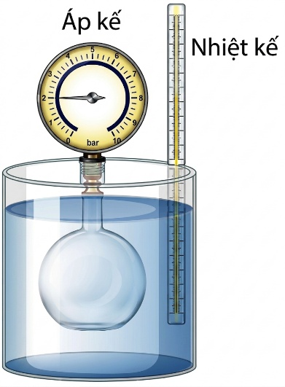
Cho biết áp kế chỉ đo độ chênh lệch áp suất khí trong bình thủy tinh so với áp suất khí quyển bên ngoài. Để tăng nhiệt độ khí, học sinh tiến hành rót thêm nước nóng vào chậu nước lạnh. Kết quả thí nghiệm được cho trên bảng.
Lần đo | Nhiệt độ $\left( ^{∘}C\right)$ | Áp suất (kPa)
1 | 20 | 0,0
2 | 26 | 2,1
3 | 32 | 4,2
4 | 38 | 6,3
5 | 44 | 8,4
a) Trình tự thí nghiệm:
+ Ghi số liệu nhiệt độ và áp suất đo được ban đầu;
+ Rót thêm một lượng nước nóng phù hợp rồi ghi số liệu về áp suất và nhiệt độ;
+ Chờ cho nhiệt độ của hệ ổn định;
+ Tiếp tục rót thêm nước nóng và lặp lại các thao tác thêm 3 lần nữa.
b) Việc nhúng bình thủy tinh ngập trong chậu nước và chờ nhiệt kế ổn định giúp đảm bảo nhiệt độ của khối khí bên trong bình bằng với nhiệt độ của nước trong chậu.
c) Với kết quả thu được ở bảng bên, công thức liên hệ áp suất theo nhiệt độ là p = 0,37.T (kết quả được làm tròn đến chữ số hàng phần trăm), với P đo bằng kPa và T đo bằng kelvin.
d) Lượng không khí được chứa bên trong bình thủy tinh gần đúng bằng 73 mol (kết quả được làm tròn đến chữ số hàng đơn vị).

PHẦN III. Câu trắc nghiệm trả lời ngắn
Sử dụng các thông tin sau cho Câu 1 và Câu 2: Trong xilanh của một động cơ đốt trong có 2,0 dm³ hỗn hợp khí ở áp suất 1,0 atm và nhiệt độ 47 °C. Pít-tông nén hỗn hợp khí làm cho thể tích của nó chỉ còn 0,20 dm³ và áp suất tăng lên 21 atm. Trong quá trình nén, pít-tông thực hiện lên khối khí một công 100 J và nội năng của khối khí tăng thêm 10 J. Coi hỗn hợp khí như khí lí tưởng.
Câu 1. [B11-VD-III-16 (*)] Nhiệt lượng mà khối khí truyền ra môi trường xung quanh trong quá trình nén là bao nhiêu jun? (Làm tròn kết quả đến chữ số hàng phần mười.)
Câu 2. [B11-VD-III-17 (*)] Nhiệt độ của hỗn hợp khí ở cuối quá trình nén là x.10² K. Tìm x (làm tròn kết quả đến chữ số hàng phần trăm).
Sử dụng các thông tin sau cho Câu 3 và Câu 4: Trước khi khởi hành, người lái xe điều chỉnh áp suất khí trong lốp xe ô tô về giá trị khuyến nghị của nhà sản xuất. Khi đó, nhiệt độ của khí trong lốp là 14,5 °C. Sau khi lái xe được một quãng đường, cảm biến cho biết nhiệt độ của khí trong lốp là 48,5 °C. Coi khí trong lốp xe là khí lí tưởng và thể tích lốp xe không thay đổi. Biết T (K) = t (°C) + 273.
Câu 3. [B11-VD-III-35 (*)] Áp suất khí trong lốp xe đã tăng thêm bao nhiêu phần trăm so với giá trị khuyến nghị (làm tròn kết quả đến chữ số hàng phần mười)?
Câu 4. [B11-VD-III-36 (*)] Người lái xe giảm áp suất khí trong lốp về giá trị khuyến nghị bằng cách xả bớt một lượng khí qua van. Nhiệt độ của khí trong lốp xe vẫn giữ ở mức 48,5 °C. Khối lượng khí đã được xả ra ngoài bằng bao nhiêu phần trăm khối lượng khí trong lốp xe trước khi xả (làm tròn kết quả đến chữ số hàng phần mười)?
Câu 5. [B11-VD-III-44 (*)] Hình bên là đồ thị biểu diễn sự phụ thuộc của áp suất $p$ vào nhiệt độ tuyệt đối $T$ của một lượng khí xác định khi thể tích không đổi. Dựa vào đồ thị, tính áp suất của khí (đơn vị atm) khi nhiệt độ khí là $400 K$, làm tròn kết quả đến hàng phần mười.
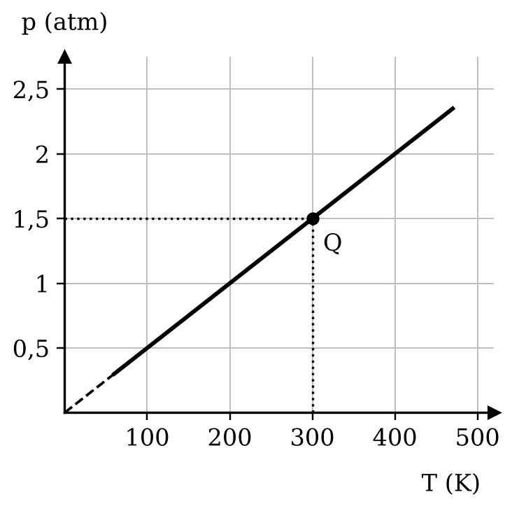

Đáp án và hướng dẫn – Buổi 21
PHẦN I
Câu 1 [B11-NB-I-08]
Đáp án: C
Hướng dẫn giải: Thể tích và số phân tử không đổi ⇒ mật độ phân tử không đổi. Chọn C.
Nguồn: Đề 23 – Lai Vung 2 · Phần I, câu 16 · Mức độ tự xếp (*)
Câu 2 [B11-NB-I-17]
Đáp án: D
Nguồn: Bộ Chương II 267 câu – F5 – Phần I – Câu 11 · Dạng bài 11.1 · Mức độ: theo nhãn của nguồn · Mã cũ: B11-NB-I-03
Câu 3 [B11-TH-I-01]
Đáp án: C
Hướng dẫn giải: Trạng thái (1) và (2) có thể tích khác nhau nên p₁/T₁ ≠ p₂/T₂; các nhận định còn lại đúng. Chọn C.
Nguồn: Đề 01 – Chuyên Tiền Giang · Phần I, câu 14 · Mức độ tự xếp (*)
Câu 4 [B11-TH-I-10]
Đáp án: C
Hướng dẫn giải: pV/T = nR, không phải R.N_{A}. Chọn C.
Nguồn: Đề 15 – Thanh Bình 1 · Phần I, câu 15 · Mức độ tự xếp (*)
Câu 5 [B11-TH-I-19]
Đáp án: D
Hướng dẫn giải: Cùng T, đường (1) có p lớn hơn ⇒ p/T lớn hơn ⇒ V nhỏ hơn: V₁ < V₂. Chọn D.
Nguồn: Đề 28 – Lê Văn Phẩm · Phần I, câu 5 · Mức độ tự xếp (*)
Câu 6 [B11-TH-I-28]
Hướng dẫn giải (theo nguồn):
Hướng dẫn: Đẳng tích: p ~ T. Đáp án: D.
Nguồn: Bộ Chương II 267 câu – F6 – Câu 50 · Dạng bài 11.1 · Mức độ: tự xếp (*) · Mã cũ: B11-TH-I-03
Câu 7 [B11-TH-I-37]
Đáp án: B
Nguồn: Bộ Chương II 267 câu – F5 – Phần I – Câu 19 · Dạng bài 11.2 · Mức độ: theo nhãn của nguồn · bài xếp theo suy luận (nguồn ghi "chung – so sánh") · Mã cũ: B11-TH-I-12
Câu 8 [B11-VD-I-02]
Hướng dẫn giải (theo nguồn):
Hướng dẫn: p = (m/M)RT/V; cùng V, M: hệ số góc lớn thì m lớn ⇒ m₂ > m₁. Đáp án: B.
Nguồn: Bộ Chương II 267 câu – F6 – Câu 55 · Dạng bài 11.1 · Mức độ: tự xếp (*) · Mã cũ: B11-VD-I-01
PHẦN II
Câu 1 [B11-TH-II-08]
Đáp án: a) Đ; b) S; c) Đ; d) Đ
Hướng dẫn giải:
a) Đúng. Đó là giả thuyết.
b) Sai. Đẳng tích: p tỉ lệ thuận với T.
c) Đúng.
d) Đúng. p/T không đổi ⇒ p tỉ lệ thuận với T.
Nguồn: Đề 31 – Thiên Hộ Dương · Phần II, câu 2 · Mức độ tự xếp (*)
Câu 2 [B11-VD-II-02]
Đáp án: a) Đ; b) Đ; c) Đ; d) S
Hướng dẫn giải:
a) Đúng.
b) Đúng. Càng lên cao áp suất không khí bên ngoài càng giảm, bóng nở ra đến khi vỏ vượt giới hạn chịu đựng.
c) Đúng.
d) Sai. Khi bay lên, nhiệt độ khí trong bóng thay đổi nên không tuân theo định luật Boyle.
Nguồn: Đề 15 – Thanh Bình 1 · Phần II, câu 4 · Mức độ tự xếp (*)
Câu 3 [B11-VD-II-11]
Đáp án: a) S; b) Đ; c) S; d) S (suy theo ý tô đỏ trong nguồn (tô đỏ = Đúng) – cần rà)
Nguồn: Bộ Chương II 267 câu – F2 – Bài 11 – Phần II – câu thứ 2 · Dạng bài 11.8 · Mức độ: tự xếp (*) · Mã cũ: B11-VD-II-03
PHẦN III
Câu 1 – 2 [B11-VD-III-16, B11-VD-III-17]
Đáp án câu 1: 90,0
Hướng dẫn giải: Q = ΔU − A = 10 − 100 = −90 J ⇒ khí tỏa ra 90,0 J.
Đáp án câu 2: 6,72
Hướng dẫn giải: T₂ = T₁p₂V₂/(p₁V₁) = 320.21.0,2/(1.2) = 672 K ⇒ x = 6,72.
Nguồn: Đề 29 – Thiên Hộ Dương · Phần III, câu 1, 2 · Mức độ tự xếp (*)
Câu 3 – 4 [B11-VD-III-35, B11-VD-III-36]
Hướng dẫn giải (theo nguồn):
Hướng dẫn: p₂/p₁ = T₂/T₁ = 321,5/287,5 ≈ 1,118 ⇒ tăng 11,8%. Đáp án: 11,8.
Hướng dẫn: Cùng V, T: m'/m = p₁/p₂ = 287,5/321,5 ≈ 0,894 ⇒ xả ra 10,6%. Đáp án: 10,6.
Nguồn: Bộ Chương II 267 câu – F6 – Câu 69 + Câu 70 (câu chùm) · Dạng bài 11.5 · Mức độ: tự xếp (*) · Mã cũ: B11-VD-III-01, B11-VD-III-02
Câu 5 [B11-VD-III-44]
Hướng dẫn giải (theo nguồn):
Từ đồ thị, điểm Q có $T_{Q}=300 K$, $p_{Q}=1,5 atm$. Quá trình đẳng tích: $\frac{p}{T}=\frac{p_{Q}}{T_{Q}}⇒p=1,5⋅\frac{400}{300}=2,0 atm$. Đáp số: 2,0.
Nguồn: Bộ Chương II 267 câu – F5 – Phần II – Câu 11 · Dạng bài 11.10 · Mức độ: tự xếp (*) · Mã cũ: B11-VD-III-10

Buổi 22 – Bài 11. Phương trình trạng thái của khí lí tưởng (gồm quá trình đẳng tích)

PHẦN I. Câu trắc nghiệm nhiều phương án lựa chọn
Câu 1. [B11-NB-I-09 (*)] Với một lượng khí lí tưởng xác định có áp suất p, thể tích V và nhiệt độ tuyệt đối T, phương trình trạng thái của khí lí tưởng là
A. $\frac{pV}{T}$ = hằng số. B. $\frac{pT}{V}$ = hằng số. C. $\frac{VT}{p}$ = hằng số. D. pVT = hằng số.
Câu 2. [B11-NB-I-18] Biểu thức nào sau đây diễn tả quá trình đẳng tích của một khối lượng khí xác định?
A. $pT=\text{hằng số}$.
B. $\frac{V}{T}=\text{hằng số}$.
C. $\frac{p}{T}=\text{hằng số}$.
D. $pV=\text{hằng số}$.
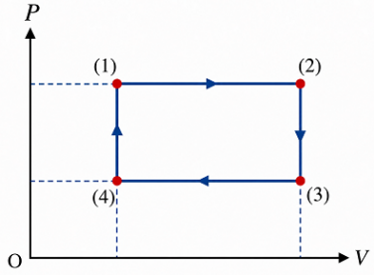
Câu 3. [B11-TH-I-02 (*)] Một khối khí lí tưởng thực hiện chu trình như hình vẽ. Trạng thái có nhiệt độ nhỏ nhất là
A. (1).
B. (2).
C. (3).
D. (4).
Câu 4. [B11-TH-I-11 (*)] Ba trạng thái của một lượng khí lí tưởng xác định được biểu diễn bằng ba điểm A, B, C trên đồ thị $p-t$ (hình bên). Nếu thể tích của khí ở ba trạng thái này tương ứng là $V_{A}$, $V_{B}$, $V_{C}$ thì so sánh đúng là:
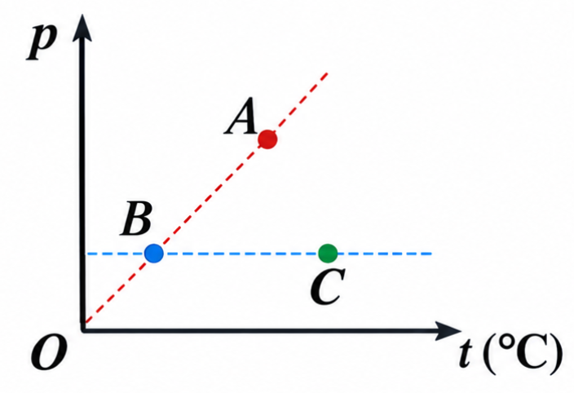
A. $V_{C}>V_{A}=V_{B}$ B. $V_{A}>V_{B}=V_{C}$ C. $V_{C}>V_{B}>V_{A}$ D. $V_{A}<V_{B}=V_{C}$
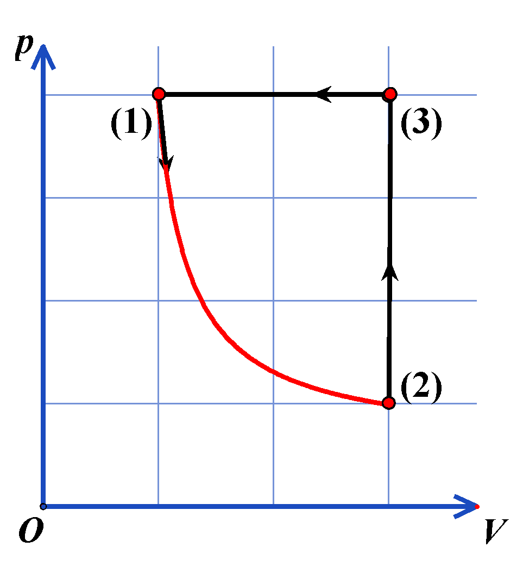
Câu 5. [B11-TH-I-20 (*)] Một khối khí lí tưởng xác định biến đổi qua các trạng thái (1), (2), (3) trong hệ tọa độ (p,V) như hình vẽ. Phát biểu nào sau đây đúng?
A. Quá trình biến đổi từ trạng thái (1) sang trạng thái (2) tuân theo định luật Charles.
B. Quá trình biến đổi từ trạng thái (3) sang trạng thái (1) tuân theo định luật Boyle.
C. Quá trình biến đổi từ trạng thái (2) sang trạng thái (3) là đẳng tích.
D. Trong thang Celsius, nhiệt độ khối khí ở trạng thái (3) gấp 3 lần nhiệt độ khối khí ở trạng thái (1).

Câu 6. [B11-TH-I-29] Giữ thể tích của một khối khí không đổi, nếu nhiệt độ tuyệt đối của khí tăng gấp ba thì áp suất khí:
A. tăng gấp ba.
B. giảm đi ba lần.
C. tăng gấp chín lần.
D. không đổi.
Câu 7. [B11-TH-I-38] Các định luật Boyle và Charles là các định luật gần đúng vì chúng được rút ra từ thí nghiệm trong điều kiện:
A. áp suất không quá ${10}^{6} Pa$ và nhiệt độ không dưới $200 K$.
B. áp suất rất cao và nhiệt độ rất thấp.
C. áp suất không dưới ${10}^{6} Pa$ và nhiệt độ không quá $200 K$.
D. nhiệt độ và áp suất đều không đổi.
Câu 8. [B11-VD-I-03 (*)] Hai xi lanh chứa cùng một khối lượng của hai chất khí khác nhau ở cùng áp suất, có khối lượng mol μ₁ và μ₂, có đồ thị biến đổi thể tích theo nhiệt độ tuyệt đối như hình bên. Mối quan hệ giữa μ₁ và μ₂ là
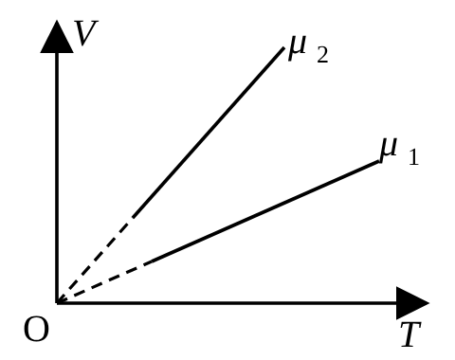
A. μ₁ > μ₂. B. μ₁ = μ₂.
C. μ₁ < μ₂. D. không so sánh được μ₁ và μ₂.

PHẦN II. Câu trắc nghiệm đúng sai
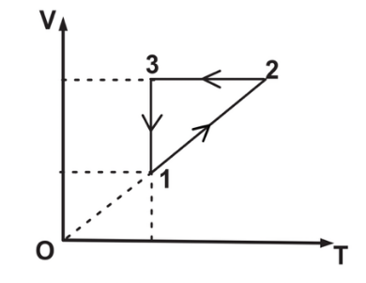
Câu 1. [B11-TH-II-09 (*)] Một khối khí lí tưởng xác định biến đổi trạng thái theo trình tự $1→2→3→1$ được mô tả như hình vẽ.
a) Quá trình chuyển trạng thái từ $1→2$ là quá trình đẳng áp.
b) Nhiệt độ tuyệt đối của khối khí ở trạng thái 2 lớn hơn nhiệt độ ở trạng thái 3
c) Trong quá trình chuyển trạng thái từ $2→3$, áp suất của khối khí tăng.
d) Khối khí toả nhiệt khi chuyển trạng thái từ $3→1$.
Câu 2. [B11-VD-II-03 (*)] $(1)$Một khối khí lí tưởng có thể tích ban đầu là 4 lít, áp suất 1,5 atm và nhiệt độ 27 °C được biến đổi từ trạng thái (1) sang trạng thái (2) rồi sang trạng thái (3) như đồ thị hình bên dưới.
a) Từ trạng thái (1) sang trạng thái (2) là quá trình đẳng nhiệt.
b) Từ trạng thái (2) sang trạng thái (3) là quá trình đẳng áp.
c) Trong quá trình từ trạng thái (1) sang trạng thái (2), áp suất của khối khí giảm.
d) So với trạng thái (2) thì áp suất của khối khí ở trạng thái (3) tăng 2 lần.

PHẦN III. Câu trắc nghiệm trả lời ngắn
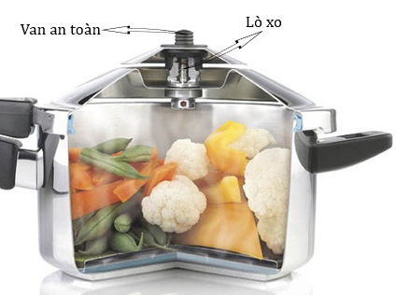
Câu 1. [B11-VD-III-11 (*)] Van của một nồi áp suất là một lỗ tròn có diện tích 1,0 cm², luôn được áp chặt bởi một lò xo có độ cứng 300 N/m và luôn bị nén 1,0 cm. Ban đầu khí trong nồi có áp suất bằng áp suất khí quyển 1,0.10⁵ Pa và nhiệt độ 25 °C. Van mở ra khi áp lực của khí trong nồi lên van lớn hơn tổng lực đàn hồi của lò xo và áp lực của khí quyển. Coi thể tích khí trong nồi không đổi. Để van bắt đầu mở ra thì nhiệt độ của khí trong nồi phải tăng thêm bao nhiêu °C? (Kết quả làm tròn đến chữ số hàng phần mười).
Sử dụng các thông tin sau cho Câu 2 và Câu 3: Một xilanh nằm ngang chứa một lượng khí lí tưởng xác định. Khí trong xilanh được ngăn cách với không khí bên ngoài bởi một pít-tông có thể dịch chuyển không ma sát. Ban đầu, khí ở nhiệt độ 300 K, pít-tông nằm cân bằng cách đáy xilanh 40 cm. Truyền nhiệt lượng cho khối khí để pít-tông dịch chuyển chậm sang phải đến vị trí cách đáy xilanh 50 cm thì dừng lại. Lúc đó, nhiệt độ khối khí là T₂. Biết áp suất khí quyển là p₀ = 1,00.10⁵ Pa.
Câu 2. [B11-VD-III-18 (*)] Nhiệt độ T₂ là x.10² K. Tìm x (làm tròn kết quả đến chữ số hàng phần trăm).
Câu 3. [B11-VD-III-19 (*)] Giữ nhiệt độ của khối khí không đổi bằng T₂, đẩy pít-tông chậm về vị trí ban đầu. Áp suất của khối khí lúc này là y.10⁵ Pa. Tìm y (làm tròn kết quả đến chữ số hàng phần trăm).
Câu 4. [B11-VD-III-24 (*)] Tại một bệnh viện, khí oxygen được đựng trong các bình chứa có áp suất 67,0 atm và nhiệt độ 15,0 °C. Nếu ở môi trường có nhiệt độ 27,0 °C và áp suất 1,00 atm thì 1,00 lít khí oxygen trong bình sẽ chiếm thể tích bao nhiêu lít (làm tròn kết quả đến chữ số hàng phần mười)?
Sử dụng các thông tin sau cho Câu 5 và Câu 6:

Trong không khí rộn ràng của những ngày đầu xuân Bính Ngọ, thành phố hoa Sa Đéc không chỉ níu chân du khách bằng hương sắc của hàng nghìn loài hoa khoe sắc, mà còn gây ấn tượng mạnh mẽ với Lễ hội Khinh khí cầu đầy ngoạn mục. Giữa bầu trời xanh ngắt của vùng đất Đồng Tháp Mười, những chiếc khinh khí cầu khổng lồ với đủ loại hình dáng và màu sắc sặc sỡ tựa như những đóa sen khổng lồ đang vươn mình bay cao. Cho một khinh khí cầu biểu diễn không người lái có thể tích 360 m³, tổng khối lượng (vỏ, giỏ, bình khí) 76 kg_x0001_. Giả sử áp suất khí bên trong luôn bằng áp suất khí quyển bên ngoài và bỏ qua thể tích các phần phụ của khinh khí cầu. Biết không khí bên ngoài có nhiệt độ 33 °C _x0001_và áp suất $1,013.10^{5}Pa$_x0001_; khối lượng mol của không khí là 28,5 g/mol _x0001_. Ban đầu, nhiệt độ không khí bên trong khinh khí cầu bằng nhiệt độ không khí bên ngoài. Sau khi đốt nóng không khí bên trong khí cầu thì khí cầu sẽ bay lên.
Câu 5. [B11-VDC-III-01 (*)] Trước khi đốt nóng, động năng trung bình của phân tử khí bằng x.10⁻²¹ J. Tìm x (làm tròn kết quả đến chữ số hàng phần trăm).
Câu 6. [B11-VDC-III-02 (*)] Để khinh khí cầu bắt đầu bay lên thì đốt nóng không khí bên trong khinh khí cầu cao hơn nhiệt độ không khí bên ngoài bao nhiêu K (làm tròn kết quả đến chữ số hàng phần mười)?

Đáp án và hướng dẫn – Buổi 22
PHẦN I
Câu 1 [B11-NB-I-09]
Đáp án: A
Hướng dẫn giải: pV/T = hằng số. Chọn A.
Nguồn: Đề 23 – Lai Vung 2 · Phần I, câu 18 · Mức độ tự xếp (*)
Câu 2 [B11-NB-I-18]
Đáp án: C
Nguồn: Bộ Chương II 267 câu – F5 – Phần I – Câu 15 · Dạng bài 11.1 · Mức độ: theo nhãn của nguồn · Mã cũ: B11-NB-I-04
Câu 3 [B11-TH-I-02]
Đáp án: D
Hướng dẫn giải: T tỉ lệ với pV; trạng thái (4) có p và V nhỏ nhất. Chọn D.
Nguồn: Đề 03 – Nguyễn Đình Chiểu · Phần I, câu 6 · Mức độ tự xếp (*)
Câu 4 [B11-TH-I-11]
Đáp án: C
Hướng dẫn giải: V ~ T/p: B, C cùng p, t_{C} > t_{B} ⇒ V_{C} > V_{B}; A, B trên đường p = kt ⇒ V ~ (t + 273)/t giảm khi t tăng ⇒ V_{A} < V_{B}. Chọn C.
Nguồn: Đề 15b – Trần Quốc Toản · Phần I, câu 16 · Mức độ tự xếp (*)
Câu 5 [B11-TH-I-20]
Đáp án: C
Hướng dẫn giải: (2) → (3): V không đổi ⇒ đẳng tích. Chọn C.
Nguồn: Đề 30 – Thủ Khoa Huân · Phần I, câu 16 · Mức độ tự xếp (*) · Gần trùng câu B11-VD-II-09 (từ bộ 267 câu, xem Phụ lục 5)
Câu 6 [B11-TH-I-29]
Đáp án: A
Nguồn: Bộ Chương II 267 câu – F5 – Phần I – Câu 18 · Dạng bài 11.1 · Mức độ: theo nhãn của nguồn · Mã cũ: B11-TH-I-04
Câu 7 [B11-TH-I-38]
Đáp án: A
Nguồn: Bộ Chương II 267 câu – F5 – Phần I – Câu 30 · Dạng bài 11.2 · Mức độ: theo nhãn của nguồn · bài xếp theo suy luận (nguồn ghi "chung – so sánh") · Mã cũ: B11-TH-I-13
Câu 8 [B11-VD-I-03]
Hướng dẫn giải (theo nguồn):
Hướng dẫn: V = (m/μ)RT/p; cùng m, p: hệ số góc lớn thì μ nhỏ ⇒ μ₂ < μ₁. Đáp án: A.
Nguồn: Bộ Chương II 267 câu – F6 – Câu 56 · Dạng bài 11.2 · Mức độ: tự xếp (*) · Mã cũ: B11-VD-I-03
PHẦN II
Câu 1 [B11-TH-II-09]
Đáp án: a) Đ; b) Đ; c) S; d) Đ
Hướng dẫn giải:
a) Đúng. Đường 1 → 2 kéo dài qua gốc O.
b) Đúng. Cùng V, T₂ > T₃.
c) Sai. Đẳng tích, T giảm ⇒ p giảm.
d) Đúng. Nén đẳng nhiệt: ΔU = 0, A > 0 ⇒ Q < 0.
Nguồn: Đề 36 – Phan Việt Thống · Phần II, câu 3 · Mức độ tự xếp (*)
Câu 2 [B11-VD-II-03]
Đáp án: a) Đ; b) S; c) S; d) Đ
Hướng dẫn giải:
a) Đúng. T = 300 K không đổi.
b) Sai. Từ (2) sang (3) thể tích không đổi: quá trình đẳng tích.
c) Sai. Đẳng nhiệt, V giảm 2 lần ⇒ p tăng 2 lần.
d) Đúng. Đẳng tích, T₃ = 2T₂ ⇒ p₃ = 2p₂.
Nguồn: Đề 18b – THCS – THPT Tân Thành · Phần II, câu 1 · Mức độ tự xếp (*)
PHẦN III
Câu 1 [B11-VD-III-11]
Đáp án: 89,4
Hướng dẫn giải: Van mở khi (p − p₀)S = kΔl ⇒ p = 10⁵ + 300.0,01/10⁻⁴ = 1,3.10⁵ Pa; đẳng tích: T = T₀p/p₀ = 298.1,3 = 387,4 K ⇒ nhiệt độ tăng thêm 89,4 °C.
Nguồn: Đề 24 – Nguyễn Văn Tiếp · Phần III, câu 4 · Mức độ tự xếp (*)
Câu 2 – 3 [B11-VD-III-18, B11-VD-III-19]
Đáp án câu 2: 3,75
Hướng dẫn giải: Đẳng áp: T₂ = T₁.l₂/l₁ = 300.50/40 = 375 K ⇒ x = 3,75.
Đáp án câu 3: 1,25
Hướng dẫn giải: Đẳng nhiệt: p = p₀.50/40 = 1,25.10⁵ Pa ⇒ y = 1,25.
Nguồn: Đề 30 – Thủ Khoa Huân · Phần III, câu 1, 2 · Mức độ tự xếp (*) · Gần trùng câu B10-VD-III-12, B10-VDC-III-01 (từ bộ 267 câu, xem Phụ lục 5)
Câu 4 [B11-VD-III-24]
Đáp án: 69,8
Hướng dẫn giải: p₁V₁/T₁ = p₂V₂/T₂ ⇒ V₂ = 67,0.1,00.300/(288.1,00) ≈ 69,8 lít.
Nguồn: Đề 34 – Kiến Văn · Phần III, câu 1 · Mức độ tự xếp (*)
Câu 5 – 6 [B11-VDC-III-01, B11-VDC-III-02]
Đáp án câu 5: 6,33
Hướng dẫn giải: W_{đ} = (3/2)(R/N_{A})T = 1,5.1,38.10⁻²³.306 ≈ 6,33.10⁻²¹ J.
Đáp án câu 6: 69,9
Hướng dẫn giải: ρ_{ng} = pM/(RT) ≈ 1,135 kg/m³ ⇒ m_{ng} ≈ 408,7 kg; bay lên khi m_{tr} = 408,7 − 76 = 332,7 kg ⇒ T_{tr} = 306.408,7/332,7 ≈ 375,9 K ⇒ ΔT ≈ 69,9 K.
Nguồn: Đề 18 – Lấp Vò 1 · Phần III, câu 5, 6 · Mức độ tự xếp (*)

Buổi 23 – Bài 12. Áp suất khí theo mô hình động học phân tử. Quan hệ giữa động năng phân tử và nhiệt độ

PHẦN I. Câu trắc nghiệm nhiều phương án lựa chọn
Câu 1. [B12-NB-I-01 (*)] Công thức tính động năng chuyển động nhiệt trung bình của một phân tử chất khí lí tưởng ở nhiệt độ tuyệt đối T là
A. $E_{đ}=\frac{2}{3}kT.$ B. $E_{đ}=\frac{3}{2}RT.$ C. $E_{đ}=\frac{1}{2}kT.$ D. $E_{đ}=\frac{3}{2}kT.$
Câu 2. [B12-NB-I-05 (*)] Một lượng khí xác định có thể tích V. Gọi $μ$ là mật độ phân tử khí trong bình, $\overline{v^{2}}$ là giá trị trung bình của bình phương tốc độ chuyển động nhiệt của phân tử khí và m là khối lượng của một phân tử khí. Theo mô hình động học phân tử chất khí, áp suất p của khí được tính bằng công thức
A. $p=2μm\underline{\overline{v^{2}}}$ . B. $p=3μm\underline{v^{2}}$ . C. $p=\frac{2}{3}μm\underline{v^{2}}$ . D. $p=\frac{1}{3}μm\underline{v^{2}}$ .
Câu 3. [B12-NB-I-09 (*)] Các phân tử khí lí tưởng đựng trong một bình kín gây ra áp suất lên thành bình chứa chủ yếu là do
A. các phân tử khí chuyển động hỗn loạn không ngừng và va chạm vào thành bình.
B. lực hút tĩnh điện giữa các phân tử khí và thành bình.
C. các phân tử khí đẩy nhau khi chuyển động lại gần thành bình.
D. sự dãn nở vì nhiệt của các phân tử khí khi tiếp xúc với thành bình.
Câu 4. [B12-NB-I-13 (*)] Gọi p là áp suất chất khí, μ là mật độ phân tử, m là khối lượng phân tử khí, $\overline{v^{2}}$là trung bình của bình phương tốc độ của phân tử khí. Áp suất của khối khí trong bình theo mô hình động học phân tử chất khí được xác định theo biểu thức nào sau đây?
A. $p=\frac{1}{2}μm\overline{v^{2}}$. B. $p=\frac{3}{2}μm\overline{v^{2}}$. C. $p=\frac{1}{3}μm\overline{v^{2}}$. D. $p=\frac{2}{3}μm\overline{v^{2}}$.
Câu 5. [B12-NB-I-17 (*)] Nguyên nhân gây ra áp suất chất khí là do
A. các phân tử khí va chạm vào nhau.
B. các phân tử khí va chạm vào thành bình chứa.
C. các phân tử khí chuyển động hỗn loạn.
D. các phân tử khí có khối lượng rất nhỏ
Câu 6. [B12-NB-I-21 (*)] Gọi p suất chất khí, $μ$ là mật độ của phân tử khí, m là khối lượng của chất khí, $\overline{v^{2}}$là trung bình của bình phương tốc độ. Công thức nào sau đây mô tả đúng mối liên hệ giữa các đại lượng?
A.$p=\frac{2}{3}μm\overline{v^{2}}$. B.$p=3μm\overline{v^{2}}$. C. $p=\frac{1}{3}μm\overline{v^{2}}$. D. $p=\frac{3}{2}μm\overline{v^{2}}$.
Câu 7. [B12-TH-I-02 (*)] Hai bình kín A và B có cùng thể tích và cùng nhiệt độ. Bình A chứa 1 g khí hydrogen (H₂), bình B chứa 1 g khí oxygen (O₂). Coi các khí là khí lí tưởng. Kết luận nào sau đây đúng?
A. Áp suất khí trong hai bình bằng nhau vì khối lượng khí bằng nhau.
B. Áp suất khí trong bình A lớn hơn vì số phân tử khí trong bình A nhiều hơn.
C. Áp suất khí trong bình B lớn hơn vì phân tử O₂ nặng hơn nên va chạm vào thành bình mạnh hơn.
D. Áp suất khí trong bình B lớn hơn vì động năng tịnh tiến trung bình của phân tử O₂ lớn hơn.
Câu 8. [B12-TH-I-06 (*)] Khi nhiệt độ trong một bình tăng cao, áp suất của khối khí trong bình cũng tăng lên vì
A. phân tử va chạm với nhau nhiều hơn. B. số lượng phân tử tăng.
C. phân tử khí chuyển động nhanh hơn. D. khoảng cách giữa các phân tử tăng.
Câu 9. [B12-TH-I-10 (*)] Một phân tử khí khối lượng m, chuyển động với tốc độ v, va chạm đàn hồi vuông góc với thành bình phẳng rồi bật ngược trở lại. Độ biến thiên động lượng của phân tử trong va chạm này
A. bằng không vì tốc độ của phân tử không đổi.
B. có độ lớn mv và hướng vào thành bình.
C. có độ lớn 2mv và cùng chiều với vận tốc ban đầu của phân tử.
D. có độ lớn 2mv, phương vuông góc với thành bình và hướng ra xa thành bình.
Câu 10. [B12-TH-I-14 (*)] Phát biểu nào sau đây về chất khí là đúng?
A. Áp suất của khí tỉ lệ thuận với mật độ phân tử và động năng tịnh tiến trung bình của phân tử khí.
B. Áp suất của khí không phụ thuộc vào chuyển động của các phân tử.
C. Áp suất của khí xuất hiện do các phân tử khí đứng yên và đẩy nhau.
D. Áp suất của khí chỉ phụ thuộc vào thể tích bình chứa.
Câu 11. [B12-TH-I-18 (*)] Ở thời kì nén của một động cơ đốt trong 4 kì, thể tích của hỗn hợp khí giảm còn nhiệt độ của nó tăng. Coi hỗn hợp khí như khí lí tưởng. Áp suất của hỗn hợp khí cuối thời kì nén lớn hơn lúc đầu vì
A. khối lượng của mỗi phân tử khí tăng.
B. số phân tử khí trong xilanh tăng.
C. mật độ phân tử khí giảm nhưng tốc độ chuyển động nhiệt của phân tử tăng.
D. mật độ phân tử khí và tốc độ chuyển động nhiệt của phân tử đều tăng.
Câu 12. [B12-TH-I-22 (*)] Khi làm lạnh một khối khí trong một bình kín cố định thì các phân tử khí sẽ
A. tăng khoảng cách trung bình. B. giảm tốc độ chuyển động trung bình.
C. tăng khối lượng của từng phân tử. D. liên kết chặt chẽ hơn với nhau.
Câu 13. [B12-TH-I-26 (*)] Gọi p là suất chất khí, $μ$ là mật độ phân tử khí, $\overline{E_{đ}}$là động năng trung bình của phân tử, V là thể tích khí, N là số phân tử khí. Hãy chọn câu sai.
A. Mật độ phân tử là số phân tử có trong một đơn vị thể tích.
B. $μ=\frac{N}{V}$.
C. $p=\frac{2}{3}μ\overline{E_{đ}}$.
D. $\overline{E_{đ}}=\frac{2}{3}kT$.
Câu 14. [B12-TH-I-30 (*)] Nếu nhiệt độ của khí lí tưởng chứa trong bình tăng thì
A. tốc độ của từng phân tử trong bình sẽ tăng lên.
B. căn bậc hai của trung bình bình phương tốc độ chuyển động nhiệt (gọi là tốc độ căn quân phương $\sqrt{\overline{v^{2}}}$ ) của các phân tử trong hộp sẽ tăng lên.
C. khoảng cách giữa các phân từ trong hộp sẽ tăng lên.
D. Kích thước của mỗi phân tử tăng lên.
Câu 15. [B12-TH-I-34 (*)] Một phân tử khí có khối lượng m chuyển động với tốc độ v đến va chạm đàn hồi, vuông góc vào thành bình. Độ biến thiên động lượng của phân tử do va chạm với thành bình có độ lớn là
A. 2mv. B. –2mv. C. mv. D. 0.
Câu 16. [B12-TH-I-38 (*)] Không khí là hỗn hợp của một vài loại khí chính như nitrogen, oxygen, carbon dioxide. Sắp xếp giá trị v̅^{2̅} của phân tử các chất khí này trong không khí theo thứ tự tăng dần là
A. O₂; CO₂; N₂. B. CO₂; O₂; N₂. C. N₂; O₂; CO₂. D. CO₂; N₂; O₂.

PHẦN II. Câu trắc nghiệm đúng sai
Câu 1. [B12-TH-II-01 (*)] Xét một khối khí lí tưởng xác định chứa trong một bình kín có thể tích không đổi.
a) Các phân tử khí luôn chuyển động hỗn loạn không ngừng về mọi phía.
b) Động lượng của tất cả các phân tử khí tại một thời điểm là hoàn toàn bằng nhau.
c) Vận tốc của một phân tử khí trước và sau khi va chạm vào thành bình là hoàn toàn không đổi.
d) Trong khoảng thời gian giữa hai va chạm liên tiếp, độ lớn độ dịch chuyển của phân tử bằng đúng quãng đường mà phân tử đó đi được.
Câu 2. [B12-TH-II-05 (*)] Xét mối quan hệ giữa các thông số trạng thái và chuyển động của các phân tử khí lí tưởng.
a) Nhiệt độ tuyệt đối là đại lượng đặc trưng cho mức độ chuyển động nhiệt hỗn loạn của các phân tử khí.
b) Áp suất khí lí tưởng tác dụng lên thành bình được gây ra bởi sự va chạm của các phân tử khí vào thành bình.
c) Nếu mật độ phân tử khí trong bình tăng lên gấp đôi nhưng nhiệt độ giữ nguyên thì áp suất của khí lên thành bình không đổi.
d) Hai bình có thể tích bằng nhau chứa cùng một khối lượng helium (M = 4 g/mol) và hydrogen (M = 2 g/mol) ở cùng một nhiệt độ. Áp suất khí helium lớn hơn áp suất khí hydrogen.
Câu 3. [B12-TH-II-09 (*)] Xét một khối khí lí tưởng chứa trong bình kín đứng yên.
a) Tốc độ trung bình của các phân tử khí bằng không.
b) Giữa hai va chạm liên tiếp, độ dịch chuyển của một phân tử khí có độ lớn bằng quãng đường đi được.
c) Động năng tịnh tiến trung bình của phân tử khí phụ thuộc vào khối lượng khí trong bình.
d) Áp suất của khối khí phụ thuộc vào tốc độ chuyển động của các phân tử khí trong bình.
e) Nội năng của khối khí chính là năng lượng nhiệt của khối khí.
f) Vận tốc trung bình của các phân tử khí bằng không.
g) Động năng tịnh tiến trung bình của phân tử khí phụ thuộc vào nhiệt độ khối khí.
h) Tốc độ trung bình của các phân tử khí chỉ phụ thuộc vào nhiệt độ khối khí.
i) Khi thể tích và áp suất khối khí thay đổi thì động năng của phân tử thay đổi.
j) Vận tốc của các phân tử khí bằng nhau.
k) Tốc độ của các phân tử khí bằng nhau.
l) Áp suất của khối khí phụ thuộc vào số lượng phân tử khí trong bình.
m) Áp suất của khối khí phụ thuộc vào kích thước các phân tử khí trong bình.
n) Áp suất của khối khí phụ thuộc vào lực tương tác giữa các phân tử khí trong bình.

PHẦN III. Câu trắc nghiệm trả lời ngắn
Sử dụng các thông tin sau cho Câu 1 và Câu 2: Một bình kín có dung tích 3,6 lít chứa 4 g khí helium ở áp suất 8 atm (coi khí helium là khí lí tưởng). Biết khối lượng mol của helium là 4 g/mol; 1 atm = 101 325 Pa; hằng số Boltzmann k = 1,38.10⁻²³ J/K.
Câu 1. [B12-VD-III-01 (*)] Động năng tịnh tiến trung bình của các nguyên tử khí helium bằng x.10⁻²¹ J. Giá trị của x bằng bao nhiêu? (làm tròn kết quả đến chữ số hàng phần trăm)
Câu 2. [B12-VD-III-02 (*)] Trung bình của bình phương tốc độ chuyển động nhiệt của các nguyên tử khí helium bằng x.10⁶ m²/s². Giá trị của x bằng bao nhiêu? (làm tròn kết quả đến chữ số hàng phần trăm)
Sử dụng các thông tin sau cho Câu 3 và Câu 4: Một bình kín hình lập phương có cạnh 10 cm chứa khí lí tưởng đơn nguyên tử ở nhiệt độ 30 °C và áp suất 1,5.10⁶ Pa.
Câu 3. [B12-VD-III-10 (*)] Số mol khí chứa trong bình là bao nhiêu? (Kết quả làm tròn đến chữ số hàng phần trăm).
Câu 4. [B12-VD-III-11 (*)] Tổng động năng tịnh tiến của các phân tử khí trong bình là bao nhiêu jun? (Kết quả làm tròn đến chữ số hàng đơn vị).
Câu 5. [B12-VD-III-17 (*)] Một khối khí lí tưởng chứa trong bình kín có áp suất 1,4 atm và mật độ phân tử trong bình là 1,85.10²⁶ phân tử/ m³. Biết 1 atm = 1,013.10⁵ N/m². Động năng tịnh tiến trung bình của mỗi phân tử khí có giá trị là x. 10⁻²¹ J. Tìm giá trị x? (Làm tròn kết quả đến hàng phần trăm).

Đáp án và hướng dẫn – Buổi 23
PHẦN I
Câu 1 [B12-NB-I-01]
Đáp án: D
Hướng dẫn giải: Động năng chuyển động nhiệt trung bình của phân tử: E_{đ} = (3/2)kT. Chọn D.
Nguồn: Đề 01 – Chuyên Tiền Giang · Phần I, câu 4 · Mức độ tự xếp (*)
Câu 2 [B12-NB-I-05]
Đáp án: D
Hướng dẫn giải: p = (1/3)μmv² với μ là mật độ phân tử. Chọn D.
Nguồn: Đề 06 – Bình Đông · Phần I, câu 5 · Mức độ tự xếp (*)
Câu 3 [B12-NB-I-09]
Đáp án: A
Hướng dẫn giải: Áp suất do các phân tử va chạm vào thành bình. Chọn A.
Nguồn: Đề 18 – Lấp Vò 1 · Phần I, câu 5 · Mức độ tự xếp (*)
Câu 4 [B12-NB-I-13]
Đáp án: C
Hướng dẫn giải: Theo mô hình động học phân tử: p = μmv²/3 (với v² là trung bình bình phương tốc độ). Chọn C.
Nguồn: Đề 20 – Phạm Thành Trung · Phần I, câu 5 · Mức độ tự xếp (*) · Gần trùng câu B12-NB-I-21 (từ bộ 267 câu, xem Phụ lục 5)
Câu 5 [B12-NB-I-17]
Đáp án: B
Hướng dẫn giải: Áp suất do phân tử va chạm vào thành bình. Chọn B.
Nguồn: Đề 36 – Phan Việt Thống · Phần I, câu 5 · Mức độ tự xếp (*)
Câu 6 [B12-NB-I-21]
Đáp án: C (theo phương án tô đỏ trong nguồn)
Nguồn: Bộ Chương II 267 câu – F2 – Bài 12 – Phần I – câu thứ 1 · Dạng bài 12.1 · Mức độ: tự xếp (*) · Mã cũ: B12-NB-I-02 · Gần trùng câu B12-NB-I-13 (xem Phụ lục 5)
Câu 7 [B12-TH-I-02]
Đáp án: B
Hướng dẫn giải: n = m/M: n_{H2} = 0,5 mol > n_{O2} = 1/32 mol; cùng V, T ⇒ bình A có nhiều phân tử hơn nên p lớn hơn. Chọn B.
Nguồn: Đề 05 – Đốc Binh Kiều · Phần I, câu 16 · Mức độ tự xếp (*)
Câu 8 [B12-TH-I-06]
Đáp án: C
Hướng dẫn giải: T tăng ⇒ phân tử chuyển động nhanh hơn, va chạm vào thành bình mạnh hơn ⇒ p tăng. Chọn C.
Nguồn: Đề 14 – Long Khánh · Phần I, câu 5 · Mức độ tự xếp (*) · Trùng câu B12-TH-I-14 của bộ Chương II 267 câu (bản đó không chép lại) · Gần trùng câu B12-TH-I-33 (từ bộ 267 câu, xem Phụ lục 5)
Câu 9 [B12-TH-I-10]
Đáp án: D
Hướng dẫn giải: Δp = −mv − mv = −2mv: độ lớn 2mv, vuông góc thành bình, hướng ra xa thành bình. Chọn D.
Nguồn: Đề 18b – THCS – THPT Tân Thành · Phần I, câu 15 · Mức độ tự xếp (*)
Câu 10 [B12-TH-I-14]
Đáp án: A
Hướng dẫn giải: p = (2/3)μW_{đ}: áp suất tỉ lệ thuận với mật độ phân tử và động năng tịnh tiến trung bình. Chọn A.
Nguồn: Đề 25 – Cao Lãnh 2 · Phần I, câu 5 · Mức độ tự xếp (*)
Câu 11 [B12-TH-I-18]
Đáp án: D
Hướng dẫn giải: p tỉ lệ với mật độ phân tử và động năng trung bình của phân tử; cả hai đều tăng. Chọn D.
Nguồn: Đề 29 – Thiên Hộ Dương · Phần I, câu 16 · Mức độ tự xếp (*)
Câu 12 [B12-TH-I-22]
Đáp án: B
Hướng dẫn giải: Làm lạnh thì nhiệt độ giảm, tốc độ chuyển động trung bình của phân tử giảm; bình kín cố định nên khoảng cách trung bình không đổi. Chọn B.
Nguồn: Đề 38 – Tam Nông · Phần I, câu 4 · Mức độ tự xếp (*)
Câu 13 [B12-TH-I-26]
Đáp án: D (theo phương án tô đỏ trong nguồn)
Nguồn: Bộ Chương II 267 câu – F2 – Bài 12 – Phần I – câu thứ 15 · Dạng bài 12.1 · Mức độ: tự xếp (*) · Mã cũ: B12-TH-I-04
Câu 14 [B12-TH-I-30]
Đáp án: B (theo phương án tô đỏ trong nguồn)
Nguồn: Bộ Chương II 267 câu – F2 – Bài 12 – Phần I – câu thứ 11 · Dạng bài 12.2 · Mức độ: tự xếp (*) · Mã cũ: B12-TH-I-09
Câu 15 [B12-TH-I-34]
Hướng dẫn giải (theo nguồn):
Hướng dẫn: Phân tử bật ngược lại với cùng tốc độ: |Δp| = 2mv. Đáp án: A.
Nguồn: Bộ Chương II 267 câu – F6 – Câu 77 · Dạng bài 12.3 · Mức độ: tự xếp (*) · Mã cũ: B12-TH-I-13
Câu 16 [B12-TH-I-38]
Hướng dẫn giải (theo nguồn):
Hướng dẫn: v̅^{2̅} = 3kT/m: m càng lớn thì v̅^{2̅} càng nhỏ; M: CO₂ (44) > O₂ (32) > N₂ (28). Đáp án: B.
Nguồn: Bộ Chương II 267 câu – F6 – Câu 80 · Dạng bài 12.5 · Mức độ: tự xếp (*) · Mã cũ: B12-TH-I-18
PHẦN II
Câu 1 [B12-TH-II-01]
Đáp án: a) Đ; b) S; c) S; d) Đ
Hướng dẫn giải: a) Đúng.
b) Sai: các phân tử chuyển động hỗn loạn, động lượng khác nhau.
c) Sai: sau va chạm, vận tốc đổi hướng.
d) Đúng: giữa hai va chạm, phân tử chuyển động thẳng đều nên độ lớn độ dịch chuyển bằng quãng đường.
Nguồn: Đề 12 – Trương Định · Phần II, câu 2 · Mức độ tự xếp (*)
Câu 2 [B12-TH-II-05]
Đáp án: a) Đ; b) Đ; c) S; d) S
Hướng dẫn giải: a) Đúng.
b) Đúng.
c) Sai: p = μkT, mật độ phân tử tăng gấp đôi thì áp suất tăng gấp đôi.
d) Sai: số mol helium bằng một nửa số mol hydrogen nên áp suất khí helium bằng một nửa áp suất khí hydrogen.
Nguồn: Đề 40 – Lê Thanh Hiền · Phần II, câu 2 · Mức độ tự xếp (*)
Câu 3 [B12-TH-II-09]
Hướng dẫn giải (theo nguồn):
Hướng dẫn:
a) Sai. Tốc độ trung bình luôn dương, chỉ vectơ vận tốc trung bình bằng không.
b) Đúng. Giữa hai va chạm, phân tử chuyển động thẳng đều theo một chiều.
c) Sai. E̅_{đ} = (3/2)kT chỉ phụ thuộc nhiệt độ.
d) Đúng. p = (1/3)μmv̅^{2̅}.
Đáp án: a) S; b) Đ; c) S; d) Đ.
Nguồn: Bộ Chương II 267 câu – F6 – Câu 89 · Dạng bài 12.3 · Mức độ: tự xếp (*) · ý e) lấy từ ý a) của bản HS (file 1, Câu 89) – nguồn không có đáp án cho ý này; ý f) lấy từ ý c) của bản HS (file 1, Câu 89) – nguồn không có đáp án cho ý này; ý g) lấy từ ý e) của bản HS (file 1, Câu 89) – nguồn không có đáp án cho ý này; ý h) lấy từ ý f) của bản HS (file 1, Câu 89) – nguồn không có đáp án cho ý này; ý i) lấy từ ý g) của bản HS (file 1, Câu 89) – nguồn không có đáp án cho ý này; ý j) lấy từ ý h) của bản HS (file 1, Câu 89) – nguồn không có đáp án cho ý này; ý k) lấy từ ý i) của bản HS (file 1, Câu 89) – nguồn không có đáp án cho ý này; ý l) lấy từ ý j) của bản HS (file 1, Câu 89) – nguồn không có đáp án cho ý này; ý m) lấy từ ý k) của bản HS (file 1, Câu 89) – nguồn không có đáp án cho ý này; ý n) lấy từ ý m) của bản HS (file 1, Câu 89) – nguồn không có đáp án cho ý này · Mã cũ: B12-TH-II-04
PHẦN III
Câu 1 – 2 [B12-VD-III-01, B12-VD-III-02]
Đáp án câu 1: 7,27
Hướng dẫn giải: n = 1 mol; T = pV/(nR) = 8.101325.3,6.10⁻³/8,31 ≈ 351,2 K; W_{đ} = 1,5kT ≈ 7,27.10⁻²¹ J.
Đáp án câu 2: 2,19
Hướng dẫn giải: v² trung bình = 3RT/M = 3.8,31.351,2/0,004 ≈ 2,19.10⁶ m²/s².
Nguồn: Đề 07 – Vĩnh Bình · Phần III, câu 1, 2 · Mức độ tự xếp (*)
Câu 3 – 4 [B12-VD-III-10, B12-VD-III-11]
Đáp án câu 3: 0,60
Hướng dẫn giải: n = pV/(RT) = 1,5.10⁶.10⁻³/(8,31.303) ≈ 0,60 mol.
Đáp án câu 4: 2250
Hướng dẫn giải: Tổng động năng tịnh tiến W = (3/2)nRT = (3/2)pV = 1,5.1,5.10⁶.10⁻³ = 2 250 J.
Nguồn: Đề 40 – Lê Thanh Hiền · Phần III, câu 1, 2 · Mức độ tự xếp (*)
Câu 5 [B12-VD-III-17]
ĐA: 1,15
Nguồn: Bộ Chương II 267 câu – F2 – Bài 12 – Phần III – câu thứ 3 · Dạng bài 12.5 · Mức độ: tự xếp (*) · Mã cũ: B12-VD-III-06

Buổi 24 – Bài 12. Áp suất khí theo mô hình động học phân tử. Quan hệ giữa động năng phân tử và nhiệt độ

PHẦN I. Câu trắc nghiệm nhiều phương án lựa chọn
Câu 1. [B12-NB-I-02 (*)] Theo mô hình động học phân tử, chất khí gây ra áp suất lên thành bình là do
A. trọng lượng của các phân tử khí. B. các phân tử khí chuyển động va chạm vào thành bình.
C. lực hút giữa các phân tử khí với nhau. D. các phân tử khí đứng yên tựa vào thành bình.
Câu 2. [B12-NB-I-06 (*)] Gọi p là áp suất chất khí, μ là mật độ phân tử, m là khối lượng phân tử khí, v̄² là trung bình của bình phương vận tốc các phân tử. Áp suất của khối khí trong bình theo mô hình động học phân tử được xác định theo biểu thức nào sau đây?
A. p = (1/3) μ m v̄² B. p = (2/3) μ m v̄²
C. p = μ m v̄² D. p = (1/2) μ m v̄²
Câu 3. [B12-NB-I-10 (*)] Biểu thức tính áp suất chất khí tác dụng lên thành bình là
A. $p=\frac{1}{2}μm\overline{v^{2}}$ B. $p=\frac{1}{3}μmv^{2}$ C. $p=\frac{1}{2}μmv^{2}$ D. $p=\frac{1}{3}μm\overline{v^{2}}$
Câu 4. [B12-NB-I-14 (*)] Đun nóng khối khí trong một bình kín. Các phân tử khí
A. xích lại gần nhau hơn. B. có tốc độ trung bình lớn hơn.
C. nở ra lớn hơn. D. liên kết lại với nhau.
Câu 5. [B12-NB-I-18 (*)] Động năng trung bình của các phân tử trong một khối khí lí tưởng phụ thuộc vào
A. bản chất chất khí. B. nhiệt độ của khối khí.
C. mật độ phân tử khí. D. áp suất chất khí.
Câu 6. [B12-NB-I-22 (*)] Gọi k là hằng số Boltzmann, T là nhiệt độ tuyệt đối. Động năng tịnh tiến trung bình của phân tử khí được xác định bởi công thức
A. $\overline{E_{d}}=\frac{3}{2}kT$. B.${\overline{E}}_{d}=\frac{2}{3}kT$. C.${\overline{E}}_{d}=\frac{3}{2}kT^{2}$. D. ${\overline{E}}_{d}=\frac{2}{3}kT^{2}$.
Câu 7. [B12-TH-I-03 (*)] Một bình kín chứa khí lí tưởng. Nếu rút bớt một nửa lượng khí ra khỏi bình sao cho nhiệt độ của khối khí không thay đổi, tốc độ căn quân phương ($\sqrt{\overline{v^{2}}} )$của các phân tử khí còn lại sẽ
A. giảm đi một nửa. B. tăng gấp đôi.
C. không thay đổi. D. tăng gấp $2$ lần.
Câu 8. [B12-TH-I-07 (*)] Khi nhiệt độ của khối khí trong một bình tăng cao, áp suất của khối khí trong bình cũng tăng lên do
A. kích thước phân tử khí lớn hơn. B. số lượng phân tử khí tăng lên.
C. khoảng cách giữa các phân tử khí tăng. D. phân tử khí chuyển động nhanh hơn.
Câu 9. [B12-TH-I-11 (*)] Cho dòng điện chạy qua một dây điện trở đặt trong bình khí kín cách nhiệt. Nhiệt lượng tỏa ra trên dây điện trở $Q=R.I^{2}.t$ được khối khí hấp thụ hoàn toàn. Kết quả định tính nào sau đây mô tả đúng trạng thái khối khí?
A. Động năng trung bình của phân tử khí tăng, làm nhiệt độ tuyệt đối T và áp suất p của khối khí tăng lên.
B. Nội năng của khối khí giảm do năng lượng điện bị tiêu hao.
C. Khối khí thực hiện công dãn nở làm thể tích bình tăng vọt.
D. Khối khí lập tức chuyển sang thể lỏng ở nhiệt độ không đổi.
Câu 10. [B12-TH-I-15 (*)] Xét một lượng khí lí tưởng xác định biến đổi trạng thái theo một quá trình nén đẳng nhiệt. Phát biểu nào sau đây đúng khi giải thích sự thay đổi áp suất của khối khí từ góc độ mô hình động học phân tử?
A. Áp suất tăng lên là do nhiệt độ của các phân tử khí tăng làm chuyển động nhiệt nhanh hơn.
B. Áp suất không đổi vì trong quá trình đẳng nhiệt, động năng trung bình của các phân tử không thay đổi.
C. Áp suất giảm đi là do thể tích giảm làm các phân tử khí có ít không gian chuyển động hơn.
D. Áp suất tăng lên là do mật độ phân tử khí tăng làm số va chạm của các phân tử vào thành bình trong một đơn vị thời gian tăng lên.
Câu 11. [B12-TH-I-19 (*)] Một bình kín có thể tích không đổi chứa một lượng khí nhất định. Chất khí trong bình được làm lạnh. Điều gì xảy ra với áp suất chất khí và động năng trung bình của các phân tử khí trong bình?
A. Áp suất chất khí giảm, động năng trung bình của các phân tử khí tăng.
B. Áp suất chất khí giảm, động năng trung bình của các phân tử khí giảm.
C. Áp suất chất khí tăng, động năng trung bình của các phân tử khí giảm.
D. Áp suất chất khí tăng, động năng trung bình của các phân tử khí tăng.
Câu 12. [B12-TH-I-23 (*)] Áp suất khí tác dụng lên thành bình không được xác định bằng biểu thức nào sau đây?
A. $p=\frac{1}{3}\frac{Nm}{V}\overline{v^{2}}$. B. $p=\frac{2}{3}\frac{Nm}{V}\overline{v^{2}}$. C. $p=\frac{1}{3}ρ⋅\overline{v^{2}}$. D. $p=\frac{2}{3}μ\overline{E_{đ}}$.
Câu 13. [B12-TH-I-27 (*)] Ở cùng một nhiệt độ, động năng tịnh tiến trung bình của phân tử khí hydrogen so với động năng tịnh tiến trung bình của phân tử khí oxygen thì
A. lớn hơn. B. nhỏ hơn. C. bằng nhau. D. lớn gấp 16 lần.
Câu 14. [B12-TH-I-31 (*)] Một lượng khí helium ở nhiệt độ 300 K có động năng tịnh tiến trung bình của mỗi phân tử là ${\overline{E}}_{đ}$. Nếu nhiệt độ tăng lên đến 600 K, động năng tịnh tiến trung bình của mỗi phân tử sẽ là
A. ${\overline{E}}_{đ}$. B. 2${\overline{E}}_{đ}$. C. 4${\overline{E}}_{đ}$. D. 0,5${\overline{E}}_{đ}$.
Câu 15. [B12-TH-I-35 (*)] Chọn câu sai. Áp suất khí tác dụng lên thành bình càng lớn khi
A. các phân tử khí chuyển động nhiệt càng nhanh.
B. khối lượng phân tử khí càng lớn.
C. mật độ phân tử khí càng lớn.
D. động năng trung bình của phân tử khí càng nhỏ.
Câu 16. [B12-VD-I-01 (*)] Một khối khí lí tưởng nhận nhiệt lượng và thực hiện hai quá trình biến đổi trạng thái độc lập từ cùng một trạng thái ban đầu. Quá trình (1) có áp suất không đổi, quá trình (2) có thể tích không đổi. Độ tăng nhiệt độ ở hai quá trình đều bằng nhau. Phát biểu nào sau đây là đúng?
A. Nhiệt lượng khối khí nhận được ở quá trình (2) nhỏ hơn ở quá trình (1).
B. Động năng tịnh tiến trung bình của các phân tử trong khối khí ở cuối quá trình (1) lớn hơn ở cuối quá trình (2).
C. Độ tăng nội năng của khối khí ở quá trình (1) nhỏ hơn ở quá trình (2).
D. Độ tăng động năng tịnh tiến trung bình của các phân tử trong khối khí ở quá trình (1) lớn hơn ở quá trình (2).

PHẦN II. Câu trắc nghiệm đúng sai
Câu 1. [B12-TH-II-02 (*)] Xét các lượng khí lí tưởng chứa trong các bình kín. Mối liên hệ giữa các thông số trạng thái (áp suất, thể tích, nhiệt độ) và động năng trung bình của phân tử khí được nêu trong các nhận định sau.
a) Khi nhiệt độ của khí tăng, động năng trung bình của phân tử khí sẽ tăng tỉ lệ thuận với nhiệt độ tuyệt đối.
b) Áp suất khí trong bình sẽ giảm nếu số phân tử khí trong bình tăng mà thể tích và nhiệt độ không đổi.
c) Đối với một khí lí tưởng, động năng trung bình của các phân tử khí là như nhau nếu các khí có cùng nhiệt độ, bất kể khối lượng phân tử của chúng khác nhau.
d) Hai bình có cùng thể tích chứa hai khí lí tưởng khác loại, có cùng số phân tử và cùng nhiệt độ thì khí có khối lượng phân tử lớn hơn gây ra áp suất lớn hơn.
Câu 2. [B12-TH-II-06 (*)] Xét một lượng khí lí tưởng xác định, phát biểu nào là đúng, phát biểu nào là sai?
a) Khi tăng nhiệt độ khí ở thể tích không đổi thì áp suất khí tăng.
b) Khi giữ nhiệt độ không đổi, dù thể tích tăng, áp suất giảm nhưng động năng trung bình của phân tử vẫn không đổi.
c) Khi tốc độ của mỗi phân tử khí tăng lên gấp đôi, áp suất khí cũng tăng lên gấp đôi.
d) Khi khối khí giảm nhiệt độ, động năng trung bình của phân tử khí giảm nhưng giảm chậm hơn sự giảm nhiệt độ.
Câu 3. [B12-TH-II-10 (*)] Khi xây dựng công thức tính áp suất chất khí từ mô hình động học phân tử khí, hãy xác định phát biểu nào đúng, phát biểu nào sai?
a) Trong thời gian giữa hai lần va chạm liên tiếp với thành bình, động lượng của một phân tử khí thay đổi một lượng có độ lớn bằng mv.
b) Lực gây ra sự thay đổi động lượng của phân tử khí là lực do phân tử khí tác dụng lên thành bình.
c) Giữa hai lần va chạm liên tiếp với thành bình, phân tử khí chuyển động thẳng đều.
d) Do các mặt của hình lập phương là bình đẳng nên áp suất của chất khí tác dụng lên các mặt của bình đều như nhau.

PHẦN III. Câu trắc nghiệm trả lời ngắn
Sử dụng các thông tin sau cho Câu 1 và Câu 2: Một bình kín chứa khí heli (coi là khí lí tưởng đơn nguyên tử) ở nhiệt độ 27 °C. Động năng tịnh tiến trung bình của mỗi phân tử khí được tính bằng công thức $E_{đ}=\frac{3}{2}.K.T$. Trong đó T là nhiệt độ tuyệt đối của khí.
Câu 1. [B12-VD-III-03 (*)] Động năng tịnh tiến trung bình của một nguyên tử heli trong bình là x.10⁻²¹ J. Tìm x. (Làm tròn kết quả đến chữ số hàng phần trăm.)
Câu 2. [B12-VD-III-04 (*)] Để tốc độ căn quân phương của các nguyên tử heli tăng thêm 10% so với lúc đầu thì phải tăng nhiệt độ của khí đến bao nhiêu độ Celsius (°C)? (Làm tròn kết quả đến chữ số hàng phần mười.)
Câu 3. [B12-VD-III-09 (*)] Động năng tịnh tiến trung bình của một phân tử oxygen ở nhiệt độ 20 °C là $x.10^{-21}J$, lấy hằng số Boltzmann k_{B} = 1,38.10⁻²³ J/K. Tìm x (làm tròn kết quả đến chữ số hàng phần trăm).
Câu 4. [B12-VD-III-14 (*)] Một bình kín chứa khí lí tưởng có động năng tịnh tiến trung bình của mỗi phân tử là 6,5.10⁻²¹ J ở nhiệt độ t °C. Hỏi nhiệt độ của khí bằng bao nhiêu °C ? Biết hằng số Boltzmann k =1,38.10⁻²³ J/K. (Kết quả làm tròn đến phần nguyên).

Đáp án và hướng dẫn – Buổi 24
PHẦN I
Câu 1 [B12-NB-I-02]
Đáp án: B
Hướng dẫn giải: Áp suất chất khí do các phân tử khí chuyển động hỗn loạn va chạm vào thành bình. Chọn B.
Nguồn: Đề 02 – Chuyên Nguyễn Đình Chiểu · Phần I, câu 6 · Mức độ tự xếp (*)
Câu 2 [B12-NB-I-06]
Đáp án: A
Hướng dẫn giải: Theo mô hình động học phân tử: p = (1/3)μmv̄². Chọn A.
Nguồn: Đề 12 – Trương Định · Phần I, câu 5 · Mức độ tự xếp (*)
Câu 3 [B12-NB-I-10]
Đáp án: D
Hướng dẫn giải: p = (1/3)μm̅v². Chọn D.
Nguồn: Đề 18b – THCS – THPT Tân Thành · Phần I, câu 11 · Mức độ tự xếp (*)
Câu 4 [B12-NB-I-14]
Đáp án: B
Hướng dẫn giải: Đun nóng ⇒ T tăng ⇒ tốc độ trung bình của phân tử tăng. Chọn B.
Nguồn: Đề 28 – Lê Văn Phẩm · Phần I, câu 12 · Mức độ tự xếp (*) · Trùng câu B12-NB-I-05 của bộ Chương II 267 câu (bản đó không chép lại)
Câu 5 [B12-NB-I-18]
Đáp án: B
Hướng dẫn giải: Động năng trung bình phân tử chỉ phụ thuộc nhiệt độ. Chọn B.
Nguồn: Đề 36 – Phan Việt Thống · Phần I, câu 6 · Mức độ tự xếp (*)
Câu 6 [B12-NB-I-22]
Đáp án: A (theo phương án tô đỏ trong nguồn)
Nguồn: Bộ Chương II 267 câu – F2 – Bài 12 – Phần I – câu thứ 2 · Dạng bài 12.2 · Mức độ: tự xếp (*) · Mã cũ: B12-NB-I-06
Câu 7 [B12-TH-I-03]
Đáp án: C
Hướng dẫn giải: Tốc độ căn quân phương chỉ phụ thuộc nhiệt độ tuyệt đối và bản chất khí. Chọn C.
Nguồn: Đề 06 – Bình Đông · Phần I, câu 16 · Mức độ tự xếp (*)
Câu 8 [B12-TH-I-07]
Đáp án: D
Hướng dẫn giải: Nhiệt độ tăng ⇒ phân tử chuyển động nhanh hơn ⇒ va chạm vào thành bình mạnh hơn. Chọn D.
Nguồn: Đề 15 – Thanh Bình 1 · Phần I, câu 12 · Mức độ tự xếp (*)
Câu 9 [B12-TH-I-11]
Đáp án: A
Hướng dẫn giải: Khí nhận nhiệt, thể tích không đổi ⇒ động năng trung bình của phân tử tăng ⇒ T, p tăng. Chọn A.
Nguồn: Đề 18b – THCS – THPT Tân Thành · Phần I, câu 16 · Mức độ tự xếp (*)
Câu 10 [B12-TH-I-15]
Đáp án: D
Hướng dẫn giải: Nén đẳng nhiệt: mật độ phân tử tăng ⇒ số va chạm lên thành bình trong một đơn vị thời gian tăng. Chọn D.
Nguồn: Đề 26 – Lai Vung 3 · Phần I, câu 16 · Mức độ tự xếp (*)
Câu 11 [B12-TH-I-19]
Đáp án: B
Hướng dẫn giải: V không đổi, T giảm ⇒ p giảm và động năng trung bình của phân tử giảm. Chọn B.
Nguồn: Đề 34 – Kiến Văn · Phần I, câu 16 · Mức độ tự xếp (*)
Câu 12 [B12-TH-I-23]
Hướng dẫn giải (theo nguồn):
Hướng dẫn: p = (1/3)μmv̅^{2̅} = (2/3)μE̅_{đ}; biểu thức (2/3)(Nm/V)v̅^{2̅} sai. Đáp án: B.
Nguồn: Bộ Chương II 267 câu – F6 – Câu 75 · Dạng bài 12.1 · Mức độ: tự xếp (*) · Mã cũ: B12-TH-I-01
Câu 13 [B12-TH-I-27]
Hướng dẫn giải (theo nguồn):
Hướng dẫn: E̅_{đ} = (3/2)kT chỉ phụ thuộc nhiệt độ nên bằng nhau. Đáp án: C.
Nguồn: Bộ Chương II 267 câu – F6 – Câu 85 · Dạng bài 12.2 · Mức độ: tự xếp (*) · Mã cũ: B12-TH-I-06
Câu 14 [B12-TH-I-31]
Đáp án: B (theo phương án tô đỏ trong nguồn)
Nguồn: Bộ Chương II 267 câu – F2 – Bài 12 – Phần I – câu thứ 12 · Dạng bài 12.2 · Mức độ: tự xếp (*) · Mã cũ: B12-TH-I-10
Câu 15 [B12-TH-I-35]
Đáp án: D (theo phương án tô đỏ trong nguồn)
Nguồn: Bộ Chương II 267 câu – F2 – Bài 12 – Phần I – câu thứ 6 · Dạng bài 12.3 · Mức độ: tự xếp (*) · Mã cũ: B12-TH-I-15
Câu 16 [B12-VD-I-01]
Hướng dẫn giải (theo nguồn):
Hướng dẫn: Cùng ΔT nên cùng ΔU; quá trình (1) khí sinh công nên Q₁ = ΔU + |A| > Q₂ = ΔU. Đáp án: A.
Nguồn: Bộ Chương II 267 câu – F6 – Câu 86 · Dạng bài 12.2 · Mức độ: tự xếp (*) · Mã cũ: B12-VD-I-02
PHẦN II
Câu 1 [B12-TH-II-02]
Đáp án: a) Đ; b) S; c) Đ; d) S
Hướng dẫn giải:
a) Đúng. E_{đ} = (3/2)kT.
b) Sai. p = NkT/V tăng khi N tăng.
c) Đúng.
d) Sai. p = NkT/V không phụ thuộc khối lượng phân tử ⇒ hai áp suất bằng nhau.
Nguồn: Đề 15 – Thanh Bình 1 · Phần II, câu 3 · Mức độ tự xếp (*)
Câu 2 [B12-TH-II-06]
Đáp án: a) Đ; b) Đ; c) S; d) S (suy theo ý tô đỏ trong nguồn (tô đỏ = Đúng) – cần rà)
Nguồn: Bộ Chương II 267 câu – F2 – Bài 12 – Phần II – câu thứ 1 · Dạng bài 12.2 · Mức độ: tự xếp (*) · Mã cũ: B12-TH-II-01
Câu 3 [B12-TH-II-10]
Đáp án: a) S; b) S; c) Đ; d) Đ (suy theo ý tô đỏ trong nguồn (tô đỏ = Đúng) – cần rà)
Nguồn: Bộ Chương II 267 câu – F2 – Bài 12 – Phần II – câu thứ 2 · Dạng bài 12.3 · Mức độ: tự xếp (*) · Mã cũ: B12-TH-II-05
PHẦN III
Câu 1 – 2 [B12-VD-III-03, B12-VD-III-04]
Đáp án câu 1: 6,21
Hướng dẫn giải: E_{đ} = (3/2)kT = 1,5.1,38.10⁻²³.300 ≈ 6,21.10⁻²¹ J ⇒ x = 6,21.
Đáp án câu 2: 90,0
Hướng dẫn giải: v_{cqp} ~ √T ⇒ T₂ = 1,1².300 = 363 K ⇒ t₂ = 90,0 °C.
Nguồn: Đề 18b – THCS – THPT Tân Thành · Phần III, câu 3, 4 · Mức độ tự xếp (*)
Câu 3 [B12-VD-III-09]
Đáp án: 6,07
Hướng dẫn giải: W_{đ} = 1,5kT = 1,5.1,38.10⁻²³.293 ≈ 6,07.10⁻²¹ J ⇒ x = 6,07.
Nguồn: Đề 34 – Kiến Văn · Phần III, câu 2 · Mức độ tự xếp (*)
Câu 4 [B12-VD-III-14]
ĐA: 41
Nguồn: Bộ Chương II 267 câu – F2 – Bài 12 – Phần III – câu thứ 2 · Dạng bài 12.4 · Mức độ: tự xếp (*) · Mã cũ: B12-VD-III-03

Buổi 25 – Bài 12. Áp suất khí theo mô hình động học phân tử. Quan hệ giữa động năng phân tử và nhiệt độ

PHẦN I. Câu trắc nghiệm nhiều phương án lựa chọn
Câu 1. [B12-NB-I-03 (*)] Động năng tịnh tiến trung bình của phân tử khí lí tưởng
A. tỉ lệ nghịch với nhiệt độ tuyệt đối của khí. B. tỉ lệ thuận với nhiệt độ tuyệt đối của khí.
C. không phụ thuộc vào nhiệt độ của khí. D. tỉ lệ thuận với thể tích của khí.
Câu 2. [B12-NB-I-07 (*)] Hệ thức đúng của áp suất chất khí theo mô hình động học phân tử là
A. $p=\frac{2}{3}μm\overline{v^{2}}$. B. $p=\frac{3}{2}μm\overline{v^{2}}$. C. $p=μm\overline{v^{2}}$. D. $p=\frac{1}{3}μm\overline{v^{2}}$.
Câu 3. [B12-NB-I-11 (*)] Người ta coi nhiệt độ là đại lượng đặc trưng cho động năng tịnh tiến trung bình của chuyển động nhiệt của phân tử. Động năng trung bình của các phân tử cấu tạo nên vật càng lớn thì
A. thể tích của vật càng bé. B. thể tích của vật càng lớn.
C. nhiệt độ của vật càng thấp. D. nhiệt độ của vật càng cao.
Câu 4. [B12-NB-I-15 (*)] Nguyên nhân cơ bản gây ra áp suất của chất khí là do
A. chất khí thường có khối lượng riêng nhỏ.
B. chất khí thường có thể tích lớn.
C. khi chuyển động, các phân tử khí va chạm vào nhau và va chạm vào thành bình.
D. chất khí thường được đựng trong bình.
Câu 5. [B12-NB-I-19 (*)] Công thức tính động năng chuyển động nhiệt trung bình của một phân tử chất khí đơn nguyên tử là:
A. $W_{d}=\frac{3}{2}kT$. B. $W_{d}=\frac{3}{2}RT$. C. $W_{d}=\frac{2}{3}kT$. D. $W_{d}=\frac{2}{3}RT$
Câu 6. [B12-NB-I-23 (*)] Công thức liên hệ giữa hằng số Boltzmann k với số Avogadro N_{A} và hằng số khí lí tưởng R là
A. k = N_{A}R. B. k = N_{A}R². C. $k=\frac{R}{N_{A}}.$ D. $k=\frac{N_{A}}{R}.$
Câu 7. [B12-TH-I-04 (*)] Trong quá trình đẳng nhiệt của một lượng khí lí tưởng xác định thì động năng trung bình của các phân tử khí
A. luôn tăng. B. không đổi. C. tăng rồi giảm. D. luôn giảm.
Câu 8. [B12-TH-I-08 (*)] Hệ quả nào sau đây không đúng khi nói về mối quan hệ giữa động năng phân tử và nhiệt độ?
A. Các phân tử chuyển động hỗn loạn nên tốc độ của các phân tử bằng nhau.
B. Động năng trung bình của phân tử khí càng lớn thì nhiệt độ của khí càng cao.
C. Người ta coi nhiệt độ tuyệt đối là số đo động năng trung bình của phân tử theo một đơn vị khác.
D. Các khí có bản chất khác nhau, khối lượng khác nhau nhưng nhiệt độ như nhau thì động năng trung bình của các phân tử bằng nhau.
Câu 9. [B12-TH-I-12 (*)] Hai bình kín có thể tích bằng nhau đều chứa khí lí tưởng ở cùng một nhiệt độ. Khối lượng khí trong hai bình bằng nhau nhưng khối lượng một phân tử khí của bình 1 lớn gấp hai lần khối lượng một phân tử khí ở bình 2. Áp suất khí ở bình 1
A. bằng áp suất khí ở bình 2. B. gấp bốn lần áp suất khí ở bình 2.
C. gấp hai lần áp suất khí ở bình 2. D. bằng một nửa áp suất khí ở bình 2.
Câu 10. [B12-TH-I-16 (*)] Hai bình kín chứa không khí có áp suất bằng nhau, bình (1) có nhiệt độ tuyệt đối $T_{1}$ và mật độ phân tử khí $μ_{1}$; bình (2) có nhiệt độ tuyệt đối $T_{2}$ và mật độ phân tử khí $μ_{2}$. Biết $T_{2}=1,5T_{1}$. Nhận định nào sau đây là đúng?
A. $μ_{2}=1,5μ_{1}$. B. $μ_{1}=2,25μ_{2}$. C. $μ_{1}=1,5μ_{2}$. D. $μ_{2}=2,25μ_{1}$.
Câu 11. [B12-TH-I-20 (*)] Hai bình kín có thể tích bằng nhau chứa cùng một loại khí lí tưởng ở cùng một nhiệt độ nhưng áp suất khí ở bình thứ nhất gấp đôi áp suất khí ở bình thứ hai ($p_{1}=2p_{2}$). Phát biểu nào sau đây đúng khi so sánh hai bình?
A. Số phân tử khí ở bình thứ nhất gấp đôi số phân tử khí ở bình thứ hai.
B. Tốc độ chuyển động nhiệt trung bình của các phân tử khí ở bình thứ nhất nhỏ hơn bình thứ hai.
C. Khối lượng khí ở bình thứ hai gấp đôi khối lượng khí ở bình thứ nhất.
D. Động năng tịnh tiến trung bình của phân tử khí ở bình thứ nhất bằng một nửa bình thứ hai.
Câu 12. [B12-TH-I-24 (*)] Áp suất khí lí tưởng không phụ thuộc vào đại lượng nào sau đây?
A. Mật độ phân tử. B. Khối lượng phân tử.
C. Tốc độ chuyển động của phân tử. D. Lực liên kết phân tử.
Câu 13. [B12-TH-I-28 (*)] Chọn câu sai với bản chất của mối quan hệ giữa động năng trung bình của phân tử và nhiệt độ.
A. Động năng trung bình của phân tử khí tỉ lệ thuận với nhiệt độ tuyệt đối.
B. Khi nhiệt độ của khí bằng 0 K (hay còn gọi là độ không tuyệt đối), mọi chuyển động nhiệt của các phân tử khí dừng lại, tức động năng trung bình của phân tử bằng 0.
C. Sự tăng hoặc giảm nhiệt độ của khối khí sẽ dẫn đến thay đổi động năng trung bình của phân tử, do nhiệt độ phản ánh mức độ chuyển động nhiệt của các phân tử khí.
D. Động năng trung bình của phân tử khí càng lớn thì nhiệt độ khí càng thấp.
Câu 14. [B12-TH-I-32 (*)] Nếu một khối khí lí tưởng đơn nguyên tử, được giữ trong bình có thể tích không đổi và không chịu tác động của các yếu tố bên ngoài, có tốc độ chuyển động nhiệt trung bình của các phân tử tăng lên gấp hai lần thì nhiệt độ của khối khí sẽ
A. tăng hai lần. B. tăng bốn lần. C. không thay đổi. D. giảm hai lần.
Câu 15. [B12-TH-I-36 (*)] Chọn câu sai. Với một lượng khí không đổi, áp suất chất khí càng lớn khi
A. thể tích của khí càng nhỏ. B. mật độ phân tử chất khí càng lớn.
C. nhiệt độ của khí càng cao. D. thể tích của khí càng lớn.
Câu 16. [B12-VD-I-02 (*)] Động năng trung bình của phân tử khí lí tưởng ở 25 ºC có giá trị là:
A. 5,2.10⁻²² J. B. 6,2.10⁻²¹ J. C. 6,2.10²³ J. D. 3,2.10²³ J.

PHẦN II. Câu trắc nghiệm đúng sai
Câu 1. [B12-TH-II-03 (*)] Theo mô hình động học phân tử, xét một khối khí lí tưởng chứa trong một bình kín; bỏ qua tác dụng của trọng lực lên các phân tử khí.
a) Các phân tử khí luôn chuyển động hỗn loạn không ngừng.
b) Động lượng của các phân tử khí là bằng nhau.
c) Vectơ vận tốc của một phân tử khí trước và sau khi va chạm vào thành bình bằng nhau.
d) Giữa hai va chạm liên tiếp, độ lớn độ dịch chuyển bằng với quãng đường phân tử khí chuyển động.
Câu 2. [B12-TH-II-07 (*)] Một phân tử khí lí tưởng có khối lượng m chuyển động với tốc độ v theo phương vuông góc với thành bình, đến va chạm vào thành bình.
a) Va chạm giữa phân tử và thành bình là va chạm đàn hồi.
b) Động lượng của phân tử trước và sau va chạm bằng nhau.
c) Độ biến thiên động lượng của phân tử này có độ lớn bằng 2mv.
d) Sau khi va chạm với thành bình, phân tử tiếp tục chuyển động được là nhờ lực của thành bình tác dụng lên phân tử.
e) Động năng phân tử trước và sau va chạm bằng nhau.
f) Ngay trước khi va chạm với thành bình, chuyển động của phân tử là chuyển động thẳng đều.
g) Va chạm của phân tử này lên thành bình sẽ gây ra áp suất của khối khí lên thành bình.
Câu 3. [B12-VD-II-01 (*)] Biết áp suất của khí lí tưởng là 2,00 MPa, số phân tử khí trong 1,00 cm³ là 4,84.10²⁰.
a) Mật độ phân tử của khí lí tưởng là 4,84.10²⁶ phân tử/ m³.
b) Động năng trung bình của phân tử khí là 8,26.10⁻²¹ J.
c) Nhiệt độ của khí là 299 K.
d) Nếu nhiệt độ tăng gấp đôi thì tốc độ của các phân tử khí cũng tăng gấp đôi.

PHẦN III. Câu trắc nghiệm trả lời ngắn
Sử dụng các thông tin sau cho Câu 1 và Câu 2: Hình bên là tinh vân Lagoon, một đám mây khí giữa các vì sao trong chòm sao Nhân Mã, cách Trái Đất khoảng 4 000 – 6 000 năm ánh sáng. Khí trong tinh vân được các ngôi sao bên trong nung nóng đến nhiệt độ khoảng 7 500 K; mật độ phân tử khí chỉ khoảng 80 phân tử/cm³. Coi khí trong tinh vân là khí lí tưởng.
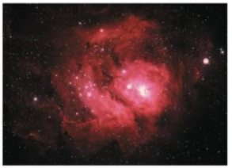
Câu 1. [B12-VD-III-05 (*)] Động năng tịnh tiến trung bình của một phân tử khí trong tinh vân là x.10⁻¹⁹ J. Giá trị của x là bao nhiêu? (Làm tròn kết quả đến chữ số hàng phần trăm.)
Câu 2. [B12-VD-III-06 (*)] Áp suất khí (xem như khí lí tưởng) trong Tinh vân Lagoon viết dưới dạng y.10⁻¹² (Pa). Tìm y (Kết quả làm tròn đến chữ số hàng phần trăm).
Câu 3. [B12-VD-III-12 (*)] Xét một khối khí chứa trong một bình kín. Biết mật độ động năng tịnh tiến của các phân tử khí (tổng động năng tịnh tiến của các phân tử khí trong 1 m³ thể tích khí) có giá trị 10^{–4} J/m³. Áp suất của chất khí tác dụng lên thành bình bằng x.10^{–5} Pa. Giá trị của x là bao nhiêu (làm tròn kết quả đến chữ số hàng phần trăm)?

Câu 4. [B12-VD-III-15 (*)] Ở nhiệt độ phòng và áp suất 10⁵ Pa, không khí có khối lượng riêng khoảng 1,29 kg/m³. Coi không khí là khí lí tưởng, căn bậc hai của giá trị trung bình của bình phương tốc độ (tốc độ căn quân phương) của các phân tử không khí xấp xỉ bằng bao nhiêu mét trên giây (m/s) (làm tròn kết quả đến chữ số hàng đơn vị)?

Đáp án và hướng dẫn – Buổi 25
PHẦN I
Câu 1 [B12-NB-I-03]
Đáp án: B
Hướng dẫn giải: E_{đ} = 3kT/2 ⇒ tỉ lệ thuận với nhiệt độ tuyệt đối. Chọn B.
Nguồn: Đề 02 – Chuyên Nguyễn Đình Chiểu · Phần I, câu 12 · Mức độ tự xếp (*)
Câu 2 [B12-NB-I-07]
Đáp án: D
Hướng dẫn giải: p = (1/3)μmv². Chọn D.
Nguồn: Đề 15 – Thanh Bình 1 · Phần I, câu 10 · Mức độ tự xếp (*) · Trùng câu B12-NB-I-01 của bộ Chương II 267 câu (bản đó không chép lại)
Câu 3 [B12-NB-I-11]
Đáp án: D
Hướng dẫn giải: Động năng trung bình của phân tử càng lớn thì nhiệt độ càng cao. Chọn D.
Nguồn: Đề 18b – THCS – THPT Tân Thành · Phần I, câu 12 · Mức độ tự xếp (*) · Trùng câu B12-NB-I-04 của bộ Chương II 267 câu (bản đó không chép lại)
Câu 4 [B12-NB-I-15]
Đáp án: C
Hướng dẫn giải: Áp suất chất khí do các phân tử khí va chạm vào thành bình. Chọn C.
Nguồn: Đề 33 – Trần Hưng Đạo · Phần I, câu 5 · Mức độ tự xếp (*)
Câu 5 [B12-NB-I-19]
Đáp án: A
Hướng dẫn giải: W_{đ} = (3/2)kT. Chọn A.
Nguồn: Đề 37 – Hòa Bình · Phần I, câu 5 · Mức độ tự xếp (*)
Câu 6 [B12-NB-I-23]
Đáp án: C (theo phương án tô đỏ trong nguồn)
Nguồn: Bộ Chương II 267 câu – F2 – Bài 12 – Phần I – câu thứ 3 · Dạng bài 12.6 · Mức độ: tự xếp (*) · Mã cũ: B12-NB-I-07
Câu 7 [B12-TH-I-04]
Đáp án: B
Hướng dẫn giải: Động năng trung bình của phân tử tỉ lệ với T; đẳng nhiệt nên không đổi. Chọn B.
Nguồn: Đề 12 – Trương Định · Phần I, câu 6 · Mức độ tự xếp (*)
Câu 8 [B12-TH-I-08]
Đáp án: A
Hướng dẫn giải: Các phân tử chuyển động hỗn loạn với tốc độ khác nhau. Chọn A.
Nguồn: Đề 15 – Thanh Bình 1 · Phần I, câu 16 · Mức độ tự xếp (*) · Trùng câu B12-TH-I-05 của bộ Chương II 267 câu (bản đó không chép lại)
Câu 9 [B12-TH-I-12]
Đáp án: D
Hướng dẫn giải: Cùng khối lượng khí, m₀₁ = 2m₀₂ ⇒ N₁ = N₂/2; p = NkT/V ⇒ p₁ = p₂/2. Chọn D.
Nguồn: Đề 18b – THCS – THPT Tân Thành · Phần I, câu 17 · Mức độ tự xếp (*) · Trùng câu B12-VD-I-01 của bộ Chương II 267 câu (bản đó không chép lại)
Câu 10 [B12-TH-I-16]
Đáp án: C
Hướng dẫn giải: p = μkT như nhau ⇒ μ₁T₁ = μ₂T₂ ⇒ μ₁ = 1,5μ₂. Chọn C.
Nguồn: Đề 27 – Hồng Ngự 2 · Phần I, câu 16 · Mức độ tự xếp (*)
Câu 11 [B12-TH-I-20]
Đáp án: A
Hướng dẫn giải: p = nkT: cùng V, T, p₁ = 2p₂ ⇒ số phân tử bình 1 gấp đôi bình 2. Chọn A.
Nguồn: Đề 35 – Lấp Vò 2 – · Phần I, câu 16 · Mức độ tự xếp (*)
Câu 12 [B12-TH-I-24]
Hướng dẫn giải (theo nguồn):
Hướng dẫn: p = (1/3)μmv̅^{2̅} không chứa lực liên kết phân tử. Đáp án: D.
Nguồn: Bộ Chương II 267 câu – F6 – Câu 81 · Dạng bài 12.1 · Mức độ: tự xếp (*) · Mã cũ: B12-TH-I-02
Câu 13 [B12-TH-I-28]
Đáp án: D (theo phương án tô đỏ trong nguồn)
Nguồn: Bộ Chương II 267 câu – F2 – Bài 12 – Phần I – câu thứ 5 · Dạng bài 12.2 · Mức độ: tự xếp (*) · Mã cũ: B12-TH-I-07
Câu 14 [B12-TH-I-32]
Đáp án: B (theo phương án tô đỏ trong nguồn)
Nguồn: Bộ Chương II 267 câu – F2 – Bài 12 – Phần I – câu thứ 13 · Dạng bài 12.2 · Mức độ: tự xếp (*) · Mã cũ: B12-TH-I-11
Câu 15 [B12-TH-I-36]
Đáp án: D (theo phương án tô đỏ trong nguồn)
Nguồn: Bộ Chương II 267 câu – F2 – Bài 12 – Phần I – câu thứ 8 · Dạng bài 12.3 · Mức độ: tự xếp (*) · Mã cũ: B12-TH-I-16
Câu 16 [B12-VD-I-02]
Đáp án: nguồn không có đáp án
Nguồn: Bộ Chương II 267 câu – F1 – Câu 85 · Dạng bài 12.4 · Mức độ: tự xếp (*) · Bản GV (file 6) đã thay câu này bằng câu khác; giữ riêng bản HS · Mã cũ: B12-VD-I-03
PHẦN II
Câu 1 [B12-TH-II-03]
Đáp án: a) Đ; b) S; c) S; d) Đ
Hướng dẫn giải:
a) Đúng. Theo mô hình động học phân tử, các phân tử khí chuyển động hỗn loạn không ngừng.
b) Sai. Các phân tử chuyển động với vận tốc khác nhau cả về hướng và độ lớn nên động lượng khác nhau.
c) Sai. Va chạm với thành bình là đàn hồi: tốc độ không đổi nhưng hướng của vectơ vận tốc thay đổi.
d) Đúng. Giữa hai va chạm liên tiếp, phân tử chuyển động thẳng đều nên độ lớn độ dịch chuyển bằng quãng đường đi được.
Nguồn: Đề 20 – Phạm Thành Trung · Phần II, câu 2 · Mức độ tự xếp (*)
Câu 2 [B12-TH-II-07]
Hướng dẫn giải (theo nguồn):
Hướng dẫn:
a) Đúng. Mô hình khí lí tưởng: va chạm đàn hồi.
b) Sai. Động lượng đổi hướng nên không bằng nhau.
c) Đúng. |Δp| = |–mv – mv| = 2mv.
d) Sai. Sau va chạm, phân tử chuyển động theo quán tính, không còn chịu lực.
Đáp án: a) Đ; b) S; c) Đ; d) S.
Nguồn: Bộ Chương II 267 câu – F6 – Câu 87 · Dạng bài 12.3 · Mức độ: tự xếp (*) · ý e) lấy từ ý b) của bản HS (file 1, Câu 87) – nguồn không có đáp án cho ý này; ý f) lấy từ ý e) của bản HS (file 1, Câu 87) – nguồn không có đáp án cho ý này; ý g) lấy từ ý f) của bản HS (file 1, Câu 87) – nguồn không có đáp án cho ý này · Mã cũ: B12-TH-II-02
Câu 3 [B12-VD-II-01]
Đáp án: a) Đ; b) S; c) Đ; d) S (suy theo ý tô đỏ trong nguồn (tô đỏ = Đúng) – cần rà)
Nguồn: Bộ Chương II 267 câu – F2 – Bài 12 – Phần II – câu thứ 3 · Dạng bài 12.5 · Mức độ: tự xếp (*) · Mã cũ: B12-VD-II-01
PHẦN III
Câu 1 – 2 [B12-VD-III-05, B12-VD-III-06]
Đáp án câu 1: 1,55
Hướng dẫn giải: W_{đ} = 1,5kT = 1,5.1,38.10⁻²³.7500 ≈ 1,55.10⁻¹⁹ J.
Đáp án câu 2: 8,28
Hướng dẫn giải: p = nkT = 8.10⁷.1,38.10⁻²³.7500 = 8,28.10⁻¹² Pa.
Nguồn: Đề 21 – Trần Văn Hoài · Phần III, câu 1, 2 · Mức độ tự xếp (*)
Câu 3 [B12-VD-III-12]
Hướng dẫn giải (theo nguồn):
Hướng dẫn: p = (2/3)μE̅_{đ} = (2/3).10^{–4} ≈ 6,67.10^{–5} Pa. Đáp án: 6,67.
Nguồn: Bộ Chương II 267 câu – F6 – Câu 92 · Dạng bài 12.1 · Mức độ: tự xếp (*) · Mã cũ: B12-VD-III-01
Câu 4 [B12-VD-III-15]
Hướng dẫn giải (theo nguồn):
Hướng dẫn: p = (1/3)ρv̅^{2̅} ⇒ √(v̅^{2̅}) = √(3p/ρ) = √(3.10⁵/1,29) ≈ 482 m/s. Đáp án: 482.
Nguồn: Bộ Chương II 267 câu – F6 – Câu 91 · Dạng bài 12.5 · Mức độ: tự xếp (*) · Mã cũ: B12-VD-III-04

Buổi 26 – Bài 12. Áp suất khí theo mô hình động học phân tử. Quan hệ giữa động năng phân tử và nhiệt độ

PHẦN I. Câu trắc nghiệm nhiều phương án lựa chọn
Câu 1. [B12-NB-I-04 (*)] Hằng số Boltzmann k liên hệ với hằng số khí lí tưởng R và số Avogadro N_{A} theo hệ thức
A. k = R.N_{A}. B. k = N_{A}/R. C. k = R/N_{A}. D. k = R + N_{A}.
Câu 2. [B12-NB-I-08 (*)] Động năng tịnh tiến trung bình của phân tử được xác định bằng hệ thức:
A. $\overline{E_{đ}}=\frac{1}{2}kT$. B. $\overline{E_{đ}}=\frac{2}{3}kT$. C. $\overline{E_{đ}}=\frac{3}{2}kT$. D. $\overline{E_{đ}}=2kT$.
Câu 3. [B12-NB-I-12 (*)] Động năng tịnh tiến trung bình của phân tử khí được xác định bằng hệ thức
A. $\overline{E_{\text{đ}}}=\frac{3}{2}kT$. B. $\overline{E_{\text{đ}}}=\frac{1}{3}kT$.
C. $\overline{E_{\text{đ}}}=3kT$. D. $\overline{E_{\text{đ}}}=\frac{2}{3}kT$.
Câu 4. [B12-NB-I-16 (*)] Theo thuyết động học phân tử chất khí, nhiệt độ tuyệt đối của khí lí tưởng tỉ lệ thuận với
A. thế năng tương tác giữa các phân tử khí.
B. thể tích của khối khí chứa trong bình.
C. động năng tịnh tiến trung bình của các phân tử khí.
D. áp suất toàn phần của chất khí tác dụng lên thành bình.
Câu 5. [B12-NB-I-20 (*)] Theo thuyết động học phân tử chất khí, động năng tịnh tiến trung bình của các phân tử khí lí tưởng
A. tỉ lệ thuận với bình phương nhiệt độ Celsius của khối khí.
B. tỉ lệ nghịch với nhiệt độ tuyệt đối của khối khí.
C. tỉ lệ thuận với nhiệt độ tuyệt đối của khối khí.
D. không phụ thuộc vào nhiệt độ của khối khí.
Câu 6. [B12-TH-I-01 (*)] Nén đẳng nhiệt một lượng khí lí tưởng xác định. Theo mô hình động học phân tử chất khí, áp suất của khí tăng là do
A. tốc độ chuyển động trung bình của các phân tử khí tăng.
B. khoảng cách trung bình giữa các phân tử khí tăng.
C. mật độ phân tử khí tăng nên số va chạm của các phân tử lên mỗi đơn vị diện tích thành bình trong mỗi giây tăng.
D. lực hút giữa các phân tử khí tăng.
Câu 7. [B12-TH-I-05 (*)] Phát biểu nào sau đây là đúng khi nói về khí lí tưởng?
A. Tốc độ trung bình của các phân tử khí bằng không do các phân tử chuyển động hỗn loạn.
B. Khi nhiệt độ tăng, tốc độ của mọi phân tử khí đều tăng thêm một lượng như nhau.
C. Động năng tịnh tiến trung bình của các phân tử khí tỉ lệ thuận với nhiệt độ tuyệt đối.
D. Vận tốc trung bình của các phân tử khí tăng khi nhiệt độ tăng.
Câu 8. [B12-TH-I-09 (*)] Để tăng động năng chuyển động nhiệt trung bình của các phân tử chất khí trong một xilanh, ta làm cách nào sau đây?
A. Cho xilanh chuyển động nhanh hơn.
B. Dãn đẳng nhiệt khối khí trong xilanh.
C. Dãn đẳng áp khối khí trong xilanh.
D. Cho xilanh tiếp xúc với vật có nhiệt độ thấp hơn, chẳng hạn nhúng vào cốc nước lạnh.
Câu 9. [B12-TH-I-13 (*)] Theo mô hình động học phân tử, khi nén đẳng nhiệt một khối khí thì áp suất của khối khí tăng là do
A. các phân tử khí chuyển động nhanh hơn. B. kích thước các phân tử khí tăng.
C. lực hút giữa các phân tử khí tăng. D. số va chạm lên thành bình mỗi giây tăng.
Câu 10. [B12-TH-I-17 (*)] Khi nén đẳng nhiệt một lượng khí lí tưởng thì áp suất của khí tăng là do
A. tốc độ chuyển động nhiệt của các phân tử khí tăng.
B. khối lượng của mỗi phân tử khí tăng.
C. mật độ phân tử khí tăng nên số va chạm của phân tử lên một đơn vị diện tích thành bình trong một đơn vị thời gian tăng.
D. lực hút giữa các phân tử khí tăng.
Câu 11. [B12-TH-I-21 (*)] Khi một khối khí được cung cấp nhiệt trong một bình kín, áp suất trong bình tăng lên. Điều nào sau đây mô tả đúng nhất lí do việc gia tăng áp suất?
A. Động năng trung bình của các phân tử khí giảm.
B. Thế năng của khối khí tăng.
C. Động năng trung bình của các phân tử khí tăng.
D. Thế năng của khối khí giảm.
Câu 12. [B12-TH-I-25 (*)] Gọi p là áp suất chất khí, N là số phân tử khí, V là thể tích khí, m là khối lượng phân tử khí, ρ là khối lượng riêng của chất khí, $\overline{v^{2}}$là giá trị trung bình của bình phương tốc độ phân tử khí. Công thức nào sau đây là công thức tính áp suất chất khí theo mô hình động học phân tử chất khí?
A. $p=\frac{2}{3}μm\overline{v^{2}}=\frac{2}{3}\frac{N}{V}m\overline{v^{2}}$. B. $p=\frac{2}{3}μmv=\frac{2}{3}\frac{N}{V}mv$.
C. $p=\frac{1}{3}μm\overline{v^{2}}=\frac{1}{3}\frac{N}{V}m\overline{v^{2}}$. D. $p=\frac{1}{3}μmv=\frac{1}{3}\frac{N}{V}mv$.
Câu 13. [B12-TH-I-29 (*)] Động năng trung bình của các phân tử khí bằng nhau khi
A. các chất khí có cùng bản chất và cùng khối lượng.
B. các chất khí có cùng bản chất, khác nhiệt độ.
C. các phân tử có cùng khối lượng.
D. bản chất khí khác nhau, khối lượng khí khác nhau, nhiệt độ như nhau.
Câu 14. [B12-TH-I-33 (*)] Khi nhiệt độ trong một bình kín giảm, áp suất của khối khí trong bình cũng giảm, đó là vì
A. số lượng phân tử tăng. B. phân tử khí chuyển động chậm hơn.
C. phân tử va chạm với nhau nhiều hơn. D. khoảng cách giữa các phân tử tăng.
Câu 15. [B12-TH-I-37 (*)] Phát biểu nào sau đây là đúng khi nói về khí lí tưởng?
A. Tốc độ trung bình của các phân tử khí bằng không do các phân tử chuyển động hỗn loạn.
B. Khi nhiệt độ tăng, tốc độ của mọi phân tử khí đều tăng thêm một lượng như nhau.
C. Áp suất chất khí tác dụng lên thành bình phụ thuộc mật độ phân tử và động năng trung bình của phân tử.
D. Vận tốc trung bình của các phân tử khí tăng khi nhiệt độ tăng.

PHẦN II. Câu trắc nghiệm đúng sai
Câu 1. [B12-TH-II-04 (*)] Một khối khí có trong bình có dạng hình lập phương. Để thiết lập biểu thức tính áp suất khối khí tác dụng lên thành bình, người ta đã áp dụng các kiến thức về động lực học cho bài toán va chạm của phân tử khí với thành bình. Các nhận định sau đây về đặc điểm của phân tử khí lí tưởng là đúng hay sai?
a) Các phân tử khí chuyển động không có phương ưu tiên, số phân tử đến va chạm với các mặt của thành bình trong mỗi giây là như nhau.
b) Động lượng của phân tử khí thay đổi trong khoảng thời gian va chạm với thành bình và với các phân tử khí khác.
c) Va chạm của phân tử khí với thành bình là hoàn toàn đàn hồi.
d) Trong khoảng thời gian va chạm với thành bình, động lượng của phân tử khí thay đổi một lượng bằng tích khối lượng phân tử và tốc độ trung bình của nó.
Câu 2. [B12-TH-II-08 (*)] Theo mô hình khí lí tưởng, xét hai phân tử khí.
a) Khi hai phân tử ở gần nhau thì lực tương tác giữa chúng là lực đẩy.
b) Khi hai phân tử ở xa nhau thì lực tương tác giữa chúng là lực hút.
c) Khi hai phân tử va chạm nhau thì va chạm giữa chúng là va chạm đàn hồi.
d) Thế năng tương tác giữa hai phân tử bằng không.

PHẦN III. Câu trắc nghiệm trả lời ngắn
Sử dụng các thông tin sau cho Câu 1 và Câu 2: Hình bên là Tinh vân Lagoon, một đám mây khí giữa các ngôi sao trong chòm sao Nhân Mã, cách Trái Đất khoảng 4 000 – 6 000 năm ánh sáng. Tinh vân Lagoon có kích thước khoảng 110 × 50 năm ánh sáng và phát sáng do khí trong tinh vân được các ngôi sao bên trong nung nóng đến nhiệt độ khoảng 7 500 K. Mật độ khí trong tinh vân rất thấp, chỉ khoảng 80 phân tử trên 1 cm³, thấp hơn mật độ của bất kì môi trường chân không nào tạo được trên Trái Đất. Coi khí trong tinh vân là khí lí tưởng.
Câu 1. [B12-VD-III-07 (*)] Số phân tử khí trong 1 m³ của tinh vân Lagoon là x.10⁷. Tìm x (kết quả làm tròn đến chữ số hàng phần trăm).
Câu 2. [B12-VD-III-08 (*)] Áp suất khí trong tinh vân Lagoon là x.10⁻¹² Pa. Tìm x (kết quả làm tròn đến chữ số hàng phần trăm).
Câu 3. [B12-VD-III-13 (*)] Động năng tịnh tiến trung bình của phân tử khí hydrogen ở nhiệt độ 10 °C bằng x.10^{–21} J. Giá trị của x là bao nhiêu (làm tròn kết quả đến chữ số hàng phần trăm)?
Câu 4. [B12-VD-III-16 (*)] Một máy hút chân không làm giảm áp suất khí nitrogen trong một bình kín tới 9,0.10⁻¹⁰ Pa ở nhiệt độ 27,0 ºC. Số phân tử khí trong thể tích 1,0 cm³ là x.10⁵. Giá trị của x là bao nhiêu? (Kết quả làm tròn đến hàng phần trăm).

Đáp án và hướng dẫn – Buổi 26
PHẦN I
Câu 1 [B12-NB-I-04]
Đáp án: C
Hướng dẫn giải: k = R/N_{A}. Chọn C.
Nguồn: Đề 05 – Đốc Binh Kiều · Phần I, câu 5 · Mức độ tự xếp (*)
Câu 2 [B12-NB-I-08]
Đáp án: C
Hướng dẫn giải: E_{đ} = (3/2)kT. Chọn C.
Nguồn: Đề 15 – Thanh Bình 1 · Phần I, câu 11 · Mức độ tự xếp (*) · Trùng câu B12-NB-I-03 của bộ Chương II 267 câu (bản đó không chép lại)
Câu 3 [B12-NB-I-12]
Đáp án: A
Hướng dẫn giải: Động năng tịnh tiến trung bình của phân tử khí: E_{đ} = (3/2)kT. Chọn A.
Nguồn: Đề 19 – Dưỡng Điềm · Phần I, câu 5 · Mức độ tự xếp (*) · Trùng câu B12-NB-I-03 của bộ Chương II 267 câu (bản đó không chép lại)
Câu 4 [B12-NB-I-16]
Đáp án: C
Hướng dẫn giải: Nhiệt độ tuyệt đối tỉ lệ thuận với động năng tịnh tiến trung bình của phân tử: W_{đ} = (3/2)kT. Chọn C.
Nguồn: Đề 35 – Lấp Vò 2 – · Phần I, câu 5 · Mức độ tự xếp (*)
Câu 5 [B12-NB-I-20]
Đáp án: C
Hướng dẫn giải: W_{đ} = (3/2)kT: động năng tịnh tiến trung bình tỉ lệ thuận với nhiệt độ tuyệt đối. Chọn C.
Nguồn: Đề 38 – Tam Nông · Phần I, câu 14 · Mức độ tự xếp (*)
Câu 6 [B12-TH-I-01]
Đáp án: C
Hướng dẫn giải: T không đổi nên tốc độ trung bình của phân tử không đổi; V giảm ⇒ mật độ phân tử tăng ⇒ số va chạm lên mỗi đơn vị diện tích thành bình trong mỗi giây tăng ⇒ p tăng. Chọn C.
Nguồn: Đề 05 – Đốc Binh Kiều · Phần I, câu 12 · Mức độ tự xếp (*)
Câu 7 [B12-TH-I-05]
Đáp án: C
Hướng dẫn giải: W_{đ} = (3/2)kT tỉ lệ thuận với T. Chọn C.
Nguồn: Đề 13 – Gò Công Đông · Phần I, câu 4 · Mức độ tự xếp (*) · Gần trùng câu B12-TH-I-37 (từ bộ 267 câu, xem Phụ lục 5)
Câu 8 [B12-TH-I-09]
Đáp án: C
Hướng dẫn giải: Động năng trung bình của phân tử tỉ lệ với T; dãn đẳng áp thì V tăng nên T tăng. Chọn C.
Nguồn: Đề 17 – Phước Thạnh · Phần I, câu 12 · Mức độ tự xếp (*)
Câu 9 [B12-TH-I-13]
Đáp án: D
Hướng dẫn giải: T không đổi, V giảm ⇒ mật độ phân tử tăng ⇒ số va chạm lên thành bình mỗi giây tăng. Chọn D.
Nguồn: Đề 23 – Lai Vung 2 · Phần I, câu 13 · Mức độ tự xếp (*)
Câu 10 [B12-TH-I-17]
Đáp án: C
Hướng dẫn giải: Đẳng nhiệt: tốc độ phân tử không đổi, mật độ tăng ⇒ va chạm nhiều hơn. Chọn C.
Nguồn: Đề 29 – Thiên Hộ Dương · Phần I, câu 12 · Mức độ tự xếp (*)
Câu 11 [B12-TH-I-21]
Đáp án: C
Hướng dẫn giải: T tăng ⇒ động năng trung bình của phân tử tăng ⇒ va chạm mạnh hơn ⇒ p tăng. Chọn C.
Nguồn: Đề 37 – Hòa Bình · Phần I, câu 12 · Mức độ tự xếp (*)
Câu 12 [B12-TH-I-25]
Đáp án: C (theo phương án tô đỏ trong nguồn)
Nguồn: Bộ Chương II 267 câu – F2 – Bài 12 – Phần I – câu thứ 4 · Dạng bài 12.1 · Mức độ: tự xếp (*) · Mã cũ: B12-TH-I-03
Câu 13 [B12-TH-I-29]
Đáp án: D (theo phương án tô đỏ trong nguồn)
Nguồn: Bộ Chương II 267 câu – F2 – Bài 12 – Phần I – câu thứ 7 · Dạng bài 12.2 · Mức độ: tự xếp (*) · Mã cũ: B12-TH-I-08
Câu 14 [B12-TH-I-33]
Hướng dẫn giải (theo nguồn):
Hướng dẫn: Nhiệt độ giảm, phân tử chuyển động chậm hơn nên va chạm vào thành bình yếu hơn. Đáp án: B.
Nguồn: Bộ Chương II 267 câu – F6 – Câu 73 · Dạng bài 12.3 · Mức độ: tự xếp (*) · Mã cũ: B12-TH-I-12 · Gần trùng câu B12-TH-I-06 (xem Phụ lục 5)
Câu 15 [B12-TH-I-37]
Đáp án: C (theo phương án tô đỏ trong nguồn)
Nguồn: Bộ Chương II 267 câu – F2 – Bài 12 – Phần I – câu thứ 14 · Dạng bài 12.3 · Mức độ: tự xếp (*) · Mã cũ: B12-TH-I-17 · Gần trùng câu B12-TH-I-05 (xem Phụ lục 5)
PHẦN II
Câu 1 [B12-TH-II-04]
Đáp án: a) Đ; b) Đ; c) Đ; d) S
Hướng dẫn giải: a) Đúng: phân tử chuyển động hỗn loạn, không có phương ưu tiên.
b) Đúng.
c) Đúng.
d) Sai: độ biến thiên động lượng khi va chạm với thành bình là 2mv_{x}, với v_{x} là thành phần vận tốc vuông góc với thành bình.
Nguồn: Đề 35 – Lấp Vò 2 – · Phần II, câu 2 · Mức độ tự xếp (*)
Câu 2 [B12-TH-II-08]
Hướng dẫn giải (theo nguồn):
Hướng dẫn:
a) Sai. Bỏ qua lực tương tác khi không va chạm.
b) Sai. Bỏ qua lực tương tác khi không va chạm.
c) Đúng. Va chạm giữa các phân tử là đàn hồi.
d) Đúng. Không có lực tương tác nên thế năng tương tác bằng không.
Đáp án: a) S; b) S; c) Đ; d) Đ.
Nguồn: Bộ Chương II 267 câu – F6 – Câu 88 · Dạng bài 12.3 · Mức độ: tự xếp (*) · Mã cũ: B12-TH-II-03
PHẦN III
Câu 1 – 2 [B12-VD-III-07, B12-VD-III-08]
Đáp án câu 1: 8,00
Hướng dẫn giải: N = 80.10⁶ = 8,00.10⁷ phân tử ⇒ x = 8,00.
Đáp án câu 2: 8,28
Hướng dẫn giải: p = μkT = 8.10⁷.1,38.10⁻²³.7 500 ≈ 8,28.10⁻¹² Pa ⇒ x = 8,28.
Nguồn: Đề 25 – Cao Lãnh 2 · Phần III, câu 1, 2 · Mức độ tự xếp (*)
Câu 3 [B12-VD-III-13]
Hướng dẫn giải (theo nguồn):
Hướng dẫn: E̅_{đ} = (3/2)kT = 1,5.1,38.10^{–23}.283 ≈ 5,86.10^{–21} J. Đáp án: 5,86.
Nguồn: Bộ Chương II 267 câu – F6 – Câu 90 · Dạng bài 12.4 · Mức độ: tự xếp (*) · Mã cũ: B12-VD-III-02
Câu 4 [B12-VD-III-16]
ĐA: 2,17
Nguồn: Bộ Chương II 267 câu – F2 – Bài 12 – Phần III – câu thứ 1 · Dạng bài 12.5 · Mức độ: tự xếp (*) · Mã cũ: B12-VD-III-05

